WÓJT GMINY KSAWERÓW

Załącznik nr 1
Do uchwały nr….
Rady Gminy Ksawerów



ZMIANA
STUDIUM UWARUNKOWAŃ I KIERUNKÓW ZAGOSPODAROWANIA PRZESTRZENNEGO
GMINY KSAWERÓW

KSAWERÓW 2016

NAZWA OPRACOWANIA:

Zmiana studium uwarunkowań i kierunków zagospodarowania przestrzennego gminy Ksawerów

ZLECENIODAWCA:

Gmina Ksawerów

WYKONAWCA:

BUDPLAN Sp. z o.o.
04-327 Warszawa, ul. Kordeckiego 20
Tel. 22 870 42 62, 22 870 42 74
Fax. 22 870 42 62, e-mail: budplan@vp.pl
BGKII O/Wwa 74113010200300000000035599
NIP 527-11-07-422, REGON 011909443
KRS 0000103293, K.Z. 50 000,00 PLN

ZESPÓŁ AUTORSKI:

główny projektant: mgr inż. arch. Anna Olbromska-Matusiak

zastępca głównego projektanta: mgr inż. arch. Anna Bereś

zagospodarowanie przestrzenne: mgr Ilona Izdebska-Józwik
mgr inż. Izabela Szymańska
inż. Agnieszka Szaniawska

środowisko przyrodnicze: mgr inż. Magdalena Smoczyńska

komunikacja: inż. Monika Nasiłowska

infrastruktura techniczna: inż. Anna Wojtczuk

ELEMENTY OPRACOWANIA
stanowiące załączniki do Uchwały Nr …………………...
Rady Gminy Ksawerów z dnia …………………..….….

załącznik nr 1 – część tekstowa studium uwarunkowań i kierunków zagospodarowania przestrzennego
załączniki 2a - 2b – część graficzna studium uwarunkowań i kierunków zagospodarowania przestrzennego, stanowiąca rysunki w skali 1:10 000:
załącznik nr 2a. Uwarunkowania zagospodarowania przestrzennego
załącznik nr 2b. Kierunki zagospodarowania przestrzennego
załącznik nr 3 – rozstrzygnięcie o sposobie rozpatrzenia uwag wniesionych do studium

SPIS TREŚCI
I. WPROWADZENIE 11
II. UWARUNKOWANIA WYNIKAJĄCE Z KONCEPCJI PRZESTRZENNEGO ZAGOSPODAROWANIA KRAJU, PLANU ZAGOSPODAROWANIA PRZESTRZENNEGO WOJEWÓDZTWA ORAZ STRATEGII ROZWOJU GMINY KSAWERÓW 14
II.1. Koncepcja przestrzennego zagospodarowania kraju 14
II.2. Plan zagospodarowania przestrzennego województwa łódzkiego 15
II.3. Strategia Rozwoju Gminy Ksawerów na lata 2014-2020 17
III. CHARAKTERYSTYKA I RYS HISTORYCZNY GMINY WIEJSKIEJ KSAWERÓW 19
IV.1. Położenie i charakterystyka 19
IV.2. Zarys historii i przemian struktury przestrzennej gminy 20
IV. UWARUNKOWANIA WYNIKAJĄCE Z WARUNKÓW I JAKOŚCI ŻYCIA MIESZKAŃCÓW, W TYM OCHRONY ICH ZDROWIA 21
IV.1. Demografia 21
IV.2. Zasoby mieszkaniowe 27
IV.3. Usługi publiczne 31
IV.4. Gospodarka 35
IV.5. Rolnictwo i leśnictwo 37
IV.6. Kultura i sport 40
IV.7. Turystyka 41
V. UWARUNKOWANIA WYNIKAJĄCE ZE STANU ZAGOSPODAROWANIA PRZESTRZENNEGO I WYMOGÓW JEGO OCHRONY 42
V.1. Struktura funkcjonalno-przestrzenna gminy 42
V.2. Obecny stan planistyczny 43
VI. UWARUNKOWANIA WYNIKAJĄCE ZE STANU ŚRODOWISKA, W TYM STANU ROLNICZEJ I LEŚNEJ PRZESTRZENI PRODUKCYJNEJ, WIELKOŚCI I ZASOBÓW WODNYCH ORZ WYMOGÓW OCHRONY ŚRODOWISKA, PRZYRODY I KRAJOBRAZU, W TYM KRAJOBRAZU KULTUROWEGO 51
VI.1. Rzeźba terenu 51
VI.2. Budowa geologiczna 52
VI.3. Złoża surowców naturalnych 53
VI.4. Gleby 53
VI.5. Wody powierzchniowe 54
VI.6. Wody podziemne 55
VI.7. Warunki klimatyczne 57
VI.8. Szata roślinna 58
VI.9. Zwierzęta 60
VI.10. Ochrona przyrody i krajobrazu 60
VI.11. Powiązania ekologiczne 60
VI.12. Rolnicza i leśna przestrzeń produkcyjna 62
VII. UWARUNKOWANIA WYNIKAJĄCE ZE STANU DZIEDZICTWA KULTUROWEGO I ZABYTKÓW ORAZ DÓBR KULTURY WSPÓŁCZESNEJ 64
VII.1. Zasoby dziedzictwa kulturowego 66
VII.1.1. Zespoły dworsko-parkowe 67
VII.1.2. Cmentarze 68
VII.2. Zasoby archeologiczne 68
VIII. UWARUNKOWANIA WYNIKAJĄCE Z REKOMENDACJI I WNIOSKÓW ZWARTYCH W AUDYCIE KRAJOBRAZOWYM LUB OKREŚLENIA PRZEZ AUDYT KRAJOBRAZOWY GRANIC KRAJOBRAZÓW PRIORYTETOWYCH 69
IX. UWARUNKOWANIA WYNIKAJĄCE Z ZAGROŻENIA BEZPIECZEŃSTWA LUDNOŚCI I JEJ MIENIA 69
X. UWARUNKOWANIA WYNIKAJĄCE Z POTRZEB I MOŻLIWOŚCI ROZWOJU GMINY 72
X.1. Analizy ekonomiczne, środowiskowe i społeczne 72
X.2. Prognozy demograficzne 73
X.3. Możliwości finansowania przez gminę wykonania sieci komunikacyjnych i infrastruktury technicznej oraz społecznej, służących realizacji zadań własnych gminy 76
X.4. Bilans terenów przeznaczonych pod zabudowę 78
XI. UWARUNKOWANIA WYNIKAJĄCE ZE STANU PRAWNEGO GRUNTÓW 79
XII. UWARUNKOWANIA WYNIKAJĄCE Z WYSTĘPOWANIA OBIEKTÓW I TERENÓW CHRONIONYCH NA PODSTAWIE PRZEPISÓW ODRĘBNYCH 81
XIII. UWARUNKOWANIA WYNIKAJĄCE Z WYSTĘPOWANIA OBSZARÓW NATURALNYCH ZAGROŻEŃ GEOLOGICZNYCH 82
XIV. UWARUNKOWANIA WYNIKAJĄCE Z WYSTĘPOWANIA UDOKUMENTOWANYCH ZŁÓŻ KOPALIN, ZASOBÓW WÓD PODZIEMNYCH ORAZ UDOKUMENTOWANYCH KOMPLEKSÓW PODZIEMNEGO SKŁADOWANIA DWUTLENKU WĘGLA 82
XV. UWARUNKOWANIA WYNIKAJĄCE Z WYSTĘPOWANIA TERENÓW GÓRNICZYCH WYZNACZONYCH NA PODSTAWIE PRZEPISÓW ODRĘBNYCH 82
XVI. UWARUNKOWANIA WYNIKAJĄCE ZE STANU SYSTEMU KOMUNIKACJI 82
XVI.1. Układ drogowo-uliczny 82
XVI.2. Układ komunikacji zbiorowej 85
XVII. UWARUNKOWANIA WYNIKAJĄCE ZE STANÓW SYSTEMÓW INFRASTRUKTURY TECHNICZNEJ, W TYM STOPNIA UPORZĄDKOWANIA GOSPODARKI WODNO-ŚCIEKOWEJ, ENERGETYCZNEJ ORAZ GOSPODARKI ODPADAMI 86
XVII.1. Zaopatrzenie w wodę 86
XVII.2. Odprowadzanie ścieków i wód opadowych 89
XVII.3. Ciepłownictwo 90
XVII.4. Elektroenergetyka 91
XVII.5. Gazyfikacja 91
XVII.6. Gospodarka odpadami 92
XVII.7. Wykorzystanie odnawialnych źródeł energii 92
XVIII. UWARUNKOWANIA WYNIKAJĄCE Z ZADAŃ SŁUŻĄCYCH REALIZACJI PONADLOKALNYCH CELÓW PUBLICZNYCH 93
XIX. UWARUNKOWANIA WYNIKAJĄCE Z WYMAGAŃ DOTYCZĄCYCH OCHRONY PRZECIWPOWODZIOWEJ 93
XX. POLITYKA PRZESTRZENNA JAKO ELEMENT POLITYKI ROZWOJU GMINY KSAWERÓW 96
XXI. KIERUNKI I WSKAŹNIKI DOTYCZĄCE ZAGOSPODAROWANIA ORAZ UŻYTKOWANIA TERENÓW 99
XXII. TERENY WYŁĄCZONE SPOD ZABUDOWY 121
XXIII. KIERUNKI OCHRONY ŚRODOWISKA I JEGO ZASOBÓW, OCHRONY PRZYRODY, KRAJOBRAZU, W TYM KRAJOBRAZU KULTUROWEGO I UZDROWISK 121
XXIII.1. Polityka ochrony przyrody i krajobrazu 121
XXIII.2. Polityka eksploatacji surowców i rekultywacji 123
XXIII.3. Polityka ochrony gleb 123
XXIII.4. Polityka ochrony wód powierzchniowych i podziemnych 124
XXIII.5. Polityka ochrony powietrza atmosferycznego i ochrony przed hałasem i promieniowaniem elektromagnetycznym 126
XXIII.6. Polityka ochrony terenów leśnych 128
XXIV. KIERUNKI I ZASADY OCHRONY DZIEDZICTWA KULTUROWEGO I ZABYTKÓW ORAZ DÓBR KULTURY WSPÓŁCZESNEJ 129
XXIV.1. Zasady ochrony dziedzictwa kulturowego 129
XXIV.2. Zasady ochrony zabytków archeologicznych 132
XXV. KIERUNKI ROZWOJU SYSTEMU KOMUNIKACJI 133
XXV.1. Układ drogowo-uliczny 133
XXV.2. Zasady kształtowania parametrów sieci drogowo-ulicznej 134
XXVI. KIERUNKI ROZWOJU SYSTEMÓW INFRASTRUKTURY TECHNICZNEJ 137
XXVI.1. Zaopatrzenie w wodę 137
XXVI.2. Odprowadzanie ścieków i wód opadowych 137
XXVI.3. Ciepłownictwo 138
XXVI.4. Elektroenergetyka 138
XXVI.5. Gazyfikacja 139
XXVI.6. Gospodarka odpadami 139
XXVI.7. Wykorzystanie odnawialnych źródeł energii oraz strefy ochronne związane z ograniczeniami w zabudowie oraz zagospodarowaniu i użytkowaniu terenu 140
XXVII. OBSZARY, NA KTÓRYCH ROZMIESZCZONE BĘDĄ INWESTYCJE CELU PUBLICZNEGO 140
XXVIII. OBSZARY, DLA KTÓRYCH OBOWIĄZKOWE JEST SPORZĄDZENIE MIEJSCOWYCH PLANÓW ZAGOSPODAROWANIA PRZESTRZENNEGO NA PODSTAWIE PRZEPISÓW ODRĘBNYCH, W TYM OBSZARY WYMAGAJĄCE PRZEPROWADZENIE SCALEŃ I PODZIAŁU NIERUCHOMOŚCI, A TAKŻE OBSZARY PRZESTRZENI PUBLICZNYCH 142
XXIX. OBSZARY, DLA KTÓRYCH GMINA ZAMIERZA SPORZĄDZIĆ MIEJSCOWY PLAN ZAGOSPODAROWANIA PRZESTRZENNEGO 142
XXX. OBSZARY, NA KTÓRYCH ROZMIESZCZONE BĘDĄ URZĄDZENIA WYTWARZAJĄCE ENERGIĘ Z ODNAWIALNYCH ŹRÓDEŁ ENERGII O MOCY PRZEKRACZAJĄCEJ 100 KW 143
XXXI. KIERUNKI I ZASADY KSZTAŁTOWANIA ROLNICZEJ I LEŚNEJ PRZESTRZENI PRODUKCYJNEJ 143
XXXII. OBSZARY SZCZEGÓLNEGO ZAGROŻENIA POWODZIĄ ORAZ OBSZARY OSUWANIA SIĘ MAS ZIEMNYCH 145
XXXIII. OBIEKTY LUB OBSZARY, DLA KTÓRYCH WYZNACZA SIĘ W ZŁOŻU KOPALINY FILAR OCHRONNY 145
XXXIV. OBSZARY POMNIKÓW ZAGŁADY I ICH STREF OCHRONNYCH 146
XXXV. OBSZARY WYMAGĄJCE PRZEKSZTAŁCEŃ, REHABILITACJI, REKULTYWACJI LUB REMEDIACJI 146
XXXVI. OBSZARY ZDEGRADOWANE 146
XXXVII. OBSZARY FUNKCJONALNE O ZNACZENIU LOKALNYM 146
XXXVIII. GRANICE TERENÓW ZAMKNIĘTYCH I ICH STREF OCHRONNYCH 146
XXXIX. ZABEZPIECZENIE WARUNKÓW OBRONNOŚCI I OBRONY CYWILNEJ 146
XL. INTERPRETACJA ZAPISÓW STUDIUM DO MIEJSCOWYCH PLANÓW ZAGOSPODAROWANIA PRZESTRZENNEGO 147
XLI. UZASADNIENIE I SYNTEZA PRZYJĘTYCH ROZWIĄZAŃ ORAZ USTALEŃ ZMIANY STUDIUM 148

WPROWADZENIE
Podstawę sporządzenia zmiany studium uwarunkowań i kierunków zagospodarowania przestrzennego gminy Ksawerów stanowi Uchwała Nr LXIII/417/2014 Rady Gminy Ksawerów z dnia 17 września 2014 r. w sprawie przystąpienia do sporządzenia zmiany studium uwarunkowań i kierunków zagospodarowania przestrzennego gminy Ksawerów. Niniejszy projekt jest realizacją tej uchwały.
Zgodnie z powyższą uchwałą zmiana studium ma obejmować teren zawarty w granicach administracyjnych gminy Ksawerów. Zmiana dotyczy studium uwarunkowań i kierunków zagospodarowania przestrzennego gminy Ksawerów, przyjętego Uchwałą Nr XVIII/126/2000 Rady Gminy Ksawerów z dnia 28 kwietnia 2000 roku z późniejszymi zmianami zawartymi w uchwałach Rady Gminy Ksawerów: Nr XXXVI/295/05 z dnia 20 października 2005 r. i Nr LXII/506/10 z dnia 9 listopada 2010 r.
Zmian w studium dokonano w zakresie aktualizacji części dotyczącej uwarunkowań i kierunków zagospodarowania przestrzennego gminy. Rysunek zmiany studium został uzupełniony o nowo wyznaczone tereny inwestycyjne wynikające z napływających wniosków osób prywatnych oraz zaobserwowanego zapotrzebowania w gminie Ksawerów na tereny o danej funkcji.
Studium nie jest aktem prawa miejscowego i nie stanowi podstawy do wydawania decyzji administracyjnych, jednak ustawa o planowaniu i zagospodarowaniu przestrzennym z 2003 roku jednoznacznie stwierdza w art. 9 ust. 4 „Ustalenia studium są wiążące dla organów gminy przy sporządzaniu planów miejscowych”, a w art. 20 ust. 1 „Plan miejscowy uchwala rada gminy, po stwierdzeniu, że nie narusza on ustaleń studium...”
Cytowana ustawa podnosi więc znacznie rangę studium, jako aktu kierownictwa wewnętrznego w stosunku do zapisu ustawy z 1994 roku, według której wymagano jedynie spójności pomiędzy studium, a planem miejscowym. Zasadność dokonania zmiany studium wynika z:
- Rozporządzenia Ministra Infrastruktury z dnia 28 kwietnia 2004 r. w sprawie zakresu projektu studium uwarunkowań i kierunków zagospodarowania przestrzennego gminy;
- Rozporządzenia Ministra Infrastruktury z 26 sierpnia 2003 r. w sprawie wymaganego zakresu projektu miejscowego planu zagospodarowania przestrzennego;
- potrzeby posiadania przez Radę Gminy aktualnej wersji studium, służącej, jako podstawa do opracowywania miejscowych planów zagospodarowania przestrzennego dla obszaru gminy lub jej fragmentów, nie naruszających aktualnej wersji studium.

UWARUNKOWANIA
ZAGOSPODAROWANIA
PRZESTRZENNEGO

UWARUNKOWANIA WYNIKAJĄCE Z KONCEPCJI PRZESTRZENNEGO ZAGOSPODAROWANIA KRAJU, PLANU ZAGOSPODAROWANIA PRZESTRZENNEGO WOJEWÓDZTWA ORAZ STRATEGII ROZWOJU GMINY KSAWERÓW

II.1. Koncepcja przestrzennego zagospodarowania kraju
Koncepcja przestrzennego zagospodarowania kraju stanowi podstawę systemu aktów planistycznych kraju, będąc tym samym najważniejszym dokumentem strategicznym, kształtującym politykę przestrzenną kraju, sporządzanym obligatoryjnie dla całego jego obszaru.
Koncepcja polityki przestrzennego zagospodarowania kraju, przyjęta w grudniu 2011 r., definiuje wizję Polski w 2030 r., jako kraju o ugruntowanych warunkach trwałego i zrównoważonego rozwoju, dobrze zagospodarowanego, sprawnie zarządzanego i bezpiecznego. Stan ten ma być rezultatem procesów gospodarczych, społecznych, przestrzennych oraz cywilizacyjnych. Cechą kraju ma być spójność społeczno-gospodarcza i terytorialna – silne regiony, których rozwój oparty będzie na endogenicznym potencjale i przewagach konkurencyjnych, kreować mają ogólnokrajowe impulsy rozwojowe, przyczyniając się do osiągania celów ogólnych polityki regionalnej i przestrzennej.
Wizja Polski w 2030 r. opiera się na pięciu pożądanych cechach przestrzeni: konkurencyjności i innowacyjności, spójności wewnętrznej, bogactwie i różnorodności biologicznej, bezpieczeństwie oraz ładzie przestrzennym.
Obszar województwa łódzkiego w Koncepcji przestrzennego zagospodarowania kraju scharakteryzowany jest głównie jako obszar unikatowy ze względu na występowanie ośrodka o podstawowym znaczeniu dla systemu osadniczego kraju, jakim jest Łódź. Tego typu obszar związany jest z występowaniem szeregu zjawisk wymagających umiejętnego gospodarowania przestrzenią.
Łódź w dokumencie wyrażającym politykę przestrzenna kraju została określone jako obszar metropolitarny o znaczeniu europejskim. Występowanie tak dużych ośrodków miejskich jest silnym bodźcem rozwojowym dla obszarów słabszych pod względem ekonomicznym i społecznym.
Jednym z celów zawartych w Koncepcji polityki przestrzennej zagospodarowania kraju jest poprawa spójności wewnętrznej kraju. Cel ten ma być realizowany m.in. poprzez zapewnienie spójności między lepiej rozwiniętymi społecznie i gospodarczo obszarami centralnej Polski, a obszarami usytuowanymi w większej odległości w stosunku do głównych ośrodków życia społeczno-gospodarczego kraju, o niższym stopniu rozwoju i pogarszających się perspektywach rozwojowych oraz zapewnienie spójności między dynamicznie rozwijającymi się miastami wojewódzkimi i ośrodkami regionalnymi a obszarami je otaczającymi – obszarami wiejskimi oraz miastami subregionalnymi.
Spójność funkcjonalna ma zapewnić warunki dla procesów rozprzestrzeniania się rozwoju skoncentrowanego w szczególności w głównych ośrodkach miejskich, które skupiają najbardziej dochodową i konkurencyjną działalność gospodarczą oraz pełnią podstawowe funkcje gospodarcze, administracyjne, polityczne oraz kulturowe wobec obszarów je otaczających (w tym miast subregionalnych). Rozwój mniejszych ośrodków miejskich uzależniony jest od stopnia integracji funkcjonalnej z głównymi miastami regionu, a także możliwości wykorzystania unikatowych wewnętrznych zasobów dla wytworzenia specjalizacji terytorialnej.

II.2. Plan zagospodarowania przestrzennego województwa łódzkiego
Plan zagospodarowania przestrzennego województwa łódzkiego został przyjęty Uchwałą Nr XLV/524/2002 Sejmiku Województwa Łódzkiego z dnia 9 lipca 2002 r. w sprawie uchwalenia „Planu zagospodarowania przestrzennego województwa łódzkiego”. W dniu 21 września 2010 r. Uchwałą Nr LX/1648/10 Sejmik Województwa Łódzkiego uchwalił aktualizację „Planu zagospodarowania przestrzennego województwa łódzkiego”.

Za istotne uwarunkowania o znaczeniu ponadlokalnym dla rozwoju gminy Ksawerów, szczególnie dla ich przestrzennego zagospodarowania, uznano:
- w zakresie położenia i powiązań komunikacyjnych:
  - przebiegająca przez teren województwa autostrada A-2;
  - przebiegająca przez teren gminy lub w bezpośrednim sąsiedztwie droga krajowa: nr 71;
- w zakresie środowiska przyrodniczego:
  - położenie gminy w granicach głównego zbiornika wód podziemnych 401 Niecka Łódzka;
- w zakresie demografii:
  - zakwalifikowanie powiatu pabianickiego jako potencjalnego obszaru problemowego w zakresie sytuacji demograficznej;
  - powiat pabianicki należący do grupy powiatów o prognozowanym największym deficycie mieszkaniowym i szacowanych potrzebach mieszkaniowych przekraczających 10 tys. mieszkań;
- w zakresie środowiska kulturowego:
  - dużą wartość zabytków archeologicznych w skali regionu;
  - istnienie oryginalnego układu rozplanowania wymagającego bezwzględnej ochrony w Ksawerowie;
  - potencjał dla rozwoju turystyki konnej, kulturowej, przyrodniczej;
  - słabe dostosowanie bazy turystycznej do obsługi projektowanych szlaków ponadregionalnych;
- w zakresie strefy gospodarczej:
  - niewielką konkurencyjność, produktywność i innowacyjność przemysłu – dominacja mało wydajnych, tradycyjnych i pracochłonnych gałęzi przemysłowych;
  - mało korzystne warunki dla rozwoju rolnictwa;
  - niekorzystną dynamikę przemian na rynku pracy – niższe tempo spadku stopy bezrobocia (do 2008 r.) niż średnio dla województwa łódzkiego;
- w zakresie infrastruktury technicznej:
  - niekorzystny stosunek długości sieci wodociągowej do kanalizacyjnej w obrębie powiatu;
  - gmina Ksawerów charakteryzuje się niższym od średniej wojewódzkiej wskaźnikiem zwodociągowania;
  - istnienie podłączenia Ksawerowa do Grupowej Oczyszczalni Ścieków.

Kierunki rozwoju wyznaczone w planie zagospodarowania przestrzennego województwa łódzkiego w odniesieniu do gminy Ksawerów obejmują:
- w zakresie osadnictwa i strefy gospodarczej:
  - poprawę jakości leczenia w powiatach wieluńskim, pajęczańskim, pabianickim, sieradzkim, poddębickim, brzezińskim, łódzkim wschodnim, Piotrkowie Trybunalskim i Skierniewicach, ze względu na wzrost zgonów z powodu chorób cywilizacyjnych;
  - sukcesywne przekształcanie obszarów wiejskich w obszarze kształtowania powiązań funkcjonalnych Aglomeracji Łódzkiej na funkcje pozarolnicze;
  - powstanie na poziomie lokalnym, centrów kulturowo-sportowych dobrze zaopatrzonych i wyposażonych w dostęp do Internetu bibliotek oraz nowoczesnej bazy rekreacyjno-sportowej;
  - uzupełnienie istniejących struktur miejskich lub kontynuacja obszarów zainwestowania m.in. w powiecie pabianickim;
- w zakresie infrastruktury technicznej:
  - uporządkowanie gospodarki ściekowej;
  - gmina predysponowana do rozbudowy sieci wodociągowej;
- w zakresie komunikacji:
  - poprawę stanu technicznego dróg, ich przebudowę i rozbudowę zakładającą docelowo klasę G dla drogi krajowej nr 71;

W planie przyjęto, że nadrzędnym celem polityki zagospodarowania przestrzennego jest: „Kształtowanie struktury funkcjonalno-przestrzennej województwa, warunkującej dynamizację rozwoju z zasadami zrównoważonego rozwoju poprzez:
  - wykorzystanie cech położenia w centrum Polski,
  - wykorzystanie endogenicznego potencjału regionu,
  - trwałe zachowanie środowiska przyrodniczego i kulturowego,
  - dążenie do budowy wewnętrznej spójności regionu.”

II.3. Strategia Rozwoju Łódzkiego Obszaru Metropolitalnego 2020+
W Strategii Rozwoju Łódzkiego Obszaru Metropolitalnego gminę Ksawerów wskazuje się jako gminę silnie zurbanizowaną o niewielkim udziale rolnictwa w gospodarce lokalnej, a także cechującą się najlepszą dostępnością komunikacyjną. Na terenie gminy zlokalizowana jest Łódzka Specjalna Strefa Ekonomiczna.
Strategia wyznacza cele strategiczne i priorytety rozwoju Łódzkiego Obszaru Metropolitalnego, które obejmują zagadnienia w zakresie spójności obszaru, rozwoju funkcji metropolitalnych, rewitalizacji i ochrony dziedzictwa kulturowego, transportu, gospodarki niskoemisyjnej i ochrony środowiska, a także kapitału ludzkiego i społeczeństwa informacyjnego.
Cele strategiczne odnoszące się do gminy Ksawerów:
- Wzmocnienie funkcji metropolitalnych i spójności obszaru metropolitalnego;
- Budowa zintegrowanego i zrównoważonego systemu transportu metropolitalnego;
- Rozwój gospodarki zasobooszczędnej i niskoemisyjnej oraz ochrona środowiska przyrodniczego;
- Rozwój nowoczesnego kapitału ludzkiego oraz silnego informacyjnego społeczeństwa obywatelskiego.

II.4. Strategia Rozwoju Gminy Ksawerów na lata 2014-2020

Strategia Rozwoju Gminy Ksawerów na lata 2014–2020 jest dokumentem kierunkowym, który określa nadrzędne cele długoterminowe, priorytety rozwoju oraz możliwe kierunki działań władz Gminy. Wyznacza stan, do którego Gmina powinna dążyć w kolejnym okresie planowania, zarysowuje ramy działań prowadzących do osiągnięcia wyznaczonych celów oraz prezentuje przykłady inicjatyw, jakie można podjąć w ramach każdego strategicznego kierunku rozwoju.
W Strategii Rozwoju Gminy Ksawerów sformułowano następującą wizję: „Gmina przyjazna dla przedsiębiorców, wygodna dla mieszkańców, zabezpieczająca potrzeby wszystkich grup społecznych
i wiekowych.”
Misja Gminy Ksawerów brzmi następująco: „Kreowanie rozwoju Gminy Ksawerów, jako samodzielnego administracyjnie, nowoczesnego ośrodka o zrównoważonym rozwoju gospodarczym
i społecznym, zintegrowanego ze zurbanizowanym otoczeniem aglomeracji łódzkiej – miejsca pracy oraz bezpiecznego i wygodnego zamieszkiwania.”
Cele strategiczne i cele operacyjne wyznaczone w Strategii:
Lp. | Cele strategiczne | Cele operacyjne
1. | Rozwój gospodarczy Gminy | I.1. Stworzenie konkurencyjnego obszaru aktywności gospodarczej
 |  | I.2. Promocja Gminy
 |  | I.3. Wspieranie działalności rolniczej
2. | Poprawa jakości życia mieszkańców | II.1. Integracja lokalnej społeczności
 |  | II.2. Budowa społeczeństwa informacyjnego
 |  | II.3. Budowa systemu opieki przedszkolnej oraz oferty edukacyjnej
 |  | II.4. Podniesienie poziomu bezpieczeństwa mieszkańców
3. | Rozwój przestrzenny i ochrona środowiska | III.1. Rozwój i modernizacji lokalnej infrastruktury technicznej
 |  | III.2. Poprawa bezpieczeństwa ekologicznego mieszkańców
 |  | III.3. Organizacja wielofunkcyjnych przestrzeni publicznych

Osiągniecie celów strategicznych i celów operacyjnych jest możliwe poprzez realizacje proponowanych działań, którymi m.in. są:
- Prywatyzacja zasobu komunalnego Gminy;
- Wspieranie inicjatyw gospodarczych na terenie Gminy Ksawerów;
- Przygotowanie infrastruktury technicznej pod kolejne tereny inwestycyjne w sąsiedztwie ŁSSE;
- Inicjowanie i realizacja przedsięwzięć w ramach koncepcji partnerstwa publiczno -prywatnego
- Wspieranie inicjatyw poprawiających jakość i strukturę rolniczej przestrzeni produkcyjnej, w tym scalanie gruntów;
- Wspieranie rozwoju i tworzenia przedsiębiorczości na obszarach odchodzących od tradycyjnej działalności rolniczej;
- Aktywizacja obszarów wiejskich poprzez rozwój przedsiębiorczości oraz poprawę efektywności produkcji rolno-spożywczej;
- Likwidacja barier architektonicznych;
- Rozwój i modernizacja obiektów użyteczności publicznej;
- Nawiązywanie współpracy i partnerstw z miastami w krajach UE w celu podniesienia atrakcyjności Gminy;
- Rozbudowa bazy przedszkola, szkół podstawowych i gimnazjum zgodnie z bieżącymi potrzebami;
- Dokonywanie bieżących remontów i termomodernizacji oraz inwestycji mających na celu usuwanie barier architektonicznych;
- Rozwój i modernizacja infrastruktury drogowej i w pasie drogi (chodniki, ścieżki rowerowe, oświetlenie);
- Rozwój i modernizacja infrastruktury wodociągowej i kanalizacyjnej;
- Rozwój i modernizacja infrastruktury gazowej i energetycznej;
- Działania wspierające wprowadzenie programu samorządowego wspomagającego budowę instalacji wykorzystujących odnawialne źródła energii przez osoby indywidualne;
- Poprawa i rozwój transportu zbiorowego;
- Stworzenie harmonijnego centrum Gminy poprzez formowanie kluczowych obszarów w jeden uporządkowany prawnie i funkcjonalny urbanistycznie, ekonomicznie i społecznie obszar atrakcyjny dla mieszkańców i inwestorów;
- Działania w zakresie przestrzegania ładu przestrzennego;
- Budowa i modernizacja budynków użyteczności publicznej;
- Budowa i modernizacja obiektów sportowych i rekreacyjnych;
- Budowa placów zabaw, siłowni na powietrzu, skwerków, parków itd.;
- Wplatanie elementów małej architektury w przestrzeń publiczną.

CHARAKTERYSTYKA I RYS HISTORYCZNY GMINY WIEJSKIEJ KSAWERÓW

IV.1. Położenie i charakterystyka
Gmina Ksawerów jest gmina wiejską i jako część powiatu pabianickiego położona jest w centrum województwa łódzkiego. Od południa i zachodu gminę otacza miasto Pabianice należące do powiatu pabianickiego. Od północnego wschodu gmina Ksawerów sąsiaduje z miastem Łódź, a od wschodu z należącym do powiatu łódzkiego wschodniego miastem i gminą Rzgów. Gmina Ksawerów jest jedną z siedmiu jednostek wchodzących w skład powiatu pabianickiego. Oprócz gminy Ksawerów należą do niego jeszcze gmina Dobroń, Dłutów, Lutomiersk, gmina Pabianice, Konstantynów Łódzki oraz gmina miejska Pabianice.
Powierzchni gminy wynosi 1364 ha, co stanowi 2,77% powierzchni powiatu pabianickiego oraz 0,07% powierzchni województwa łódzkiego. Pod względem powierzchni jest najmniejsza gminą województwa. W skład gminy wchodzą 3 miejscowości: Ksawerów, Wola Zaradzyńska i Nowa Gadka.
Przez gminę Ksawerów przebiega droga krajowa nr 71 relacji Sosnowiec k. Strykowa – Zgierz – Aleksandrów Łódzki – Konstantynów Łódzki – Pabianice – Rzgów.
Siedzibą gminy Ksawerów jest wieś Ksawerów. Położona jest ona w odległości ok. 5km od Pabianic, ok. 10 km od Łodzi, ok. 44 km od Piotrkowa Trybunalskiego oraz ok. 140 km od Warszawy. W związku z bardzo bliskim położeniem w stosunku do Łodzi, gmina zaliczana jest to Łódzkiego Obszaru Metropolitalnego.
Rysunek 1. Położenie gminy Ksawerów na tle województwa łódzkiego i powiatu pabianickiego
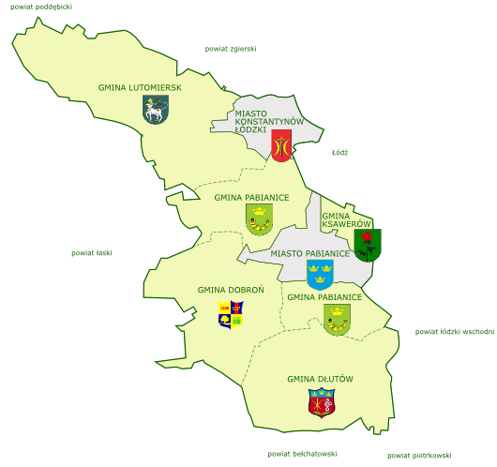
Źródło: www.pabianicki.net.pl
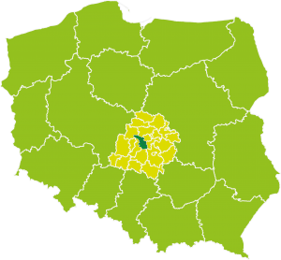
Źródło: www.pabiane.gmina.pl

Rysunek 2. Podział gminy na sołectwa

Źródło: gmina.ksawerow.com

IV.2. Zarys historii i przemian struktury przestrzennej gminy
Teren gminy Ksawerów stanowił część składową kasztelani chłopskiej, która od wieku XI wchodziła w skład dóbr kościelnych będących własnością kapituły krakowskiej.
Ksawerów należy do najmłodszych miejscowości usytuowanych na terenie gminy. Powstał on na początku XIX wieku, kiedy zlokalizowano tu tzw. osadę dla prządników i sprowadzono trzy pierwsze rodziny. W roku 1824 w dokumentach po raz pierwszy pojawiła się nazwa „Xawerów”. Niebawem pojawili się tu kolejni osadnicy. Pochodzili oni z terenów Czech i Niemiec. Nowa osadnicy licznie zasiedlili nie tylko sam Ksawerów, ale również Teklin, Żdżary, Widzew i Kolonie Wolę Zaradzyńską. Rodzina Kindlerów, pabianickich fabrykantów wzniosła w 1897 r. na terenie folwarku Widzew pałac, który przetrwał do dziś.
Po drugiej wojnie światowej gmina Ksawerów staje się oprócz tradycji tkackich, zagłębiem ogrodniczym. Bliskość Łodzi zapewnia prosperit okolicy do końca lat 80-tych.
Pierwotne funkcje administracyjne realizowała gmina Widzew, istniejąca od września 1939 roku. Po zakończeniu drugiej wojny światowej siedzibę organu administracji przeniesiono do Ksawerowa. Skutkiem reform z lat 1972-1975 było utworzenie gminy Ksawerów.
Gmina Ksawerów powstała w dniu 1 stycznia 1973 r. i istniała zaledwie do 31 lipca 1976 r., kiedy to włączono ją do gminy Pabianice na mocy Rozporządzenia Ministra Administracji, Gospodarki Terenowej i Ochrony Środowiska z dnia 24 czerwca 1976r. w sprawie połączenia, zniesienia, utworzenia, zmiany granic i nazw gmin oraz ustalenia siedzib gminnych i organów władzy
i administracji państwowej w województwach bielskim, gdańskim, kaliskim, miejskim krakowskim, krośnieńskim, łomżyńskim, miejskim łódzkim, ostrołęckim, rzeszowskim, szczecińskim, wałbrzyskim, wrocławskim i zamojskim (Dz. U. z 1976 r. Nr 24, poz. 143).
Ponownie dzięki usilnym zabiegom wielu mieszkańców Ksawerowa podmiotowość prawną uzyskała 1 stycznia 1997 r. na mocy rozporządzenia Rady Ministrów z dnia 23 grudnia 1996r. w sprawie utworzenia, ustalenia i zmiany granic oraz nazw i siedzib władz gmin w niektórych województwach, a także nadanie niektórym gminom statusu miasta (Dz. U. z 1996 r. Nr 155, poz. 761).

UWARUNKOWANIA WYNIKAJĄCE Z WARUNKÓW I JAKOŚCI ŻYCIA MIESZKAŃCÓW, W TYM OCHRONY ICH ZDROWIA

IV.1. Demografia
Dane demograficzne są źródłem podstawowych wskaźników niezbędnych dla scharakteryzowania zbiorowości ludzkiej. Gmina wiejska Ksawerów w 2014 roku liczyła 7666 mieszkańców, w tym 3660 mężczyzn i 4006 kobiet. Ludność zamieszkała w gminie Ksawerów stanowiła 6,41% ludności powiatu pabianickiego. Współczynnik feminizacji (to jest stosunek kobiet na 100 mężczyzn) wynosił 109 i był niższy niż od średniej dla powiatu pabianickiego – 113, oraz niższy od średniej obliczonej dla województwa łódzkiego – 110. Na 1 km² powierzchni gminy przypada 562 mieszkańców. Gęstość zaludnienia jest 2,3 razy większa od średniej dla powiatu i 4,1 krotnie większa od średniej dla województwa (odpowiednio 243 i 137 osób / km²).

Tabela 1 Gmina Ksawerów – liczba ludności, współczynnik feminizacji i gęstość zaludnienia w 2014 r.
Wyszczególnienie | Gmina Ksawerów | Powiat pabianicki | Województwo łódzkie
Liczba ludności | 7666 | 119582 | 2504136
Współczynnik feminizacji | 109 | 113 | 110
Gęstość zaludnienia  (ludność na km2) | 562 | 243 | 137
Źródło: opracowanie własne na podstawie danych Głównego Urzędu Statystycznego

Tabela 2 Gmina Ksawerów – zaludnienie w latach 1997–2014
Rok | Liczba ludności
1997 | 6813
1998 | 6841
1999 | 7002
2000 | 7025
2001 | 7052
2002 | 7040
2003 | 7043
2004 | 7128
2005 | 7139
2006 | 7192
2007 | 7222
2008 | 7225
2009 | 7240
2010 | 7428
2011 | 7515
2012 | 7559
2013 | 7615
2014 | 7666
Źródło: opracowanie własne na podstawie danych Głównego Urzędu Statystycznego
Wykres 1 Gmina Ksawerów – zaludnienie w latach 1997 – 2014

Źródło: opracowanie własne na podstawie danych Głównego Urzędu Statystycznego
Powyższy wykres i tabela prezentują dane dotyczące liczby ludności wg faktycznego miejsca zamieszkania w granicach administracyjnych gminy Ksawerów oraz zmiany jakie miały miejsce w danym okresie. Zmiany w demografii gminy związane są rozwojem pobliskiego ośrodka miejskiego (miasto Łódź) i związanym z tym przenoszeniem się ludności z obszarów miejskich na tereny wiejskie. Począwszy od powstania gminy w 1997 roku liczba jej ludności systematycznie rośnie – od 6800 mieszkańców w 1997 roku wzrosła do 7666 mieszkańców w 2014 roku.
Struktura wieku mieszkańców
Znaczący wpływ ma liczbę ludności mają czynniki takie jak ruch naturalny oraz wędrówkowy, które z kolei kształtowane są m. in. poprzez strukturę ludności według wieku i płci.
Tabela 3 Gmina Ksawerów – ludność według wieku w 2014 r.
wiek | ogółem | struktura % | mężczyźni | kobiety
razem | 7666 | 100% | 3660 | 4006
0-4 | 396 | 5% | 211 | 185
5-9 | 435 | 6% | 220 | 215
10-14 | 360 | 5% | 181 | 179
15-19 | 389 | 5% | 210 | 179
20-24 | 416 | 5% | 203 | 213
25-29 | 487 | 6% | 272 | 215
30-34 | 624 | 8% | 301 | 323
35-39 | 656 | 9% | 313 | 343
40-44 | 626 | 8% | 304 | 322
45-49 | 466 | 6% | 225 | 241
50-54 | 487 | 6% | 247 | 240
55-59 | 532 | 7% | 240 | 292
60-64 | 565 | 7% | 252 | 313
65-69 | 424 | 6% | 178 | 246
70 i więcej | 803 | 10% | 303 | 500
Źródło: opracowanie własne na podstawie danych Głównego Urzędu Statystycznego
Wykres 2 Gmina Ksawerów – piramida płci i wieku w 2014r.

Źródło: opracowanie własne na podstawie danych Głównego Urzędu Statystycznego
Dane przedstawione w powyższej piramidzie płci i wieku oraz tabeli ludności wieku w 2014r. wskazują, że ludność w przedziałach wieku do 19 lat stanowi najmniejsze odsetki wśród ogółu liczby ludności gminy Ksawerów. Największe odsetki to ludność w wieku 30-44 lat oraz wieku 70 lat i więcej. Wśród ludności młodszej można zauważyć nieznaczną przewagę mężczyzn, natomiast w rocznikach najstarszych rośnie przewaga liczby kobiet nad mężczyznami, co kształtuje wspomniany wcześniej, stosunkowo wysoki wskaźnik feminizacji. Piramida płci i wieku mieszkańców gminy Ksawerów jest wyraźnie węższa u swej podstawy, co jest charakterystyczne dla społeczeństw starzejących się.
Tabela 4 Gmina Ksawerów – struktura ludności według wieku w 2014r. w porównaniu do powiatu pabianickiego i województwa łódzkiego
wiek | Gmina Ksawerów | Powiat pabianicki | Województwo łódzkie
0-4 | 5% | 5% | 5%
5-9 | 6% | 5% | 5%
10-14 | 5% | 4% | 4%
15-19 | 5% | 5% | 5%
20-24 | 5% | 6% | 6%
25-29 | 6% | 7% | 7%
30-34 | 8% | 8% | 8%
35-39 | 9% | 8% | 8%
40-44 | 8% | 7% | 7%
45-49 | 6% | 6% | 6%
50-54 | 6% | 6% | 6%
55-59 | 7% | 8% | 8%
60-64 | 7% | 7% | 8%
65-69 | 6% | 6% | 6%
70 i więcej | 10% | 12% | 11%
Źródło: opracowanie własne na podstawie danych Głównego Urzędu Statystycznego
20,61% mieszkańców zameldowanych w gminie, to jest 1580 osób, liczy poniżej 19 roku życia, natomiast 15,54% obywateli – 1191 osób nie ukończyło jeszcze 14 roku życia. Struktura mieszkańców gminy Ksawerów według wieku jest niemalże identyczna jak wartości charakteryzujące zarówno populację powiatu pabianickiego jak i województwa łódzkiego.
Tabela 5 Gmina Ksawerów - ludność w wieku przedprodukcyjnym, produkcyjnym i poprodukcyjnym wg płci w 2014r
 | ogółem | struktura | mężczyźni | kobiety
ogółem | 7666 | 100% | 3660 | 4006
w wieku przedprodukcyjnym | 1417 | 18% | 738 | 679
w wieku produkcyjnym | 4709 | 61% | 2441 | 2268
w wieku poprodukcyjnym | 1540 | 20% | 481 | 1059
Źródło: opracowanie własne na podstawie danych Głównego Urzędu Statystycznego

Wykres 3 Gmina Ksawerów – ludność w wieku przedprodukcyjnym, produkcyjnym i poprodukcyjnym w 2014r.

Źródło: opracowanie własne na podstawie danych Głównego Urzędu Statystycznego
Rozkład demograficzny mieszkańców gminy Ksawerów jest dość korzystny, co potwierdza struktura ludności w wieku przedprodukcyjnym, produkcyjnym i poprodukcyjnym. Ludność w wieku produkcyjnym stanowi 61% ogółu mieszkańców, natomiast w wieku przedprodukcyjnym i poprodukcyjnym odpowiednio 18,5% i 20,1%, przez co wskaźnik obciążenia demograficznego (liczba ludności wieku poprodukcyjnym na 100 osób w wieku produkcyjnym) nie jest wysoki – wynosi 32,7 pomimo stałego w przeciągu ostatnich 5 lat wzrostu. Wzrost wskaźnika obciążenia demograficznego jest tendencją ogólnokrajową związaną przede wszystkim z wydłużaniem się przeciętnej długości życia.
Tabela 6 Gmina Ksawerów – ludność wieku przedprodukcyjnego, produkcyjnego i nieprodukcyjnego w 2014r. w porównaniu do powiatu pabianickiego i województwa łódzkiego
ludność | Gmina Ksawerów |  | Powiat pabianicki |  | Województwo łódzkie
 | ogółem | struktura | ogółem | struktura | ogółem | struktura
w wieku przedprodukcyjnym  0-17 lat | 1417 | 18,5% | 19429 | 16,2% | 422069 | 16,9%
w wieku produkcyjnym  18-64 lat – mężczyźni  18-59 lat - kobiety | 4709 | 61,4% | 73874 | 61,8% | 1550917 | 61,9%
w wieku poprodukcyjnym  >65 lat – mężczyźni  >60 lat - kobiety | 1540 | 20,1% | 26279 | 22,0% | 531150 | 21,2%
Źródło: opracowanie własne na podstawie danych Głównego Urzędu Statystycznego
Struktura ludności wieku przedprodukcyjnego, produkcyjnego i poprodukcyjnego w niewielkim stopniu różni się od struktury powiatu pabianickiego i województwa łódzkiego. Można zauważyć niewielką różnicę w udziale ludności w wieku przed- i poprodukcyjnym. W gminie Ksawerów zamieszkuje większy odsetek ludności w wieku przedprodukcyjnym i nieznacznie mniejszy w wieku poprodukcyjnym w porównaniu do odsetka w powiecie oraz województwie. Wspomniana różnica jest korzystna dla gminy i może w przyszłości sprzyjać niwelowaniu skutków wydłużania się przeciętnej długości życia jak np. wzrost obciążenia demograficznego.
Ruch naturalny i wędrówkowy ludności
Przyrost naturalny jest wynikową dwóch czynników - urodzeń oraz zgonów. Znaczące dla charakterystyki ludności są również wskaźniki takie jak liczba zawieranych małżeństw, oraz dane dotyczące ruchu ludności.
Tabela 7 Gmina Ksawerów – podstawowe współczynniki (na 1000 ludności) określające ruch naturalny ludności 2014r.
Wyszczególnienie | Gmina Ksawerów | Powiat pabianicki | Województwo łódzkie
Urodzenia żywe | 1,13% | 0,88% | 0,91%
Zgony ogółem | 0,90% | 1,19% | 1,19%
Przyrost naturalny | 0,23% | -0,30% | -0,28%
Małżeństwa zawarte | 0,42% | 0,41% | 0,46%
Saldo migracji | 0,27% | 0,22% | -0,08%
Źródło: opracowanie własne na podstawie danych Głównego Urzędu Statystycznego
Wartości charakteryzujące przyrost naturalny w gminie Ksawerów w 2014 roku rozkładają się korzystniej niż średnie dla powiatu i województwa. Wskaźnik zawieranych małżeństw w gminie jest nieznacznie niższy od średniej województwa, ale zarówno wskaźnik urodzeń żywych oraz zgonów ogółem są wyraźnie korzystniejsze, co wpływa również na wskaźnik przyrostu naturalnego – w gminie Ksawerów wskaźnik przyrostu naturalnego wynosi 0,23%, natomiast w powiecie i województwie jest on ujemny i wynosi odpowiednio -0,3% i -0,28%. Należy mieć jednak na uwadze fakt stosunkowo niskiej liczby mieszkańców gminy, przez co na końcowy obraz poszczególnych wskaźników statystycznych mogą wpłynąć nawet jednostkowe przypadki. Stosunkowo korzystne dla gminy jest również saldo migracji - w 2014 roku wskaźnik salda migracji wyniósł 0,27%, podczas gdy w całym powiecie 0,22% oraz w województwie 0,08%. Wskaźnik ten odzwierciedla dwie tendencje - przenoszenia się mieszkańców starszych z miasta na wieś w celu osiedlenia się oraz przenoszenia się mieszkańców młodszych ze wsi do miast w celach edukacyjnych i zarobkowych.
Tabela 8 Gmina Ksawerów – ruch wędrówkowy ludności w 2014 r.
Napływ |  |  |  | Odpływ |  |  |  | Saldo migracji
ogółem | z miast | ze wsi | z zagranicy | ogółem | do miast | na wieś | za granicę
1413 | 1076 | 329 | 8 | 1147 | 575 | 529 | 43 | 266
Źródło: opracowanie własne na podstawie danych Głównego Urzędu Statystycznego
Migracje na terenie gminy Ksawerów w znaczącym stopniu wpływają na rozwój struktury osadniczej. Wśród napływu ludności przeważa kierunek miasto-wieś, co świadczy o przenoszeniu się mieszkańców w celu zamieszkania stałego. W przypadku odpływu ludności kierunek rozkłada się na dwa kierunki: wieś-wieś oraz wieś-miasto. Wśród emigracji wstępują również kierunki za granicę - w 2014 roku za granicą z gminy Ksawerów wyemigrowały 43 osoby.

IV.2. Zasoby mieszkaniowe
Wskaźniki dla zasobów mieszkaniowych w gminie Ksawerów odbiegają od przeciętnego poziomu dla powiatu pabianickiego i województwa łódzkiego. Odzwierciedla to charakter zabudowy gminy, gdzie przeważają budynki mieszkalne jednorodzinne.
Tabela 9 Gmina Ksawerów – wskaźniki zasobów mieszkaniowych w 2013r. w porównaniu do powiatu i województwa
Wyszczególnienie | Gmina Ksawerów | Powiat pabianicki | Województwo łódzkie
przeciętna powierzchnia użytkowa 1 mieszkania w m² | 96,2 | 66,6 | 68,1
przeciętna powierzchnia użytkowa mieszkania na 1 osobę w m² | 31,9 | 27,8 | 26,9
mieszkania na 1000 mieszkańców | 331,3 | 417,9 | 394,9
Źródło: opracowanie własne na podstawie danych Głównego Urzędu Statystycznego
W gminie Ksawerów przeciętna powierzchnia użytkowa mieszkania w m² jest znacznie wyższa w porównaniu do powiatu i województwa i wynosi 96,2 m², podczas gdy średnie dla powiatu i województwa kształtują się między 66,6-68,1 m². Wysoki wskaźnik przeciętnej powierzchni użytkowej 1 mieszkania wiąże się z przeważającą na terenie gminy zabudową mieszkaniową jednorodzinną. Stosunkowo niska liczba mieszkańców gminy Ksawerów sprawia, że przeciętna powierzchnia użytkowa mieszkania na 1 osobę również jest wyższa od średnich powiatu i województwa, wynosząc 31,9 m². Różnica między wskaźnikiem dla gminy a wskaźnikami dla powiatu i województwa nie jest jednak znacząca, co ma związek z niewielką liczbą mieszkań w gminie. Zasoby mieszkaniowe gminy Ksawerów charakteryzują się przede wszystkim:
- Przewagą mieszkań w zabudowie mieszkaniowej jednorodzinnej;
- Wysoką powierzchnią użytkową 1 mieszkania;
- Stosunkowo niską liczbą mieszkań na 1000 mieszkańców.
Tabela 10 Gmina Ksawerów – wskaźniki zasobów mieszkaniowych w latach 2004-2013
Rok | Przeciętna powierzchnia użytkowa 1 mieszkania w m² | Przeciętna powierzchnia użytkowa mieszkania na 1 osobę w m² | Mieszkania na 1000 mieszkańców
2004 | 86,8 | 29,0 | 333,8
2005 | 87,4 | 29,4 | 336,3
2006 | 88,3 | 29,7 | 336,8
2007 | 89,0 | 30,1 | 338,5
2008 | 89,6 | 30,6 | 341,9
2009 | 90,6 | 31,8 | 350,3
2010 | 94,1 | 30,7 | 326,6
2011 | 95,5 | 31,3 | 328,3
2012 | 95,5 | 31,6 | 331,1
2013 | 96,2 | 31,9 | 331,3
Źródło: opracowanie własne na podstawie danych Głównego Urzędu Statystycznego

Warunki mieszkaniowe na terenie gminy są korzystne. Przeciętna powierzchnia użytkowa mieszkań w latach 2003-2014 wzrosła z 86,8m² do 96,2 m². Przyrost przeciętnej powierzchni użytkowej mieszkania na 1 osobę jest nieco niższy ze względu na stały wzrost liczby mieszkańców. Średnia liczba mieszkań na 1000 mieszkańców utrzymuje się na stałym poziomie.
Tabela 11 Gmina Ksawerów – zasoby mieszkaniowe w latach 1997-2013
Rok | Mieszkania | Izby | Powierzchnia użytkowa mieszkań (m2)
1997 | 1963 | 7212 | 140578
1998 | 1971 | 7259 | 141805
1999 | 2001 | 7358 | 144309
2000 | 2006 | 7388 | 144962
2001 | 2025 | 7496 | 147710
2002 | 2322 | 9387 | 197829
2003 | 2352 | 9548 | 202327
2004 | 2379 | 9699 | 206562
2005 | 2401 | 9813 | 209779
2006 | 2422 | 9937 | 213953
2007 | 2445 | 10063 | 217572
2008 | 2470 | 10207 | 221223
2009 | 2536 | 10480 | 229880
2010 | 2426 | 10564 | 228288
2011 | 2467 | 10802 | 235561
2012 | 2503 | 10920 | 238994
2013 | 2523 | 11043 | 242697
Źródło: opracowanie własne na podstawie danych Głównego Urzędu Statystycznego

Wykres 4 Gmina Ksawerów – liczba mieszkań w latach 1997-2013

Źródło: opracowanie własne na podstawie danych Głównego Urzędu Statystycznego
Tabela 12 Gmina Ksawerów – budynki mieszkalne w latach 2009-2013
Rok | Liczba budynków
2009 | 1843
2010 | 1854
2011 | 1891
2012 | 1904
2013 | 1924
Źródło: opracowanie własne na podstawie danych Głównego Urzędu Statystycznego
Budownictwo mieszkaniowe gminy Ksawerów rozwija się w wolnym tempie. Od 1997r. największy wzrost liczby mieszkań nastąpił w 2002r. – w ciągu roku przybyło 297 mieszkań, natomiast od 2002r. do 2013r. liczba ta wzrosła zaledwie o 201 mieszkań. W latach 1997 – 2013 wzrost liczby mieszkań wiązał się ze wzrostem średniej liczby izb na 1 mieszkanie, która w 2013r. wynosiła 4,38. Powierzchnia użytkowa wszystkich mieszkań na terenie gminy w 2013r. była równa 242697m². Wolne tempo rozwoju budownictwa mieszkaniowego potwierdza także liczba budynków mieszkalnych w gminie – w 2009 roku było ich 1843, natomiast w 2013r. 1924 budynki.

Tabela 13 Gmina Ksawerów – mieszkania oddane do użytkowania w latach 2005-2014
Rok | Mieszkania | Powierzchnia użytkowa mieszkań
2005 | 32 | 4457
2006 | 30 | 5463
2007 | 27 | 4195
2008 | 28 | 4037
2009 | 70 | 9054
2010 | 47 | 5451
2011 | 54 | 10685
2012 | 40 | 3953
2013 | 25 | 4474
2014 | 26 | 4309
razem | 379 | 56078
Źródło: opracowanie własne na podstawie danych Głównego Urzędu Statystycznego

Spośród 2523 mieszkań zlokalizowanych na terenie gminy Ksawerów 15% to mieszkania oddane do użytkowania w latach 2005-2014. Większość mieszkań gminy Ksawerów to mieszkania powstałe przed 1997r., niejednokrotnie wymagające remontów.
Zabudowa mieszkaniowa jednorodzinna występuje na terenie całej gminy Ksawerów, zlokalizowana jest jednak przede wszystkim w pasie przebiegającym z północy na południe gminy Ksawerów, oraz wzdłuż dróg w częściach zachodniej i wschodniej gminy. Działki zabudowane budynkami mieszkalnymi jednorodzinnymi są najczęściej prostokątnymi działkami o powierzchni ok. 1000m². Przeciętna wysokość zabudowy wynosi 2-3 kondygnacje.
Opisane wskaźniki statystyczne dotyczące warunków mieszkaniowych na terenie gminy Ksawerów są charakterystyczne dla gmin wiejskich. Odznaczają się one korzystniejszymi na tle powiatu i województwa wskaźnikami przeciętnej powierzchni użytkowej 1 mieszkania oraz przeciętnej powierzchni użytkowej mieszkania na 1 osobę, ale z drugiej strony niską liczbą mieszkań na 1000 mieszkańców. Przyczyną takiego stanu jest większa przeciętna kubatura mieszkania na wsi w porównaniu do miasta. W kształtowaniu się liczby mieszkań na 1000 mieszkańców ma swój wpływ także czynnik migracji. Mieszkańcy wsi charakteryzujący się wyższą średnią wieku są mniej skłonni do zmiany miejsca zamieszkania, w przeciwieństwie do młodych mieszkańców miast.
Budownictwo mieszkaniowe
Gmina Ksawerów jest atrakcyjnym miejscem pod względem budownictwa mieszkaniowego, zwłaszcza dla osadników spoza terenu gminy. Wpływ na to ma głównie bliskość aglomeracji łódzkiej, atrakcyjny krajobraz, relatywnie niskie ceny gruntów oraz wizerunek Ksawerowa i okolic jako czystej i zadbanej gminy. Należy więc w dalszym ciągu promować tereny przeznaczone pod budownictwo mieszkaniowe, licząc głównie na dopływ osadników spoza terenu gminy i uniknięcie odpływu własnej społeczności. Jednocześnie powinno się prowadzić wyważoną politykę w zakresie wyznaczania miejsc pod budownictwo mieszkaniowe.
Na etapie niniejszej diagnozy nadmienić można, że perspektywiczne potrzeby mieszkaniowe są ściśle powiązane ze skalą rozwoju ludności, istniejącym deficytem mieszkań samodzielnie zamieszkiwanych, jakością zasobów mieszkaniowych (wiek i stopień zużycia technicznego) oraz aspektami ekonomicznymi wynikającymi z polityki społeczno-gospodarczej państwa (zamożność społeczeństwa, dostępność do tanich kredytów hipotecznych, itp.). W przypadku gminy Ksawerów czynnikami decydującymi w głównej mierze o potrzebie wyznaczenia i rezerwowania terenów przeznaczonych pod lokalizację zabudowy mieszkaniowej, pomimo prognozowanej malejącej liczby ludności, będącej konsekwencją dotychczasowych procesów demograficznych są:
  - przewidywane dążenie do modelu gospodarstw rodzinnych mieszkających samodzielnie – szacowany deficyt wynosi minimum kilkaset mieszkań;
  - konieczność wymiany zużytej technicznie zabudowy na nową – szacowany deficyt kolejne kilkaset mieszkań.
Rozwój osadnictwa w gminie powinien sprowadzać się do:
  - uzupełniania istniejących luk w zabudowie;
  - podnoszenia wartości użytkowych istniejącej substancji mieszkaniowej poprzez wykonywanie remontów, modernizacji oraz rozbudowy;
  - wymianę zużytej zabudowy w obrębie dotychczasowego siedliska;
  - realizację zabudowy na nowych działkach budowlanych.
Za jednostki rozwojowe w gminie Ksawerów uznać należy miejscowości największe i zarazem koncentrujące już wykształcone funkcje usługowe. Dla terenów preferowanego rozwoju funkcji mieszkaniowych należy przyjmować zasadę wyposażania ich w niezbędne obiekty i urządzenia infrastruktury społecznej, dopuszczając realizację usług podstawowych w formie urządzeń wbudowanych lub wolnostojących.
Realizacja zadań własnych gminy w zakresie gospodarki przestrzennej, określonych w ustawie
o samorządzie terytorialnym, następuje na drodze stanowienia przepisów gminnych, jakimi są miejscowe plany zagospodarowania przestrzennego oraz ich praktycznego egzekwowania.

IV.3. Usługi publiczne
Urząd Gminy w Ksawerowie, zlokalizowany w miejscowości Ksawerów, przy ulicy Kościuszki 3h, nadzoruje aktywności społeczno-gospodarcze w mieście. Zgodnie z ustawą o samorządzie gminnym na czele urzędu gminy wiejskiej stoi Wójt.
Urzędowi Gminy w Ksawerowie podlegają następujące jednostki organizacyjne:
- Gminne Przedszkole w Widzewie;
- Szkoła Podstawowa im. Igora Sikiryckiego w Woli Zaradzyńskiej;
- Szkoła Podstawowa im. dr Henryka Jordana w Ksawerowie;
- Gimnazjum w Ksawerowie;
- Gminny Ośrodek Pomocy Społecznej;
- Środowiskowy Dom Samopomocy w Ksawerowie;
- Gminna Jednostka Wod-Kan.
Oświata
Obiekty oświatowe znajdujące na terenie gminy Ksawerów:
- Przedszkole Zgromadzenia Sióstr Karmelitanek Dzieciątka Jezus w Ksawerowie;
- Szkoła Podstawowa w Ksawerowie;
- Szkoła Podstawowa w Woli Zaradzyńskiej;
- Gimnazjum w Ksawerowie;
- Gminne Przedszkole w Widzewie;
- Zespół Szkół Rolniczych Centrum Kształcenia Ustawicznego w Widzewie.
Ogółem w 2013 roku z gminnej sieci oświatowej korzystało:
- 224 dzieci w przedszkolach;
- 412 uczniów w szkołach podstawowych;
- 282 uczniów w gimnazjach.
Policja
Stan bezpieczeństwa w gminie w znacznym stopniu jest zdeterminowany przez funkcjonowanie stosownych jednostek powołanych w tym celu. W Ksawerowie przy ulicy Kościuszki 3H zlokalizowany jest Posterunek Policji, który jest jednostką podległą Komendzie Powiatowej Policji w Pabianicach.
Zgodnie ze Strategią Rozwoju Gminy Ksawerów na lata 2014-2020 w latach 2012 – 2013 na terenie Gminy popełniono przestępstwa i wykroczenia, nie popełniono natomiast żadnej zbrodni. W strukturze popełnionych przestępstw dominują przestępstwa przeciwko mieniu (drobne kradzieże i włamania) oraz przestępstwa drogowe zwłaszcza z udziałem nietrzeźwych kierowców i rowerzystów.
Ogólnie w 2012 roku popełniono 95 przestępstw, z czego 63 zakończyło się wykryciem, co stanowi 66,3%. Dwa najczęściej popełniane przestępstwa to kradzieże oraz przestępstwa drogowe. W 2012 roku dokonano 21 kradzieży mienia, z czego 8 z nich dotyczyło kradzieży samochodu. Jeśli chodzi o przestępstwa drogowe to w 2012 roku popełniono ich 23. Liczba ta zawiera również dane dotyczące przestępstw z udziałem nietrzeźwych kierowców i rowerzystów. Sprawy z zakresu wykroczeń i przestępstw popełnionych na terenie Gminy Ksawerów, rozpatrywane są przez Sąd Rejonowy w Pabianicach.
Przytoczone dane pozwalają stwierdzić, że Gmina Ksawerów charakteryzuje się niskim ryzykiem zagrożenia przestępczością.
Straż Pożarna
W zakresie ochrony przeciwpożarowej rejon gminy Ksawerów podlega Komendzie Powiatowej Państwowej Straży Pożarnej w Pabianicach zlokalizowanej przy ulicy Kilińskiego 4 w Pabianicach.

Tabela 14 Zdarzenia wg wielkości w rozbiciu na gminy w 2014 r.
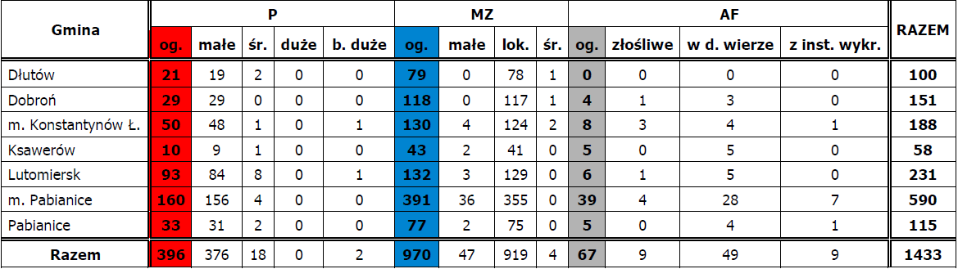
Źródło: „Sprawozdanie z działalności Komendy Powiatowej Państwowej Straży Pożarnej w Pabianicach w roku 2014”
Oznaczenia: P-pożary, MZ-miejscowe zagrożenia, AF-alarmy fałszywe.
Liczba zdarzeń na terenie gminy Ksawerów, podczas których interweniowały jednostki ochrony przeciwpożarowej wyniosła w 2014 roku 58. Jest to najniższy wynik w powiecie pabianickim.
Na terenie gminy funkcjonuje jedna jednostka Ochotniczej Straży Pożarnej, którą jest Ochotnicza Straż Pożarna w Woli Zaradzyńskiej. Adres jednostki 95-054 Ksawerów, Wola Zaradzyńska, ul. mjr Hubala 51.
Na wyposażeniu OSP w Woli Zaradzyńskiej posiada:
- średni samochód ratowniczo-gaśniczy Iveco Eurocargo,
- lekki samochód gaśniczy Lublin 2,
- lekki samochód ratownictwa technicznego ze sprzętem hydraulicznym,
- podstawowy sprzęt pomocny w czasie akcji.
Wysoki poziom wyszkolenia strażaków OSP w Woli Zaradzyńskiej biorących bezpośredni udział w akcjach ratowniczych gwarantuje pełne i profesjonalne wykorzystanie sprzętu i przyczynia się do poprawy poziomu bezpieczeństwa mieszkańców całego powiatu pabianickiego. W 2012 roku jednostka brała udział w 81 akcjach ratowniczych.
Służba zdrowia
Potrzeby mieszkańców gminy w zakresie ochrony zdrowia pokrywa Samodzielny Publiczny Zakład Opieki Zdrowotnej MEDiKSA z siedzibą w Ksawerowie, przy ulicy Jana Pawła II 27, 95-054 Ksawerów.
Na terenie Gminy Ksawerów w zakresie opieki zdrowotnej swoje usługi świadczy również prywatna przychodnia ORKAN MED. Przychodnia oferuje opiekę specjalistyczną w zakresie: choroby wewnętrzne, gastrologia, proktologia, kardiologia, ortopedia, medycyna pracy, chirurgia, laryngologia, alergologia, pulmunologia, choroby naczyń, endokrynologia, urologia, diabetologia, pediatria, gastrologia dziecięca, diabetologia dziecięca, laryngologia dziecięca, rehabilitacja, fizykoterapia. Ponadto pacjenci w ramach umowy z NFZ skorzystać mogą bezpłatnie z usług Specjalistycznej Poradni Gastroenterologicznej.
Największą jednak jednostką opieki zdrowotnej w powiecie pabianickim, z której również korzystają mieszkańcy Ksawerowa jest szpital w Pabianicach, od kwietnia 2009 roku działający jako Pabianickie Centrum Medyczne Sp. z o.o. Placówka świadczy szeroką gamę usług opieki zdrowotnej, posiada liczne oddziały szpitalne, poradnie specjalistyczne oraz zakłady diagnostyki. Dzięki szerokiej ofercie korzystają z niej nie tylko mieszkańcy powiatu pabianickiego, ale również powiatów sąsiednich.
Na terenie gminy występują dwie apteki, brak jest punktów aptecznych (wg danych GUS
w 2013 r.).
Pomoc społeczna
Zadania z zakresu pomocy społecznej na terenie Gminy Ksawerów realizuje głównie Gminny Ośrodek Pomocy Społecznej w Ksawerowie. Jego celem jest rozpoznawanie i zaspakajanie niezbędnych potrzeb życiowych osób i rodzin, które nie są w stanie własnym staraniem pokonać trudności życiowych, a także umożliwienie im bytowania w warunkach odpowiadających godności człowieka. Zadaniem Ośrodka jest podejmowanie działań zmierzających do życiowego usamodzielnienia się osób i rodzin oraz ich integracja ze środowiskiem, jak również zapobieganie powstawaniu nowych problemów społecznych rodzących zapotrzebowanie na świadczenia pomocy społecznej.
Tabela 15 Liczba osób/rodzin korzystających z pomocy GOPS
Rok | Liczba osób/rodzin, którym udzielono pomocy i wsparcia | w tym długotrwale korzystających | Liczba osób w rodzinach | % mieszkańców Gminy Ksawerów korzystających z pomocy GOPS
2010 | 133 | 43 | 268 | 3,61
2011 | 113 | 40 | 197 | 2,62
2012 | 123 | 37 | 251 | 3,33
Źródło: „Strategia Rozwoju Gminy Ksawerów na lata 2014-2020”
Na terenie Gminy Ksawerów zadania z zakresu pomocy społecznej świadczy również Środowiskowy Dom Samopomocy. Placówka jest ośrodkiem wsparcia prowadzonym w formie placówki pobytu dziennego i skierowanym do osób z zaburzeniami psychicznymi, w tym osób przewlekle psychicznie chorych - typ A oraz osób z upośledzeniem umysłowym – typ B. Głównym celem Domu jest zapewnienie osobom z niepełnosprawnością możliwości aktywnego i autentycznego uczestnictwa
w życiu społecznym i kulturalnym.

IV.4. Gospodarka
Analizując działające podmioty gospodarcze na terenie Gminy bardzo wyraźnie widać, iż według klasyfikacji PKD najwięcej podmiotów działa w sekcji handel hurtowy i detaliczny, w której w 2013 roku zarejestrowanych było 328 firm. Drugą co do wielkości branżą jest przetwórstwo przemysłowe, które w 2014 roku na terenie Gminy reprezentowały 221 podmioty. W strukturze podmiotów gospodarczych wyróżniają się również branże: budownictwo (90), transport i gospodarka magazynowa (76) oraz rolnictwo, leśnictwo, łowiectwo i rybactwo (69), które mimo tendencji spadkowych w rankingu nadal utrzymuje się wysoko. Istotną i wskazującą pozytywny trend informacją, jest fakt stałego wzrostu liczby działających podmiotów w latach 2009-2014. Ogółem liczba ta wzrosła o 132 podmioty i w 2014 roku wyniosła 1 103, co oznacza, że w analizowanym okresie liczba ta wzrosła o 13,6%. Należy podkreślić, iż jest to bardzo dobry wynik biorąc pod uwagę trudny czas dla gospodarki nie tylko polskiej ale i europejskiej, jaki nastąpił w 2008 roku. Odnotowany wzrost liczby tych podmiotów świadczy o potencjale w tym zakresie i równocześnie daje podstawę do optymistycznych prognoz na najbliższe lata.

Tabela 16 Liczba podmiotów gospodarczych wg PKD w latach 2009-2014
Sekcja | Dział PKD | 2009 | 2010 | 2011 | 2012 | 2013 | 2014
A | Rolnictwo, leśnictwo, łowiectwo i rybactwo | 82 | 86 | 82 | 76 | 70 | 69
B | Górnictwo i wydobywanie | 1 | 1 | 4 | 4 | 4 | 3
C | Przetwórstwo przemysłowe | 215 | 220 | 222 | 214 | 217 | 221
D | Wytwarzanie i zaopatrywanie w energię elektryczną, gaz, parę wodną, gorącą wodę i powietrze do układów klimatyzacyjnych | 2 | 2 | 2 | 5 | 5 | 5
E | Dostawa wody; gospodarowanie ściekami i odpadami oraz działalność związana z rekultywacją | 1 | 2 | 3 | 2 | 2 | 2
F | Budownictwo | 94 | 106 | 102 | 97 | 96 | 90
G | Handel hurtowy i detaliczny; naprawa pojazdów samochodowych, włączając motocykle | 290 | 299 | 285 | 305 | 324 | 328
H | Transport i gospodarka magazynowa | 69 | 71 | 70 | 66 | 69 | 76
I | Działalność związana z zakwaterowaniem i usługami gastronomicznymi | 23 | 23 | 22 | 22 | 22 | 24
J | Informacja i komunikacja | 14 | 16 | 15 | 16 | 18 | 20
K | Działalność finansowa i ubezpieczeniowa | 10 | 12 | 11 | 14 | 16 | 13
L | Działalność związana z obsługą rynku nieruchomości | 22 | 23 | 25 | 28 | 32 | 36
M | Działalność profesjonalna, naukowa i techniczna | 33 | 36 | 49 | 54 | 59 | 57
N | Działalność w zakresie usług administrowania i działalność wspierająca | 18 | 25 | 16 | 16 | 15 | 17
O | Administracja Publiczna i Obrona Narodowa; Obowiązkowe zabezpieczenia społeczna | 3 | 3 | 3 | 3 | 3 | 3
P | Edukacja | 16 | 17 | 17 | 22 | 25 | 26
Q | Opieka zdrowotna i pomoc społeczna | 33 | 32 | 38 | 40 | 40 | 46
R | Działalność związana z kulturą, rozrywką i rekreacją | 10 | 12 | 9 | 10 | 11 | 11
S i T | Pozostała działalność usługowa | 35 | 39 | 36 | 45 | 47 | 56
 | Ogółem | 971 | 1025 | 1011 | 1039 | 1075 | 1103
Źródło: GUS, Bank Danych Lokalnych

Wykres 5 Gmina Ksawerów – struktura podmiotów gospodarki narodowej zarejestrowanych w REGON według wybranych sekcji w 2014 r.

Analizując strukturę podmiotów pod względem form własności widać, że sektor prywatny stanowi 98% ogółu działających podmiotów gospodarczych. W segmencie tym najwięcej podmiotów działa
w formie działalności osób fizycznych, których w 2013 roku na terenie Gminy Ksawerów działało 846. Wynika z tego, iż ten rodzaj działalności stanowi 78% całego sektora prywatnego.
Tabela 17 Podmioty gospodarcze wg form własności w latach 2009-2014
 | 2009 | 2010 | 2011 | 2012 | 2013 | 2014
Sektor publiczny | 18 | 15 | 17 | 20 | 20 | 20
Sektor prywatny | 953 | 1010 | 994 | 1019 | 1055 | 1083
w tym
spółki prawa handlowego | 92 | 96 | 95 | 101 | 109 | 119
stowarzyszenia i organizacje społeczne | 10 | 10 | 9 | 10 | 10 | 11
osoby fizyczne prowadzące działalność gospodarczą | 769 | 818 | 801 | 816 | 835 | 846
spółki handlowe z udziałem kapitału zagranicznego | 38 | 39 | 40 | 43 | 45 | 50
spółdzielnie | 2 | 2 | 2 | 2 | 2 | 2
fundacje | 0 | 0 | 0 | 0 | 0 | 1
Źródło: GUS, Bank Danych Lokalnych
Zgodnie z danymi Głównego Urzędu Statystycznego w 2013 r. w gminie Ksawerów zatrudnione były 1 984 osoby. Bez pracy pozostawało 398 osób, co stanowi 8,5% ludności w wieku produkcyjnym. Wskaźnik ten jest niższy niż średnia dla powiatu (10,1%) oraz wyższy niż średnia dla województwa (8,1%) i kraju (7,9%).
Do największych pracodawców na terenie gminy Ksawerów zaliczyć należy w dużej mierze firmy z branży farmaceutycznej:
- Adamed Pharma S.A.
- Aflofarm Fabryka Leków Sp. z o.o.
- Emo Farm Sp. z o.o.
Ponadto nie można pominąć firmy S. i A Pietrucha Sp. z o.o. zajmującą się produkcją okien, jak również Creative Web Sp. z o. o., która specjalizuje się w produkcji polipropylenowych włóknin płaskich mających szerokie zastosowanie w medycynie, rolnictwie czy budownictwie.

IV.5. Rolnictwo i leśnictwo
Na możliwości rozwoju rolnictwa i leśnictwa mają wpływ warunki przyrodnicze (głównie, jakość gleb) oraz struktura rolnicza użytkowania ziemi. Gmina Ksawerów jest obszarem o dominacji rolnictwa w strukturze zagospodarowania. Powierzchnia użytków rolnych stanowi 32%, natomiast lasy
i zadrzewienia zajmują 0,2% powierzchni gminy. Pozostałe tereny gminy stanowią obszary zabudowane, infrastruktura komunikacyjna oraz nieużytki.
Rolnictwo
W strukturze agrarnej gminy przeważają małe gospodarstwa rolne o powierzchni do 5ha. Gospodarstwa te stanowią 89,9% ogólnej liczby gospodarstw rolnych w gminie Ksawerów.
Użytkowanie gruntów w rolnictwie
Tabela 18 Gmina Ksawerów – użytkownie gruntów w gospodarstwach rolnych w 2010 r. (w ha)
Powierzchnia ogólna | Użytki rolne |  |  |  |  | Lasy i grunty leśne | Pozostałe grunty i nieużytki
 | Razem | W tym
 |  | grunty orne | sady | łąki | pastwiska
466,71 | 431,47 | 356,77 | 6,49 | 68,21 | 0,00 | 14,36 | 20,88
Źródło: opracowanie własne na podstawie danych Głównego Urzędu Statystycznego (Powszechny Spis Rolny)
Gospodarstwa rolne stanowią 31,6% ogólnej powierzchni gminy. Użytki rolne stanowią 92,45% ogólnej powierzchni gruntów gospodarstw rolnych, lasy i grunty leśne 3,1%, a pozostałe ziemie oraz nieużytki 4,5%. Natomiast struktura użytków rolnych będących we władaniu gospodarstw rolnych kształtuje się w następujący sposób:
- grunty orne – 82,7%;
- sady – 1,5%;
- łąki – 15,8%;
- pastwiska – 0%.

Wykres 6 Gmina Ksawerów – struktura użytkowania gruntów w gospodarstwach rolnych w 2010 r.

Źródło: opracowanie własne na podstawie danych Głównego Urzędu Statystycznego (Powszechny Spis Rolny).
Charakterystyka gospodarstw rolnych
Według danych z Powszechnego Spisu Rolnego w 2010 roku na terenie gminy Ksawerów funkcjonowało 188 gospodarstw rolnych. Średnia wielkość gospodarstwa rolnego zajmuje areał około 2,5 ha i jest mniejsza od przeciętnej wartości występującej w powiecie pabianickim (6,1 ha) oraz województwie łódzkim (6,9 ha).
Tabela 19 Gmina Ksawerów – struktura powierzchni gospodarstw rolnych w 2010 r.
Powierzchnia gospodarstwa w ha | Liczba gospodarstw | Struktura [%]
do 1 ha włącznie | 69 | 36,7%
1 - 5 ha | 100 | 53,2%
5 - 10 ha | 16 | 8,5%
10 ha i więcej | 3 | 1,6%
ogółem | 188 | 100,0%
Źródło: opracowanie własne na podstawie danych Głównego Urzędu Statystycznego (Powszechny Spis Rolny).

Wykres 7 Gmina Ksawerów – struktura powierzchni gospodarstw rolnych w 2010 r.

Źródło: opracowanie własne na podstawie danych Głównego Urzędu Statystycznego (Powszechny Spis Rolny)
Gospodarstwa bardzo małe (działki rolne), to jest o areale do 1 ha, stanowią aż 36,7% ogólnej liczby gospodarstw w gminie. Gospodarstwa małe, to jest o areale od 1 do 5 ha stanowią ponad 53%, natomiast gospodarstwa średnie, jak na polskie warunki, czyli o powierzchni od 5 ha do 10 ha to 8,5% ogółu, a gospodarstwa duże o areale powyżej 10 ha stanowią zaledwie 1,6% ogółu. Generalnie liczba gospodarstw o areale do 5 ha stanowi w gminie Ksawerów aż 89,9% całości. Należy więc przyjąć, że struktura obszarowa gospodarstw rolnych jest bardzo rozdrobniona. Większość małych gospodarstw poszukuje i będzie poszukiwać dodatkowych, pozarolniczych źródeł dochodu. Aby sprostać realiom współczesnej gospodarki rynkowej należy przyspieszyć tempo restrukturyzacji sektora rolniczego, celem poprawy struktury agrarnej gospodarstw.
Pod względem jakości gleb wyrażonej klasyfikacją według klas bonitacyjnych, gmina Ksawerów posiada przeciętne warunki do produkcji rolniczej. Na terenie gminy nie występują użytki rolne najlepszej klasy bonitacyjnej (I), natomiast gleby II klasy bonitacyjnej stanowią 3% powierzchni gminy. Udział gleb dobrych będących w III klasie bonitacyjnej wynosi 46%. Gleby średnie IV klasy bonitacyjnej to 33% ogółu, zaś gleby słabe i bardzo słabe V i VI klasy bonitacyjnej stanowią 18%.
Leśnictwo
Gmina Ksawerów charakteryzuje się bardzo małym zalesieniem. Lasy i grunty leśne stanowią 0,2% powierzchni gminy, to jest 2,2 ha (GUS 2015). Jest to wskaźnik niższy od średniej dla powiatu pabianickiego – 26,3% i województwa łódzkiego – 21,3%.
Na terenie gminy nie występują lasy stanowiące własność Skarbu Państwa, a lasy będące własność osób prywatnych posiadają powierzchnie 2,2 ha. Szata roślinna to głównie sosna i olcha. Obszary leśne to głównie rozproszone małe laski i obszary zadrzewione.

IV.6. Kultura i sport
Na terenie gminy rozpowszechnianiem kultury zajmuje się Gminny Dom Kultury z Biblioteką w Ksawerowie zlokalizowany w zabytkowej Willi Hoffmana przy ul. Jana Pawła II 1. Dom Kultury wychodzi z szeroką i zróżnicowaną ofertą inicjatyw kulturalnych. W Domu Kultury prowadzony jest szereg zajęć dla dzieci, młodzieży i dorosłych.
Integralną częścią gminnych instytucji kultury jest biblioteka, w której są prowadzone różnorodne warsztaty, zajęcia edukacyjne oraz spotkania Dyskusyjnego Klubu Książki. Działalność biblioteki służy zaspokajaniu potrzeb czytelniczych społeczeństwa, jego wychowaniu i upowszechnianiu oraz rozwojowi kultury i wiedzy.
W gminie istnieją również Koła Gospodyń Wiejskich:
- KGW w Ksawerowie;
- KGW w Woli Zaradzyńskiej;
- Koło Gospodyń Wiejskich w Nowej Gadce.
W gminie Ksawerów odbywają się także półkolonie organizowane przez Gimnazjum w Ksawerowie.
W gminie funkcjonuje Stowarzyszenie Ksawerów Dotyk Dobra, jego celem jest propagowanie edukacji z dziedziny integracji i rozwoju społeczności lokalnych, ekologii, turystyki, kultury fizycznej i sportu. W ramach stowarzyszenia organizowane są imprezy:
- imprezy okolicznościowe, wigilia dla osób samotnych, pikniki, festyny,
- imprezy jeździeckie: „Hubertus” pogoń za lisem,
- półkolonie dla dzieci z Ksawerowa,
- pikniki, grille, ogniska dla dzieci z świetlic środowiskowych.

Tabela 20 Gmina Ksawerów– uwarunkowania charakteryzujące usługi kultury w 2013 r.
Wyszczególnienie | Gmina Ksawerów | Powiat pabianicki | Województwo Łódzkie
Liczba mieszkańców na 1 bibliotekę | 7615 | 6299 | 4154
Księgozbiór w woluminach na 1000 mieszkańców | 2060,0 | 2416,0 | 3471,0
Czytelnicy bibliotek publicznych na 1000 mieszkańców | 87 | 119 | 158
Wypożyczenia w woluminach na 1 czytelnika | 18,5 | 22,1 | 20,5
Liczba imprez kulturalnych* | 53 | 656 | 15302
*aktualność danych - 2014r.
Źródło: opracowanie własne na podstawie danych Głównego Urzędu Statystycznego
Ze wskaźników statystycznych wynika, że możliwość dostępu do usług kultury jest mniejsza w stosunku do porównywanych jednostek. Z usług kultury wyższego rzędu (np.: teatry, opery, galerie, wystawy, itp.) mieszkańcy gminy korzystają poza jej granicami, głównie w Łodzi.
Obecna sieć i zakres usług kultury jest wystarczająca z punktu widzenia potrzeb. Władze samorządowe zamierzają nadal utrzymywać i kontynuować działalność istniejących placówek kulturalnych. Ponadto przyszłe działania powinny prowadzić do zachęcenia uczestnictwem w życiu kulturalnym gminy coraz większej liczby mieszkańców.
Sport
Infrastrukturę sportową w gminie Ksawerów tworzą między innymi:
- Hala sportowa przy Gimnazjum w Ksawerowie;
- zespół boisk wielofunkcyjnych ze sztuczną trawą w Woli Zaradzyńskiej.
Z wyżej wymienionej infrastruktury sportowej korzystają liczne zespoły, stowarzyszenia i sekcje sportowe, do których należą:
- Klub sportowy GKS Ksawerów,
- Uczniowski Klub Sportowy „ATLAS”,
- UKS „START”.

IV.7. Turystyka
Główne atrakcje turystyczne
Gmina Ksawerów jest przeciętnie atrakcyjnym miejscem z punktu widzenia funkcjonowania oraz rozwoju potencjału turystycznego. Odzwierciedleniem tego jest fakt, że usługi te stanowią śladowy udział w lokalnej gospodarce. Atrakcje turystyczne gminy to przede wszystkim: Dawna Willa Rudolfa Hoffmana oraz Zabytkowy Pałac w Widzewie . Natomiast bazę sportowo-rekreacyjną gminy wzbogacają obiekty przedstawione w rozdziale „Kultura i sport”. Należy nadmienić, że obecna i potencjalna oferta turystyczna gminy Ksawerów nie jest w stanie konkurować ze zlokalizowaną w niedalekiej odległości od północnych granic gminy Łodzią.
- Dawna Willa Rudolfa Hoffmana – ul. Jana Pawła II 1– willa wzniesiona ok. 1890 r., w latach 1910-1945 należała do dyrektora zakładów Poznańskiego w Łodzi — Rudolfa Hoffmana. Obecnie w willi funkcjonuje Gminny Dom Kultury z Biblioteką w Ksawerowie. Na tyłach willi znajduje się obelisk upamiętniający żołnierzy 15 Pułku Piechoty i innych jednostek 28 Dywizji Piechoty Armii „Łódź” poległych 7 września 1939 roku w walce z wojskami niemieckimi.
- Zabytkowy Pałac – ul. Szkolna 12 – wzniesiony w 1897 roku w stylu neorenesansu i neorokoko przez pabianickiego fabrykanta Oskara Kindlera, według projektu Ignacego Markiewicza. Budynek obecnie jest własnością prywatną, organizowane są w nim różne uroczystości: konferencje, bankiety, wesela. W ostatnich latach został wyremontowany. Planowane jest stworzenie na II piętrze miejsc noclegowych.
Baza noclegowa
Według danych Głównego Urzędu Statystycznego z 2015 roku baza noclegowa składała się z 1 turystycznego obiektu noclegowego zapewniającego 17 całorocznych miejsc noclegowych.
Zgodnie z zasadą zrównoważonego rozwoju należy promować inwestycje sportowe i turystyczne oparte na koncepcji ekorozwoju, harmonijnie wpisanego w struktury przyrodnicze, gospodarcze oraz społeczne regionu.

UWARUNKOWANIA WYNIKAJĄCE ZE STANU ZAGOSPODAROWANIA PRZESTRZENNEGO I WYMOGÓW JEGO OCHRONY

V.1. Struktura funkcjonalno-przestrzenna gminy
Gmina Ksawerów jest najmniejszą gminą powiatu pabianickiego, gmina wiejską nie posiadającą typowo rolniczego charakteru. W strukturze użytkowania gruntów przeważają tereny zabudowane (67% powierzchni gminy). Użytki rolne – grunty orne, łąki i pastwiska stanowią 32% powierzchni, a lasy 0,2% powierzchni gminy (na podstawie danych GUS).
Największe skupienie osadnicze posiada miejscowość Ksawerów, która ma zabudową zbliżoną do miejskiej i jest położona w środkowej części gminy.
W strukturze przestrzennej gminy można wyróżnić następujące obszary funkcjonalne:
- Obszar Centrum – zlokalizowany w centralnej części gminy Ksawerów, między ulicami Wschodnią i Zachodnią, charakteryzujący się intensywną i zwartą zabudową przez którą przebiega linia tramwajowa. Dominuje tu zabudowa mieszkaniowa jednorodzinna, którą cechuje miejski charakter zabudowy. Zabudowa usługowa zlokalizowana jest głównie wzdłuż ulicy Łódzkiej, natomiast usługi publicznej usytuowane są przy ulicy Zachodniej. Zabudowa produkcyjna zlokalizowana jest w południowej części terenu, na pozostałych obszarze posiada ona rozproszony charakter. Na obszarze Centrum znajdują się obszary zadrzewień, zieleni nieurządzonej, a także tereny rolnicze;
- Obszar Zachodni – zlokalizowany w zachodniej części gminy, wschodnią granicę terenu stanowi ulica Zachodnia. Zabudowa usytuowana jest głównie w centralnej części obszaru wzdłuż ulicy Szkolnej, a także wzdłuż ulicy Zachodniej. Występuje tu zabudowa produkcyjna, mieszkaniowa wielorodzinna oraz zabudowa usługowa, w tym usług publicznych. Dominują tu tereny rolnicze;
- Obszar Wschodni – zlokalizowany we wschodniej części gminy, graniczący z ulicą Wschodnią. Tereny graniczące z obszarem centrum cechuje bardziej intensywna zabudowa, przypominająca charakterem zabudowania znajdujące się w centrum gminy. Kierując się na wschód zabudowa ma bardziej rozproszony charakter. W tej części zabudowa skupia się wzdłuż głównych ciągów komunikacyjnych. Zabudowa usługowa i produkcyjna zlokalizowana jest głównie przy ulicy Tymiankowej i Majora Hubala. Oprócz zabudowy mieszkaniowej, usługowej i produkcyjnej, występują tu także tereny obsługi produkcji w gospodarstwach rolnych, ogrodniczych i hodowlanych;

Gmina Ksawerów to teren atrakcyjny dla rozwoju zabudowy mieszkaniowej, na co wpływ ma wiele czynników. Gmina zlokalizowana jest w bliskiej odległości od Łodzi, posiada dobrze rozwiniętą sieć dróg oraz sieć infrastruktury technicznej. Podstawę obecnego układu przestrzennego gminy tworzą droga krajowa nr 71 oraz droga wojewódzka (była droga krajowa nr 14), a obecnie droga gminna ul. Łódzka. Zwarta zabudowa mieszkaniowa występuje głównie na terenie miejscowości Ksawerów, gdzie występuje także zabudowa usługowa, w tym usług publicznych. Poza nielicznymi wyjątkami w postaci zabudowy mieszkaniowej wielorodzinnej, zabudowa w gminie w zdecydowanej większości ma charakter niskiej zabudowy wolnostojącej. Oddalając się od centrum miejscowości Ksawerów zabudowa rozluźnia się. We wschodniej części gminy występuje zabudowa jednorodzinna i zagrodowa.
Fragmentami krajobrazu otwartego na terenie gminy są obszary o naturalnym charakterze. Tereny te stanowią głównie grunty orne, łąki i pastwiska. Lesistość gminy jest bardzo niska, niewielkie kompleksy leśne i zadrzewienia występują w sąsiedztwie rzeki Gadka w północno-wschodniej części gminy, a także w jej południowo-wschodniej części na glebach niższych klas bonitacyjnych. Występują tu także tereny zieleni urządzonej towarzyszące zabudowie mieszkaniowej.

V.2. Obecny stan planistyczny

Politykę przestrzenną gminy oraz kierunki zmian w zagospodarowaniu przestrzeni określa studium uwarunkowań i kierunków zagospodarowania przestrzennego. Natomiast przeznaczenie poszczególnych terenów określają miejscowe plany zagospodarowania przestrzennego z zachowaniem wymogu nie naruszalności przez radę gminy polityki przestrzennej przyjętej w studium.

Studium uwarunkowań i kierunków zagospodarowania przestrzennego gminy
Uchwałą Nr LXXII/506/10 Rady Gminy Ksawerów z dnia 9 listopada 2010 r. przyjęta została zmiana studium uwarunkowań i zagospodarowania przestrzennego gminy Ksawerów. W zmianie studium nastąpiło między innymi uzupełnienie tekstu studium o treści zgodne z aktualnymi przepisami prawa, uaktualnienie danych dotyczących gminy oraz wyznaczenie nowych terenów inwestycyjnych.
W studium uwarunkowań i kierunków zagospodarowania przestrzennego podzielono gminę Ksawerów na 3 rejony: wschodni, centralny i zachodni. Podziału dokonano ze względu na zachodzące odmienne procesy urbanizacji oraz inny wymiar i charakter przekształceń przestrzennych.
- W – REJON WSCHODNI – układ przestrzenny wiejski; Obejmuje swym zasięgiem tereny wsi: Gadka Nowa, Wola Zaradzyńska za wyjątkiem jej zachodniego krańca oraz tereny rolne wsi Ksawerów Wschód i dolinę rzeki Gadki. Funkcją wiodącą rejonu wschodniego jest produkcja rolnicza, szeroko pojęta: ogrodowa, sadownicza, warzywnicza, przetwórcza itp., funkcją uzupełniającą mieszkalnictwo (do czasu zmiany użytkowania terenów rolnych na cele nierolnicze).
- C – REJON CENTRALNY – układ przestrzenny miejski; Obejmuje swym zasięgiem tereny wsi: Ksawerów Wschód (obszary zainwestowane i posiadające predyspozycje dla rozwoju), Ksawerów Południe i Ksawerów Północ oraz zrealizowane zespoły mieszkaniowe wsi Ksawerów Zachód. Funkcją wiodącą rejonu jest mieszkalnictwo, funkcją uzupełniającą działalność gospodarcza o charakterze usługowym i produkcyjnym.
- Z – REJON ZACHODNI – układ przestrzenny scentralizowany w rejonie komasacji różnorodnych funkcji; Obejmuje swym zasięgiem wieś Ksawerów Zachód. Funkcja wiodąca obszaru jest złożona: przemysłowo – usługowo – mieszkaniowo – rolnicza.
Rysunek 3 Podział gminy na rejony według zmiany Studium uwarunkowań i kierunków zagospodarowania przestrzennego przyjętej Uchwałą Nr LXIII/417/2014 Rady Gminy Ksawerów z dnia 17 września 2014 r.
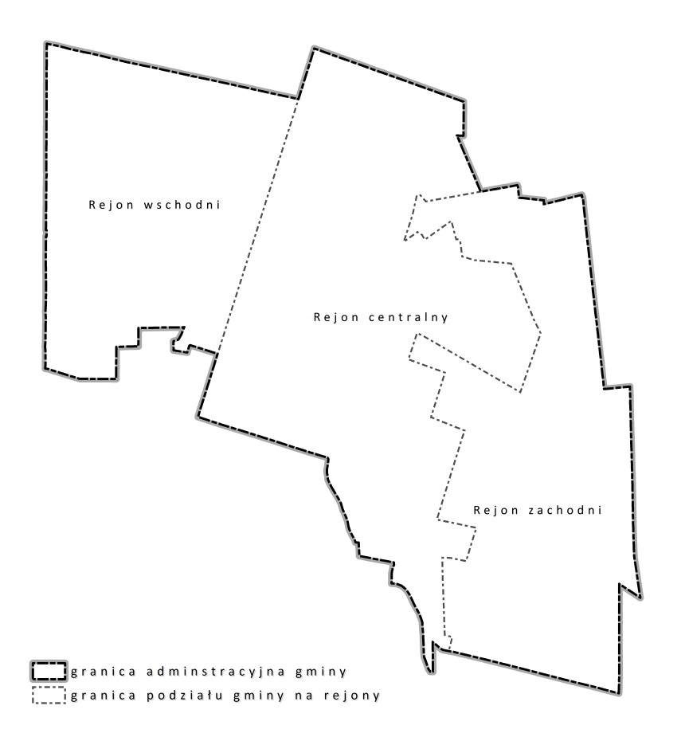
Źródło: opracowanie własne na podstawie zmiany Studium uwarunkowań i kierunków zagospodarowania przestrzennego przyjętej Uchwałą Nr LXXII/506/10 Rady Gminy Ksawerów z dnia 9 listopada 2010 r.
Wyróżniono główne kierunki rozwoju w zakresie funkcji rolniczej i leśnej, produkcyjnej, usługowej, mieszkaniowej, turystycznej. Zawarto wskaźniki dotyczące zagospodarowania oraz użytkowania terenów o różnym przeznaczeniu, kierunki rozwoju infrastruktury komunikacyjnej i technicznej, kierunki rozwoju z zakresu ochrony środowiska i jego zasobów, kierunki ochrony dziedzictwa kulturowego i zabytków oraz dóbr kultury współczesnej, kierunki i zasady kształtowania rolniczej i leśnej przestrzeni produkcyjnej. Na terenie gminy Ksawerów wyznaczono strefę zurbanizowaną – adaptacji, strefę rozwojową przekształceń ilościowych, strefę rozwojową o przesądzonej funkcji, strefę rozwojową przekształceń jakościowych, strefę ochrony wartości rolniczych z zabudową, strefę ochrony wartości rolniczych oraz strefę ochrony ekologicznej.
Rysunek 4 Strefy polityki przestrzennej według zmiany Studium uwarunkowań i kierunków zagospodarowania przestrzennego przyjętej Uchwałą Nr LXXII/506/10 Rady Gminy Ksawerów z dnia 9 listopada 2010 r.
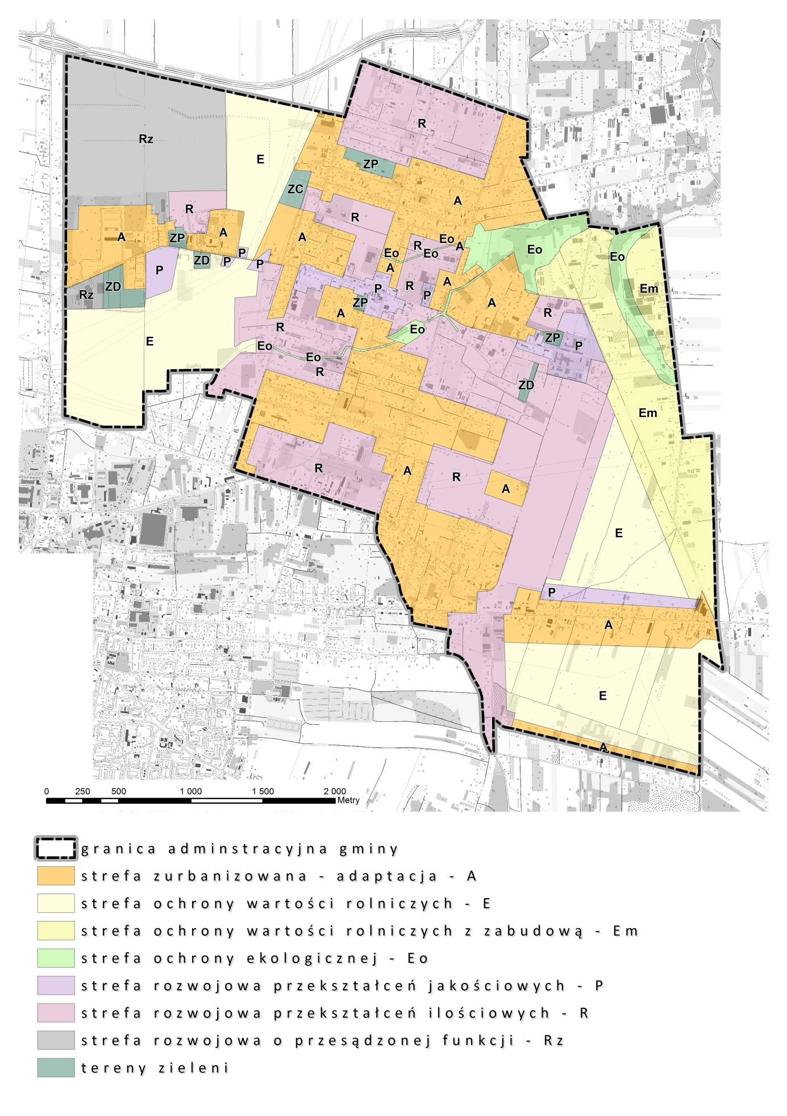
Studia uwarunkowań i kierunków zagospodarowania przestrzennego gmin sąsiednich
Gminę Ksawerów otaczają dwa miasta i jedna gmina miejsko-wiejska: Łódź, Pabianice oraz Rzgów. Każda jednostka administracyjna sąsiadująca z gminą Ksawerów posiada studium uwarunkowań i kierunków zagospodarowania przestrzennego gminy.
Analizie poddano obszar 0,5 km od granic gminy Ksawerów. Od strony miasta Łódź do gminy Ksawerów przylegają tereny produkcyjne, tereny zabudowy usługowej oraz tereny zabudowy mieszkaniowej, a także tereny zieleni urządzonej oraz nieurządzonej. Od strony gminy Rzgów, teren gminy sąsiaduje z terenami zabudowy mieszkaniowej, terenami rolnymi, a także terenami rolnym będącymi terenami perspektywicznymi pod zabudowę mieszkaniową oraz terenami proponowanymi do zalesień. Od strony miasta Pabianice, gmina sąsiaduje z terenami zabudowy mieszkaniowej oraz produkcyjnej. W obszarze analizy wstępują także tereny rolne, tereny zabudowy usługowej, tereny infrastruktury technicznej oraz tereny leśne.
Rysunek 5 Schemat studiów uwarunkowań i kierunków zagospodarowania przestrzennego gmin sąsiednich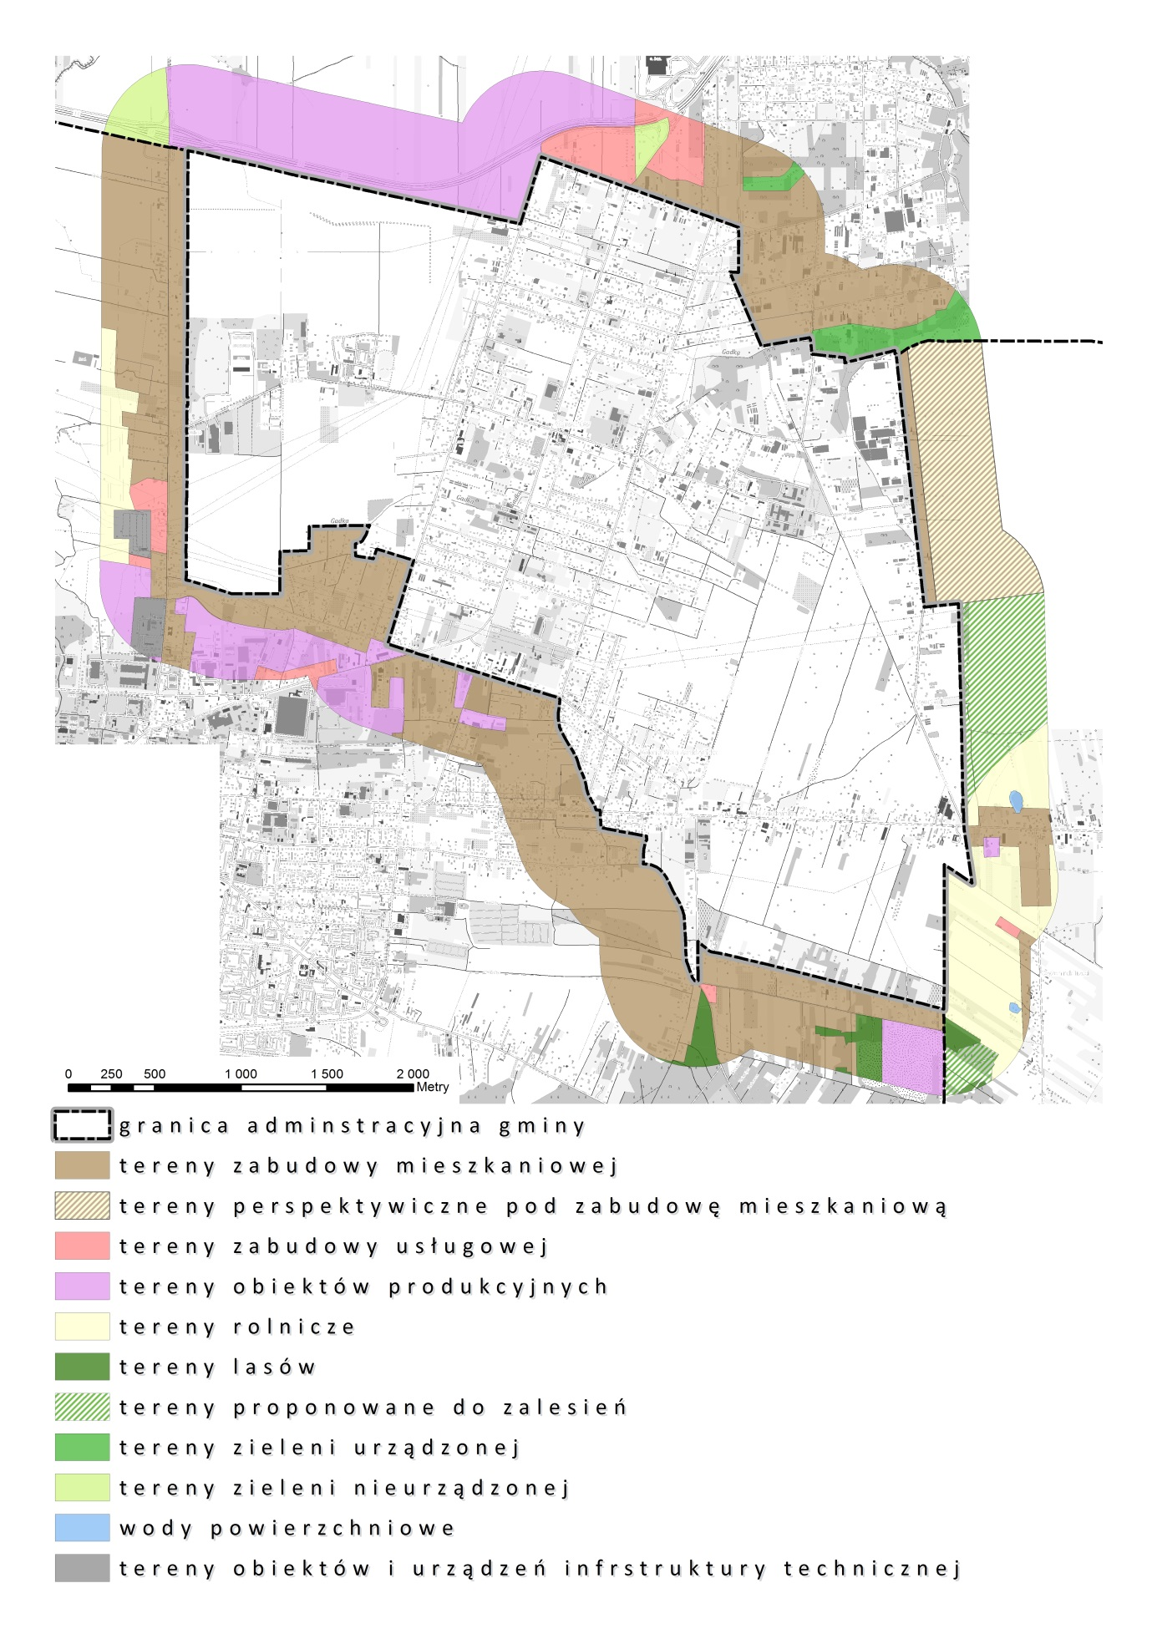
Źródło: opracowanie własne na podstawie studiów uwarunkowań i kierunków zagospodarowania przestrzennego gmin sąsiednich

Miejscowe plany zagospodarowania przestrzennego
Gmina Ksawerów w całości pokryta jest planami miejscowymi. Na terenie gminy funkcjonuje 11 miejscowych planów zagospodarowania przestrzennego, wprowadzonych następującymi uchwałami Rady Gminy Ksawerów:
Lp. | Nazwa planu | Numer i data podjęcia uchwały, obszar objęty uchwałą | Numer Dziennika  Urzędowego Województwa Łódzkiego
1. | Miejscowy plan zagospodarowania przestrzennego  gminy Ksawerów | Uchwała w Nr XXXVI/296/05 z dnia 20.10.2005 r. | Nr 378 poz. 3952
2. | Zmiana miejscowego ogólnego planu zagospodarowania przestrzennego gminy Pabianice dot. wsi Widzew i obejmującej działki nr ew. 2161/4 i 2169/2 oraz drogi dojazdowej obsługującej tereny Łódzkiej Specjalnej Strefy Ekonomicznej i Łódzkiego Rolno-Spożywczego Rynku Hurtowego | Uchwała nr XI/75/99 Rady Gminy Ksawerów z dnia 30.06.1999r. | nr 107 poz. 1227
3. | Zmiana miejscowego szczegółowego planu zagospodarowania przestrzennego wsi Ksawerów – Teklin w części dot. rejonu ul. Żeromskiego | Uchwała nr XLIV/297/2002 Rady Gminy Ksawerów z dnia 03.10.2002r. | nr 183 poz. 2581
4. | Zmiana miejscowego ogólnego planu zagospodarowania przestrzennego gminy Pabianice obejmującej części działki o nr ew. 2161/24 w części dot. Widzewa | Uchwała nr LII/340/2002 Rady Gminy Ksawerów z dnia 03.10.2002r. | nr 276 poz. 3381
5. | Zmiana miejscowego szczegółowego planu zagospodarowania przestrzennego wsi Ksawerów- Teklin w części dot. ul. Letniej i ul. Zachodniej | Uchwała nr LII/339/2002 Rady Gminy Ksawerów z dnia 03.10.2002r. | nr 281 poz. 3426
6. | Zmiana miejscowego szczegółowego planu zagospodarowania przestrzennego wsi Ksawerów- Teklin w części dot. ul. Szkolnej i ul. Zachodniej | Uchwała nr LII/338/2002 Rady Gminy Ksawerów z dnia 03.10.2002r. | nr 286 poz. 3763
7. | Zmiana miejscowego planu zagospodarowania przestrzennego w części dot. działek nr ew. 1529/6, 1576/1, 1576/2 i 1576/3 przy ul. Jana Pawła II w Ksawerowie | Uchwała nr XI/54/07 Rady Gminy Ksawerów z dnia 19 kwietnia 2007r. | nr 164 poz. 1536
8. | Zmiana miejscowego planu zagospodarowania przestrzennego w części dot. działek nr ew. 1119,1120,1125/1 i 1125/2 wraz z rowem przebiegającym przez teren ww. działek przy ul. Handlowej w Ksawerowie | Uchwała nr XLII/291/09 Rady Gminy Ksawerów z dnia 12 marca 2009. | nr 103 poz.1030
9. | Zmiana miejscowego planu zagospodarowania przestrzennego w części dot. działek nr ew. 359/46, 359/47, 359/48, 359/80, 359/81, 359/82 i 359/83 | Uchwała nr LI/357/09 Rady Gminy Ksawerów z dnia 29 października 2009r. | nr 361 poz. 2928
10. | Zmiana miejscowego planu zagospodarowania przestrzennego gminy Ksawerów (Wola Zaradzyńska, ul. mjr. Hubala) | Uchwała nr V/25/11 Rady Gminy Ksawerów z dnia 31 stycznia 2011r. | nr 62 poz. 547
11. | Miejscowy plan zagospodarowania przestrzennego dla terenu położonego w północno-zachodniej części miejscowości Ksawerów, gmina Ksawerów | Uchwała Nr LXVI/449/2014 Rady Gminy Ksawerów z dnia 5 listopada 2014 r. | nr 2015 poz. 718

Rysunek 6 Obowiązujące na terenie gminy Ksawerów miejscowe plany zagospodarowania przestrzennego
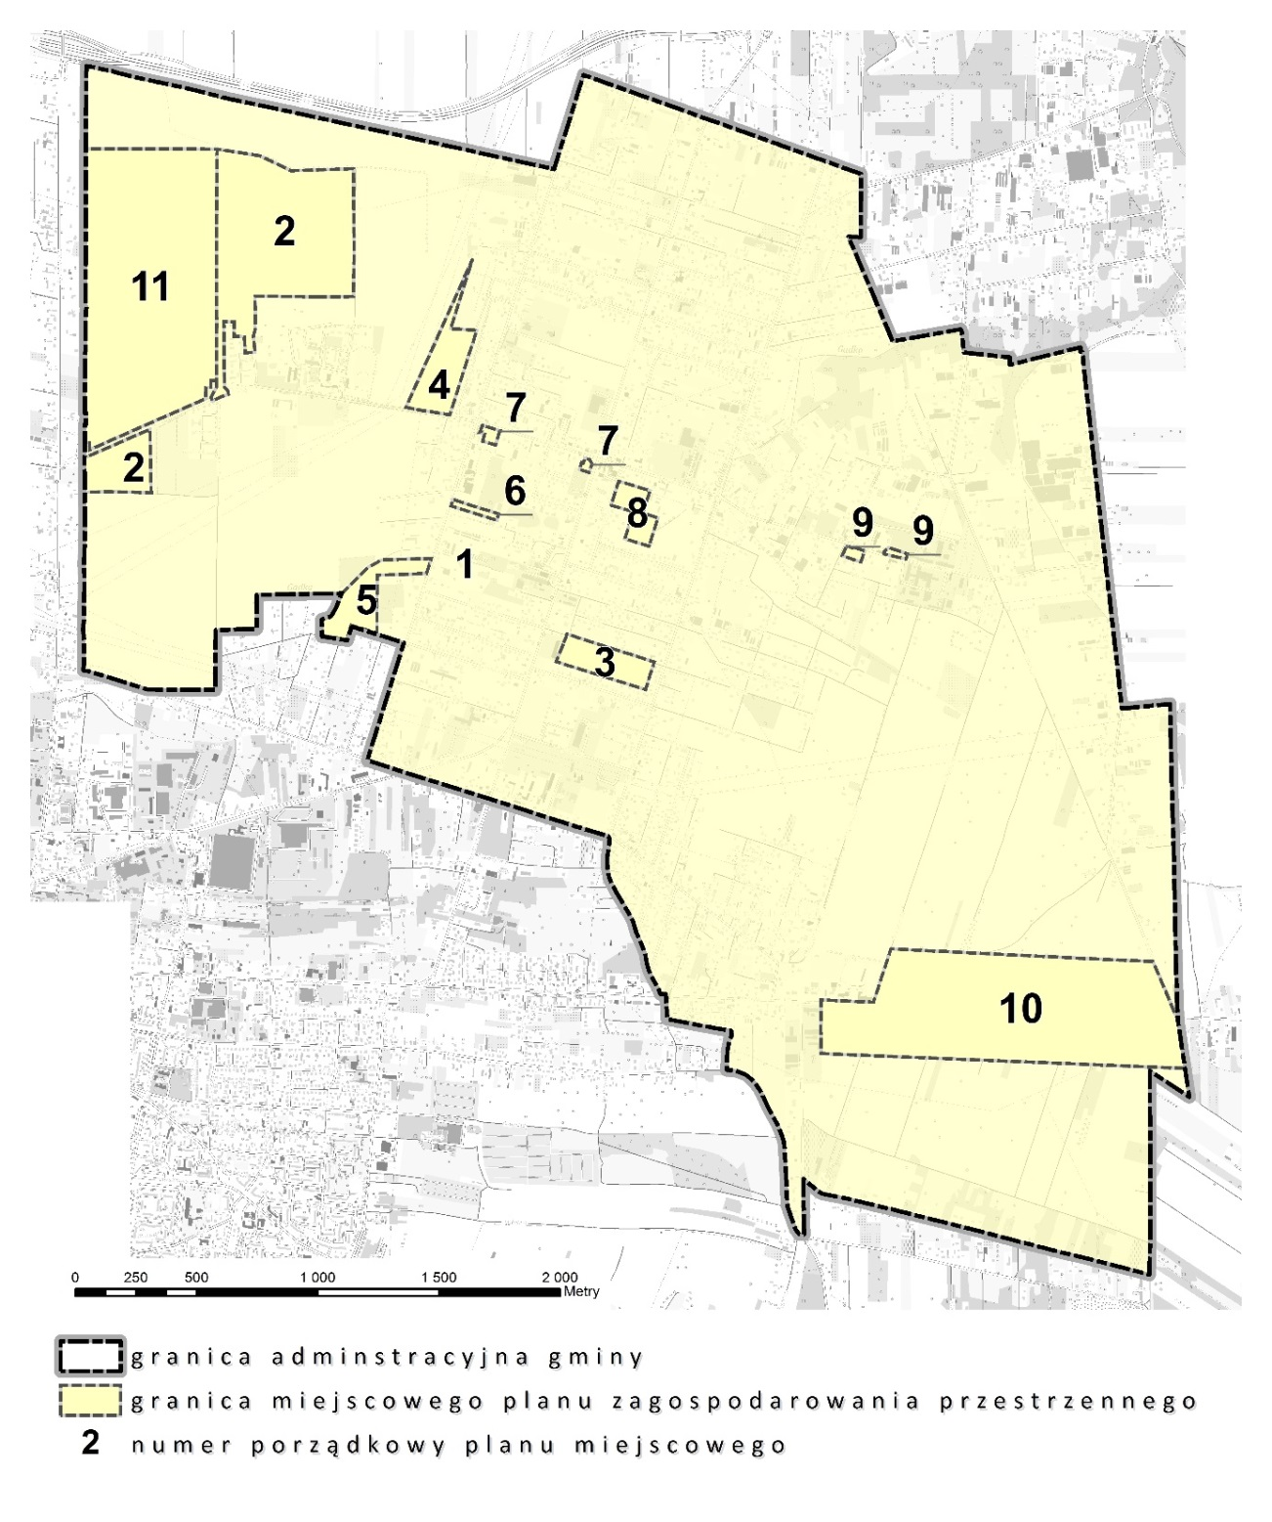
W miejscowych planach zagospodarowania przestrzennego zostały określone szczegółowo zasady w zakresie kształtowania zabudowy, kształtowania ładu przestrzennego, infrastruktury technicznej i komunikacyjnej, terenów leśnych i rolnych, ochrony przyrody i kształtowania środowiska przyrodniczego oraz ochrony wartości kulturowych zgodnie z regulacjami zawartymi w przepisach odrębnych.
Przeprowadzona analiza uwarunkowań wynikających z dotychczasowego przeznaczenia terenów oraz złożone wnioski do projektu Studium wskazują, że przeznaczenie terenów w obowiązującym studium oraz miejscowych planach zagospodarowania przestrzennego jest zgodne z polityką gminy, a także z zapotrzebowaniem mieszkańców, a generalne kierunki mają swoje uzasadnienie i powinny być podtrzymane.

UWARUNKOWANIA WYNIKAJĄCE ZE STANU ŚRODOWISKA, W TYM STANU ROLNICZEJ I LEŚNEJ PRZESTRZENI PRODUKCYJNEJ, WIELKOŚCI I ZASOBÓW WODNYCH ORZ WYMOGÓW OCHRONY ŚRODOWISKA, PRZYRODY I KRAJOBRAZU, W TYM KRAJOBRAZU KULTUROWEGO

VI.1. Rzeźba terenu
Zgodnie z podziałem fizycznogeograficznym Kondrackiego gmina Ksawerów zlokalizowana jest w obrębie następujących jednostek:
- prowincja — Niż Środkowoeuropejski (31)
  - podprowincji —Niziny Środkowopolskie (318)
    - makroregion — Nizina Południowowielkopolska (318.1)
      - mezoregion — Wysoczyzna Łaska (318.19)
    - makroregion — Wzniesienia Południowomazowieckie (318.8)
      - mezoregion —Wzniesienie Łódzkie (318.82)
Rysunek 7 Położenie gminy Ksawerów na tle podziału fizyczno-geograficznego Polski (źródło: Kondracki 2009)

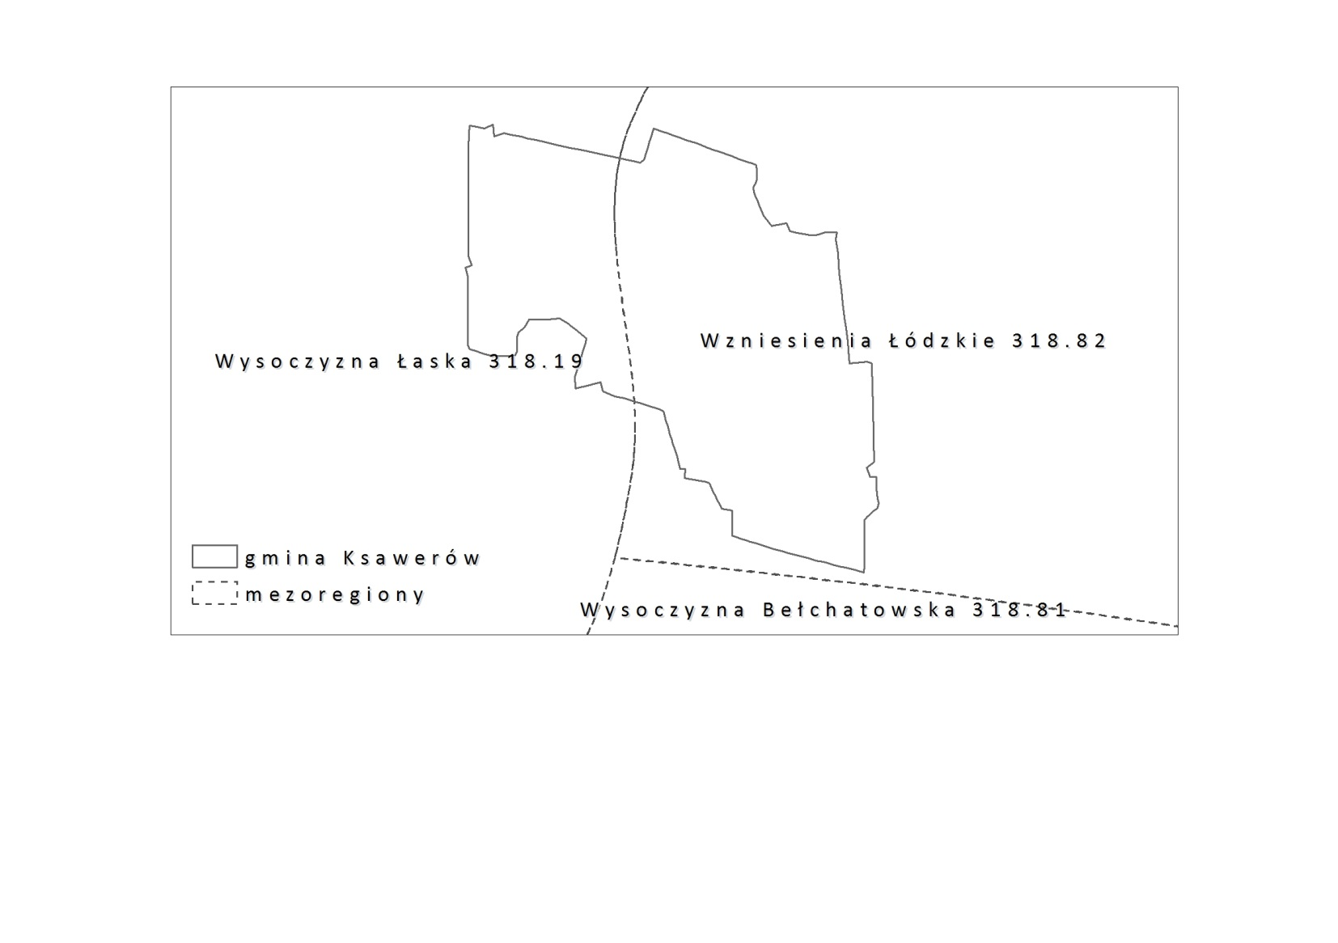
Źródło: opracowanie własne na podstawie Kondracki J., 2009: Geografia regionalna Polski. PWN, Warszawa
Obecne ukształtowanie terenu gminy jest w dużej mierze wynikiem akumulacyjnej działalności lądolodów środkowopolskich, a przede wszystkim zlodowacenia Warty oraz procesów peryglacjalnych w okresie zlodowacenia bałtyckiego. Powierzchnia gminy stanowi płaską zdenudowaną wysoczyznę morenową zbudowaną z utworów gliniastych i piaszczystych. Gmina w części zachodniej położona jest w obrębie mezoregionu Wysoczyzna Łaska (318.19), a część wschodnia w obrębie mezoregionu Wzniesienia Łódzkie (318.82).
Najwyższe wzniesienie na terenie gminy wynosi 201,2 m n.p.m. i zlokalizowane jest w rejonie skrzyżowania ulic Granicznej i Nowowolskiej. Najniższej położony teren gminy to dno doliny dopływu rzeki Dobrzynki na przecięci północnej granicy gminy położone na poziomi 180,1 m n.p.m.

VI.2. Budowa geologiczna
Budowa geologiczna istotnie wpływa na pozostałe elementy przyrodnicze obszaru oraz możliwość gospodarczego wykorzystania przez człowieka. Wpływa między innymi na zasoby surowców mineralnych, typy i właściwości fizykochemiczne gleb, warunki geotechniczne posadowienia budynków, czy warunki gruntowo-wodne.
Gmina Ksawerów położona jest w zasięgu synklinorium szczecińsko-łódzko-miechowskiego, a dokładniej niecki mogielińsko-łódzkiej wypełnionej osadami kredy. Utwory kredowe prawie wyłącznie utworzone są z frakcji węglanowej jako wapienie z marglami.
Powierzchniowe utwory geologiczne to utwory plejstoceńskie, w tym dominujące gliny zwałowe nierozdzielone, a w części północno-wschodniej wzdłuż doliny rzeki Gadka — piaski, piaski i żwiry, miejscami mułki peryglacjalne. Utworami wyściełającymi dolinę są utwory holoceńskie — piaski i piaski ze żwirami rzecznymi. W części południowej gminy wyróżnia się występowanie plejstoceńskich piasków, piasków ze żwirami, miejscami żwirów pochodzenia wodnolodowcowego. Niewielki południowy fragment zajmują piaski, żwiry i mułki kemów.
Rysunek 8 Uproszczony szkic powierzchniowej budowy geologicznej gminy Ksawerów
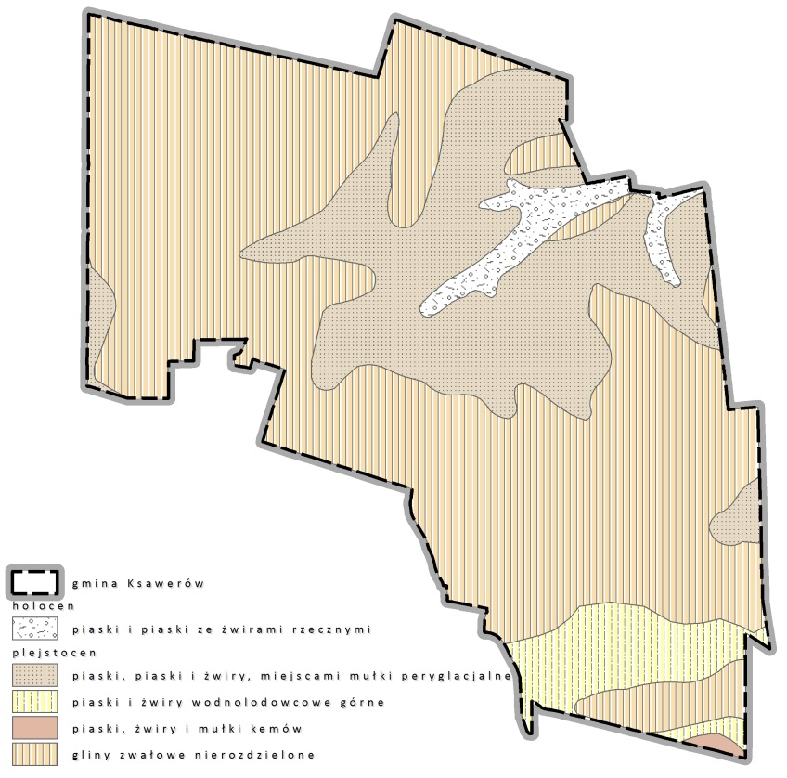
Źródło: opracowanie własne na podstawie mapy geologiczno-gospodarczej Polski. Arkusz Łódź-Zachód. PIG, Warszawa)
Warunki podłoża budowlanego
Warunki podłoża geologicznego oceniono na podstawie map geologiczno-gospodarczych Polski oraz szczegółowych map geologicznych Polski — arkusze: Łódź Zachód (627) oraz Pabianice (664). Wyróżniono trzy kategorie obszarów na terenie gminy Ksawerów o korzystnych, dostatecznych/korzystnych i niekorzystnych warunkach posadowienia budynków. Dominują tereny o korzystnych warunkach dla rozwoju budownictwa obejmujące obszary wysoczyznowe zbudowane z glin zwałowych. Poziom wód gruntowych na tym terenie występuje głębiej niż 2,0 m p.p.t. Nie występują zjawiska geodynamiczne. Tereny o dostatecznych lub korzystnych warunkach posadowienia budynków obejmują tereny piaszczysto-żwirowe akumulacji wodnolodowcowej w stropie peryglacjalnych, występujące w północno-wschodniej części gminy. Warunki geologiczno-inżynierskie poprawiają się w miarę obniżania się zwierciadła wód gruntowych. Do obszarów o niekorzystnych warunkach posadowienia budynków zaliczono tereny bezpośrednio przylegające do doliny rzeki Gadki, gdzie poziom wód gruntowych występuje na głębokości powyżej 2,0 m p.p.t. Dolinę wypełniają piaski i żwiry.

VI.3. Złoża surowców naturalnych
Gmina Ksawerów nie jest zasobna w złoża kopalin przydatnych dla celów budowlanych. W latach 50-tych i 60-tych funkcjonowała w Ksawerowie-Teklin cegielnia, na potrzeby której udokumentowano kilka obszarów złóż glin ceramiki budowlanej. Większość tych złóż została wyeksploatowana, a tereny poeksploatacyjne zrekultywowane.
Zgodnie z Bilansem Złóż Kopalin w Polsce wg stanu na 31 XII 2015 r. na terenie gminy Ksawerów występuje fragment 1 udokumentowanego złoża kopalin — Gospodarz (surowce ilaste ceramiki budowlanej). Złoże to położone jest na terenie dwóch gminy – Rzgów oraz Ksawerów, przy czym na terenie gminy Ksawerów, w jej południowo-wschodniej części, występuje jego nieznaczny fragment.
Tabela 21. Wykaz złóż kopalin na terenie gminy Ksawerów
Nazwa złoża | Rodzaj/  podtyp kopaliny | Pow. złoża [ha] | Zasoby |  | Stan zagospodarowa-nia złoża | Użytkownik | Kierunek rekultywacji
 |  |  | geologiczne bilansowe | przemy-słowe
Gospodarz | Surowce ilaste ceramiki budowlanej  (gliny ilaste) | - | 1788 tys. m³ | - | Z | - | rolniczo-leśny
OBJAŚNIENIA: T – złoże zagospodarowane, eksploatowane okresowo, R – złoże o zasobach rozpoznanych szczegółowo (w kat. A+B+C₁), M – złoże skreślone z bilansu zasobów w roku sprawozdawczym, E – złoże eksploatowane, Z – złoże, z którego wydobycie zostało zaniechane
Źródło: Bilans Złóż Kopalin w Polsce wg stanu na 31 XII 2015 r., PIG Warszawa 2016

VI.4. Gleby
Rodzaj gleby zależy przede wszystkim od skały macierzystej, a także od innych czynników tj.: ukształtowanie terenu, warunki klimatyczne, szata roślinna oraz działalność człowieka.
Składnikami macierzystymi gleb są utwory polodowcowe — fluwioglacjalne i zwałowe oraz w mniejszym zakresie — aluwialne, deluwialne, eoliczne i organiczne. Wśród tych osadów wyraźnie dominują utwory piaszczyste, zawierające od 0 do 20% części spławianych i ponad 50% frakcji piaskowych. Istotne miejsce pod względem udziału w powierzchni użytków rolnych zajmują gleby wytworzone z glin i piasków naglinowych występujących w zachodniej i środkowej części gminy.
W gminie wyróżnia się następujące typy gleb: brunatne, rdzawe, mady rzeczne, torfowe, murszowe, mułowe, bielicowe. Dominują gleby brunatne odznaczające się zawartością 2,7-3,2% próchnicy, średnią zasobnością w fosfor i potas i wysoką zawartością magnezu. Gleby te zaliczane są do II i III klasy bonitacyjnej oraz stanowią dobry pszenny i bardzo dobry żytni kompleks przydatności rolniczej gleb. Gleby bielicowe i rdzawe na ternie gminy zaliczane są do III i IV klasy bonitacyjnej. Gleby te są ubogie w składniki odżywcze i związki mineralne.

VI.5. Wody powierzchniowe
Gmina Ksawerów położona jest w dorzeczu rzeki Ner. Układ sieci rzecznej regionu wyraźnie podkreśla cechy ukształtowania terenu. Obszar odwadniany jest przez Ner (dopływ Warty). Podstawowemu kierunkowi nachylenia obszaru zlewni Neru z południowego-wschodu na północny-zachód podporządkowany jest układ sieci hydrograficznej. Zgodnie z tym kierunkiem płyną wszystkie drobne rzeki i strumienie zasilające Ner, tj.: Bałutka, Łódka, Karolewka, Jasień, Olechówka. Wyjątek stanowią lewobrzeżne dopływy Neru, w tym dopływy przechodzące przez lub w sąsiedztwie gminy, wraz z głównym dopływem Dobrzynką płyną w kierunku północno-zachodnim.
Przez centralną część gminy przebiega dział wodny IV rzędu wyniesiony do rzędnej 190 m n.p.m., który rozdziela zlewnie rzek Dobrzynki i Gadki. Linia wododziału przebiega z północnego-wschodu na południowy-zachód. Tereny położone na zachód od linii wododziału należą do zlewni Dobrzynki będącej dopływem rzeki Ner. Większość obszaru gminy położona jest w zlewni rzeki Gadki, która przepływa przez teren gminy z południowego-zachodu na północny-wschód uchodzące na terenie miasta Łodzi do rzeki Ner. Zlewnia rzeki Gadki o powierzchni 12 km² obejmuje obszar miasta Pabianice, gmin Ksawerów i Pabianice oraz miasta Łodzi. Długość całkowita rzeki to 4,7 km, z czego 3,4 km przebiega przez gminę.
Poza wymienionymi ciekami na terenie gminy występują również małe zbiorniki wodne, w tym przede wszystkim stawy. Łącznie na terenie gminy występuje 36 zbiorników o powierzchniach od 0,1 do 0,8 ha.
Ocenę stanu wód powierzchniowych wykonuje się w odniesieniu do jednolitych części wód (JCWP) na podstawie wyników państwowego monitoringu środowiska. Przez JCWP rozumie się oddzielny i znaczący element wód powierzchniowych, taki jak jezioro, strumień, rzeka itp. Stan ekosystemów rzek, występująca w nich bioróżnorodność i liczebność poszczególnych gatunków odzwierciedla wpływ wszystkich czynników. Teren gminy położony jest w obrębie JCWP Ner do Dobrzynki PLRW600017183229, której stan został określony jako zły.

Rysunek 9 Wody powierzchniowe na terenie gminy Ksawerów oraz powiązania hydrologiczne z ciekami sąsiadującymi z terenem gminy
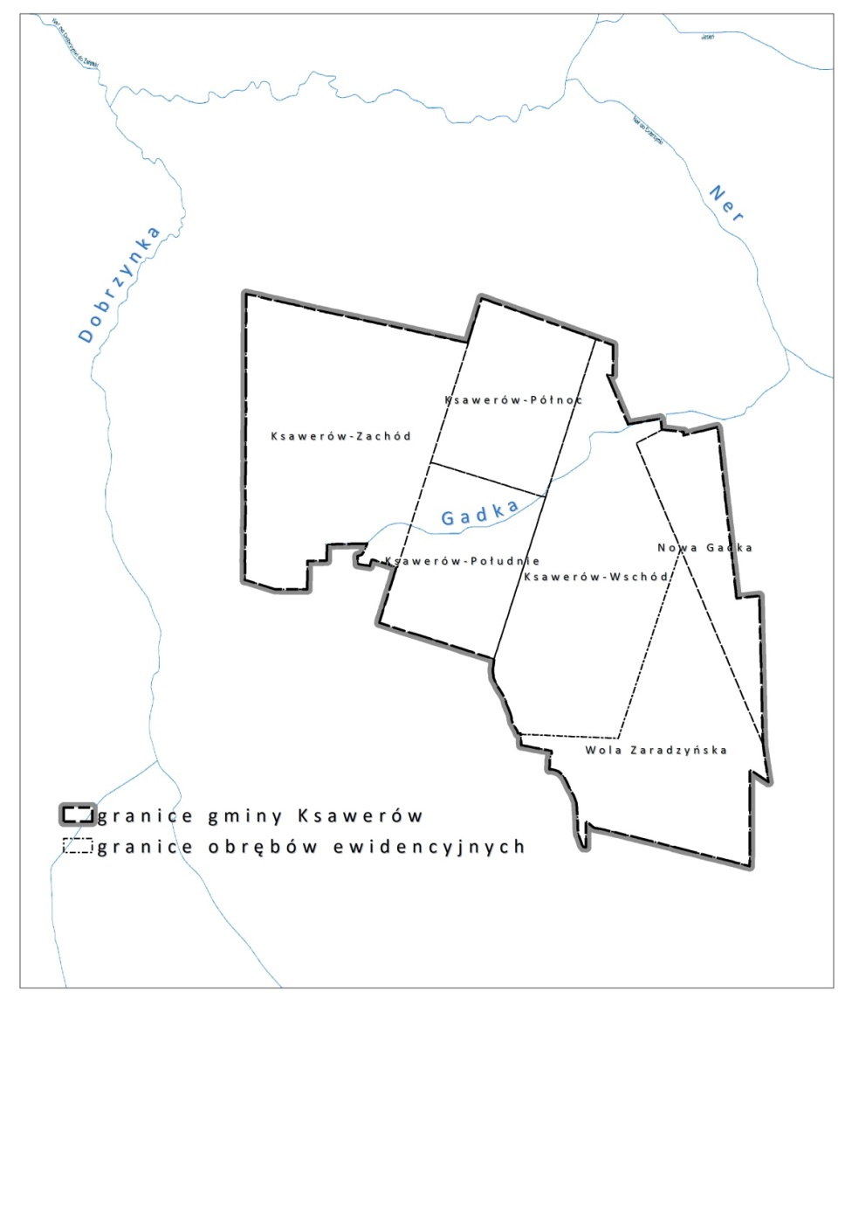
Źródło: opracowanie własne na podstawie WMS KZGW

VI.6. Wody podziemne
Zasoby wód podziemnych na terenie gminy obejmują następujące piętra wodonośne:
- dolnokredowy — nieeksploatowany przez gminę;
- górnokredowy — wykorzystywany przez gminę;
- trzeciorzędowy — wykorzystywany przez gminę;
- czwartorzędowy — wykorzystywany przez gminę.
Gmina położona jest w obrębie Głównego Zbiornika Wód Podziemnych nr 401 Niecka Łódzka, jest to zbiornik kredowy. Zbiornik GZWP 401 posiada dokumentację hydrogeologiczną określającą warunki hydrogeologiczne w związku z ustanawianiem obszarów ochronnych Głównego Zbiornika Wód Podziemnych nr 401 (Niecka Łódzka), zatwierdzoną decyzją Ministra Środowiska z dnia 15.04.2014r., znak:DGKhg-4731-3/6997/15561/14/AK. Zgodnie z ww. dokumentacją teren gminy Ksawerów znajduje się poza proponowanymi do ustanowienia obszarami ochronnymi GZWP nr 401.
Niecka Łódzka jest regionem o najgłębszej eksploatacji wód słodkich w Polsce. Eksploatacja wód z piaszczystych utworów dolnokredowych sięga 900 m. Utwory piętra kredowego w niecce łódzkiej maja charakter dwudzielny. W górnej części budują go węglanowe utwory górnej kredy (margle, wapienie margliste i wapienie). W dolnej części są to utwory piaszczyste należące do dolnej kredy. Główny Zbiornik Wód Podziemnych obejmuje utwory piaszczyste dolnej kredy (ośrodek porowy) o miąższości około 60m. Użytkowy poziom o charakterze szczelinowo-porowym obejmuje utwory górnej kredy.
Zasilanie następuje głównie przez drenaż nadległego czwartorzędowego piętra wodonośnego. Obszar GPU w utworach górnej kredy charakteryzuje się niskim stopniem zagrożenia. Poziom wodonośny występuje pod nakładem utworów izolujących, które stanowią wystarczającą ochronę wód podziemnych. Obiekty gospodarcze zlokalizowane na tym obszarze nie stanowią więc zagrożeń dla wód tego poziomu, mogą być potencjalnie niebezpieczne dla wód powierzchniowych oraz podrzędnych, użytkowych warstw wodonośnych w utworach czwartorzędu. Zgodnie z Mapą Hydrogeologiczną Polski Arkusze Łódź Zachód oraz Pabianice teren gminy charakteryzuje się średnim stopniem zagrożenia głównego poziomu wodnośnego (źródło: MHP, Arkusz Łódź Zachód).
Rysunek 10 Położenie gminy Ksawerów na tle Głównego Zbiornika Wód Podziemnych nr 401 Niecka Łódzka
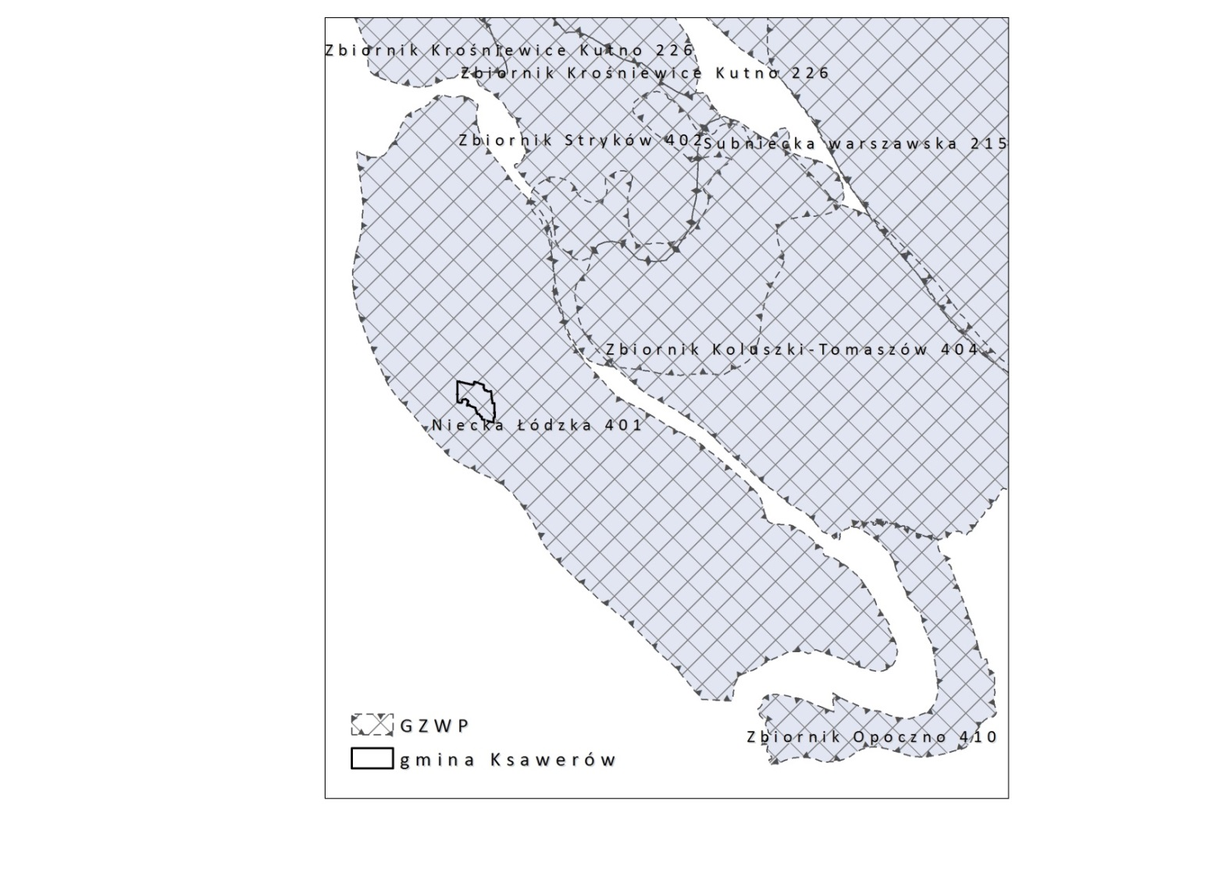
Źródło: opracowanie własne na podstawie danych CBDG PIG Warszawa
Wody trzeciorzędowe znajdujące się na terenie gminy występują w piaskach mioceńskich i zasilane są przez infiltrację nadległych wód czwartorzędowych. Niekorzystne warunki hydrogeologiczne sprawiają, że wody te nie posiadają znaczenia użytkowego w ogólnym znaczeniu.
Występowanie wód podziemnych w utworach czwartorzędowych związane jest z utworami piaszczysto-żwirowymi przedzielonymi utworami słabo przepuszczalnymi — glinami lub iłami. Wody te są wodami infiltracyjnymi.
W obrębie wód czwartorzędowych wyróżnia się na terenie gminy trzy zasadnicze poziomy wodonośne:
- płytki, powierzchniowy w piaskach i żwirach holoceńskich i plejstoceńskich, bez większego znaczenia użytkowego ze względu na niewielką miąższość i rozprzestrzenianie, a więc i zasobność — niemniej jednak poziom ten stanowi nadal podstawę zaopatrzenia w wodę znacznej części ludności gminy w oparciu o płytkie ujmujące go studnie kopane;
- nadmorenowy — o małej i zmiennej miąższości, przez co również nie ma większego znaczenia użytkowego, tworzy on warstwę o charakterze użytkowym tylko w obrębie dolin rzecznych;
- międzymorenowy — występujący poza dolinami rzek (na wysoczyznach), rozprzestrzeniony na całym obszarze gminy, jego miąższość waha się od 20 do 50 m — stanowi on główną użytkową warstwę wód czwartorzędowych.
Czwartorzędowy poziom wodonośny odznacza się znaczną zmiennością rozprzestrzeniania i warunków filtracji.
W związku z wdrażaniem Ramowej Dyrektywy Wodnej (2000/60/WE) wydzielono jednolite części wód podziemnych (JCWPd), dla których określany jest stan ilościowy i chemiczny oraz prowadzone są analizy presji antropogenicznych. Podstawowymi kierunkami środowiskowymi w odniesieniu do jednolitych części wód podziemnych jest utrzymanie lub poprawa ich jakości w celu zachowania dobrego stanu ilościowego oraz chemicznego. Gmina Ksawerów położona jest w obrębie jednolitej części wód podziemnych PLGW600079. Wyniki badań monitoringowych, przeprowadzonych w 2013 r., poddano ocenie zgodnie z rozporządzeniem Ministra Środowiska z 23 lipca 2008 roku w sprawie kryteriów i sposobu oceny stanu wód podziemnych (Dz. U. nr 143, poz. 896). W oparciu o rozporządzenie wyróżnia się pięć klas jakości wód podziemnych. Zgodnie z danymi Inspekcji Ochrony Środowiska stan wód JCWPd nr 79 w 2012 r. chemiczny i ilościowy został oceniony jako dobry.
Wody geotermalne
Teren gminy położony jest w zasięgu wód geotermalnych:
- dolnojurajskiego — występującego na głębokościach rzędy 2000-2450 m p.p.t., o zasobach ok. 13 km³ wody o temperaturze 80-90°C;
- środkowojurajskiego — występującego na głębokościach około 1650-2270 m p.p.t., o zasobach ok. 3km³ wody o temperaturze ok. 60°C;
- górnojurajskiego — występujące na głębokościach około 900-1800 m p.p.t., o zasobach ok. 7km³ wody o temperaturze ok. 40°C;
- dolno kredowego — występującego na głębokościach ok. 750-1050 m p.p.t. , o zasobach ok. 5km³ wody o temperaturze ok. 20-30°C.
Strefy ochronne od uęć wód podziemnych
Zgodnie z danymi RZGW Poznań na terenie gminy Ksawerów nie występują strefy ochrony pośredniej ujęć wód ustanowione rozporządzeniami Dyrektora RZGW w Poznaniu. Na podstawie danych zawartych w bazach katastru wodnego regionu wodnego Warty na terenie gminy nie stwierdzono również występowania stref ochrony bezpośredniej ujęć wód.

VI.7. Warunki klimatyczne
Zgodnie z regionalizacją klimatyczną A. Wosia gmina położona jest w regionie Środkowopolskim (VII). Gmina leży w strefie ścierania się wpływów atlantyckich i kontynentalnych — częściej ulega oddziaływaniu mas powietrza z zachodu. Średnia roczna temperatura wynosi około 8°C, najchłodniejszym miesiącem jest styczeń, a najcieplejszym lipiec. Ilość dni z pokrywą śnieżną nie przekracza 60. Obszar cechuje się dość dużą wietrznością, lecz o niezbyt dużych prędkościach do 4 m/s. Dominują wiatry zachodnie. Średnioroczna suma opadów wynosi ok. 560 mm z objawami niedoboru w miesiącach lipiec–wrzesień.
Gmina leży w strefie ścierania się wpływów atlantyckich i kontynentalnych — częściej ulega oddziaływaniu mas powietrza z zachodu. Średnia temperatura przekracza nieco 8°C, najchłodniejszym miesiącem jest styczeń (-3°C), a najcieplejszym lipiec (19°C).
W ciągu roku najmniej energii promieniowania całkowitego słońca dochodzi do powierzchni ziemi w grudniu, a najwięcej w czerwcu.

VI.8. Szata roślinna
Zgodnie z podziałem geobotanicznym Matuszkiewicza gmina Ksawerów położona jest w obrębie Działu Wyżyn Południowopolskich (C), Kraina Wysoczyzn Łódzko-Wieluńskich (C.1.), Okręg Zduńsko-Strykowski (C.1.3.), podokręg Łódzki (C.1.3.e). Dominująca roślinność potencjalna gminy to grąd subkontynentalny (Tilio-Carpinetum), który wykształca się na siedliskach świeżych, oraz w obrębie dolin cieków — łęg jesionowo-olszowy (Fraxino-Alnetum), zajmujące siedliska żyzne, w umiarkowanie zabagnionych dolinach wolno płynących, małych rzek.
Roślinność rzeczywista na terenie gminy jest uboga, tworzą ją niewielkie kompleksy leśne występujące w południowej części gminy oraz wzdłuż rzeki Gadka przy północno-wschodniej granicy gminy. Ze względu na znaczą żyzność siedlisk na terenie gminy obszar ten został wylesiony i użytkowany rolniczo, a obecnie podlega presji urbanizacyjnej ze względu na bezpośrednie sąsiedztwo miasta Łodzi. Lesistość gminy kształtuje się na poziomie 0,2%, przy lesistości powiatu pabianickiego kształtującego się na poziomie 26,3%. Gmina Ksawerów charakteryzuje się najniższą lesistością w powiecie, a także jedną z niższych w województwie łódzkim.
W części południowej gminy gatunek tworzący zbiorowiska leśne to sosna zwyczajna (Pinus sylvestris), a w części północno-wschodnie w obrębie doliny Gadki – olcha czarna (Alnus glutinosa). Obserwuje się również postępującą sukcesję roślinną, w szczególności w części południowej gminy w obrębie sołectwa Wola Zaradzyńska, gdzie pojawiają się na glebach niższych klas bonitacyjnych młodniki o dominacji brzozy brodawkowatej (Betula pendula), oraz z udziałem sosny zwyczajnej (Pinus sylvestris).
Najcenniejszy pod względem przyrodniczym fragment gminy to część doliny rzeki Gadka, gdzie poza wymienionymi zadrzewieniami olchy czarnej, występują także łozowiska oraz zbiorowiska łąkowo-pastwiskowe na wilgotnych i świeżych siedliskach.
Ponadto szatę roślinną gminy tworzą zadrzewienia śródpolne oraz przydrożne (klony, kasztanowce, jesiony, topole) oraz uboga roślinność pól ornych.
Fot. 1 Zbiorowiska leśne na terenie gminy, od góry las sosnowy występujący w części południowej gminy, poniżej lasy olchowe występujące wzdłuż rzeki Gadka
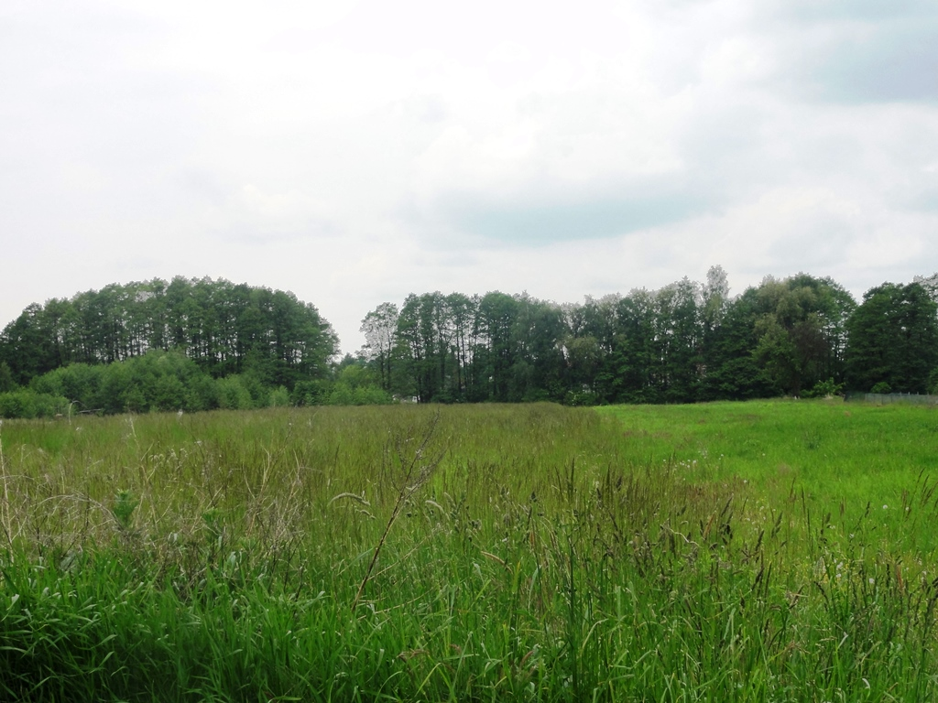
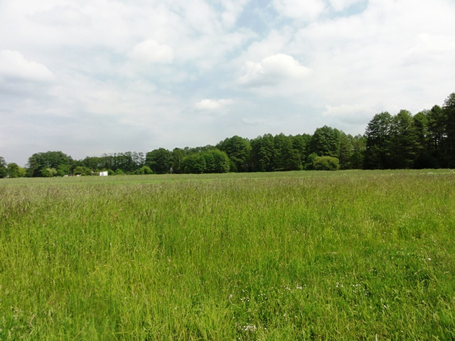
Źródło: zasoby własne (maj 2015)
Tereny zieleni urządzonej
Na terenie gminy zachowały się trzy parki podworskie, które objęte są ochroną poprzez wpis do Ewidencji Zabytków i zostały opisane w rozdziale dot. dziedzictwa kulturowego.
Rysunek 11 Lokalizacja parków podworskich wpisanych do Ewidencji Zabytków
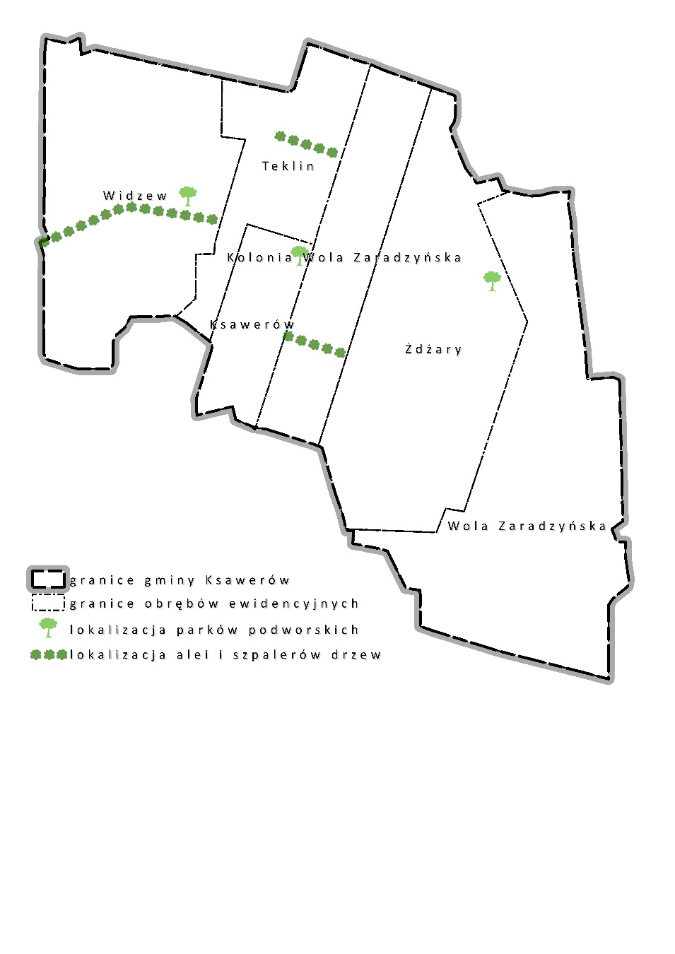
Źródło: opracowanie własne
Ponadto w krajobrazie gminy wyróżniają się aleje i szpalery drzew, w szczególności aleja zlokalizowana wzdłuż ulicy Szkolnej w sołectwie Ksawerów-Zachód, którą tworzą w dominującej mierze nasadzenia lipy drobnolistnej (Tilia cordara). Wzdłuż ulicy Żeromskiego, w sołectwie Ksawerów-Południe w krajobrazie wyróżnia się szpaler utworzony przez topolę czarną (Populus nigra). Młodsze nasadzenie i o niższych walorach przyrodniczo-krajobrazowych stanowi nasadzenie wielogatunkowe wzdłuż ulicy Szerokiej w sołectwie Ksawerów-Północ.
Fot. 2 Przydroże aleje drzew wyróżniające się w krajobrazie gminy oraz zadrzewienia śródpolne towarzyszące rowom melioracyjnym
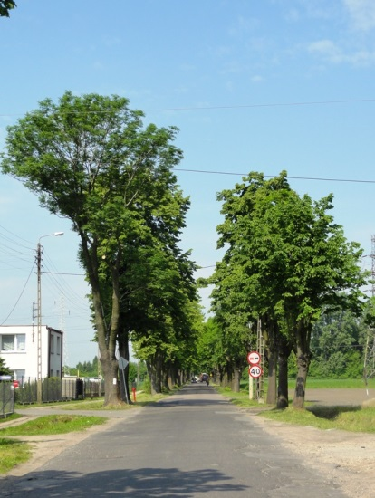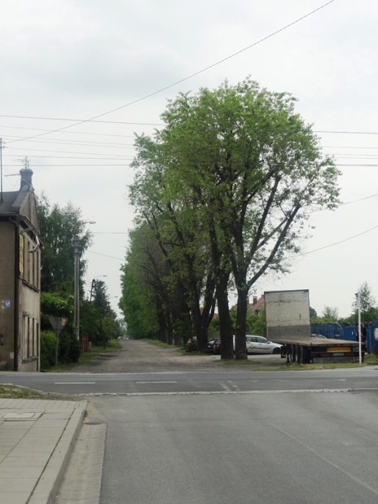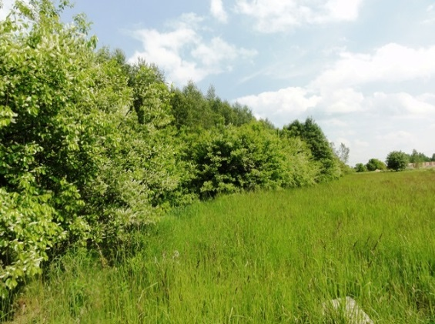
Źródło: zasoby własne (maj 2015)

VI.9. Zwierzęta
Ze względu na ubogość zbiorowisk leśnych, łąkowych stanowiących potencjalne cenne siedlisko do życia zwierząt gmina nie charakteryzuje się bogatą fauną oraz nie stanowi ważnego elementu na szlaku migracji gatunków. Występują tu typowe gatunki synantropijne związane z polami ornymi oraz zabudowaniami. Sporadycznie można spotkać mniejsze ssaki, których siedlisko stanowią występujące zagajniki i lasy w południowej części gminy.

VI.10. Ochrona przyrody i krajobrazu
Ze względu na silne przekształcenia antropogeniczne krajobrazu naturalnego żaden fragment gminy nie znalazł się w granicach przyrodniczych terenów chronionych. Środowisko przyrodnicze gminy zostało silnie przekształcone przez procesy urbanizacyjne.
Na terenie gminy nie występują obszarowe formy ochrony przyrody. Ochroną na mocy ustawy z dnia 16 kwietnia 2004 r. o ochronie przyrody objęto pojedyncze drzewo — klon srebrzysty, ustanawiając go pomnikiem przyrody.
Tabela 22. Gmina Ksawerów – wykaz pomników przyrody
Lokalizacja | Przedmiot ochrony | Nazwa gatunkowa | Obwód pnia na wys. 130 cm | Data utworzenia/ podstawa prawna | Właściciel/ Zarządca obiektu
Ksawerów ul.Szeroka  dz. nr 11456 | pojedyncze drzewo | klon srebrzysty | 400 cm | 10.01.1990/Zarządzenie Prez. Miasta Łodzi Nr 8/90 (Dz. U. W. Ł. Nr 3 poz. 24 z 1990 r.) | Skarb Państwa  Urząd Gminy Ksawerów
Źródło: opracowanie własne na podstawie danych RDOŚ Łódź 2015

VI.11. Powiązania ekologiczne
Celem wyznaczenia korytarzy ekologicznych jest przeciwdziałanie izolacji najcenniejszych przyrodniczo obszarów, umożliwienie migracji gatunków oraz ochrona i odbudowa bioróżnorodności. Korytarze ekologiczne stanowią obszary mało przekształcone przez człowieka, głównie lasy i doliny rzeczne, będące szlakami komunikacyjnymi dla zwierząt, a w większym przedziale czasowym również dla roślin. W zależności od wielkości i długości, można mówić o korytarzach międzynarodowych i krajowych, regionalnych i lokalnych.
Istnieje kilka koncepcji o znaczeniu ogólnopolskim i międzynarodowym, dotyczących systemów powiązań obszarów przyrodniczych, niemniej jednak teren gminy Ksawerów położony jest poza siecią ekologiczną ECONET-PL oraz siecią korytarzy ekologicznych łączących obszary Natura 2000 opracowaną na zlecenie Ministra Środowiska w ramach programu PHARE PL0105.02 opierającą się na badaniach Instytutu Biologii Ssaków PAN w Białowieży.
Sieć korytarzy ekologicznych wyznaczonych w Planie Zagospodarowania Przestrzennego Woj. Łódzkiego
Na terenie województwa wyznaczono dwa podsystemy korytarzy:
- korytarze tworzone przez główne rzeki i ich doliny oraz ich dopływów, stanowiące korytarze o randze krajowej i regionalnej — w sąsiedztwie gminy jest to dolina Neru (korytarz o znaczeniu krajowym) oraz jej dopływ przepływający przez teren gminy — rzeka Gadka wraz ze zbiorowiskami leśnymi o dominacji olchy czarnej, łozowiskami oraz zbiorowiskami łąkowymi;
- lądowe korytarze migracyjne, które tworzą korytarze o randze europejskiej i krajowej, przyjęte zgodnie z opracowanym i przedstawionym powyżej Projektem korytarzy ekologicznych łączących europejską sieć Natura 2000 w Polsce. Teren gminy położony jest poza niniejszą siecią.
Również zgodnie z opracowaniem Analiza systemów ekologicznych miast województwa łódzkiego pod kątem ich powiązań z systemem ekologicznym województwa i kraju dla miasta Pabianice, które położone jest bezpośrednio przy granicy gminy Ksawerów, wśród korytarzy ekologicznych wymienia się regionalny korytarz doliny Neru i Dobrzynki łączący korytarz grabiańsko-tuszyńsko-wolborski, korytarze o znaczeniu krajowym pradoliny warszawsko-berlińską, doliny Warty oraz doliny Pilicy i Rawki. Teren gminy Ksawerów łączy się lokalnymi korytarzami, poprzez rzekę Gadkę oraz rów melioracyjny z ww. dolinami rzecznymi – Dobrzynką i Nerem. Ciągłość z doliną Dobrzynki przerywa występująca na północ od granic gminy droga ekspresowa. Ponadto wskazanym kierunkiem kształtowania powiązań ekologicznych jest kierunek południowy, gdzie występują większe kompleksy leśne proponowane do objęcia ochroną przez włączenie do Tuszyńsko-Dłutowsko-Grabiańskiego OChK.
Rysunek 12 Położenie gminy na tle obszarów pełniących funkcje korytarzowe występujących w sąsiedztwie gminy
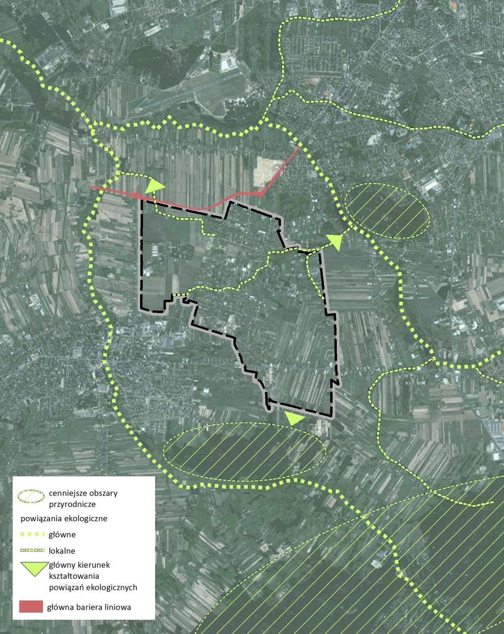
Źródło: opracowanie własne z wykorzystanie map bazowych programu ArcGIS

VI.12. Rolnicza i leśna przestrzeń produkcyjna
W gminie wyróżnia się następujące typy gleb: brunatne, rdzawe, mady rzeczne, torfowe, murszowe, mułowe, bielicowe. Dominują gleby brunatne odznaczające się zawartością 2,7-3,2% próchnicy, średnią zasobnością w fosfor i potas i wysoką zawartością magnezu. Gleby te zaliczane są do II i III klasy bonitacyjnej oraz stanowią dobry pszenny i bardzo dobry żytni kompleks przydatności rolniczej gleb. Gleby bielicowe i rdzawe na ternie gminy zaliczane są do III i IV klasy bonitacyjnej. Gleby te są ubogie w składniki odżywcze i związki mineralne.
Gmina Ksawerów posiada dobre warunki przyrodnicze do produkcji rolniczej ze względu na znaczący udział gleb wysokich klas bonitacyjnych. Około 50% powierzchni użytków rolnych to gleby II i III klasy bonitacyjnej, które przeważają w zachodniej i centralnej części gminy.
Wskaźniki dla województwa charakteryzujące warunki do produkcji rolnej, oceniające klimat oraz rzeźbę terenu, przedstawiają się korzystniej niż średnie dla kraju. Natomiast gorsze są warunki wodne, oraz wskaźniki oceniające jakość gleb. Część terenów gminnych jest zmeliorowanych. Melioracje wodne polegają na regulacji stosunków wodnych w celu polepszenia zdolności produkcyjnych gleby, ułatwiania jej uprawy oraz na ochronie użytków rolnych przed powodziami. W gminie Ksawerów melioracją objęte są — Kolonia Wola Zaradzyńska (41ha), Widzew (53ha), Widzew PGO (162,35 ha) oraz Wala Zaradzyńska (1,63 ha), co łącznie stanowi 257,98 ha, w tym 53 ha w celu nawodnienia (źródło: POŚ Powiatu Pabianickiego).
Niegdyś, ze względu na znaczny udział gleb wysokich klas bonitacyjnych w gminie, dość duże znaczenie miała działalność rolnicza, w tym szczególnie uprawa warzyw i kwiatów, czego pozostałością na terenie gminy są liczne szklarnie. Obecnie działalność rolnicza gminy stopniowo traci na znaczeniu ze względu na bliskość dużych miast oraz rozwój działalności gospodarczej w samej gminie. Gleby ulegają stopniowej presji urbanizacyjnej i zajmowane są przez zabudowę mieszkaniową i przemysłową. Gmina Ksawerów ze względu na silne zurbanizowanie ma niewielkie znaczenie w rolniczej produkcji w skali województwa. Obserwuje się przekształcenie gminy z gminy typowo rolniczej na obszar o wzrastającej roli handlowo-usługowo-produkcyjnej. Najwięcej terenów rolniczych występuje w obrębach Ksawerów-Zachód, Wola Zaradzyńska oraz Nowa Gadka. Przeważają gospodarstwa małe, średnia wielkość gospodarstwa wynosi 1,4 ha.
Lesistość gminy kształtuje się na poziomie 0,2%, przy lesistości powiatu pabianickiego kształtującego się na poziomie 26,3%. Gmina Ksawerów charakteryzuje się najniższą lesistością w powiecie, a także jedną z niższych w województwie łódzkim. Ogólnie lesistość województwa łódzkiego kształtuje się na najniższym poziomie w całej Polsce i wynosi 21,3%, dla Polski odsetek ten wynosi 30,9%. Nie występują lasy stanowiące własność Skarbu Państwa, a powierzchnia lasów i gruntów leśnych prywatnych zajmuje powierzchnię 2,2 ha (GUS 2015). Nie występują lasy publiczne oraz lasy stanowiące własność gminy. Zbiorowiska o charakterze leśnym, o dominacji olchy czarnej, występują wzdłuż rzeki Gadki. Ponadto wskazuje się na możliwość wprowadzenia dolesień w części południowo-wschodniej gminy, gdzie na glebach niższych klas bonitacyjnych następuje samoistna sukcesja roślinna oraz pojawiają się liczne młodniki.
Rysunek 13 Lesistość na ternie powiatu pabianickiego
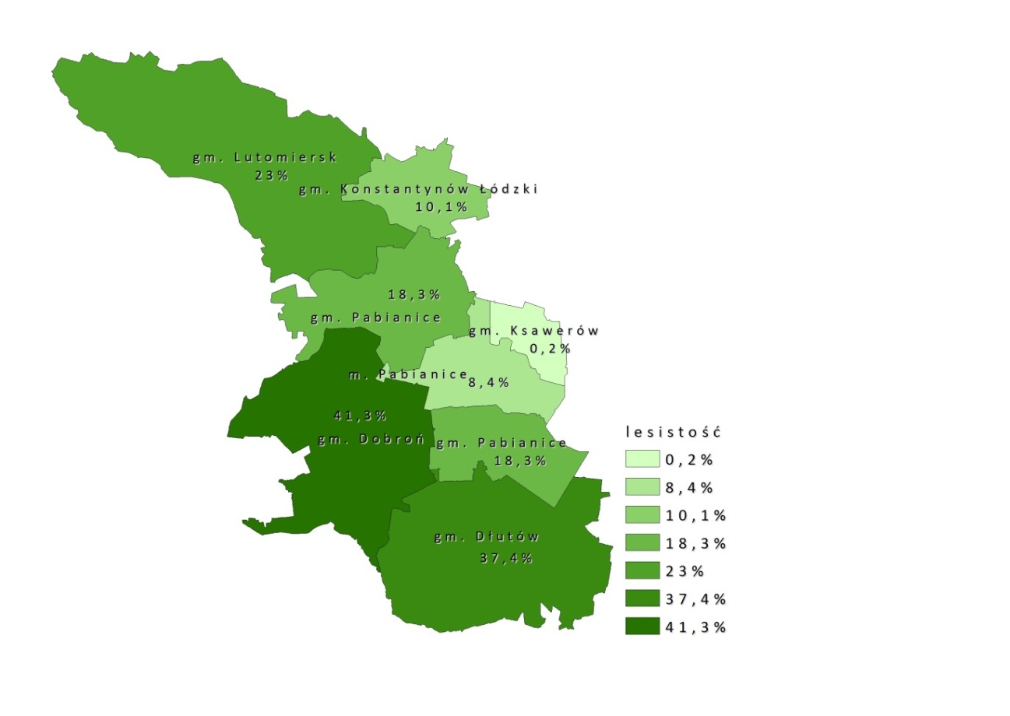
Źródło: opracowanie własne na podstawie danych GUS 2015 r., stan na 2013 r.
Rysunek 14 Lesistość gminy Ksawerów na tle lesistości gmin województwa łódzkiego
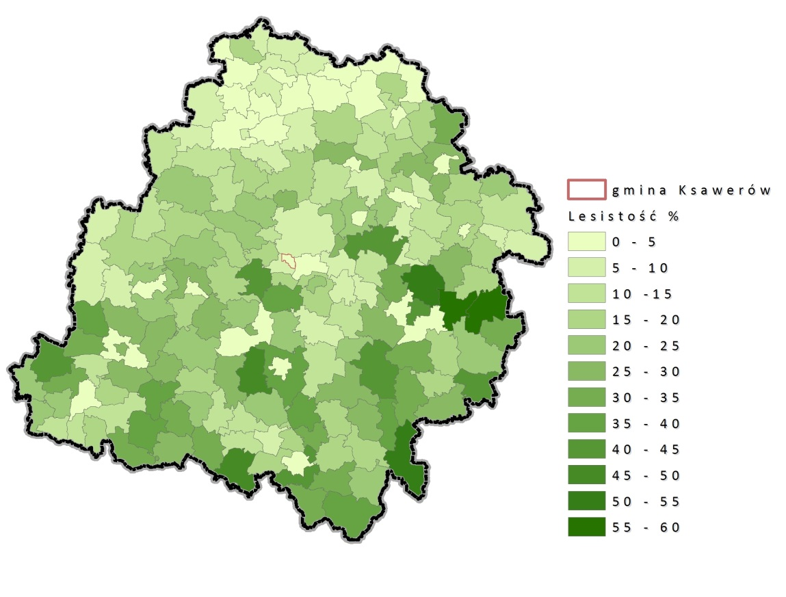
Źródło: opracowanie własne na podstawie danych GUS 2015r., stan na 2013 r.

UWARUNKOWANIA WYNIKAJĄCE ZE STANU DZIEDZICTWA KULTUROWEGO I ZABYTKÓW ORAZ DÓBR KULTURY WSPÓŁCZESNEJ
Obszar gminy Ksawerów był częścią kasztelani chłopskiej, która od XI wieku wchodziła w skład dóbr kościelnych i należała do kapituły krakowskiej.
Ksawerów jest najmłodszą miejscowością na terenie gminy. Powstał w 1825 r. w związku z rządowym planem rozwijania w okolica Pabianic tkactwa. Zlokalizowano tu tzw. osadę dla prządników i sprowadzono trzy pierwsze rodziny. W 1824 r. po raz pierwszy pojawia się w dokumentach nazwa „Xawerów”. Początkowo Ksawerów należał do gminy Pabianice, a od XIX w. do gminy Widzew. W tym okresie rodzina Kindlerów, pabianickich fabrykantów wniosła tutaj kaplicę katolicką, która służy obecnie jako kościół parafialny Matki Boskiej Częstochowskiej (ul. Zachodnia 31).
Historia Widzewa sięga XIV w., kiedy powstał tu folwark wchodzący w skład dób pabianickich. W XIX powstała obok niego wieś. Dobra Widzew w 1841 r. nabył Mateusz Lubowidzki, członek Rady Stanu Królestwa Polskiego. W 1873 r. folwark stał się własnością Rudolfa Kindlera, który w 1897 r. wybudował pałac, zachowany do dziś. Oprócz tego na terenie obecnego zespołu pałacowego znajduje się także kaplica wybudowana przez Mateusza Lubowidzkiego.
Folwark Widzew w pierwszej połowie XIX w. wchodził wraz z wsiami: Bychlewo, Piątkowisko, Chocianowice, Jutrzkowice, Laskowice, Pawłowice, Chechło, Wola Zaradzyńska, Teklin, Hermanów, Kardew, Dąbrowo, Rydzyny, Teresin, Rypułtowice, Żdżary i Pliszka w skład dóbr rządowych ekonomii Pabianickiej.
Wola Zaradzyńska zwana dawniej Wolą Rypułtowską, powstała nie później niż w XIV w. W pierwszej połowie XVIII w. z powodu wojen i epidemii całkowicie wyludniona.
W Żdzarach w II poł. XIX w. nie było jeszcze żadnego majątku. Powstały prawdopodobnie na przełomie XIX i XX w. wraz z silnym rozwojem przemysłu w regionie łódzkim w oparciu o obcy kapitał.
Gmina Ksawerów powstała 1 stycznia 1973 roku i działała do 31 lipca 1976 roku, kiedy włączono ją do gminy Pabianice. Ponownie gminę tę utworzono 1 stycznia 1997 roku.
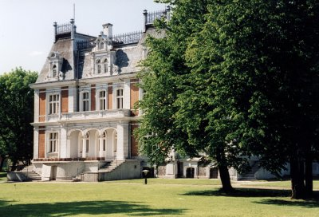
Fot. 3 Kościół Matki Boskiej Częstochowskiej w Ksawerowie Fot. 4 Pałac Kindlera w Widzewie
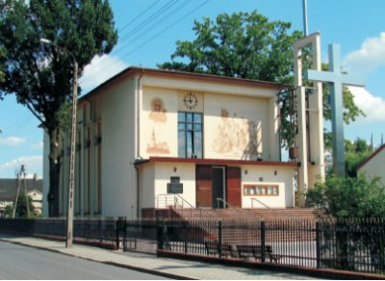
Źródło: zasoby własne (maj 2015)
Jeden z historycznych budynków w Ksawerowie, willa Hoffmana (ul. Jana Pawła II 1), której właścicielem był dyrektor w zakładach bawełnianych Izraela Poznańskiego w Łodzi Rudolf Hoffman. Obecnie w willi mieści się Dom Kultury.
Fot. 5 Willa Hoffmana w Ksawerowie
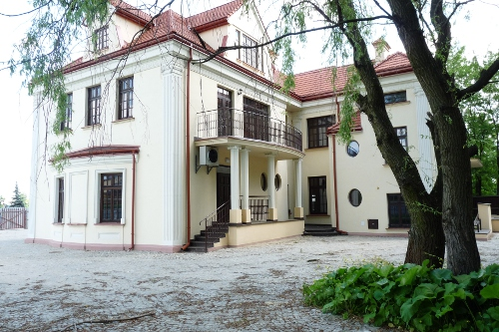
Źródło: zasoby własne (maj 2015)

VII.1. Zasoby dziedzictwa kulturowego
Przedmiotem ochrony zasobów dziedzictwa i krajobrazu kulturowego są ukształtowane historycznie, znajdujące się na terenie gminy zachowane układy, elementy struktury przestrzennej, jak również pojedyncze obiekty lub ich zespoły, o wyjątkowych walorach zabytkowych. Na tak cenną w skali lokalnej tożsamość dziedzictwa kulturowego składają się obiekty wpisane do rejestru zabytków nieruchomych województwa łódzkiego oraz gminnej ewidencji zabytków.
Zabytki architektury i budownictwa występują na terenie całej gminy. Są to: budynki mieszkalne, zespół budynków mieszkalnych, pałac, willa i parki. Obecnie na terenie gminy występuje 31 obiektów objętych ochroną poprzez wpis do gminnej ewidencji zabytków, z czego 1 jest również wpisany do rejestru zabytków województwa łódzkiego. Obiekty zabytkowe objęte są rygorami ochrony konserwatorskiej, wynikającymi z przepisów ustawy o ochronie zabytków i opiece nad zabytkami. Odnośnie obiektów zabytkowych obowiązuje bezwzględny priorytet wymagań i ustaleń konserwatorskich nad względami wynikającymi z działalności inwestycyjnej. Ponadto należy dążyć do pełnej rewaloryzacji zabytków.
Tabela 23. Wykaz obiektów wpisanych do rejestru zabytków województwa łódzkiego
Lp. | Miejscowość | Obiekt | Czas powstania | Numer rejestru
1. | Ksawerów, Widzew | pałac Oskara Kindlera | 1897 | A/279
Źródło: opracowanie własne na podstawie danych Narodowego Instytutu Dziedzictwa.
Tabela 24. Wykaz obiektów wpisanych do gminnej ewidencji zabytków
Lp. | nazwa | miejscowość | adres | nr działka ewidencyjnej | datowanie | materiał
1 | budynek magazynowo-mieszkalny | Ksawerów | ul. Giełdowa 14 | 2161/37 | lata 90 XX w. | mur
2 | willa | Ksawerów | ul. Jana Pawła II 1 | 1529/7 | pocz. XX w. | mur
3 | park przy willi | Ksawerów | ul. Jana Pawła II 1 | 1529/3 | I poł. XX w.
4 | dawny park wiejski | Ksawerów | ul. Kościuszki 3c | 355 | pocz. XX w.
5 | Zespół Pałacowy Oskara Kindlera | Ksawerów | ul. Szkolna 12 | 2162/3 | koniec XIX w.
6 | budynek mieszkalny | Ksawerów | ul. Traktorowa 6 | 282 | I poł. XX w. | mur
7 | budynek mieszkalny | Ksawerów | ul. Wolska 9 | 590/1 | XIX/XX w. | mur
8 | budynek mieszkalny | Ksawerów | ul. Wolska 15 | 573/2 | XIX/XX w. | mur
9 | budynek mieszkalny | Ksawerów | ul. Wolska 18 | 707 | XIX/XX w. | mur
10 | budynek mieszkalny | Ksawerów | ul. Wschodnia 20 | 865 | XIX/XX w. | mur
11 | budynek mieszkalny | Ksawerów | ul. Wschodnia 39 | 57 | XIX/XX w. | mur
12 | budynek mieszkalny | Ksawerów | ul. Wschodnia 40 | 1035/9 | II poł. XIX w. | mur
13 | budynek mieszkalny | Ksawerów | ul. Wschodnia 41 | 59/4 | XIX/XX w. | mur
14 | budynek mieszkalny | Ksawerów | ul. Wschodnia 95 | 2176 | XIX/XX w. | mur
15 | budynek mieszkalny (część zespołu budynków mieszkalnych) | Ksawerów | ul. Wschodnia 98 | 1364/13 | pocz. XX w. | mur
16 | budynek mieszkalny (część zespołu budynków mieszkalnych) | Ksawerów | ul. Wschodnia 100 | 1364/12 | pocz. XX w. | mur
17 | budynek mieszkalny (część zespołu budynków mieszkalnych) | Ksawerów | ul. Wschodnia 102 | 1364/23 | pocz. XX w. | mur
18 | budynek mieszkalny (część zespołu budynków mieszkalnych) | Ksawerów | ul. Wschodnia 104 | 1364/10 | pocz. XX w. | mur
19 | budynek mieszkalny | Ksawerów | ul. Wschodnia 113 | 335 | XIX/XX w. | mur
20 | budynek mieszkalny | Ksawerów | ul. Wschodnia 129 | 506/2 | II poł. XIX w. | mur
21 | budynek mieszkalny | Ksawerów | ul. Zachodnia 26 | 1811 | I poł. XX w. | mur
22 | budynek mieszkalny | Ksawerów | ul. Zachodnia 27 | 1506/1 | XIX/XX w. | mur
23 | budynek mieszkalny | Ksawerów | ul. Zachodnia 49 | 1623/1 | XIX/XX w. | mur
24 | budynek mieszkalny | Wola Zaradzyńska | ul. mjra Hubala nr 61 | 355/1 | XIX/XX w. | mur
25 | budynek mieszkalny | Wola Zaradzyńska | ul. mjra Hubala nr 63 | 354 | XIX/XX w. | mur
26 | budynek mieszkalny | Wola Zaradzyńska | ul. mjra Hubala nr 81 | 331 | XIX/XX w. | mur
Źródło: opracowanie własne na podstawie Gminnej Ewidencji Zabytków.

VII.1.1. Zespoły dworsko-parkowe
Na terenie gminy Ksawerów zlokalizowane są następujące zabytkowe parki:
- park przy willi w Ksawerowie, ul. Jana Pawła II 1;
- park przy dawnym pałacu Kindlera w Widzewie, ul. Szkolna 12 ;
- park wiejski w Żdżarach, ul. Kościuszki 3c.
Pałac Kindlera wraz z parkiem w Ksawerowie
Pałac objęty jest ochroną poprzez wpis do rejestru zabytków województwa łódzkiego, natomiast otaczający go park do gminnej ewidencji zabytków. Rezydencja zlokalizowana w Ksawerowie została wzniesiona w latach 1897-98 przez Oskara Kindlera. Spis zabudowań dworskich w gminie Widzew sporządzony w 1898 r. oprócz pałacu wymienia także: dom właściciela, dom ogrodnika, dom dla służby, trzy domy dla fornali oraz karczmę. Autorem projektu pałacu był prawdopodobnie Ignacy Markiewicz, ówczesny architekt powiatu łódzkiego, autor wielu projektów m.in. pałacu w Łagiewnikach. W 1939 r. rozpoczęto rozparcelowywanie części majątku. Proces ten został jednak powstrzymany przez wybuch wojny, podczas której Widzew stał się miejscem stacjonowania Lwowskiego Dywizjonu Myśliwskiego wchodzącego w skład Armii Łódź. W lutym 1945 r. gospodarstwo i pałac, jako własność poniemiecką przejęło Wojsko Polskie, a następnie Państwowy Fundusz Ziemi. Ostatecznie majątek przekazano do dyspozycji Wyższej Szkoły Gospodarstwa Wiejskiego w Łodzi. Od 1946 r. w pałacu mieściła się Wyższa Szkoła Gospodarstwa Wiejskiego wraz z Liceum Ogrodniczym oraz internatem. Od 1954 roku w pałacu pozostawał już tylko internat żeński. Po nastaniu „nowej rzeczywistości” budynek przejął w roku 1991 Łódzki Bank Rozwoju. Po roku 2000 rezydencja przeszła w ręce firmy z kapitałem holenderskim. Na przełomie 2011 i 2012 roku pałac nabył obecny, prywatny właściciel, który rozpoczął prace rewitalizacyjne zaniedbanego zabytku, nadając mu nową funkcję centrum konferencyjno - bankietowego. W przyszłości planowane jest poszerzenie funkcjonalności obiektu o czterogwiazdkowe piętro hotelowe.
Willa wraz z parkiem w Ksawerowie
Pierwotny wygląd willi nie jest znany. Istotna datą w historii rezydencji jest 1890 rok, kiedy to dom parterowy i działkę w miejscu obecnej wilii kupili Jan i Antonina Masiccy. Nowi właściciele rozbudowywali budynek dwa razy. Kolejny etap to rok 1910 kiedy to Masiccy sprzedali budynek Rudolfowi Hoffmanowi, który zamieszkiwał willę do 1945r. Jeszcze w tym samym roku budynek stał się siedzibą Urzędu Gminy. Od 1962 roku willa pełniła funkcję publicznego ośrodka zdrowia. Jednocześnie w budynku mieściła się poczta. Ośrodek Zdrowia przestał funkcjonować w 2001 r., od tamtej pory budynek stał pusty. Gmina Ksawerów przejęła willę od Skarbu Państwa w 2007 r.
W kwietniu 2008 r. Rada Gminy Ksawerów podjęła uchwałę o przeznaczeniu budynku po byłej przychodni lekarskiej na potrzeby Gminnego Domu Kultury.

Park wiejski w Żdżarach
Założenie z początku XX w., o powierzchni 0,7 ha. Obecnie park jest zaniedbany i wymaga pielęgnacji. Z kompozycji dawnego parku zachowała się częściowo aleja grabowa. Po obu jej stronach, na terenie części leśnej dawnego parku, czytelne są komponowane zespoły drzew — po stronie północnej 18 dębów błotnych, po stronie południowej cztery sosny wejmutki. Objęty ochroną na mocy uchwały nr X/41/85 RN Miasta Łodzi z dnia 23 września 1985 r.

VII.1.2. Cmentarze
Na terenie gminy zlokalizowany jest czynny cmentarz rzymsko-katolicki w Ksawerowie. Został on założony w 1953 r. Powierzchnia ogólna 1,5 ha. Najstarszy istniejący nagrobek pochodzi z roku 1948 roku. Na terenie cmentarza znajdują się groby o znaczeniu historycznym i osób szczególnie zasłużonych, którymi są:
- kpt. pilot Bronisław Malinowski – uczestnik września 1939 r. i bitwy o Wielką Brytanię,
- kpt. pilot Wojska Polskiego Józef Głowacki,
- Antoni Pietrucień – jeden ze znaczniejszych fundatorów nowo wybudowanego kościoła parafialnego w Ksawerowie.

VII.2. Zasoby archeologiczne
Gminny zasób wartości kulturowych podlegających ochronie uzupełnia 10 zabytków archeologicznych, z czego żadne z nich nie figuruje w rejestrze zabytków.
Tabela 25. Wykaz zabytków archeologicznych zlokalizowanych na terenie gminy Ksawerów
Lp. | Miejscowość | Obszar AZP | Numer zabytku na obszarze | Numer zabytku w miejscowości | Charakter zabytku | Czas powstania
1. | Wola Zaradzyńska | 68-51 | 116 | 1 | ślad osadniczy | OWR
 |  |  |  |  | osada | XIV-XV w.
2. | Wola Zaradzyńska | 68-51 | 117 | 2 | ślad osadniczy | XIV-XV w.
3. | Ksawerów | 68-51 | 4  zabytek archiwalny | 1 | nieokreślony | nieokreślony
 |  |  |  |  | osada | Ha D (?)
4. | Ksawerów | 68-51 | 5  zabytek archiwalny | 2 | nieokreślony | okres rzymski
5. | Ksawerów | 68-51 | 60  zabytek archiwalny | 3 | skarb | 1613-1711
6. | Ksawerów | 68-51 | 61 | 4 | cegielnia | 4 ćw. XIX-XX w.
7. | Ksawerów | 68-51 | 113 | 6 | punkt osadniczy | XIV-XV w.
8. | Ksawerów | 68-51 | 114 | 7 | ślad osadniczy | pradzieje
 |  |  |  |  | punkt osadniczy | XVI-XVII w.
9. | Ksawerów | 68-51 | 115 | 8 | ślad osadniczy | XVI-XVII w.
10. | Ksawerów | 68-51 | 118 | 9 | ślad osadniczy | pradzieje
 |  |  |  |  | ślad osadniczy | XVI-XVII w.
11. | Ksawerów | 68-51 | 112 | 5 | punkt osadniczy | XVI-XVIII w.
Źródło: opracowanie własne na podstawie danych urzędu gminy, stan na 2015 r.

UWARUNKOWANIA WYNIKAJĄCE Z REKOMENDACJI I WNIOSKÓW ZWARTYCH W AUDYCIE KRAJOBRAZOWYM LUB OKREŚLENIA PRZEZ AUDYT KRAJOBRAZOWY GRANIC KRAJOBRAZÓW PRIORYTETOWYCH
Na dzień sporządzania przedmiotowej zmiany Studium audyt krajobrazowy województwa łódzkiego nie został przeprowadzony. Zgodnie z Uchwałą nr 480/6 Zarządu Województwa Łódzkiego z dnia 27 kwietnia 2016 r. przystąpiono do sporządzenia projektu audytu krajobrazowego województwa łódzkiego.

UWARUNKOWANIA WYNIKAJĄCE Z ZAGROŻENIA BEZPIECZEŃSTWA LUDNOŚCI I JEJ MIENIA
Zagrożenie powodziowe
Powiat pabianicki położony jest na wododziale I rzędu między dorzeczami Wisły i Odry. Charakteryzuje się skromnymi zasobami wodnymi. Niemniej jednak pomimo występujących niedoborów wody, występują również okresy charakteryzujące się nadmiarem wody, spowodowanym nierównomiernym rozkładem opadów w ciągu roku i wieloleci.
Przez obszar gminy przepływa rzeka Gadka (dopływ Neru), dla której Dyrektor Regionalny Zarządu Gospodarki Wodnej w Poznaniu nie sporządził Studium ochrony przeciwpowodziowej, wyznaczającego granice zasięgu wód o prawdopodobieństwie przewyższenia p=1% (średnio raz na sto lat). Rzeka ta nie została zakwalifikowana w ramach wstępnej oceny ryzyka powodziowego do opracowania map zagrożenia powodziowego oraz map ryzyka powodziowego w II cyklu planistycznym. Rzeka Ner przepływająca przez teren gmin sąsiadujących nie jest obwałowana, w związku z tym w ramach opracowania map zagrożenia powodziowego nie wykonano dla tego odcinka map z zasięgiem awarii obwałowań.
Na terenie gminy Ksawerów możliwe są lokalne podtopienia, podsiąki wody w obrębie doliny rzecznej. Przy intensywnych opadach zagrożone mogą być przepusty u zbiegu ulicy Szkolnej z ulicą Zachodnią i u zbiegu ulicy Traktorowej z ulicą Wschodnią.
Zagrożenie suszą
Województwo łódzkie położone jest na granicy wododziałowej zlewni Wisły i Odry, co w dużym stopniu wpływa na charakter regionu. Sieć hydrograficzna charakteryzuje się znaczną ilością niewielkich cieków o niedużych przepływach. Województwo łódzkie jest obszarem ubogim w wody powierzchniowe, brak tu dużych rzek prowadzących znaczne ilości wody, jak też brak większych naturalnych zbiorników (jezior).
Naturalne zasoby wód powierzchniowych województwa oraz możliwość pokrycia występujących potrzeb z opadów atmosferycznych są bardzo niskie i ograniczone. Zgodnie z Programem Małej Retencji województwo łódzkie jest zaliczane do najmniej zasobnych w wodę regionów. Zgodnie z ww. Programem gmina Ksawerów położona jest w regionie charakteryzującym się dużym zagrożeniem suszą glebową. Suszą określa się niedobór wilgoci w powietrzu i wody w środowisku glebowym. Jej występowanie poprzedza brak lub stosunkowo niewielkie opady atmosferyczne. Wyraźny niedobór wody w glebie, na skutek parowania i niedostatku opadów atmosferycznych, określany jest jako „susza glebowa”. Efektem suszy glebowej jest obniżenie się poziomu wód gruntowych i mniejsze przepływy w rzekach, co prowadzi do suszy hydrologicznej.
Zgodnie z Wojewódzkim Programem Małej Retencji na terenie gminy projektowana jest realizacja zbiornika retencyjnego o nazwie Gadka-Górny. Powierzchni projektowanego zbiornika to 1,0 ha, średnia głębokość 1,5 m, a pojemność 15,0 tys. m³. Funkcję zbiornika określono jako przeciwpowodziową.
Zagrożenia wynikające z użytkowania i zagospodarowania terenu
Ze względu na silne przekształcenia antropogeniczne krajobrazu naturalnego żaden fragment gminy nie znalazł się w granicach przyrodniczych terenów chronionych. Środowisko przyrodnicze gminy zostało silnie przekształcone przez procesy urbanizacyjne. Zasoby przyrodnicze gminy to niewielkie powierzchniowo lasy, zadrzewienia śródpolne i nadwodne, pola uprawne i tereny zieleni urządzonej towarzyszące zabudowie mieszkaniowej oraz usługowej urozmaicone występującymi sporadycznie stawami. Najwyższy walor przyrodniczo-krajobrazowym gminy stanowią zachowane założenia dworsko-parkowe, w tym wyróżniające się założenie w Widzewie.
Niewielki udział powierzchni zalesionych czy zadrzewionych wpływa niekorzystnie na warunki mikroklimatyczne oraz zwiększa podatność podłoża na degradację.
Wśród głównych problemów na terenie gminy wymienia się: gospodarkę wodno-ściekową, emisję zanieczyszczeń powietrza oraz natężenie hałasu.
Główne zagrożenie dla jakości wód stanowią:
- Nieczynne utwory studzienne;
- Niski poziom skanalizowania gminy (długość sieci kanalizacyjnej 38,1 km), z sieci wodociągowej. korzysta 84,7% ogółu ludności, a z sieci kanalizacyjnej 66,7%;
- Nieuporządkowana gospodarka ściekowa, zrzuty ścieków do rowów melioracyjnych lub bezpośrednio do gruntu, nieszczelne szamba;
- Odprowadzanie zanieczyszczeń bytowo-gospodarczych, przemysłowych, a także rolniczych oraz zanieczyszczonych wód opadowych do rzeki Gadka, głównego cieku gminy, nadmierne zanieczyszczenie organiczne powoduje w wodach rzeki wystąpienie deficytu tlenowego i obciążenie dużym ładunkiem biogenów, zanieczyszczeń mechanicznych i bakteryjnych;
- Odprowadzanie niedostatecznie oczyszczonych wód opadowych z zanieczyszczonych powierzchni utwardzonych;
- Gospodarka hodowlana i nadmierna chemizacja produkcji rolnej;
- Wycieki niebezpiecznych substancji do gruntów w związku z przebiegiem przez gminę dróg o dużym natężeniu ruchu;
- Nielegalne składowanie odpadów.
Główne zagrożenia dla jakości powietrza:
- Duży wpływ na jakość powietrza na terenie gminy ma emisja napływowa – wpływ emisji z Łodzi i Pabianic;
- Na terenie gminy brak jest dużych podmiotów, które emitowałyby do powietrza duże ilości zanieczyszczeń z procesów spalania paliw czy technologii przemysłowych. Największym źródłem emisji punktowej na terenie gminy jest Zakład Farmaceutyczny Adamed Pharma S.A.;
- Główne źródło zanieczyszczeń powietrza stanowi emisja powierzchniowa. Znaczny problem stanowi tzw. niska emisja, pochodząca z lokalnych palenisk domowych, kotłowni, spalania paliw do celów grzewczych, a także palenisk służących do ogrzewania szklarni. Stężenie SO₂ na terenie gminy jest podwyższone w stosunku do obszarów sąsiednich, co wynika z występowania w gminie Ksawerów licznych źródeł związanych produkcją szklarniową. Przekroczenia dopuszczalnych wartości dla pyłu zawieszonego PM2,5 oraz PM10 spowodowane są głównie punktowymi emisjami z obszarów zabudowy jednorodzinnej oraz lokalnych kotłowni , które wyposażone w indywidualne źródła emisji i najczęściej opalane są węglem kamiennym.
- Wśród głównych źródeł zanieczyszczeń powietrza wymienia się również zanieczyszczenia komunikacyjne. Ruch pojazdów silnikowych powoduje emisję zanieczyszczeń gazowych, jak i pyłowych. Największy wpływ na jakość powietrza wywiera droga ekspresowa S-14, charakteryzująca się najintensywniejszym ruchem komunikacyjnym.
Klimat akustyczny:
- Główne źródło hałasu na terenie gminy stanowi droga krajowa nr 71 oraz droga gminna przebiegająca przez centralną część gminy ul. Łódzka (była droga krajowa nr 14). Hałas komunikacyjny pochodzi również z dróg powiatowych (ulice: Szkolna, Nowotki, Wschodnia, Wolska i Południowa);
- Gmina położona jest pomiędzy dwoma drogami ekspresowymi, od strony północno-zachodniej przebiega droga ekspresowa S-14, a od strony południowo-wschodniej droga ekspresowa S-8, droga ekspresowa S-14 ma pośredni wpływ na klimat akustyczny na terenie gminy.
Promieniowanie elektromagnetyczne:
Głównymi źródłami promieniowania niejonizującego w środowisku są: stacje radiowe i telewizyjne, elektroenergetyczne linie wysokiego napięcia, stacje transformatorowe, stacje przekaźnikowe telefonii komórkowej, urządzenia radiolokacyjne oraz radionawigacyjne.
Na terenie gminy zlokalizowano 4 stacje bazowe telefonii komórkowych: 2 stacje GSM 1800 oraz 2 stacje UMTS.
Przez obszar gminy Ksawerów przebiegają następujące napowietrzne linie energetyczne:
- linia 220kV Rypułtowice – Janów;
- linia 2 x 110kV Rypułtowice – Janów;
- linia 110kV Rypułtowice – RPZ Ruda Łódź;
- linia 2 x 110kV Rypułtowice – RPZ Starorudzka i RPZ Zatorze Łódź.

UWARUNKOWANIA WYNIKAJĄCE Z POTRZEB I MOŻLIWOŚCI ROZWOJU GMINY

X.1. Analizy ekonomiczne, środowiskowe i społeczne
Struktura użytkowania gruntów w gminie Ksawerów charakteryzuje się stosunkowo wysokim odsetkiem powierzchni terenów zabudowanych i zurbanizowanych w ogólnej powierzchni gminy. W 2014 r. wynosił on 26%, a jego wartość na przestrzeni lat stale się zwiększa. Ze względu na ograniczony zasięg terytorialny gminy oraz bliskość miasta Łodzi zabudowa tworzy zwarte jednostki wzdłuż głównych tras komunikacyjnych. Użytki rolne zajmują ok. 73% powierzchni gminy, jednak gmina nie posiada typowo rolniczego charakteru. Grunty leśne bądź zadrzewione i zakrzewione w powierzchni gminy niemal nie występują.
Na terenie gminy obecnie funkcjonuje 11 miejscowych planów zagospodarowania przestrzennego, które w całości pokrywają jej powierzchnię. W planach określono szczegółowo zasady w zakresie kształtowania ładu przestrzennego oraz zagospodarowania terenów o poszczególnych funkcjach. Przeprowadzona analiza uwarunkowań wynikających z dotychczasowego przeznaczenia terenu oraz przyszłego, wynikającego z zapisów planów miejscowych wskazuje, że polityka przestrzenna gminy jest zgodna z jej potencjałem rozwojowym i zapotrzebowaniem mieszkańców.
Na obszarze gminy w 2015 r. zarejestrowanych było 1105 podmiotów gospodarczych, wśród których przeważającą większość stanowiły mikroprzedsiębiorstwa zatrudniające do 9 osób (1033 podmioty). Ponadto zanotowano działalność 61 firm, które zatrudniały od 10 do 49 osób oraz 9 firm, które zatrudniały od 50 do 249 osób. Bodźcem dla wzmożonego ruchu inwestycyjnego może być bliskość miasta Łodzi oraz obecność na terenie gminy podstrefy Łódzkiej Specjalnej Strefy Ekonomicznej. Atrakcyjna oferta może przyciągnąć zewnętrznych przedsiębiorców, również tych o szeroko rozwiniętych strukturach wykraczających poza skalę regionalną bądź ogólnokrajową.
Możliwości finansowe gminy określane są corocznie i przyjmowane uchwałą ustanawiającą budżet gminy na bieżący rok. W budżecie określa się dochód gminy, jego źródła, a także planowane wydatki. Dochód budżetu gminy Ksawerów, według danych GUS, w 2005 r. był równy 16 103 282,00 zł, z czego 8 331 196,00 zł stanowiło dochód własny. Biorąc pod uwagę sumę dochodu budżetu gminy w roku 2014, która wynosiła 27 658 729,50 zł, w tym dochód własny – 19 075 181,13 zł, widoczny jest znaczny wzrost dochodów gminy. Analiza źródeł dochodu budżetu gminy Ksawerów wykazała m. in. wzrost dochodów z podatku od nieruchomości. W roku 2005 r. suma dochodów z tytułu podatku kształtowała się na poziomie 2 890 326, 00 zł, zaś w 2014 r. suma ta wynosiła 5 329 010,74 zł. Widoczny prawie dwukrotny wzrost wartości odzwierciedla przyrost zainwestowanych terenów na obszarze gminy, a także warunkuje dalsze możliwości rozwoju dając większe możliwości finansowania inwestycji z zakresu zadań własnych gminy, wspomagających przyszłe procesy inwestycyjne.
Istotnym czynnikiem, wpływającym na kształt oraz przyszłe możliwości rozwoju przestrzennego gminy, są wszelkiego rodzaju uwarunkowania środowiskowe. Na podstawie analizy systemu przyrodniczego gminy można stwierdzić, które tereny należy wykluczyć z obszaru predysponowanego do sytuowania nowej zabudowy. W obrębie gminy Ksawerów wyróżnia się występowanie gleb brunatnych, rdzawych, torfowych, murszowych, mułowych, a także gleby bielicowe i mady rzeczne. Dominują gleby brunatne, które odznaczają się względnie wysoką zawartością próchnicy oraz zasobnością w składniki odżywcze i związki mineralne. Gleby te zaliczane są do II i III klasy bonitacyjnej. Ze względu na występowanie gleb bardzo dobrych i dobrych, tereny zabudowane nie powinny podlegać rozpraszaniu, a grunty wysokiej klasy bonitacyjnej sprzyjające gospodarce rolnej powinny podlegać ochronie. Rozległe zwarte kompleksy leśne na obszarze gminy nie występują, ze względu na znaczną żyzność siedlisk obszar gminy został wylesiony i użytkowany rolniczo, a obecnie podlega silnej presji urbanistycznej ze względu na bezpośrednie sąsiedztwo miasta Łodzi. W granicach gminy Ksawerów nie występują żadne powierzchniowe formy ochrony przyrody ustanowione na mocy ustawy o ochronie przyrody. Na terenie gminy Ksawerów znajduje się fragment jednego udokumentowanego złoża kopalin – Gospodarz (surowce ilaste ceramiki budowlanej). Złoże to występuje fragmentarycznie na terenie gminy, w jej południowo-wschodniej części. Na obszarze gminy nie występują obszary szczególnego zagrożenia powodzią ani osuwiska. Poza wymienionymi aspektami wynikającymi ze względów środowiskowych, nie wskazuje się większych ograniczeń wpływających na możliwość realizacji zabudowy.
Niezbędną infrastrukturę społeczną na terenie gminy Ksawerów stanowią usługi oświaty i ochrony zdrowia. Gmina posiada 7 placówek oświatowych, na które składają się 4 placówki wychowania przedszkolnego, 2 szkoły podstawowe oraz 1 gimnazjum. W roku szkolnym 2014/2015 w punktach przedszkolnych przebywało 216 dzieci, do szkół podstawowych uczęszczało 474 uczniów, zaś do gimnazjum 274. W porównaniu z latami ubiegłymi liczba uczniów uległa nieznacznym zmianom. Waha się liczba uczniów placówek wychowania przedszkolnego oraz szkół gimnazjalnych, zaś liczba dzieci w szkołach podstawowych wyraźnie wzrasta. Należy stwierdzić, że obecna oferta edukacyjna gminy spełnia zapotrzebowanie mieszkańców, niemniej jednak w miarę postępujących zmian struktury demograficznej ludności konieczne będzie dostosowanie liczby miejsc dla uczniów w ww. placówkach.
Sytuację społeczną w gminie określa również stan bezrobocia. Według danych GUS w 2014 r. udział bezrobotnych zarejestrowanych w liczbie ludności w wieku produkcyjnym wyniósł 6,5% i był niższy od wskaźnika dla powiatu pabianickiego, który wynosił 8,4%. Tendencje z okresu ostatnich 10 lat wykazują, że stopa bezrobocia w gminie Ksawerów charakteryzuje się stosunkowo dużą zmiennością w stosunku rocznym, jednak ogólne trendy utrzymują się na względnie stałym poziomie.

X.2. Prognozy demograficzne
Prognozowanie demograficzne jest jednym z elementów planowania potrzeb i możliwości rozwoju gminy w kontekście realizacji zadań publicznych dotyczących zaspokajania potrzeb lokalnej społeczności. Ocena aktualnej sytuacji demograficznej oraz prognoza przyszłego stanu i struktury ludności w granicach gminy Ksawerów daje podstawę do określania potrzeb mieszkaniowych, a co za tym idzie potrzeb rozwoju nowej infrastruktury technicznej i społecznej w gminie.
Ruch naturalny obejmuje szereg zjawisk, które powodują zmiany w stanie liczebnym oraz strukturze ludności. Liczba urodzeń i zgonów wpływa bezpośrednio na zmiany liczby ludności. Stosunek tych dwóch wskaźników, wyrażany przez przyrost naturalny, daje ogólny pogląd na sytuację demograficzną w gminie. Zmiany liczby urodzeń żywych cechuje znaczna zmienność w czasie. W roku 2005 r. w gminie Ksawerów urodziło się 59 dzieci. Największą liczbę urodzeń zarejestrowano w 2014 r. i wynosiła ona 87. W kolejnych latach wskaźnik urodzeń charakteryzował się licznymi wahaniami, jednak obecnie utrzymuje on tendencję rosnącą. W 2014 r. liczba urodzeń wzrosła o 28 w porównaniu z rokiem 2005 oraz o 22 w porównaniu z rokiem 2013. Podobną charakterystykę prezentuje wskaźnik zgonów w gminie. W badanym okresie największą liczbę zgonów odnotowano w 2006 r. – 90, najmniejszą z kolei w latach 2005 i 2009, gdzie wynosiła ona 61. W porównaniu z rokiem 2005 liczba zgonów wzrosła o 8 i w 2014 r. była równa 69. Przyrost naturalny ludności, stanowiący różnicę pomiędzy liczbą urodzeń i zgonów, utrzymuje się na względnie stałym, korzystnym poziomie. Wyraźny dodatni przyrost naturalny odnotowano w 2014 r., co wiązało się ze szczególnie wysoką liczbą urodzeń przy stosunkowo niskiej liczbie zgonów. Na przestrzeni ostatnich 10 lat w latach 2006 i 2007 r. zanotowano wysoki ujemny przyrost naturalny.
Istotnym czynnikiem kształtującym strukturę demograficzną ludności w gminie Ksawerów są ruchy migracyjne. Biorąc pod uwagę przepływy ludności w ciągu badanego okresu należy stwierdzić, że czynnik migracji ma znaczący wpływ na stan populacji w gminie, a jego znaczenie w miarę upływu czasu będzie rosnąć. W latach 2005-2014 do gminy Ksawerów napłynęło 1479 osób, przy jednoczesnym odpływie ludności na poziomie 950 osób. Największą liczbę zameldowań zanotowano w 2007 r. W tym samym roku odnotowano największy wskaźnik wymeldowań. W ciągu całego badanego okresu saldo migracji wewnętrznych utrzymywało się na dodatnim poziomie, a ogólny bilans nowych mieszkańców w stosunku do osób wyjeżdżających był równy 520. W pozostałych latach ruch migracyjny na terenie gminy Ksawerów charakteryzował ujemny bilans. Większą mobilność, zarówno w ruchu odpływowym, jak i napływowym, wykazywały kobiety.
Analiza migracji na pobyt stały w zależności od kierunku ruchu ludności wykazuje, że wśród ludności napływowej przeważają mieszkańcy miast. W 2014 r. liczba zameldowań z miast kilkukrotnie przewyższyła liczbę zameldowań z terenów wiejskich. Podobne tendencje charakteryzują ruch odpływowy – przeważa liczba wymeldowań do miast. W gminie Ksawerów w czasie badanego okresu zarejestrowano niewielki ruch napływowy z zagranicy, który był wyższy od liczby wymeldowań do innych krajów.
Według typologii przyrostu rzeczywistego według Webba, na podstawie danych dla 2014 r., gminę Ksawerów można zaliczyć do jednostki typu C. Jest to jednostka aktywna demograficznie cechująca się relatywnie wysokim przyrostem naturalnym, który jest jednak niższy od dodatniego salda migracji.
Ważną charakterystyką społeczeństwa z punktu widzenia rozwoju społeczno-gospodarczego gminy jest podział ludności na ekonomiczne grupy wieku. Im większa liczba osób w wieku przedprodukcyjnym oraz produkcyjnym, tym większe możliwości wzrostu demograficznego posiada dane społeczeństwo. W gminie Ksawerów ludność w wieku przedprodukcyjnym jest niższa od liczby osób w wieku poprodukcyjnym, co pokrywa się z powszechnie panującym trendem starzenia się społeczeństwa. Mieszkańcy w wieku produkcyjnym stanowią ponad 61% wszystkich mieszkańców gminy.
Z podziałem ludności wg ekonomicznych grup wieku związany jest wskaźnik obciążenia demograficznego. Informuje on, jaki jest stosunek ludności w wieku nieprodukcyjnym do ludności w wieku produkcyjnym. Na przestrzeni ostatnich 10 lat wskaźnik ten sukcesywnie wzrastał. W 2005 r. był równy 54,1, by w 2014 r. osiągnąć wartość 62,8. Równocześnie stale wzrasta stosunek ludności w wieku poprodukcyjnym do ludności w wieku przedprodukcyjnym, co jest odzwierciedleniem ogólnych trendów panujących w Polsce, świadczących o postępującym starzeniu się społeczeństwa. W gminie Ksawerów liczba osób w wieku produkcyjnym utrzymuje się na względnie stałym poziomie, przez co struktura demograficzna ludności przyjmuje charakterystykę typową dla społeczeństw dojrzałych.
Rozkład ludności wg płci w poszczególnych przedziałach wiekowych w gminie Ksawerów obrazuje, jak kształtuje się sytuacja ludnościowa gminy i jakie procesy temu towarzyszą. W najmłodszej grupie wiekowej zanotowano przewagę liczby mężczyzn nad kobietami, jednak w przedziale wiekowym 30-44 liczba kobiet znacząco przewyższa liczbę mężczyzn. Korzystne zjawisko wydłużania się trwania życia ma przełożenie na wzrastającą liczbę osób w wieku 65 lat i więcej, w tym przedziale liczba kobiet niemal dwukrotnie przewyższa grupę mężczyzn.
Prognoza demograficzna liczby mieszkańców gminy Ksawerów do roku 2045 została przeprowadzona na podstawie analizy wskaźnika średniego tempa zmian liczby ludności według faktycznego miejsca zamieszkania w gminie w latach 2005-2014. W badanym okresie średni roczny wzrost liczby ludności kształtował się na poziomie 0,80%. Wg stanu na koniec 2014 r. w stosunku do 2005 r. ogólna liczba mieszkańców gminy Ksawerów wzrosła o 7,38%. Ponadto, wykonana prognoza zakłada kontynuację istniejących procesów demograficznych – w dalszym ciągu przewiduje się stopniowy wzrost zarówno przyrostu naturalnego jak i salda migracji. W perspektywie najbliższych 30 lat trendy migracyjne mogą ulec zmianom na korzyść wzmocnienia i stabilizacji sytuacji demograficznej w gminie.
Rysunek 15 Prognozowana liczba ludności w gminie Ksawerów do roku 2045

Źródło: opracowanie własne na podstawie danych GUS
W prognozie uwzględniono również uwarunkowania lokalizacyjne, mieszkaniowe oraz infrastrukturalne, które stanowią ważne czynniki kształtujące trendy demograficzne na terenie gminy. Określają one możliwości rozwoju społeczno-gospodarczego, zmierzające do zapewnienia dogodnych warunków życia dla obecnych jak i przyszłych mieszkańców gminy Ksawerów.
Na atrakcyjność gminy Ksawerów wpływa stale rozwijający się rynek mieszkaniowy. Wzrost ten obejmuje nie tylko ilościowy przyrost substancji mieszkaniowej, ale również podniesienie standardu i jakości mieszkań. W ciągu ostatnich 10 lat zanotowano przyrost liczby mieszkań, na koniec 2014 r. ich liczba wynosiła 2542, czyli o 141 więcej niż w roku 2005. O dobrych warunkach mieszkaniowych świadczy rosnąca przeciętna powierzchnia użytkowa mieszkania, która w 2014 r. wynosiła 96,8 m² (przy średniej dla powiatu 67,0 m²) oraz przeciętna powierzchnia użytkowa mieszkania przypadająca na jedną osobę, która kształtowała się na poziomie 32,1 m². Wskazuje się na potrzebę wyznaczania nowych terenów przeznaczonych pod zabudowę mieszkaniową w odpowiedzi na rosnący popyt oraz obowiązujące trendy na rynku nieruchomości.
Dostępność komunikacyjna jest kolejnym czynnikiem, który może wpłynąć na rozwój demograficzny gminy Ksawerów. Powiązania transportowe tworzą drogi krajowe i wojewódzkie, stanowiące istotne w skali regionalnej szlaki komunikacyjne przebiegające przez obszar gminy. Wśród nich należy wymienić drogę ekspresową nr 14 oraz drogę krajową nr 71.
Istotne znaczenie ma również bezpośrednie sąsiedztwo miasta Łodzi, które dzięki licznym powiązaniom funkcjonalno-przestrzennym pełni rolę regionalnego ośrodka wzrostu, wspomagającego rozwój otaczających terenów. Warte podkreślenia są drogi wylotowe z miasta, przebiegające przez obszar gminy, wzdłuż których obserwuje się wzmożony ruch inwestycyjny. Przewiduje się dalsze dogęszczanie terenów zabudowanych w ich obrębie.
Atrakcyjność gminy dodatkowo podnosi podstrefa Łódzkiej Specjalnej Strefy Ekonomicznej, zlokalizowana w północno-zachodniej części gminy. Obecność strefy aktywności gospodarczej stanowi ważny potencjał rozwojowy Ksawerowa. Tereny przygotowane do zagospodarowania, zaopatrzone w niezbędną infrastrukturę techniczną składają się na atrakcyjną ofertę inwestycyjną zarówno dla lokalnych, jak i zewnętrznych przedsiębiorców. Łódzka Specjalna Strefa Ekonomiczna pełni również ważną rolę w kontekście przyrostu ludnościowego. Oddziałuje na rozwijający się ośrodek miejski, jakim jest miasto Łódź, pozytywnie wpływając na obraz gmin ościennych i zachęcając ludzi do osiedlania się na ich terenie.
Biorąc pod uwagę analizę struktury demograficznej oraz tendencje zmian liczby ludności wynikające z przyrostu naturalnego i salda migracji, a także uwzględniając uwarunkowania rozwoju społeczno-gospodarczego gminy Ksawerów należy stwierdzić, że w perspektywie do roku 2045 liczba mieszkańców gminy będzie stopniowo wzrastać. Przyczyni się to do wzrostu zapotrzebowania na nowe tereny mieszkaniowe oraz infrastrukturę techniczną i transportową, obsługującą te obszary.

X.3. Możliwości finansowania przez gminę wykonania sieci komunikacyjnych i infrastruktury technicznej oraz społecznej, służących realizacji zadań własnych gminy
Realizacja inwestycji z zakresu komunikacji gminnej, infrastruktury technicznej, oraz pozostałych zadań własnych gminy przebiegać będzie zgodnie z obowiązującymi przepisami, m.in. w zakresie prawa budowlanego i prawa zamówień publicznych. Sposób realizacji inwestycji infrastrukturalnych określą uchwalone przez Radę Gminy strategie, plany i programy, w tym m.in „Strategia Rozwoju Gminy Ksawerów na lata 2014-2020”.
Zgodnie ze „Strategią Rozwoju Gminy Ksawerów na lata 2014-2020” zakłada się:
- budowę systemu opieki przedszkolnej oraz oferty edukacyjnej,
- rozwój i modernizację lokalnej infrastruktury technicznej.
Analiza sytuacji finansowej gminy Ksawerów wykazała utrzymujący się podobny poziom zarówno dochodów jak i wydatków. Od 2011 roku widoczne jest malejące zadłużenie całkowite gminy.
Tabela 26 Wykaz dochodów i wydatków Gminy Ksawerów w latach 2010-2014
Rok | Dochody [zł] | Wydatki [zł] | Wynik budżetu [zł] | Zadłużenie całkowite [zł]
2010 | 23575870,96 | 23456154,54 | 119716,42 | 7269637,26
2011 | 21631230,61 | 22679205,19 | -1047974,58 | 9051357,02
2012 | 23105092,30 | 22167539,18 | 937553,12 | 7421447,90
2013 | 22216580,10 | 22390500,67 | -173920,57 | 7355697,92
2014 | 27658729,50 | 25355311,59 | 2303417,91 | 6466662,92
Źródło: opracowanie własne na postawie Sprawozdań rocznych z wykonania budżetu gminy Ksawerów
Wieloletnia Prognoza Finansowa Gminy Ksawerów zakłada utrzymanie stałego poziomu dochodów oraz wydatków gminy. Od 2018 roku przewidywana jest przewaga dochodów nad wydatkami.
Tabela 27 Wykaz szacowanych dochodów i wydatków Gminy Ksawerów w latach 2016-2031
Rok | Dochody ogółem [zł] | Wydatki ogółem [zł] | Wynik budżetu [zł]
2016 | 32839443,75 | 36296911,25 | -3457467,50
2017 | 33232713,35 | 39121865,35 | -5889152,00
2018 | 26296827,35 | 24892185,13 | 1404642,22
2019 | 26296827,35 | 24940397,90 | 1356429,45
2020 | 26296827,35 | 24772051,26 | 1524776,09
2021 | 26296827,35 | 24631668,93 | 1665158,42
2022 | 26296827,35 | 24546070,01 | 1750757,34
2023 | 26296827,35 | 24655114,97 | 1641712,38
2024 | 26296827,35 | 25437626,95 | 859200,40
2025 | 26296827,35 | 25501525,00 | 795302,35
2026 | 26296827,35 | 25818496,25 | 478331,10
2027 | 26296827,35 | 25818496,25 | 478331,10
2028 | 26296827,35 | 25896827,35 | 400000,00
2029 | 26296827,35 | 25896827,35 | 400000,00
2030 | 26296827,35 | 25896827,35 | 400000,00
2031 | 26296827,35 | 26276827,35 | 20000,00
Źródło: „Wieloletnia Prognoza Finansowa Gminy Ksawerów”
Środki finansowe na cele związane z poprawą atrakcyjności inwestycyjnej gminy, wspieraniem lokalnej przedsiębiorczości, poprawą warunków życia mieszkańców gminy, poprzez poprawę stanu infrastruktury drogowej, wodno-ściekowej, energetycznej oraz społecznej będą pochodziły w całości lub w części z budżetu gminy oraz ze źródeł zewnętrznych, takich jak m.in. środki strukturalne, fundusze unijne, kredyty i pożyczki oraz inne, w oparciu o obowiązujące przepisy i zawarte umowy. Omawiane nakłady inwestycyjne mogą być zrównoważone częściowo poprzez wzrost wpływów do budżetu w wyniku realizacji ustaleń miejscowych planów zagospodarowania przestrzennego. Finansowanie realizacji ww. inwestycji, które należą do zadań własnych gminy, jest uzależnione od jej zdolności finansowej i będzie określone w uchwałach budżetowych. Finansowanie ww. inwestycji odbywać się będzie zgodnie z przepisami ustawy o finansach publicznych, poprzez wydatki inwestycyjne z budżetu gminy.
Gmina w całości pokryta jest miejscowymi planami zagospodarowania przestrzennego, kwestia rozwoju komunikacji i infrastruktury jest już więc przeanalizowana w prognozach skutków finansowych uchwalenia miejscowych planów. Dzięki prognozom finansowym możliwe jest kontrolowanie kosztów i dopasowanie rozwiązań przestrzennych do możliwości finansowych gminy.

X.4. Bilans terenów przeznaczonych pod zabudowę
Wśród terenów zabudowanych w gminie wyróżnić można tereny zabudowy mieszkaniowej jednorodzinnej i wielorodzinnej, tereny zabudowy usługowej (z uwzględnieniem usług publicznych: usług oświaty, usług kultu religijnego, usług sportu i rekreacji, usług zdrowia), tereny zabudowy produkcyjnej, usługowej i magazynowej, a także zabudowa gospodarstw rolnych. Ukształtowanie i rozlokowanie zabudowy mieszkaniowej jest dość równomierne. W północno-zachodniej części gminy Ksawerów koncentruje się zabudowa produkcyjno-magazynowa.
Wyliczono chłonność obszarów o w pełni wykształconej zwartej strukturze funkcjonalno-przestrzennej w granicach jednostki osadniczej oraz chłonność obszarów przeznaczonych w planach miejscowych pod zabudowę, również w podziale na funkcje zabudowy: mieszkaniową, usługową i produkcyjną. Dla poszczególnych funkcji zabudowy przyjęto odrębne metodyki wyliczenia chłonności terenów, co wynika ze specyfiki i potencjalnego stopnia i sposobu zagospodarowania działek. W przypadku zabudowy mieszkaniowej jednorodzinnej przyjęto, iż na jednej działce zlokalizowany będzie jeden budynek o funkcji mieszkalnej. W przypadku terenów o usługowych oraz produkcyjnych chłonność wyliczano na podstawie przyjętych wskaźników urbanistycznych, w tym przede wszystkim dopuszczanej maksymalnej powierzchni zabudowy. Obszary zwartej zabudowy wskazano w 6 sołectwach. W granicach obszarów przeznaczonych w planach miejscowych pod zabudowę, innych niż uwzględnione w pkt 2, oszacowano chłonność, rozumianą jako możliwość lokalizowania na tych obszarach nowej zabudowy, wyrażoną w powierzchni użytkowej, przyjmując określone założenia.
Rysunek 16 Schemat obszarów o w pełni wykształconej strukturze funkcjonalno-przestrzennej
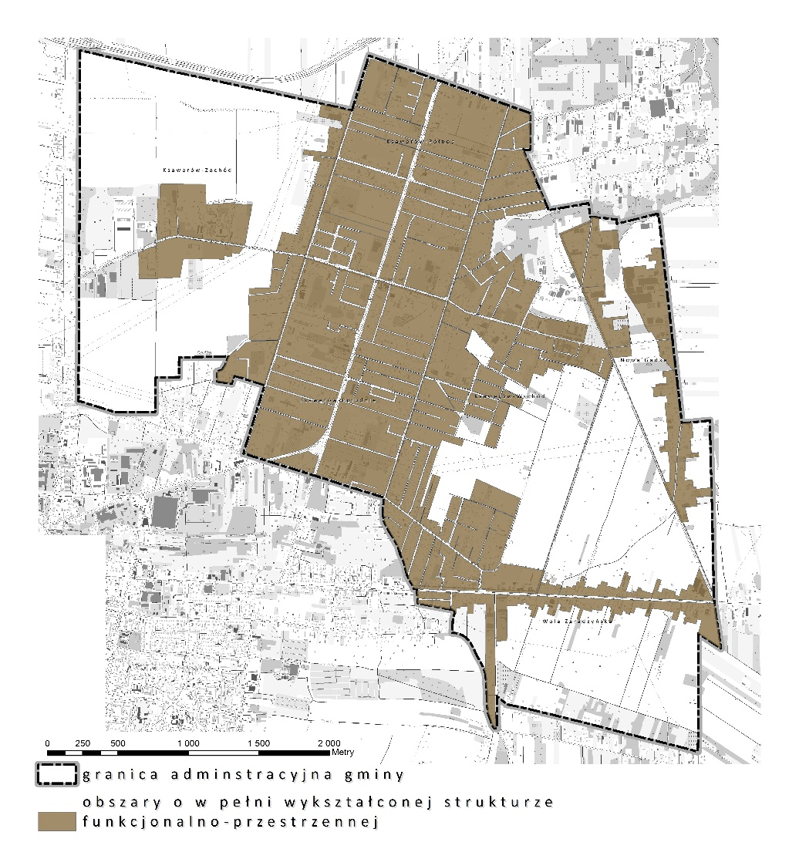
Tabela 28 Porównanie maksymalnego w skali gminy zapotrzebowania na nową zabudowę z chłonnością obszarów o w pełni wykształconej zwartej strukturze funkcjonalno-przestrzennej w granicach jednostki osadniczej wyrażonych w powierzchni użytkowej zabudowy do roku 2045
FUNKCJA ZABUDOWY | maksymalne w skali gminy zapotrzebowanie na nową zabudowę | chłonność obszarów z ust. 5 pkt. 2 u.o.p.z.p | chłonność obszarów z ust. 5 pkt. 3 u.o.p.z.p | łączna chłonność obszarów z ust. 5 pkt. 2 i 3 u.o.p.z.p | możliwość zlokalizowania nowej zabudowy
 | [m2] | [m2] | [m2] | [m2] | [m2]
Zabudowa mieszkaniowa: | 199417,1 | 1073260,7 |  | 1703235,1 | -1503818,0
· jednorodzinna |  |  | 619196,3
· zagrodowa
· wielorodzinna |  |  | 10778,1
Zabudowa usługowa: | 36926,0 | 29854,4 | 955471,9 | 985326,3 | -948400,3
· usługi komercyjne
· usługi publiczne | 77725,6 | 51372,2 | 12518,5 | 63890,7 | 13834,9
Zabudowa produkcyjna i magazynowa: | 1125000,0 | 121532,6 | 861370,5 | 982903,1 | 142096,9

Zapotrzebowanie na zabudowę mieszkaniową w zestawieniu z łączną chłonnością obszarów wskazuje iż maksymalne w skali gminy zapotrzebowanie na nową zabudowę mieszkaniową jest niższe niż chłonność terenów wyrażona w powierzchni użytkowej zabudowy mieszkaniowej. Zatem w kierunkach nie ma możliwości wskazania lokalizacji nowej zabudowy mieszkaniowej poza obszarami o w pełni wykształconej zwartej strukturze funkcjonalno-przestrzennej.
Również w przypadku zabudowy usługowej zapotrzebowanie na nową zabudowę nie przewyższa chłonności obszarów. Natomiast w przypadku zabudowy produkcyjnej i magazynowej istnieje możliwość wskazania nowej zabudowy o tej funkcji.
W związku z powyższym, na terenie gminy Ksawerów nie wyznacza się nowej zabudowy mieszkaniowej i usługowej komercyjnej, rozumianej jako zabudowę, która nie była dotąd projektowana w obowiązującym studium. Zabudowa ta wskazywana jest jedynie na obszarach objętych planami miejscowymi oraz obszarach o w pełni wykształconej strukturze funkcjonalno-przestrzennej. Gmina Ksawerów w całości pokryta jest miejscowymi planami zagospodarowania przestrzennego i dlatego kwestie budowy i rozbudowy infrastruktury technicznej oraz komunikacji przeanalizowane zostały w prognozach finansowych. W odniesieniu do obowiązującego studium wskazano dodatkowe tereny rozwoju funkcji produkcyjnej, których zasadność wynika z polityki gminy dążącej do rozwoju Łódzkiej Specjalnej Strefy Ekonomicznej.

UWARUNKOWANIA WYNIKAJĄCE ZE STANU PRAWNEGO GRUNTÓW
Stan własności gruntów na obszarze terenie gminy Ksawerów przedstawiono na podstawie informacji Starostwa Powiatowego w Pabianicach.
Rysunek 17 Struktura własności gruntów w gminie Ksawerów
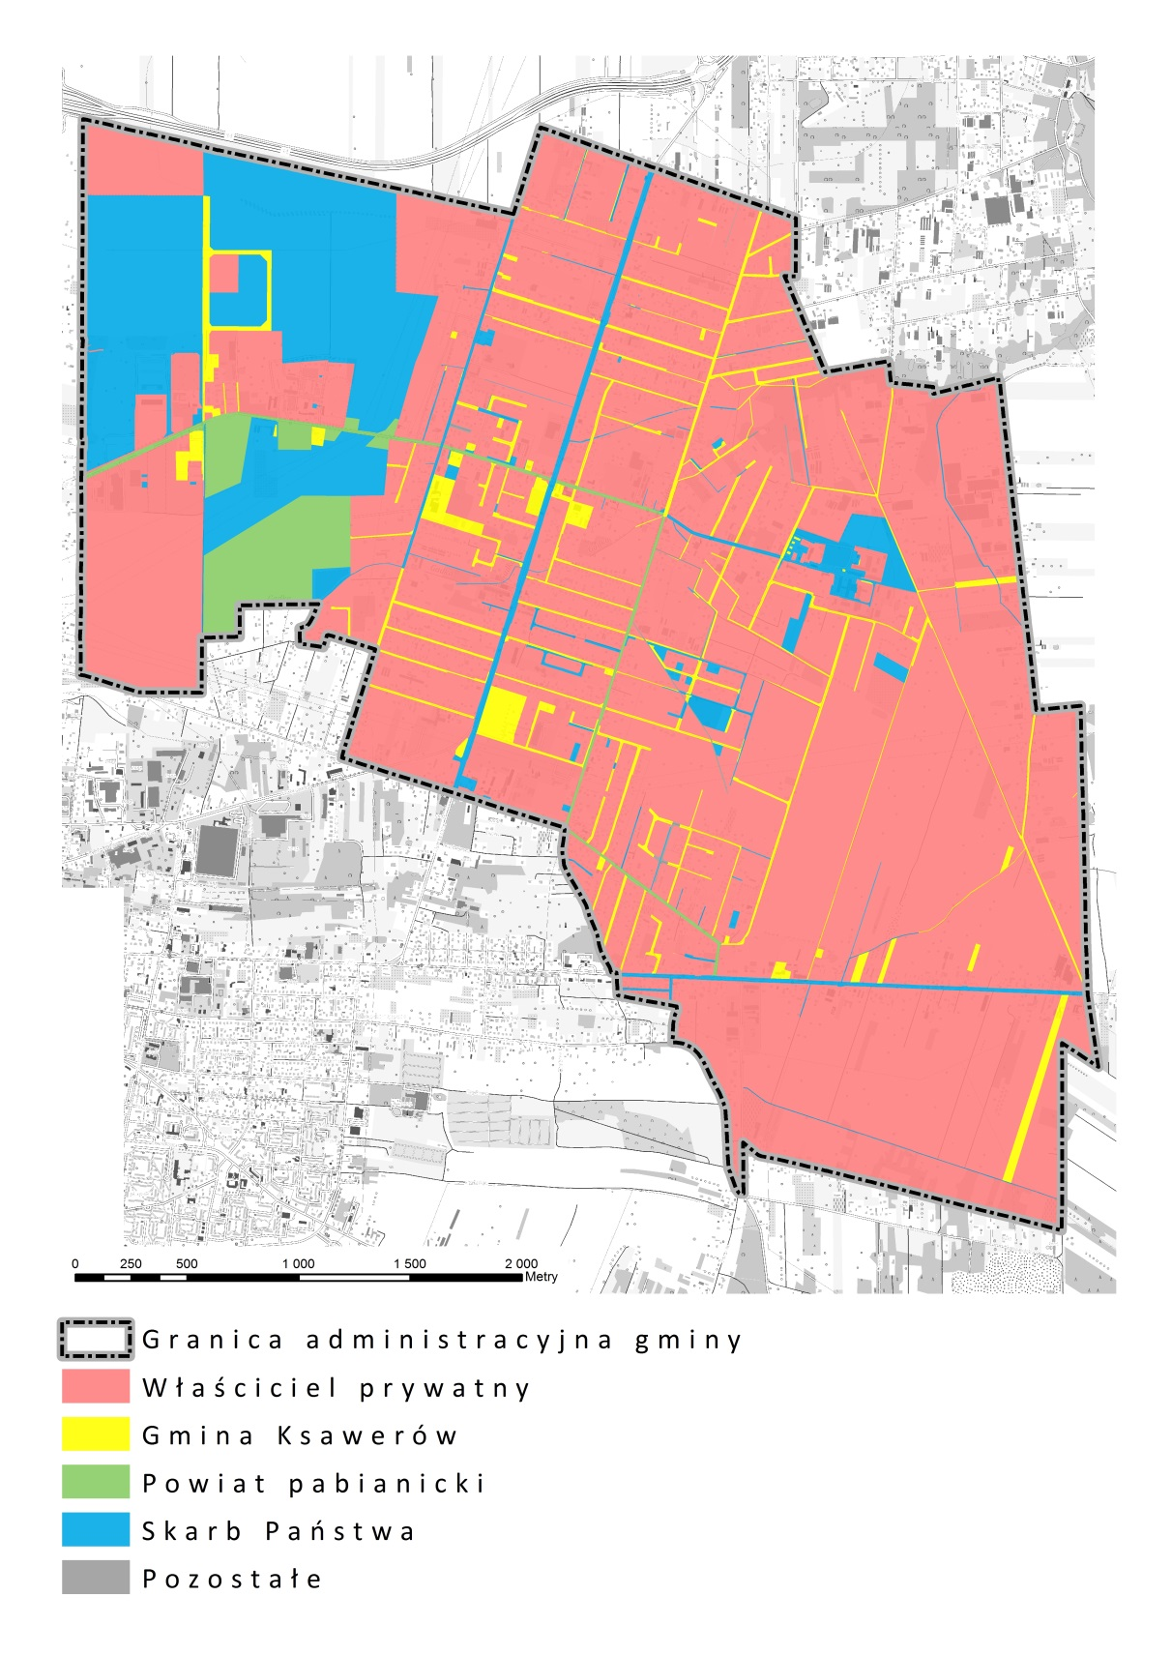
Źródło: opracowanie własne na podstawie danych Starostwa Powiatowego w Pabianicach
Nieruchomości gruntowe będące własnością Skarbu Państwa stanowią 15,3 % powierzchni gminy. Zlokalizowane są głównie w zachodniej części gminy i stanowią tereny niezabudowane. Grunty będące własnością powiatu zlokalizowane są w zachodniej części gminy i stanowią użytki rolne. Własnością powiatu są też niektóre drogi. Działki, których właścicielem jest gmina Ksawerów znajdują się głównie pod drogami. Grunty właścicieli prywatnych stanowią 69,3 % powierzchni gminy.
Tabela 29 Zestawienie struktury własności gruntów na terenie gminy Ksawerów
 | powierzchnia ogólna gruntów w ha | udział w ogólnej powierzchni gminy w %
grunty Skarbu Państwa | 209,0 | 15,3
grunty powiatu pabianickiego | 86,0 | 6,3
grunty gminy Ksawerów | 71,0 | 5,2
grunty właścicieli prywatnych | 945,0 | 69,3
pozostałe | 53,0 | 3,9

UWARUNKOWANIA WYNIKAJĄCE Z WYSTĘPOWANIA OBIEKTÓW I TERENÓW CHRONIONYCH NA PODSTAWIE PRZEPISÓW ODRĘBNYCH
Ograniczenia wynikające z uwarunkowań przyrodniczych i sanitarnych
Na terenie gminy występuje pomnik przyrody, dla którego obowiązują nakazy, zakazy i ograniczenia zgodnie z ustawą z dnia 16 kwietnia 2004 r. o ochronie przyrody.
Na terenie gminy występuje cmentarz, dla którego obowiązują nakazy, zakazy i ograniczenia zgodnie z Rozporządzeniem Ministra Gospodarki Komunalnej z dnia 25 sierpnia 1959 r. w sprawie określenia, jakie tereny pod względem sanitarnym są odpowiednie na cmentarze. W zmianie miejscowego ogólnego planu zagospodarowania przestrzennego gminy Pabianice obejmującej część działki o numerze ewidencyjnym 2161/24 w części dotyczącej Widzewa wyznaczono tereny z przeznaczeniem pod cmentarz komunalny, dla którego określono granicę części grzebalnej cmentarza. W związku z powyższym strefę ochrony od cmentarza wyznacza się od granicy części grzebalnej cmentarza.

Ograniczenia wynikające z ochrony dziedzictwa kulturowego
Na obszarze gminy znajdują się obiekty wpisane do rejestru zabytków oraz zabytki archeologiczne, które podlegają ochronie zgodnie z ustawą z dnia 23 lipca 2003 r. o ochronie zabytków i opiece nad zabytkami.

Ograniczenia wynikające z uwarunkowań transportowych i infrastruktury technicznej
Przebieg drogi krajowej nr 71 powoduje ograniczenia w zagospodarowaniu terenów położonych w rejonie tej drogi z uwagi na jej odziaływanie. Ograniczenia wynikają również z Rozporządzenia Ministra Transportu i Gospodarki Morskiej z dnia 2 marca 1999 r. w sprawie warunków technicznych jakim powinny odpowiadać drogi publiczne i ich usytuowanie.
Przez teren gminy przebiega gazociąg wysokiego ciśnienia, od którego obowiązuje strefa kontrolowana o ograniczonym użytkowaniu i o szerokości zgodnej z przepisami odrębnymi – Rozporządzenie Ministra Gospodarki z dnia 26 kwietnia 2013 r. w sprawie warunków technicznych, jakim powinny odpowiadać sieci gazowe i ich usytuowanie (Dz. U. z dnia 4 czerwca 2013 r.).
Ze względu na przebieg przez teren gminy linii elektroenergetycznej 220 kV występuje ograniczenie w użytkowaniu terenów znajdujących się w pasie technologicznym od tej linii o szerokości po 25 m od osi linii w obie strony. Ponadto, przez obszar gminy przebiega linia elektroenergetyczna 110 kV, od której występuje ograniczenie w użytkowaniu terenów znajdujących się w pasie technologicznym od tej linii o szerokości po 14,5 m od osi linii w obie strony.
Na terenie gminie zlokalizowane są ujęcia wód podziemnych. W celu zapewnienia odpowiedniej jakości wody ujmowanej dla ludności do spożycia na podstawie ustawy z dnia 18 lipca 2001 r. prawo wodne (Dz.U. 2001 Nr 115, poz. 1229) ustanowiona jest bezpośrednia strefa ochronna ujęcia wody. Strefa ochrona wpływa na sposób zagospodarowania terenu wokół niej.

UWARUNKOWANIA WYNIKAJĄCE Z WYSTĘPOWANIA OBSZARÓW NATURALNYCH ZAGROŻEŃ GEOLOGICZNYCH
Na terenie gminy Ksawerów nie występują obszary zagrożeń geologicznych.

UWARUNKOWANIA WYNIKAJĄCE Z WYSTĘPOWANIA UDOKUMENTOWANYCH ZŁÓŻ KOPALIN, ZASOBÓW WÓD PODZIEMNYCH ORAZ UDOKUMENTOWANYCH KOMPLEKSÓW PODZIEMNEGO SKŁADOWANIA DWUTLENKU WĘGLA
Na terenie gminy Ksawerów występują udokumentowane złoża kopalin, które zostały szczegółowo opisane w rozdziale VI – Uwarunkowania wynikające ze stanu środowiska, w tym stanu rolniczej i leśnej przestrzeni produkcyjnej, wielkości i zasobów wodnych oraz wymogów ochrony środowiska, przyrody i krajobrazu, w tym krajobrazu kulturowego.
Zasoby wód podziemnych zostały szczegółowo opisane w rozdziale VI – Uwarunkowania wynikające ze stanu środowiska, w tym stanu rolniczej i leśnej przestrzeni produkcyjnej, wielkości i zasobów wodnych orz wymogów ochrony środowiska, przyrody i krajobrazu, w tym krajobrazu kulturowego.

UWARUNKOWANIA WYNIKAJĄCE Z WYSTĘPOWANIA TERENÓW GÓRNICZYCH WYZNACZONYCH NA PODSTAWIE PRZEPISÓW ODRĘBNYCH
Na terenie gminy Ksawerów nie występuje teren górniczy.

UWARUNKOWANIA WYNIKAJĄCE ZE STANU SYSTEMU KOMUNIKACJI

XVI.1. Układ drogowo-uliczny

Z punktu widzenia połączeń regionalnych i międzynarodowych położenie komunikacyjne gminy jest bardzo korzystne, głównie ze względu na bliskość trasy ekspresowej S-14 Zachodniej Obwodnicy Łodzi. Fakt istnienia dogodnej sieci komunikacyjnej podnosi prestiż gminy oraz stanowi istotny argument, pozwalający stymulować jej dalszy, gospodarczy rozwój. System głównych dróg i ulic miasta tworzą poniżej opisane trasy.
Gmina Ksawerów obsługiwana jest przez sieć dróg publicznych: drogę krajową, powiatową i drogi gminne gminnych oraz przez drogi wewnętrzne.
Podstawowy układ drogowy gminy tworzą:
A – droga krajowa nr 71 relacji Stryków - Zgierz - Konstantynów Łódzki - Pabianice – Rzgów, posiadająca nawierzchnię asfaltową szerokości 7 m.
B – droga powiatowa nr 3303E
Droga powiatowa na terenie gminy prowadzona jest ulicami: Szkolną, Jana Pawła II, Nowotki, Wschodnią, Wolską, Południową. Ulice powyższe posiadają nawierzchnię asfaltową o szerokości zmiennej 5,0 – 7,0 m.
C – była droga wojewódzka nr 482, która Uchwałą Nr XXVII/333/16 Sejmiku Województwa Łódzkiego z dnia30 sierpnia 2016 r. została pozbawiona kategorii drogi wojewódzkiej na odcinku przebiegającym przez teren powiatu pabianickiego
Droga ta na terenie gminy prowadzona jest ulicami: Łódzką, Łaską.
D – drogi gminne
Tabela 30 Gmina Ksawerów – wykaz dróg gminnych
Lp. | Miejscowość | Nazwa drogi (ulicy)
 | Nowa Gadka | części ul. Akacjowej - droga Nowa Gadka od wsi Kol. Wola Zaradzyńska w kierunku północnym
 | Nowa Gadka | ul. Łączna - droga Nowa Gadka-Żdżary
 | Nowa Gadka | droga Nowa Gadka  od trasy Pabianice-Rzgów w kierunku Łodzi -ul. Ogrodników
 | Ksawerów | ul. Andromedy
 | Ksawerów | ul. Bednarska
 | Ksawerów | ul. Bema
 | Ksawerów | ul. Bereniki
 | Ksawerów | ul. Biała
 | Ksawerów | ul. Boczna
 | Ksawerów | ul. Bohaterów Ksawerowa
 | Ksawerów | ul. Cegielniana
 | Ksawerów | ul. Cicha
 | Ksawerów | ul. Dobra
 | Ksawerów | ul. Dolna
 | Ksawerów | ul. Dziubińskiej
 | Ksawerów | ul. Getta
 | Ksawerów | ul. Głowackiego
 | Ksawerów | ul. Górna
 | Ksawerów | ul. Graniczna
 | Ksawerów | ul. Gwiezdna
 | Ksawerów | ul. Handlowa
 | Ksawerów | ul. Jęczmienna
 | Ksawerów | ul. Karminowa
 | Ksawerów | ul. Klonowa
 | Ksawerów | ul. Konopnickiej
 | Ksawerów | ul. Kosmowskiej
 | Ksawerów | ul. Kościuszki
 | Ksawerów | ul. Ksawerowska
 | Ksawerów | ul. Kwiatowa
 | Ksawerów | ul. Letnia
 | Ksawerów | ul. Ludowa
 | Ksawerów | ul. Łąkowa
 | Ksawerów | ul. 1 Maja
 | Ksawerów | ul. Malinowa
 | Ksawerów | ul. Mały Skręt
 | Ksawerów | ul. Muzyczna
 | Ksawerów | ul. Nowa
 | Ksawerów | ul. Obwodowa
 | Ksawerów | ul. Ogrodnicza
 | Ksawerów | ul. Orkana
 | Ksawerów | ul. Parkowa
 | Ksawerów | ul. Penelopy
 | Ksawerów | ul. Piaskowa
 | Ksawerów | ul. Piękna
 | Ksawerów | ul. Pomorska
 | Ksawerów | ul. Północna
 | Ksawerów | ul. Prześwit
 | Ksawerów | ul. Macieja Rataja
 | Ksawerów | ul. Roosvelta
 | Ksawerów | ul. Rzepakowa
 | Ksawerów | ul. Sadowa
 | Ksawerów | ul. H. Sawickiej
 | Ksawerów | ul. Sienkiewicza
 | Ksawerów | ul. Skromna
 | Ksawerów | ul. Słoneczna
 | Ksawerów | ul. Słowackiego
 | Ksawerów | ul. Solarza
 | Ksawerów | ul. Spółdzielcza
 | Ksawerów | ul. Sucha
 | Ksawerów | ul. Szeroka
 | Ksawerów | ul. Targowa
 | Ksawerów | ul. Traktorowa
 | Ksawerów | ul. Tylna
 | Ksawerów | ul. Tymiankowa
 | Ksawerów | ul. Widzewska
 | Ksawerów | ul. Wiśniowa
 | Ksawerów | ul. Wschodnia
 | Ksawerów | ul. Wspólna
 | Ksawerów | ul. Zachodnia
 | Ksawerów | ul. Zacisze
 | Ksawerów | ul. Zaradzyńska
 | Ksawerów | ul. Zielona
 | Ksawerów | ul. Złota
 | Ksawerów | ul. Żeromskiego
 | Ksawerów | ul. Żytnia
 | Ksawerów | część ul. Akacjowej – dz. ew. 111/1
 | Wola Zaradzyńska | ul. Chmielna
 | Wola Zaradzyńska | ul. Leśna
 | Wola Zaradzyńska | ul. Miodowa
 | Wola Zaradzyńska | część ul. Akacjowej – od ul. Ogrodników do ul. Świerokwej
Źródło: opracowanie własne na podstawie danych Urzędu Gminy.

XVI.2. Układ komunikacji zbiorowej

Na terenie gminy funkcjonuje następująca komunikacja zbiorowa:
- tramwajowa – linia tramwajowa relacji Łódź-Pabianice, wzdłuż ul. Łódzkiej
- podmiejskie linie autobusowe MZK Pabianice o nr 263, T i W;
- wewnątrzgminna linia autobusowa MZK Pabianice o nr 264;
- linia autobusowa PKS wzdłuż ulicy Pabianickiej,
- prywatne linie autobusowe.
Komunikacja zbiorowa, autobusowa i tramwajowa na obecnym etapie zapewnia obsługę mieszkańców gminy.

UWARUNKOWANIA WYNIKAJĄCE ZE STANÓW SYSTEMÓW INFRASTRUKTURY TECHNICZNEJ, W TYM STOPNIA UPORZĄDKOWANIA GOSPODARKI WODNO-ŚCIEKOWEJ, ENERGETYCZNEJ ORAZ GOSPODARKI ODPADAMI

XVII.1. Zaopatrzenie w wodę
Wody podziemne są głównym źródłem zaopatrzenia gminy w wodę. Wg danych z gminnej jednostki wod-kan. gminy Ksawerów, roczne zapotrzebowanie na wodę wynosi 346,8 tys. m³, miesięczne - 28,9 tys. m³, dobowe - 960 m³. Na terenie gminy działają dwa ujęcia wody, które zaopatrują wodociąg gminy.
Wodociąg „Widzew-Ksawerów” swoim zasięgiem obejmuje obszar Ksawerowa i Widzewa. Stacja wodociągowa w Ksawerowie zrealizowana jest w układzie II stopniowego pompowania wody. Woda pobierana z ujęcia tłoczona jest do zbiorników retencyjnych o pojemności V= 2x500 m³, skąd pompami II stopnia podawana jest do sieci. Stacja uzdatniania działa w oparciu o ujęcie zlokalizowane w Ksawerowie przy ul. Szkolnej, na dz. ew. nr 2164/16. Eksploatacja ujęcia odbywa się w ramach pozwolenia wodno-prawnego wydanego przez Starostwo Powiatowe w Pabianicach decyzją 461/2008 z dn. 05.09.2008 r. zezwalająca na pobór wód w ilości Q_{maxh}=180 m³/h, Q_{śr/d}=2883 m³/d. Dobowa zdolność produkcyjna stacji wodociągowej odpowiada wydajności ujęcia, wynosi Q_{max}= 3923 m³/d.
Wodociąg „Wola Zaradzyńska” obsługuje wieś Nowa Gadka, Wola Zaradzyńska oraz wschodnie tereny Ksawerowa. Stacja wybudowana w obrębie wsi Wola Zaradzyńska również pracuje w systemie II stopniowego pompowania wody. Woda zostaje pobierana z ujęcia po redukcji związków żelaza i manganu oraz zostaje podawana do zbiorników retencyjnych skąd pompami II stopnia podawana jest do sieci. Stacja uzdatniania działa w oparciu o ujęcie zlokalizowane w Woli Zaradzyńskiej, na dz. ew. nr 303/2. Eksploatacja ujęcia odbywa się w ramach pozwolenia wodno-prawnego wydanego przez Starostwo Powiatowe w Pabianicach decyzją nr 847/2007 z dn. 30.08.2007 r. zezwalająca na pobór wód w ilości Q_{maxh}=80 m³/h, Q_{śr/d}=215,0 m³/d. W tym ze studni nr 1 – awaryjnej – eksploatującej górnokredowy poziom wodonośny w ilości Q_{maxh}=32,0 m³/h oraz ze studni nr 2 – zasadniczej – eksploatującej czwartorzędowy poziom wodonośny w ilości Q_{maxh}=65,0 m³/h. Zdolność produkcyjna wodociągu wynosi Q_{max}= 1405 m³/d.
Woda w utworach górnej kredy występuje na głębokości od ok. 50 do 200 m poniżej poziomu terenu. Woda zawiera ponadnormatywne ilości związków żelaza i wymaga uzdatniania. Natomiast woda z utworów czwartorzędowych, zalegających na głębokościach do 40 m poniżej terenu, zawiera ponadnormatywną zawartość żelaza i manganu. W wyniku modernizacji obu stacji zdecydowanie wzrosło bezpieczeństwo produkcji wody w zakresie bakteriologicznym. Zmniejszyła się wartość żelaza i manganu jak również uległy poprawie walory organoleptyczne wody (smak, zapach, barwa). Woda po uzdatnieniu spełnia wszystkie normy jakości obowiązujące w UE. Wodę regularnie bada Państwowy Powiatowy Inspektorat Sanitarny w Pabianicach.
Rysunek 18 Schemat sieci wodociągowej
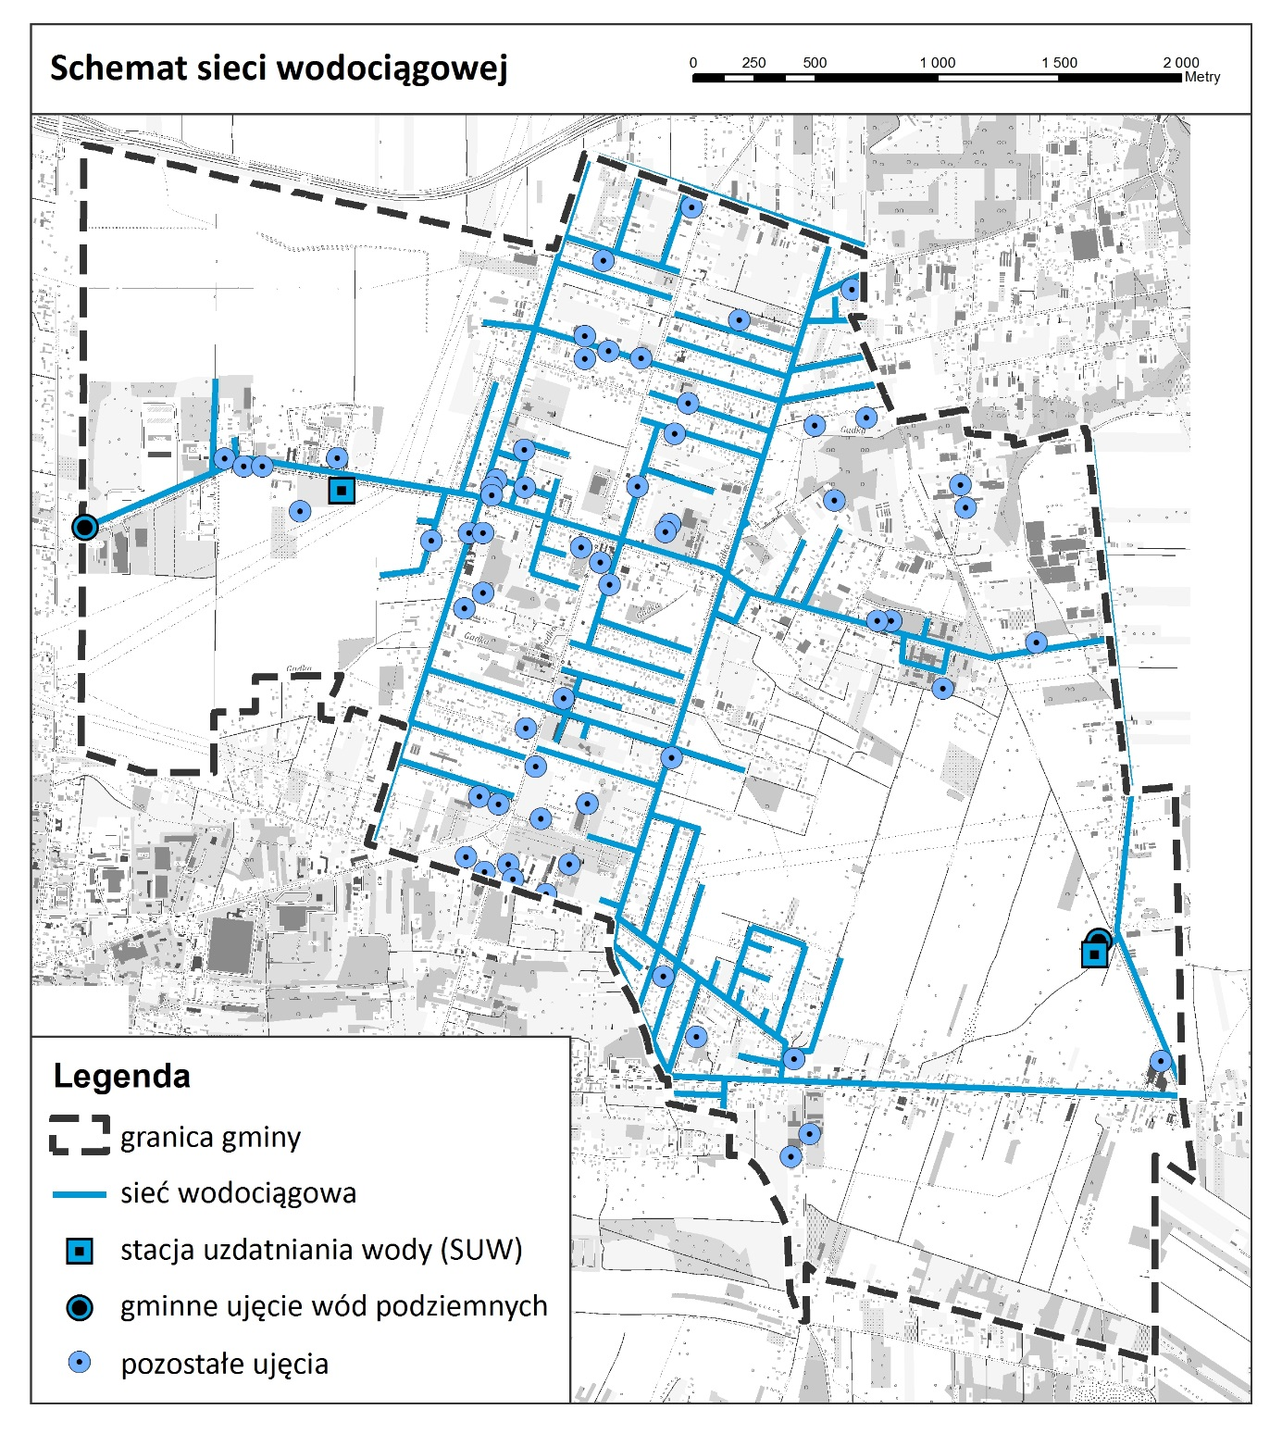
Źródło: opracowanie własne na podstawie danych z urzędu gminy, stan na 2015 r.

Z danych Głównego Urzędu Statystycznego (stan na 31.12.2015 r.) wynika również, że gmina posiada łącznie 39,2 km sieci wodociągowej. Liczba ludności korzystającej z sieci to 6502 osób. Obecnie z wodociągów korzysta 84,7% mieszkańców Gminy. Pozostali mieszkańcy, nie podłączeni do sieci, zaopatrują się w wodę ze zdrojów ulicznych bądź własnych studni.
Tabela 31 Wykaz innych niż gminne ujęć wód
L.p. | użytkownik | głębokość [m] | stratygrafia ujętego poziomu | rok
1 | studnia prywatna | 40,0 | czwartorzęd | 1990
2 | studnia prywatna | 30,0 | czwartorzęd | 1992
3 | studnia prywatna | 56,0 | czwartorzęd | 1990
4 | studnia prywatna | 84,0 | kreda | 2001
5 | studnia prywatna | 36,5 | czwartorzęd | 2001
6 | usługi, produkcja | 30,0 | czwartorzęd | 1963
7 | studnia prywatna | 30,0 | czwartorzęd | 1990
8 | studnia prywatna | 25,0 | czwartorzęd | 1993
9 | studnia prywatna | 31,5 | czwartorzęd | 1999
10 | studnia prywatna | 32,0 | czwartorzęd | 1989
11 | usługi, produkcja | 33,0 | czwartorzęd | 2006
12 | studnia prywatna | 33,2 | czwartorzęd | 2000
13 | studnia prywatna | 30,6 | czwartorzęd | 2000
14 | studnia prywatna | 29,4 | czwartorzęd | 2003
15 | studnia prywatna | 88,0 | kreda | 1998
16 | usługi, produkcja | 40,0 | czwartorzęd | 1971
17 | usługi, produkcja | 33,0 | czwartorzęd | 1971
18 | usługi, produkcja | 37,0 | czwartorzęd | 1997
19 | usługi, produkcja | 39,0 | czwartorzęd | 1968
20 | usługi, produkcja | 178,0 | kreda | 1908
21 | usługi, produkcja | 40,0 | czwartorzęd | 1965
22 | usługi, produkcja | 150,0 | kreda | 1990
23 | usługi, produkcja | 40,0 | czwartorzęd | 1978
24 | studnia prywatna | 36,0 | czwartorzęd | 1989
25 | usługi, produkcja | 28,0 | czwartorzęd | 1974
26 | usługi, produkcja | 42,0 | czwartorzęd | 1987
27 | studnia prywatna | 35,0 | czwartorzęd | 1999
28 | studnia prywatna | 34,0 | czwartorzęd | 1998
29 | studnia prywatna | 35,0 | czwartorzęd | 1999
30 | studnia prywatna | 34,0 | czwartorzęd | 1998
31 | usługi, produkcja | 20,0 | czwartorzęd | 1993
32 | usługi, produkcja | 31,5 | czwartorzęd | 1964
33 | usługi, produkcja | 36,2 | czwartorzęd | 1975
34 | usługi, produkcja | 32,6 | czwartorzęd | 1975
35 | usługi, produkcja | 40,0 | czwartorzęd | 2004
36 | studnia prywatna | 35,0 | czwartorzęd | 1996
37 | usługi, produkcja | 32,0 | czwartorzęd | 1998
38 | usługi, produkcja | 40,0 | czwartorzęd | 1971
39 | studnia prywatna | 25,0 | czwartorzęd | 1992
40 | studnia prywatna | 29,0 | czwartorzęd | 1992
41 | studnia prywatna | 29,0 | czwartorzęd | 1995
42 | studnia prywatna | 33,0 | czwartorzęd | 0
43 | studnia prywatna | 31,0 | czwartorzęd | 2002
44 | usługi, produkcja | 42,0 | czwartorzęd | 1974
45 | usługi, produkcja | 43,0 | czwartorzęd | 1966
46 | usługi, produkcja | 40,0 | czwartorzęd | 1960
47 | usługi, produkcja | 38,0 | czwartorzęd | 1974
48 | usługi, produkcja | 41,0 | czwartorzęd | 1974
49 | usługi, produkcja | 30,0 | czwartorzęd | 1994
50 | usługi, produkcja | 30,0 | czwartorzęd | 1999
51 | usługi, produkcja | 30,0 | czwartorzęd | 1999
52 | usługi, produkcja | 43,0 | czwartorzęd | 1962
53 | usługi, produkcja | 41,0 | czwartorzęd | 1969
54 | usługi, produkcja | 44,0 | czwartorzęd | 1969
55 | usługi, produkcja | 28,0 | czwartorzęd | 1990
56 | studnia prywatna | 30,0 | czwartorzęd | 1992
57 | usługi, produkcja | 67,5 | trzeciorzęd-kreda | 1962
58 | usługi, produkcja | 39,0 | czwartorzęd | 1970
59 | usługi, produkcja | 10,0 | czwartorzęd | 1992
60 | usługi, produkcja | 32,0 | czwartorzęd | 1995
61 | usługi, produkcja | 30,0 | czwartorzęd | 1995

XVII.2. Odprowadzanie ścieków i wód opadowych
Gmina Ksawerów nie posiada oczyszczalni ścieków. Ścieki odprowadzane są poprzez kolektor pabianicki do Grupowej Oczyszczalni Ścieków Łódzkiej Aglomeracji Miejskiej w Łodzi. Przepustowość kolektora Ksawerów - Pabianice wynosi maksymalnie 14 774 m³/d (171,84 l/s). Stanowi to wypełnienie kanału w około 65%. Zgodnie z opracowaniami, średniodobowa przepustowość tego kolektora wynosi 4 117,5 m³/d, a obecnie średniodobowo gmina odprowadza ścieki sanitarne w ilości około 730 m³/d, co stanowi około 24% możliwości wypełnienia powyższego kolektora.
Na podstawie informacji Głównego Urzędu Statystycznego (stan na 31.12.2015 r.) długość sieci kanalizacyjnej wynosi 38,1 km. Z kanalizacji korzysta 5121 osób co stanowi około 66,7% ogółu mieszkańców. Według danych z GUS z 2015 roku na terenie gminy Ksawerów występuje 1356 przyłączy prowadzących do budynków mieszkalnych i zbiorowego zamieszkania. Ilość ścieków odprowadzanych rocznie wynosi 386 tys. m³, miesięcznie 32,2 tys. m³, dobowo - 1072 m³.
Kanalizacja deszczowa jest fragmentaryczna. Funkcje kanalizacji deszczowej pełnią, choć w ograniczonym zakresie, rowy melioracyjne oraz system podziemnych urządzeń melioracyjnych, wykonany jeszcze przed rokiem 1939 dla potrzeb rolnictwa. Został on częściowo zrekonstruowany w latach 70- tych i 80- tych. Postępująca urbanizacja Ksawerowa w latach powojennych oraz brak konserwacji powodował systematyczne niszczenie urządzeń melioracyjnych w konsekwencji czego system melioracyjny w przeważającej części jest niesprawny.

Rysunek 19 Schemat sieci kanalizacyjnej
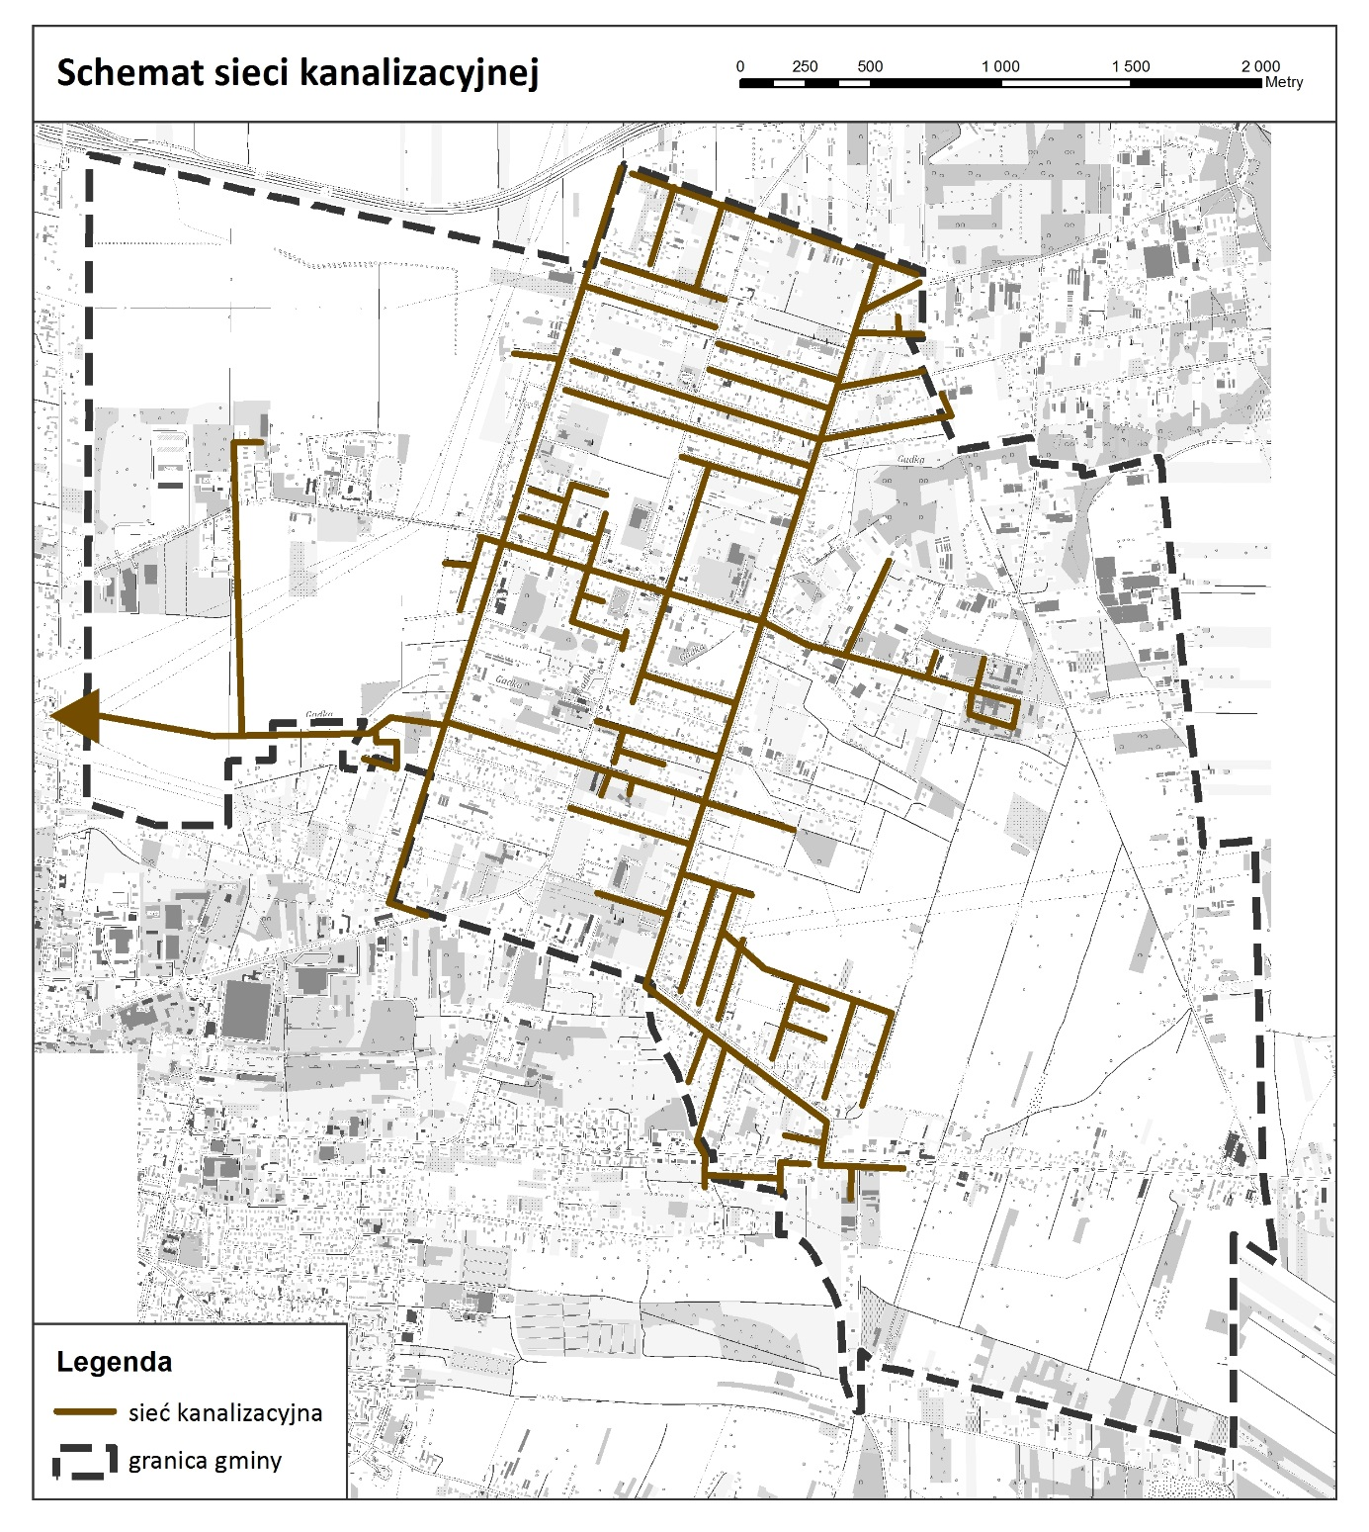
Źródło: opracowanie własne na podstawie danych z urzędu gminy, stan na 2015 r.

XVII.3. Ciepłownictwo
Na terenie Gminy Ksawerów nie występuje czynna sieć cieplna. Potrzeby grzewcze mieszkańców pokrywane są z wykorzystaniem indywidualnych rozwiązań ciepłowniczych. Ciepło jest w tych przypadkach wytwarzane w indywidualnych kotłowniach. Nowsze kotłownie są już najczęściej opalane olejem lub gazem, starsze opalane są koksem, węglem lub względnie obu tymi czynnikami.

XVII.4. Elektroenergetyka
W Gminie Ksawerów zasilenie w energię elektryczną odbywa się poprzez sieć linii i stacji średniego (15 kV) i niskiego (0,4 kV) napięcia. Aktualnie na terenie Gminy znajduje się 41 stacji transformatorowych 15/0,4 kV. Łączna moc transformatorów wynosi 12 000 kVA. Gęstość rozmieszczenia stacji jest na tyle wystarczająca, że występują jeszcze rezerwy w celu zasilania nowych odbiorców. Według danych z PGE Dystrybucja S.A. z 2016 roku długość linii średniego napięcia jest równa 38,397 km, a długość linii niskiego napięcia – 141,749 km.
Źródłem zasilania dla odbiorców energii elektrycznej na terenie gminy jest systemowa stacja elektroenergetyczna 220/110/15 kV zlokalizowana w mieście Pabianice - tzw. Główny Punkt Zasilający „Rypułtowice” (GPZ). Stacja ta zasila również odbiorców na znacznych obszarach województwa łódzkiego, w tym miasta Pabianice. Z GPZ „Rypułtowice” i RPZ „Maślana” w Pabianicach energia elektryczna dostarczana jest za pośrednictwem linii napowietrznych 15 kV do stacji transformatorowych 15/0,4 kV zlokalizowanych w bezpośrednim sąsiedztwie odbiorców. Indywidualni odbiorcy powiązani są ze stacjami transformatorowymi liniami niskiego napięcia, napowietrznym bądź kablowymi.
Przez gminę Ksawerów tranzytowo przebiegają:
- linia napowietrzna 220 kV relacji Janów – Pabianice,
- dwutorowa linia napowietrzna 110 kV relacji Pabianice (GPZ Rypułtowice) – Łódź (GPZ Janów),
- linia napowietrzna 110 kV relacji Pabianice (GPZ Rypułtowice) – Pabianice (RPZ Maślana),
- dwutorowa linia napowietrzna 110 kV relacji Pabianice (GPZ Rypułtowice) – Łódź (RPZ Starorudzka i RPZ Komorniki),
- linia napowietrzna 110 kV relacji Pabianice (GPZ Rypułtowice) – Łódź (RPZ Ruda i RPZ EC-II).
Od linii 220 kV obowiązuje pas technologiczny o szerokości równej 50 m (po 25 m w obie strony od osi linii), w którym obowiązuje zakaz realizacji budynków mieszkalnych oraz obiektów budowlanych przeznaczonych na pobyt ludzi. Warunki lokalizacji pozostałych obiektów budowalnych nieprzeznaczony na pobyt ludzi oraz lokalizacja obiektów budowlanych zawierających materiały niebezpieczne pożarowo, stacji paliw i stref zagrożonych wybuchem w pobliżu linii elektroenergetycznej musi uwzględniać wymogi określone w przepisach odrębnych. Natomiast dla linii 110 kV oraz 15 kV ustala się strefę ochronną, w której obowiązuje zakaz zabudowy przeznaczonej na stały pobyt ludzi, lokowania stanowisk pracy lub składowisk materiałów. Szerokość strefy ochronnej wynosi:
- dla linii 110 kV – 29 m (po 14,5 m w obie strony od osi linii),
- dla linii 15 kV – 12 m ( po 6,0 m w obie strony od osi linii).

XVII.5. Gazyfikacja
W południowej części gminy Ksawerów przebiega tranzytowo gazociąg wysokiego ciśnienia o średnicy 300 mm. Stanowi on element obwodnicy gazowej wokół Łodzi.
Aktualnie Gmina Ksawerów zasilana jest ze stacji redukcyjnej I stopnia, usytuowanej na terenie miasta Pabianice w bezpośrednim sąsiedztwie granicy administracyjnej Gminy. Rurociąg średniego ciśnienia doprowadzony jest do ul. Szkolnej, skąd poprowadzony jest do stacji redukcyjnej II stopnia. Przepustowość stacji redukcyjnej II stopnia wynosi 1500 Nm³/h. Z tej stacji gaz jest rozprowadzony gazociągami niskiego ciśnienia, wykonanymi częściowo z rur stalowych, a częściowo z rur PE.
Gaz w Ksawerowie wykorzystywany jest do celów socjalnych i grzewczych. Aktualny stan techniczny sieci gazowej nie budzi zastrzeżeń. Możliwości dostaw gazu będą jeszcze długo w zupełności wystarczające.
Na podstawie danych z GUS w roku 2015 długość czynnej sieci gazowej ogółem wynosiła 42,9 km, w tym długość czynnej sieci rozdzielczej 37,9 km. Liczba odbiorców gazu na terenie gminy Ksawerów jest równa 4862 osób. Ilość zużytego gazu przez odbiorców w 2013 roku wyniosła 1 940,7 tys. m³, z czego na ogrzewanie mieszkań zużyto 851,4 tys. m³.

XVII.6. Gospodarka odpadami
Od lipca 2013 w gminie Ksawerów został wprowadzony system gospodarki odpadami komunalnymi. W wyniku zmiany przepisów ciężar zawierania umów z odbiorcami odpadów został przerzucony na gminy, jak również konieczność zorganizowania punktów selektywnej zbiórki odpadów komunalnych (PSZOK). Punkt taki istnieje w centrum Ksawerowa, przy ul. Handlowej. Na bieżąco gmina Ksawerów uświadamia mieszkańców o konieczności segregacji odpadów poprzez prowadzenie działań informacyjnych oraz akcji edukacyjnych.
Zgodnie z danymi z Analizy stanu gospodarki odpadami na terenie gminy Ksawerów za rok 2015 ilość wszystkich zebranych odpadów wynosiła 3293,9 ton, z czego m. in.:
- roczna ilość zmieszanych odpadów komunalnych wyniosła 1905,2 tony,
- roczna ilość odpadów komunalnych ulegających biodegradacji wyniosła 684,8 ton,
- roczna ilość odpadów wielkogabarytowych wyniosła 54,04 tony.
Na podstawie Planu Gospodarki Odpadami na terenie województwa łódzkiego wyszczególnione zostały 4 regiony, obejmujące obszary liczące, co najmniej 150 000 mieszkańców. Gmina Ksawerów należy do regionu II (RGOK II).
Opracowany został Program usuwania wyrobów zawierających azbest (zgodnie z wymaganiami prawnymi) z terenu gminy Ksawerów. Około 80 % z tych obiektów była w stanie dostatecznym (II stopień pilności). 20% wyrobów zawierających azbest jest w złym stanie technicznym (I stopień pilności).

XVII.7. Wykorzystanie odnawialnych źródeł energii
Kwestie wykorzystania odnawialnych źródeł energii są istotnym elementem odpowiedniego rozwoju przestrzennego gminy Ksawerów. Niestety wykorzystanie energii odnawialnej nie jest mocną strony gminy, spowodowane to jest wysokimi kosztami budowy instalacji pozyskujących „zieloną” energię. Wzrasta jednak świadomość konieczności rozwoju w tej dziedzinie.
Na terenie gminy istnieją możliwości wykorzystania energii geotermalnej do celów grzewczych. Wody geotermalne występują pod Ksawerowem, na głębokości 2.500- 3.000 m. Temperatura wód geotermalnych wynosi 70-90ºC. Energia geotermalna wykorzystywana jest przy użyciu pomp ciepła do ogrzania budynków mieszkalnych i użyteczności publicznej znajdujących się w Pabianicach, Ksawerowie, Rydzynach. Pompy ciepła funkcjonują w Konstantynowie przy ul. Łużyckiej 33 i przy ul. Borowej 8 w Pabianicach. Kaskada pomp ciepła jest zainstalowana w Parafii Najświętszej Maryi Panny Różańcowej w Pabianicach oraz w Parafii w Ksawerowie
Energia słoneczna wykorzystywana jest w głównej mierze do ogrzewania budynków oraz do podgrzewania wody. Przykładowo energia słoneczna wykorzystywana jest w Parafii w Ksawerowie.
Brak informacji na temat wykorzystywania na terenie gminy Ksawerów odnawialnych źródeł energii takich jak: wiatr, biomasa, biopaliwa czy biogaz.

UWARUNKOWANIA WYNIKAJĄCE Z ZADAŃ SŁUŻĄCYCH REALIZACJI PONADLOKALNYCH CELÓW PUBLICZNYCH
Inwestycje celu publicznego o znaczeniu ponadlokalnym dla Ksawerowa określone są w następujących dokumentach:
- Koncepcja Przestrzennego Zagospodarowania Kraju 2030 (KPZK) – określająca inwestycje strategiczne z punktu widzenia spójności terytorialnej i przestrzennej kraju, przyjęte przez Ministra Rozwoju Regionalnego, w uzgodnieniu z innymi ministrami i programami;
- Plan Zagospodarowania Przestrzennego Województwa Łódzkiego z 2010 r. (PZPWŁ) – określający inwestycje celu publicznego o znaczeniu ponadlokalnym należące do zadań podstawowych i potencjalnych;
- Strategia Rozwoju Województwa Łódzkiego 2020 – określająca długoterminowe cele rozwoju i docelową wizję rozwoju, a także wskazuje obszary działania w celu osiągnięcia docelowej wizji;
- inne dokumenty programowe i strategie (np. zarządców infrastruktury).
Zagadnienie realizacji ponadlokalnych celów publicznych zostało opisane w rozdziale XXVII – Obszary, na których rozmieszczone będą inwestycje celu publicznego.

UWARUNKOWANIA WYNIKAJĄCE Z WYMAGAŃ DOTYCZĄCYCH OCHRONY PRZECIWPOWODZIOWEJ
Na obszarze gminy Ksawerów nie występują wyznaczone obszary szczególnego zagrożenia powodzią w rozumieniu przepisów odrębnych w zakresie prawa wodnego. Dla przepływającej przez teren gminy rzeki Gadka nie sporządzono Studium ochrony przeciwpowodziowej, wyznaczającego granice zasięgu wód o prawdopodobieństwie przewyższenia p=1%, a także nie została zakwalifikowana do opracowania map zagrożenia powodziowego oraz map ryzyka powodziowego w II cyklu planistycznym.
W Ksawerowie możliwe są lokalne podtopienia i podsiąki wody w obrębie doliny rzecznej.

KIERUNKI
ZAGOSPODAROWANIA
PRZESTRZENNEGO

POLITYKA PRZESTRZENNA JAKO ELEMENT POLITYKI ROZWOJU GMINY KSAWERÓW
Zgodnie ze Strategią Rozwoju Gminy Ksawerów na lata 2014-2020, przyjmuje się trzy strategiczne cele rozwoju gminy:
„1. Rozwój gospodarczy gminy
2. Poprawa jakości życia mieszkańców
3. Rozwój przestrzenny i ochrona środowiska”
Powyższe cele zbieżne są z ogólną wizją rozwoju województwa łódzkiego określoną w cytowanym uprzednio Planie zagospodarowania przestrzennego województwa łódzkiego. W ten sposób respektowana jest generalna zasada kontynuacji i rozwijania zasadniczych kierunków rozwoju gminy i stałej oceny uwarunkowań tego rozwoju.
Analiza uwarunkowań zagospodarowania przestrzennego gminy Ksawerów i przyjęty nadrzędny cel rozwoju stanowią podstawę do sformułowania kierunków kształtowania struktury przestrzennej gminy, w ramach których opracowano podział obszaru gminy na tereny o różnych funkcjach, ze wskazaniem głównych kierunków i wskaźników ich zagospodarowania. Uruchomienie nowych terenów inwestycyjnych jest przede wszystkim zależne od realizacji infrastruktury technicznej i komunikacyjnej.
Określone nadrzędne cele rozwoju gminy Ksawerów powinny być realizowane poprzez następujące działania w zakresie polityki przestrzennej:
- w zakresie ochrony i kształtowania środowiska przyrodniczego:
- planowanie i realizowanie zabudowy na terenie gminy z zachowaniem obowiązujących standardów jakości środowiska (m.in.: w zakresie odprowadzania ścieków i wód deszczowych, emisji pyłów i gazów do powietrza, gospodarki odpadami, ochrony przed hałasem),
- utrzymanie naturalnych ciągów ekologicznych wzdłuż cieków i rowów melioracyjnych oraz uzupełnianie ciągów komunikacyjnych zielenią uliczną,
- ochrona połączeń pomiędzy obszarami o znaczącej funkcji środowiskowej,
- nie dopuszczanie do lokalizowania w najbliższym otoczeniu terenów i obiektów o największych wartościach przyrodniczych, krajobrazowych i ekologicznych wszelkich form użytkowania terenu zagrażających równowadze środowiska;
- w zakresie ochrony dziedzictwa kulturowego:
- ochrona cennych obiektów i obszarów objętych ochroną poprzez strefę konserwatorską, wpis do rejestru zabytków, gminnej ewidencji zabytków,
- wykorzystanie walorów kulturowych gminy w celu rozwoju turystyki,
- ochrona ekspozycji obiektów zabytkowych (szczególnie Willi Rudolfa Hoffmana, Pałac Kindlera w Widzewie ) oraz zachowanie historycznych relacji przestrzennych,
- zintegrowanie ochrony dziedzictwa kulturowego, przyrodniczego i krajobrazu – eksponowanie walorów kulturowych gminy w połączeniu z walorami krajobrazowymi;

- w zakresie rozwoju komunikacji:
- budowa południowo-wschodniej obwodnicy aglomeracyjnej Pabianice – Rzgów – wschodnie dzielnice Łodzi - nowa droga regionalnego znaczenia, która połączy poszczególne drogi krajowe i wojewódzkie zbiegające się w centralnych obszarach Łodzi, Pabianic oraz Rzgowa i odciążać będzie ich centra od ruchu o znaczeniu regionalnym, przez Ksawerów przebiega w południowo-wschodniej części obrębu Wola Zaradzyńska (KDG),
- modernizacja sieci dróg lokalnych;
- w zakresie rozwoju infrastruktury technicznej:
- pełne wyposażenie w infrastrukturę techniczną w terenach istniejącej zabudowy, przygotowanie terenów pod nowe inwestycje poprzez kompleksowe uzbrojenie terenu,
- zasada równoległej realizacji zabudowy z wyposażeniem terenów w infrastrukturę techniczną,
- poprawa stanu istniejących obiektów i urządzeń infrastruktury technicznej oraz ich rozbudowa, z zachowaniem niezawodności dostępu do poszczególnych sieci infrastruktury technicznej,
- zapewnienie dostępu do mediów, w celu poprawy warunków życia mieszkańców;
- w zakresie zmian w strukturze przestrzennej gminy:
- wykorzystanie położenia w sąsiedztwie Łodzi oraz w strukturze osadniczej województwa dla podnoszenia jej atrakcyjności jako obszaru korzystnego do inwestowania,
- uzyskanie przestrzennej ciągłości terenów zurbanizowanych i terenów otwartych przy uwzględnieniu zasady eliminacji rozpraszania zabudowy, wykorzystanie terenów już zainwestowanych i uzbrojonych oraz maksymalnego zachowania terenów otwartych spełniających funkcję ekologiczną, przestrzenno-kompozycyjną i funkcjonalną,
- uzyskiwanie coraz wyższej sprawności funkcjonowania struktur przestrzennych poprzez korektę układu komunikacyjnego oraz podnoszenie stopnia wyposażenia w infrastrukturę techniczną,
- dążenie do przeniesienia funkcji uciążliwych poza zespoły zabudowy mieszkaniowej, w tym m.in. rozdzielenie funkcji produkcyjnej i mieszkaniowej,
- realizacja zabudowy mieszkaniowej jednorodzinnej w gabarycie i formie oraz układzie zgodnym z istniejącą zabudową,
- przygotowanie terenów pod inwestycje mieszkaniowe – wyposażenie ich w infrastrukturę techniczną (wodociąg, kanalizacja), modernizację dróg i dostosowanie ich do parametrów zgodnych z przepisami odrębnymi,
- wykorzystanie położenia gminy w stosunku do układu dróg międzyregionalnych i regionalnych (droga ekspresowa S14, projektowana południowo-wschodnia obwodnica aglomeracyjna) dla dalszej aktywizacji gospodarczej terenów gminy,
- stworzenie atrakcyjnych warunków dla rozwoju działalności gospodarczej, przygotowanie bazy terenowej pod inwestycje związane z działalnością gospodarczą,
- wspieranie modernizacji i remontów istniejących zasobów mieszkaniowych,
- tworzenie warunków dla rozwoju handlu, gastronomii i rzemiosła, poprzez dopuszczenie lokalizacji usług niekolidujących z zabudową mieszkaniową w terenach o dominującej funkcji mieszkaniowej.
Funkcja mieszkaniowa
W zakresie osadnictwa i budownictwa mieszkaniowego określa się następujące kierunki rozwoju:
  - adaptacja, uzupełnienia i modernizacja istniejącej zabudowy;
  - dopuszczenie przekształceń funkcji pierwotnych (zabudowy zagrodowej, mieszkaniowej) do funkcji usług lokalnych;
  - ograniczenie możliwości wyznaczania nowych terenów zabudowy na obszarach systemu terenów otwartych, w ekosystemie cieków wodnych (o niekorzystnych warunkach fizjograficznych);
  - kształtowanie nowej zabudowy w ramach strefy dopuszczalnego zainwestowania – tworzenie zabudowy zwartej (realizacja zabudowy w bezpośrednim sąsiedztwie terenów zainwestowanych wzdłuż istniejących dróg);
  - realizację zabudowy usługowej i gospodarczej z dostosowaniem formy architektonicznej do otaczającej zabudowy i krajobrazu;
  - uzupełnienie niezbędnego zakresu usług podstawowych.
Planuje się nowe tereny zabudowy mieszkaniowo wielorodzinnej, jednak przeważającą formą zabudowy będzie zabudowa mieszkaniowa jednorodzinna.
Funkcja usługowa
Miejscowość Ksawerów jest ośrodkiem usługowym o zasięgu lokalnym obsługującym, w zakresie usług ponadpodstawowych, teren całej gminy. Pełni funkcję administracyjną, stanowi ośrodek koncentracji usług. W miejscowości Nowa Gadka planuje się dalszy rozwój terenów obsługi produkcji w gospodarstwach rolnych, hodowlanych, ogrodniczych.
Funkcja usługowa na opracowywanym terenie powinna się rozwijać w celu poprawy jakości życia mieszkańców. Oprócz wydzielonych terenów pod usługi komercyjne i publiczne oraz w terenach zabudowy mieszkaniowo-usługowej (M1,MNU), dopuszcza się lokalizowanie usług nieuciążliwych wśród zabudowy mieszkaniowej (tereny M3, M2).
Funkcja produkcyjna
Funkcja przemysłowa powinna być ukierunkowana na przemysł nieuciążliwy, nie powodujący strat w środowisku przyrodniczym.
Planuje się rozwój terenów przemysłowych i przemysłowo-usługowych w pobliżu drogi ekspresowej S14, jako poszerzenie Łódzkiej Specjalnej Strefy Ekonomicznej oraz dalszy rozwój terenów przemysłowych i przemysłowo-usługowych w południowej części Ksawerowa przy ulicach Ksawerowskiej, Widzewskiej, Cegielnianej. Przewiduje się także mniejsze tereny produkcyjne wzdłuż byłej drogi krajowej – ul. Łódzkiej. Ponadto dopuszcza się utrzymanie istniejących zakładów produkcyjnych w terenach mieszkaniowo-usługowych.

KIERUNKI I WSKAŹNIKI DOTYCZĄCE ZAGOSPODAROWANIA ORAZ UŻYTKOWANIA TERENÓW
W części graficznej studium (kierunki zagospodarowania przestrzennego), stanowiącej załącznik nr 3, wskazane zostały główne kategorie terenów, które zostały rozróżnione ze względu na funkcję, zasady zagospodarowania oraz możliwości ich przekształceń. Ostateczny przebieg granic terenów i wielkość wskaźników zostaną ustalone w miejscowych planach zagospodarowania przestrzennego.
W celu tworzenia warunków zrównoważonego rozwoju oraz uczytelnienia struktury funkcjonalno – przestrzennej gminy wyznaczone zostają następujące tereny:
M1 – tereny zabudowy mieszkaniowej wielorodzinnej, jednorodzinnej i usługowej;
MNU – tereny zabudowy mieszkaniowej jednorodzinnej i usługowej;
M2 – tereny zabudowy mieszkaniowej jednorodzinnej;
M3 – tereny zabudowy mieszkaniowej jednorodzinnej i usługowej z zielenią towarzyszącą;
U – tereny zabudowy usługowej;
UKr - tereny usług kultu religijnego;
UO - tereny usług oświaty;
US - tereny usług sportu;
PU – tereny obiektów produkcyjnych, składów, magazynów i usług;
R – tereny rolnicze;
ZC – tereny cmentarzy;
ZD – tereny zieleni ogrodów działkowych
ZL – tereny lasów;
ZP – tereny zieleni urządzonej;
Zn – tereny zieleni nieurządzonej;
Zn.1 – tereny zieleni nieurządzonej
WS – tereny wód powierzchniowych śródlądowych;
IT – tereny obiektów i urządzeń infrastruktury technicznej;
Dla powyższych terenów określa się podstawowe i dopuszczalne kierunki przeznaczenia, standardy kształtowania zabudowy i zasad zagospodarowania terenu. Uzupełnieniem dla tych ustaleń są treści kierunków ochrony i kształtowania środowiska przyrodniczego, kierunków i zasad ochrony dziedzictwa kulturowego, kierunków rozwoju systemu komunikacji i systemów infrastruktury technicznej oraz wskazania wynikające z ogólnych zasad polityki przestrzennej.
W celu konkretyzacji wielofunkcyjnego charakteru i kierunków rozwoju przestrzennego gminy Ksawerów obszar gminy podzielono na 3 rejony:
- rejon centralny,
- rejon zachodni,
- rejon wschodni.
Podział gminy na rejony ma na celu rozróżnienie specyfiki każdego z obszarów.
Rysunek 20 Podział gminy Ksawerów na rejony
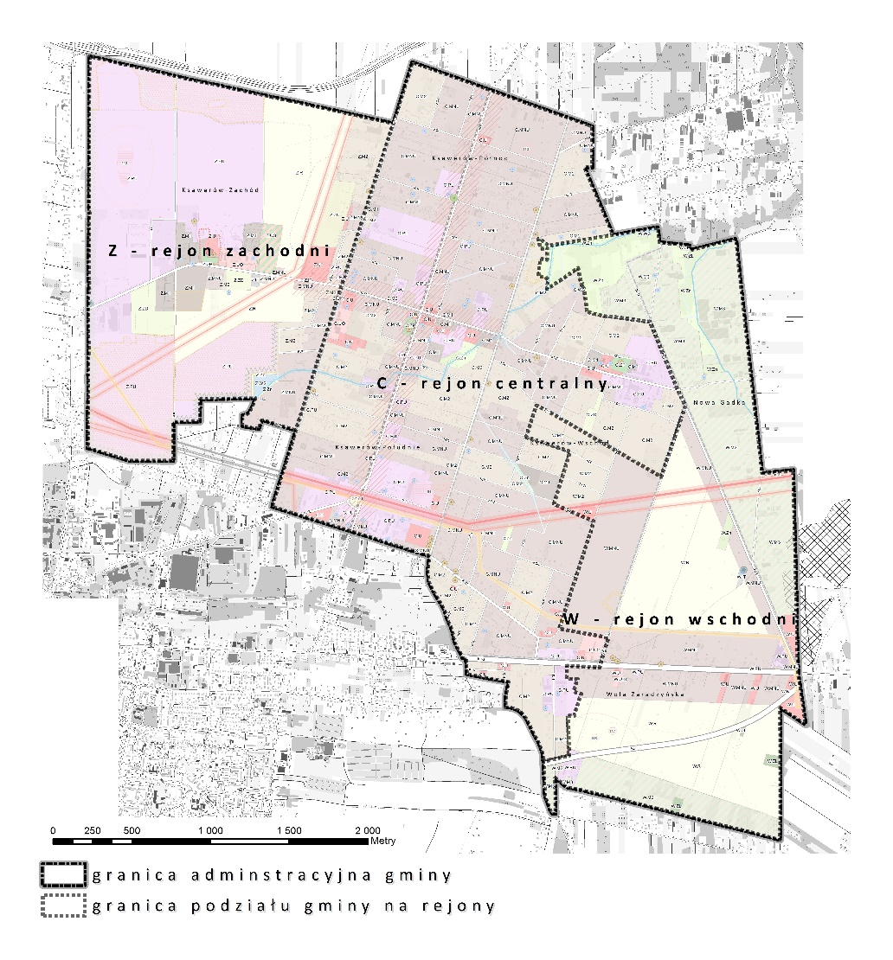
C - rejon centralny to obszar o typowo miejskich charakterze, gdzie nowa zabudowa będzie nosić cechy zabudowy małomiasteczkowej, o gęstej strukturze.
C.M1 – tereny zabudowy mieszkaniowej wielorodzinnej, jednorodzinnej i usługowej
- Podstawowe kierunki przeznaczenia:
- zabudowa mieszkaniowa wielorodzinna,
- zabudowa mieszkaniowa jednorodzinna,
- zabudowa usługowa.
- Dopuszczalne kierunki przeznaczenia:
- zieleń urządzona z możliwością lokalizowania urządzeń sportowo-rekreacyjnych, plac40ów zabaw itp.,
- drogi, place, ciągi pieszo-jezdne,
- obiekty i urządzenia infrastruktury technicznej i komunikacyjnej, parkingi.
- Standardy kształtowania zabudowy i zasad zagospodarowania terenu:
- utrzymanie istniejącej zabudowy z możliwością rozbudowy, nadbudowy, odbudowy i przebudowy,
- postuluje się o lokalizowanie zabudowy usługowej oraz usług w nowej zabudowie mieszkaniowej minimum w parterach budynków w rejonie koncentracji usług, wyznaczonym wzdłuż ulic: Łódzkiej, Jana Pawła II i Marcelego Nowotki,
- zapewnienie w obrębie każdej działki generującej ruch samochodowy niezbędnych miejsc parkingowych,
- maksymalna wysokość zabudowy
  - do 10 m dla budynków mieszkalnych jednorodzinnych,
  - do 16 m dla budynków mieszkalnych wielorodzinnych,
  - do 15 m dla budynków usługowych,
- dachy płaskie i wielospadowe o kącie nachylenia połaci dachowych do 45° w nawiązaniu odpowiednio do gabarytów dachów zabudowy zlokalizowanej w najbliższym sąsiedztwie,
- minimalna powierzchnia biologicznie czynna – 30% działki budowlanej dla zabudowy mieszkaniowej, 20% działki budowlanej dla zabudowy usługowej,
- postulowana minimalna powierzchnia nowowydzielonej działki budowlanej:
  - 250 m² dla zabudowy mieszkaniowej jednorodzinnej w formie bliźniaczej, szeregowej,
  - 700 m² dla zabudowy mieszkaniowej jednorodzinnej w formie wolnostojącej,
  - dla zabudowy usługowej i zabudowy mieszkaniowej wielorodzinnej nie ustala się,
- zakaz realizacji przedsięwzięć mogących zawsze znacząco oddziaływać na środowisko, z wyjątkiem: urządzeń i obiektów infrastruktury technicznej i komunikacyjnej.

C.MNU – tereny zabudowy mieszkaniowej jednorodzinnej i usługowej
- Podstawowe kierunki przeznaczenia:
- zabudowa mieszkaniowa jednorodzinna,
- zabudowa usługowa, w tym m.in. handel, rzemiosło, usługi nieuciążliwe,
- usługi społeczne, m.in. w zakresie usług oświaty, sportu i rekreacji, ochrony zdrowia, kultu religijnego, kultury, pomocy społecznej, administracji,
- Dopuszczalne kierunki przeznaczenia:
- zieleń urządzona z możliwością lokalizowania urządzeń sportowo-rekreacyjnych, placów zabaw itp., zieleń izolacyjna,
- zabudowa związana z produkcją w gospodarstwach ogrodniczych,
- drogi, place, ciągi pieszo-jezdne,
- obiekty i urządzenia infrastruktury technicznej i komunikacyjnej, parkingi.
- Standardy kształtowania zabudowy i zasad zagospodarowania terenu:
- utrzymanie istniejącej zabudowy z możliwością rozbudowy, nadbudowy, odbudowy i przebudowy,
- postuluje się o lokalizowanie zabudowy usługowej oraz usług w nowej zabudowie mieszkaniowej minimum w parterach budynków w rejonie koncentracji usług, wyznaczonym wzdłuż ulic: Łódzkiej, Jana Pawła II i Marcelego Nowotki,
- zapewnienie w obrębie każdej działki generującej ruch samochodowy niezbędnych miejsc parkingowych,
- dopuszcza się funkcjonowanie zakładów rzemieślniczych i drobnej wytwórczości, jeżeli nie pogarszają warunków zamieszkiwania i nie stanowią uciążliwości dla sąsiednich terenów,
- maksymalna wysokość zabudowy do 10 m dla zabudowy mieszkaniowej, do 15 m dla zabudowy usługowej,
- dachy płaskie i wielospadowe o kącie nachylenia połaci dachowych do 45° w nawiązaniu odpowiednio do gabarytów dachów zabudowy zlokalizowanej w najbliższym sąsiedztwie,
- minimalna powierzchnia biologicznie czynna – 40% działki budowlanej dla zabudowy mieszkaniowej, 30% działki budowlanej dla zabudowy usługowej,
- postulowana minimalna powierzchnia nowowydzielonej działki budowlanej:
  - 250 m² dla zabudowy mieszkaniowej jednorodzinnej w formie bliźniaczej, szeregowej,
  - 700 m² dla zabudowy mieszkaniowej jednorodzinnej w formie wolnostojącej,
  - dla zabudowy usługowej nie ustala się,
- zakaz realizacji przedsięwzięć mogących zawsze znacząco oddziaływać na środowisko, z wyjątkiem: urządzeń i obiektów infrastruktury technicznej i komunikacyjnej.

C.M2 – tereny zabudowy mieszkaniowej jednorodzinnej
- Podstawowe kierunki przeznaczenia:
- zabudowa mieszkaniowa jednorodzinna.
- Dopuszczalne kierunki przeznaczenia:
- zabudowa usługowa, w tym m.in. handel, rzemiosło, usługi nieuciążliwe,
- usługi społeczne, m.in. w zakresie usług oświaty, sportu i rekreacji, ochrony zdrowia, kultu religijnego, kultury, pomocy społecznej, administracji,
- zabudowa związana z produkcją w gospodarstwach ogrodniczych,
- zieleń urządzona z możliwością lokalizowania urządzeń sportowo-rekreacyjnych, placów zabaw itp.,
- drogi, place, ciągi pieszo-jezdne,
- obiekty i urządzenia infrastruktury technicznej i komunikacyjnej.
- Standardy kształtowania zabudowy i zasad zagospodarowania terenu:
- utrzymanie istniejącej zabudowy z możliwością rozbudowy, nadbudowy, odbudowy i przebudowy,
- postuluje się o lokalizowanie zabudowy usługowej oraz usług w nowej zabudowie mieszkaniowej minimum w parterach budynków w rejonie koncentracji usług, wyznaczonym wzdłuż ulic: Łódzkiej, Jana Pawła II i Marcelego Nowotki,
- zapewnienie w obrębie każdej działki generującej ruch samochodowy niezbędnych miejsc parkingowych,
- tereny zaplecza technicznego obiektów handlowych, usługowych należy odizolować wizualnie od terenów przestrzeni publicznej oraz od zabudowy mieszkaniowej,
- dopuszcza się funkcjonowanie zakładów rzemieślniczych i drobnej wytwórczości, jeżeli nie pogarszają warunków zamieszkiwania i nie stanowią uciążliwości dla sąsiednich terenów,
- dostosowanie formy architektonicznej nowo realizowanych bądź przebudowywanych budynków do charakteru zabudowy zlokalizowanej w najbliższym sąsiedztwie,
- maksymalna wysokość zabudowy do 10 m,
- dachy płaskie i wielospadowe o kącie nachylenia połaci dachowych do 45° w nawiązaniu odpowiednio do gabarytów dachów zabudowy zlokalizowanej w najbliższym sąsiedztwie,
- minimalna powierzchnia biologicznie czynna – 40% działki budowlanej dla zabudowy mieszkaniowej, 30% działki budowlanej dla zabudowy usługowej,
- postulowana minimalna powierzchnia nowowydzielonej działki budowlanej 700 m², dopuszcza się wydzielenie mniejszych działek w uzasadnionych przypadkach lub jeżeli wynika to z obowiązujących miejscowych planów zagospodarowania przestrzennego,
- zakaz realizacji przedsięwzięć mogących zawsze znacząco oddziaływać na środowisko, z wyjątkiem: urządzeń i obiektów infrastruktury technicznej i komunikacyjnej, a także zakaz realizacji przedsięwzięć mogących potencjalnie znacząco oddziaływać na środowisko.

C.U – tereny zabudowy usługowej
- Podstawowe kierunki przeznaczenia:
- zabudowa usługowa, w tym m.in. gastronomia, handel, rzemiosło, drobna wytwórczość,
- usługi społeczne, m.in. w zakresie usług oświaty, sportu i rekreacji, ochrony zdrowia, kultu religijnego, kultury, pomocy społecznej, administracji.
- Dopuszczalne kierunki przeznaczenia:
- zieleń urządzona z możliwością lokalizowania urządzeń sportowo-rekreacyjnych, placów zabaw itp., zieleń izolacyjna,
- drogi, place, ciągi pieszo-jezdne,
- obiekty i urządzenia infrastruktury technicznej i komunikacyjnej, parkingi.
- Standardy kształtowania zabudowy i zasad zagospodarowania terenu:
- utrzymanie istniejącej zabudowy z możliwością rozbudowy, nadbudowy, odbudowy i przebudowy,
- zapewnienie w obrębie każdej działki generującej ruch samochodowy niezbędnych miejsc parkingowych,
- dopuszcza się funkcjonowanie zakładów rzemieślniczych i drobnej wytwórczości, jeżeli nie stanowią uciążliwości dla sąsiednich terenów,
- maksymalna wysokość zabudowy do 15 m,
- dachy płaskie, dwuspadowe lub wielospadowe o kącie nachylenia połaci dachowych do 45°,
- minimalna powierzchnia biologicznie czynna – 20% działki budowlanej,
- zakaz realizacji przedsięwzięć mogących zawsze znacząco oddziaływać na środowisko, z wyjątkiem: urządzeń i obiektów infrastruktury technicznej i komunikacyjnej.

C.UKr – tereny usług kultu religijnego
- Podstawowe kierunki przeznaczenia:
- obiekty sakralne
- Dopuszczalne kierunki przeznaczenia:
- zieleń urządzona i izolacyjna,
- drogi, place, ciągi pieszo-jezdne, ciągi piesze, ciągi rowerowe,
- obiekty i urządzenia infrastruktury technicznej i komunikacyjnej, parkingi.
- Standardy kształtowania zabudowy i zasad zagospodarowania terenu:
- utrzymanie istniejącej zabudowy z możliwością rozbudowy, nadbudowy, odbudowy i przebudowy,
- zapewnienie w obrębie każdej działki generującej ruch samochodowy niezbędnych miejsc parkingowych,
- dowolne formy dachów,
- maksymalna wysokość zabudowy do 30 m,
- minimalna powierzchnia biologicznie czynna – 40% działki budowlanej,
- zakaz realizacji przedsięwzięć mogących zawsze znacząco oddziaływać na środowisko, z wyjątkiem: urządzeń i obiektów infrastruktury technicznej i komunikacyjnej.

C.UO – tereny usług oświaty
- Podstawowe kierunki przeznaczenia:
- usługi oświaty,
- inne usługi społeczne, m.in. w zakresie usług sportu i rekreacji, ochrony zdrowia, kultu religijnego, kultury, pomocy społecznej, administracji.
- budynki i obiekty do uprawiania sportu i rekreacji.
- Dopuszczalne kierunki przeznaczenia:
- Usługi społeczne, w tym usług administracyjnych, usług zdrowia
- zieleń urządzona i izolacyjna,
- drogi, place, ciągi pieszo-jezdne, ciągi piesze, ciągi rowerowe,
- obiekty i urządzenia infrastruktury technicznej i komunikacyjnej, parkingi.
- Standardy kształtowania zabudowy i zasad zagospodarowania terenu:
- utrzymanie istniejącej zabudowy z możliwością rozbudowy, nadbudowy, odbudowy i przebudowy,
- zapewnienie w obrębie każdej działki generującej ruch samochodowy niezbędnych miejsc parkingowych,
- dowolne formy dachów,
- minimalna powierzchnia biologicznie czynna – 20% działki budowlanej,
- maksymalna wysokość zabudowy do 16 m,
- zakaz realizacji przedsięwzięć mogących zawsze znacząco oddziaływać na środowisko, z wyjątkiem: urządzeń i obiektów infrastruktury technicznej i komunikacyjnej.

C.PU – tereny obiektów produkcyjnych, składów, magazynów i usług
- Podstawowe kierunki przeznaczenia:
- obiekty produkcyjne, składy, magazyny, handel wraz z zapleczem administracyjnym i socjalnym,
- zabudowa usługowa.
- Dopuszczalne kierunki przeznaczenia:
- zieleń urządzona i izolacyjna,
- drogi, place, ciągi pieszo-jezdne,
- obiekty i urządzenia infrastruktury technicznej i komunikacyjnej, parkingi,
- Standardy kształtowania zabudowy i zasad zagospodarowania terenu:
- utrzymanie istniejącej zabudowy z możliwością rozbudowy, nadbudowy, odbudowy i przebudowy,
- postuluje się o lokalizowanie zabudowy usługowej w rejonie koncentracji usług, wyznaczonym wzdłuż ulic: Łódzkiej, Jana Pawła II i Marcelego Nowotki,
- zapewnienie w obrębie każdej działki generującej ruch samochodowy niezbędnych miejsc parkingowych,
- maksymalna wysokość zabudowy do 20 m, za wyjątkiem obiektów i urządzeń, których wysokość wynika z wymogów technicznych i konstrukcyjnych,
- dowolne formy dachów,
- minimalna powierzchnia biologicznie czynna – 10% działki budowlanej,
- przy granicy z terenami zabudowy mieszkaniowej zaleca się wyznaczać strefy zieleni izolacyjnej, zabezpieczającej zabudowę mieszkaniową przed potencjalnymi uciążliwościami zagospodarowania w obszarach PU.

C.ZP – tereny zieleni urządzonej
- Podstawowe kierunki przeznaczenia:
- zieleń parkowa, skwery, ogrody,
- zieleń izolacyjna,
- wody płynące i zbiorniki wodne.
- Dopuszczalne kierunki przeznaczenia:
- zabudowa usługowa, jako towarzysząca terenom zieleni urządzonej, w tym gastronomia itp.,
- urządzenia sportowo-rekreacyjne, place zabaw itp.,
- drogi, place, ciągi pieszo-jezdne, ciągi piesze, ciągi rowerowe,
- obiekty i urządzenia infrastruktury technicznej i komunikacyjnej.
- Standardy kształtowania zabudowy i zasad zagospodarowania terenu:
- utrzymanie istniejącej zabudowy z możliwością rozbudowy, nadbudowy, odbudowy i przebudowy,
- minimalna powierzchnia biologicznie czynna – 70% terenu,
- dopuszcza się utrzymanie istniejącej zieleni jako nieurządzonej,
- zakaz lokalizacji obiektów i urządzeń reklamowych.
C.ZD – tereny zieleni ogrodów działkowych
- Podstawowe kierunki przeznaczenia:
- ogrody działkowe.
- Dopuszczalne kierunki przeznaczenia:
- zieleń nieurządzona i urządzona,
- drogi, place, ciągi pieszo-jezdne, ciągi piesze, ciągi rowerowe,
- obiekty i urządzenia infrastruktury technicznej i komunikacyjnej.
- Standardy kształtowania zabudowy i zasad zagospodarowania terenu:
- utrzymanie dominacji terenów otwartych,
- minimalna powierzchnia biologicznie czynna – 60% terenu,
- ochrona gleb, wód powierzchniowych i podziemnych przed zanieczyszczeniem,
- zakaz lokalizacji obiektów i urządzeń reklamowych.

C.Zn – tereny zieleni nieurządzonej
- Podstawowe kierunki przeznaczenia:
- zieleń łęgowa, przywodna, łąki, zadrzewienia.
- Dopuszczalne kierunki przeznaczenia:
- wody powierzchniowe,
- ciągi piesze, ciągi rowerowe,
- obiekty i urządzenia infrastruktury technicznej i komunikacyjnej (za wyjątkiem elektrowni wiatrowych i fotowoltaicznych).
- Standardy kształtowania zabudowy i zasad zagospodarowania terenu:
- utrzymanie istniejącej zabudowy, z możliwością rozbudowy, nadbudowy i przebudowy na zasadach określonych w miejscowym planie zagospodarowania przestrzennego,
- utrzymanie dominacji terenów otwartych z ochroną ciągłości ekosystemów w skali lokalnej i ponadlokalnej,
- ochrona gleb, wód powierzchniowych i podziemnych przed zanieczyszczeniem,
- utrzymanie naturalnej otuliny rzek i cieków wodnych, z zachowaniem zasad ochrony przeciwpowodziowej,
- utrzymanie terenów rolniczych,
- zakaz lokalizacji nowej zabudowy,
- zakaz lokalizacji obiektów i urządzeń reklamowych,
- zakaz lokalizowania elektrowni wiatrowych i fotowoltaicznych.

C.Zn.1 – tereny zieleni nieurządzonej
- Podstawowe kierunki przeznaczenia:
- zieleń łęgowa, przywodna, łąki, zadrzewienia.
- Dopuszczalne kierunki przeznaczenia:
- wody powierzchniowe,
- ciągi piesze, ciągi rowerowe,
- obiekty i urządzenia infrastruktury technicznej i komunikacyjnej (za wyjątkiem elektrowni wiatrowych i fotowoltaicznych).
- Standardy kształtowania zabudowy i zasad zagospodarowania terenu:
- utrzymanie istniejącej zabudowy, z możliwością rozbudowy, nadbudowy i przebudowy na zasadach określonych w miejscowym planie zagospodarowania przestrzennego,
- utrzymanie dominacji terenów otwartych z ochroną ciągłości ekosystemów w skali lokalnej i ponadlokalnej,
- ochrona gleb, wód powierzchniowych i podziemnych przed zanieczyszczeniem,
- utrzymanie naturalnej otuliny rzek i cieków wodnych, z zachowaniem zasad ochrony przeciwpowodziowej,
- utrzymanie terenów rolniczych,
- zakaz lokalizacji nowej zabudowy,
- zakaz lokalizowania elektrowni wiatrowych i fotowoltaicznych.
C.WS – tereny wód powierzchniowych śródlądowych
- Podstawowe kierunki przeznaczenia:
- wody powierzchniowe śródlądowe – rzeki i zbiorniki wodne.
- Dopuszczalne kierunki przeznaczenia:
- zieleń nieurządzona.
- Standardy kształtowania zabudowy i zasad zagospodarowania terenu:
- utrzymanie dominacji terenów otwartych z ochroną ciągłości ekosystemów w skali lokalnej i ponadlokalnej,
- ochrona gleb, wód powierzchniowych i podziemnych przed zanieczyszczeniem,
- utrzymanie naturalnej otuliny rzek i cieków wodnych, z zachowaniem zasad ochrony przeciwpowodziowej.

Z - rejon zachodni to teren o strukturze scentralizowanej, charakteryzujący się wielofunkcyjnością, gdzie planowany jest rozwój terenów produkcyjnych.

Z.M1 – tereny zabudowy mieszkaniowej wielorodzinnej, jednorodzinnej i usługowej
- Podstawowe kierunki przeznaczenia:
- zabudowa mieszkaniowa wielorodzinna,
- zabudowa mieszkaniowa jednorodzinna,
- zabudowa usługowa.
- Dopuszczalne kierunki przeznaczenia:
- zieleń urządzona z możliwością lokalizowania urządzeń sportowo-rekreacyjnych, placów zabaw itp.,
- drogi, place, ciągi pieszo-jezdne,
- obiekty i urządzenia infrastruktury technicznej i komunikacyjnej, parkingi.
- Standardy kształtowania zabudowy i zasad zagospodarowania terenu:
- utrzymanie istniejącej zabudowy z możliwością rozbudowy, nadbudowy, odbudowy i przebudowy,
- zapewnienie w obrębie każdej działki generującej ruch samochodowy niezbędnych miejsc parkingowych,
- maksymalna wysokość zabudowy
  - do 10 m dla budynków mieszkalnych jednorodzinnych,
  - do 16 m dla budynków mieszkalnych wielorodzinnych,
  - do 15 m dla budynków usługowych,
- dachy płaskie i wielospadowe o kącie nachylenia połaci dachowych do 45° w nawiązaniu odpowiednio do gabarytów dachów zabudowy zlokalizowanej w najbliższym sąsiedztwie,
- minimalna powierzchnia biologicznie czynna – 30% działki budowlanej dla zabudowy mieszkaniowej, 20% działki budowlanej dla zabudowy usługowej,
- postulowana minimalna powierzchnia nowowydzielonej działki budowlanej:
  - 250 m² dla zabudowy mieszkaniowej jednorodzinnej w formie bliźniaczej, szeregowej,
  - 700² m dla zabudowy mieszkaniowej jednorodzinnej w formie wolnostojącej,
  - dla zabudowy usługowej i zabudowy mieszkaniowej wielorodzinnej nie ustala się,
- zakaz realizacji przedsięwzięć mogących zawsze znacząco oddziaływać na środowisko, z wyjątkiem: urządzeń i obiektów infrastruktury technicznej i komunikacyjnej.

Z.MNU – tereny zabudowy mieszkaniowej jednorodzinnej i usługowej
- Podstawowe kierunki przeznaczenia:
- zabudowa mieszkaniowa jednorodzinna,
- zabudowa usługowa, w tym m.in. handel, rzemiosło, usługi nieuciążliwe,
- usługi społeczne, m.in. w zakresie usług oświaty, sportu i rekreacji, ochrony zdrowia, kultu religijnego, kultury, pomocy społecznej, administracji,
- Dopuszczalne kierunki przeznaczenia:
- zieleń urządzona z możliwością lokalizowania urządzeń sportowo-rekreacyjnych, placów zabaw itp., zieleń izolacyjna,
- zabudowa związana z produkcją w gospodarstwach ogrodniczych,
- drogi, place, ciągi pieszo-jezdne,
- obiekty i urządzenia infrastruktury technicznej i komunikacyjnej, parkingi.
- Standardy kształtowania zabudowy i zasad zagospodarowania terenu:
- utrzymanie istniejącej zabudowy z możliwością rozbudowy, nadbudowy, odbudowy i przebudowy,
- zapewnienie w obrębie każdej działki generującej ruch samochodowy niezbędnych miejsc parkingowych,
- dopuszcza się funkcjonowanie zakładów rzemieślniczych i drobnej wytwórczości, jeżeli nie pogarszają warunków zamieszkiwania i nie stanowią uciążliwości dla sąsiednich terenów,
- maksymalna wysokość zabudowy do 10 m dla zabudowy mieszkaniowej, do 15 m dla zabudowy usługowej,
- dachy płaskie i wielospadowe o kącie nachylenia połaci dachowych do 45° w nawiązaniu odpowiednio do gabarytów dachów zabudowy zlokalizowanej w najbliższym sąsiedztwie,
- minimalna powierzchnia biologicznie czynna – 40% działki budowlanej dla zabudowy mieszkaniowej, 30% działki budowlanej dla zabudowy usługowej,
- postulowana minimalna powierzchnia nowowydzielonej działki budowlanej:
  - 250 m² dla zabudowy mieszkaniowej jednorodzinnej w formie bliźniaczej, szeregowej,
  - 700 m² dla zabudowy mieszkaniowej jednorodzinnej w formie wolnostojącej,
  - dla zabudowy usługowej nie ustala się,
- zakaz realizacji przedsięwzięć mogących zawsze znacząco oddziaływać na środowisko, z wyjątkiem: urządzeń i obiektów infrastruktury technicznej i komunikacyjnej.

Z.M2 – tereny zabudowy mieszkaniowej jednorodzinnej
- Podstawowe kierunki przeznaczenia:
- zabudowa mieszkaniowa jednorodzinna.
- Dopuszczalne kierunki przeznaczenia:
- zabudowa usługowa, w tym m.in. handel, rzemiosło, usługi nieuciążliwe,
- usługi społeczne, m.in. w zakresie usług oświaty, sportu i rekreacji, ochrony zdrowia, kultu religijnego, kultury, pomocy społecznej, administracji,
- zabudowa związana z produkcją w gospodarstwach ogrodniczych,
- zieleń urządzona z możliwością lokalizowania urządzeń sportowo-rekreacyjnych, placów zabaw itp.,
- drogi, place, ciągi pieszo-jezdne,
- obiekty i urządzenia infrastruktury technicznej i komunikacyjnej.
- Standardy kształtowania zabudowy i zasad zagospodarowania terenu:
- utrzymanie istniejącej zabudowy z możliwością rozbudowy, nadbudowy, odbudowy i przebudowy,
- zapewnienie w obrębie każdej działki generującej ruch samochodowy niezbędnych miejsc parkingowych,
- tereny zaplecza technicznego obiektów handlowych, usługowych należy odizolować wizualnie od terenów przestrzeni publicznej oraz od zabudowy mieszkaniowej,
- dopuszcza się funkcjonowanie zakładów rzemieślniczych i drobnej wytwórczości, jeżeli nie pogarszają warunków zamieszkiwania i nie stanowią uciążliwości dla sąsiednich terenów,
- dostosowanie formy architektonicznej nowo realizowanych bądź przebudowywanych budynków do charakteru zabudowy zlokalizowanej w najbliższym sąsiedztwie,
- maksymalna wysokość zabudowy do 10 m,
- dachy płaskie i wielospadowe o kącie nachylenia połaci dachowych do 45° w nawiązaniu odpowiednio do gabarytów dachów zabudowy zlokalizowanej w najbliższym sąsiedztwie,
- minimalna powierzchnia biologicznie czynna – 40% działki budowlanej dla zabudowy mieszkaniowej, 30% działki budowlanej dla zabudowy usługowej,
- postulowana minimalna powierzchnia nowowydzielonej działki budowlanej 700 m², dopuszcza się wydzielenie mniejszych działek w uzasadnionych przypadkach lub jeżeli wynika to z obowiązujących miejscowych planów zagospodarowania przestrzennego,
- zakaz realizacji przedsięwzięć mogących zawsze znacząco oddziaływać na środowisko, z wyjątkiem: urządzeń i obiektów infrastruktury technicznej i komunikacyjnej, a także zakaz realizacji przedsięwzięć mogących potencjalnie znacząco oddziaływać na środowisko.

Z.U – tereny zabudowy usługowej
- Podstawowe kierunki przeznaczenia:
- zabudowa usługowa, w tym m.in. gastronomia, handel, rzemiosło, drobna wytwórczość,
- usługi społeczne, m.in. w zakresie usług oświaty, sportu i rekreacji, ochrony zdrowia, kultu religijnego, kultury, pomocy społecznej, administracji.
- Dopuszczalne kierunki przeznaczenia:
- zieleń urządzona z możliwością lokalizowania urządzeń sportowo-rekreacyjnych, placów zabaw itp., zieleń izolacyjna,
- drogi, place, ciągi pieszo-jezdne,
- obiekty i urządzenia infrastruktury technicznej i komunikacyjnej, parkingi.
- Standardy kształtowania zabudowy i zasad zagospodarowania terenu:
- utrzymanie istniejącej zabudowy z możliwością rozbudowy, nadbudowy, odbudowy i przebudowy,
- zapewnienie w obrębie każdej działki generującej ruch samochodowy niezbędnych miejsc parkingowych,
- dopuszcza się funkcjonowanie zakładów rzemieślniczych i drobnej wytwórczości, jeżeli nie stanowią uciążliwości dla sąsiednich terenów,
- maksymalna wysokość zabudowy do 15 m,
- dachy płaskie, dwuspadowe lub wielospadowe o kącie nachylenia połaci dachowych do 45°,
- minimalna powierzchnia biologicznie czynna – 20% działki budowlanej,
- zakaz realizacji przedsięwzięć mogących zawsze znacząco oddziaływać na środowisko, z wyjątkiem: urządzeń i obiektów infrastruktury technicznej i komunikacyjnej.

Z.UO – tereny usług oświaty
- Podstawowe kierunki przeznaczenia:
- usługi oświaty,
- inne usługi społeczne, m.in. w zakresie usług sportu i rekreacji, ochrony zdrowia, kultu religijnego, kultury, pomocy społecznej, administracji.
- budynki i obiekty do uprawiania sportu i rekreacji.
- Dopuszczalne kierunki przeznaczenia:
- Usługi społeczne, w tym usług administracyjnych, usług zdrowia
- zieleń urządzona i izolacyjna,
- drogi, place, ciągi pieszo-jezdne, ciągi piesze, ciągi rowerowe,
- obiekty i urządzenia infrastruktury technicznej i komunikacyjnej, parkingi.
- Standardy kształtowania zabudowy i zasad zagospodarowania terenu:
- utrzymanie istniejącej zabudowy z możliwością rozbudowy, nadbudowy, odbudowy i przebudowy,
- zapewnienie w obrębie każdej działki generującej ruch samochodowy niezbędnych miejsc parkingowych,
- dowolne formy dachów,
- minimalna powierzchnia biologicznie czynna – 20% działki budowlanej,
- maksymalna wysokość zabudowy do 16 m,
- zakaz realizacji przedsięwzięć mogących zawsze znacząco oddziaływać na środowisko, z wyjątkiem: urządzeń i obiektów infrastruktury technicznej i komunikacyjnej.

Z.US – tereny usług sportu
- Podstawowe kierunki przeznaczenia:
- budowle i urządzenia sportowo-rekreacyjne (boiska do sportowych gier zespołowych, korty tenisowe, bieżnie, skocznie, trasy rowerowe, strzelnice sportowe, skałki i ścianki wspinaczkowe, skate-parki, pola golfowe, pola do mini golfa, itp.),
- budynki i obiekty do uprawiania sportu i rekreacji.
- Dopuszczalne kierunki przeznaczenia:
- zabudowa usługowa, jako towarzysząca usługom sportu i rekreacji, w tym m.in. handel detaliczny, gastronomia, usługi kultury,
- zieleń urządzona i izolacyjna,
- drogi, place, ciągi pieszo-jezdne, ciągi piesze, ciągi rowerowe,
- obiekty i urządzenia infrastruktury technicznej i komunikacyjnej, parkingi.
- Standardy kształtowania zabudowy i zasad zagospodarowania terenu:
- utrzymanie istniejącej zabudowy z możliwością rozbudowy, nadbudowy, odbudowy i przebudowy,
- zapewnienie w obrębie każdej działki generującej ruch samochodowy niezbędnych miejsc parkingowych,
- dowolne formy dachów,
- maksymalna wysokość zabudowy do 16 m,
- minimalna powierzchnia biologicznie czynna – 40% działki budowlanej,
- zakaz realizacji przedsięwzięć mogących zawsze znacząco oddziaływać na środowisko, z wyjątkiem: urządzeń i obiektów infrastruktury technicznej i komunikacyjnej.

Z.PU – tereny obiektów produkcyjnych, składów, magazynów i usług
- Podstawowe kierunki przeznaczenia:
- obiekty produkcyjne, składy, magazyny, handel wraz z zapleczem administracyjnym i socjalnym,
- zabudowa usługowa.
- Dopuszczalne kierunki przeznaczenia:
- zieleń urządzona i izolacyjna,
- drogi, place, ciągi pieszo-jezdne,
- obiekty i urządzenia infrastruktury technicznej i komunikacyjnej, parkingi,
- Standardy kształtowania zabudowy i zasad zagospodarowania terenu:
- utrzymanie istniejącej zabudowy z możliwością rozbudowy, nadbudowy, odbudowy i przebudowy,
- zapewnienie w obrębie każdej działki generującej ruch samochodowy niezbędnych miejsc parkingowych,
- maksymalna wysokość zabudowy do 20 m, za wyjątkiem obiektów i urządzeń, których wysokość wynika z wymogów technicznych i konstrukcyjnych,
- dowolne formy dachów,
- minimalna powierzchnia biologicznie czynna – 10% działki budowlanej,
- przy granicy z terenami zabudowy mieszkaniowej zaleca się wyznaczać strefy zieleni izolacyjnej, zabezpieczającej zabudowę mieszkaniową przed potencjalnymi uciążliwościami zagospodarowania w obszarach PU,
- w sołectwie Ksawerów-Zachód, wyznacza się pas zieleni izolacyjnej oznaczony na załączniku nr 2b symbolem graficznym o szerokości min. 10 m oraz o szerokości min. 20 m.

Z.ZC – tereny cmentarzy
- Podstawowe kierunki przeznaczenia:
- cmentarz wraz z usługami kultu religijnego.
- Dopuszczalne kierunki przeznaczenia:
- usługi związane z przeznaczeniem podstawowym – zakłady kamieniarskie, pogrzebowe, drobny handel (kwiaty, znicze),
- kaplica,
- parkingi,
- zieleń urządzona,
- obiekty i urządzenia infrastruktury technicznej i komunikacyjnej.
- Standardy kształtowania zabudowy i zasad zagospodarowania terenu:
- dla obszarów i obiektów objętych ochroną prawną ograniczenia wynikające z przepisów odrębnych w zakresie ochrony zabytków i opieki nad zabytkami,
- odległość cmentarza od zabudowy zgodnie z przepisami odrębnymi.

Z.ZP – tereny zieleni urządzonej
- Podstawowe kierunki przeznaczenia:
- zieleń parkowa, skwery, ogrody,
- zieleń izolacyjna,
- wody płynące i zbiorniki wodne.
- Dopuszczalne kierunki przeznaczenia:
- zabudowa usługowa, jako towarzysząca terenom zieleni urządzonej, w tym gastronomia itp.,
- urządzenia sportowo-rekreacyjne, place zabaw itp.,
- drogi, place, ciągi pieszo-jezdne, ciągi piesze, ciągi rowerowe,
- obiekty i urządzenia infrastruktury technicznej i komunikacyjnej.
- Standardy kształtowania zabudowy i zasad zagospodarowania terenu:
- utrzymanie istniejącej zabudowy z możliwością rozbudowy, nadbudowy, odbudowy i przebudowy,
- minimalna powierzchnia biologicznie czynna – 70% terenu,
- dopuszcza się utrzymanie istniejącej zieleni jako nieurządzonej,
- zakaz lokalizacji obiektów i urządzeń reklamowych.

Z.ZD – tereny zieleni ogrodów działkowych
- Podstawowe kierunki przeznaczenia:
- ogrody działkowe.
- Dopuszczalne kierunki przeznaczenia:
- zieleń nieurządzona i urządzona,
- drogi, place, ciągi pieszo-jezdne, ciągi piesze, ciągi rowerowe,
- obiekty i urządzenia infrastruktury technicznej i komunikacyjnej.
- Standardy kształtowania zabudowy i zasad zagospodarowania terenu:
- utrzymanie dominacji terenów otwartych,
- minimalna powierzchnia biologicznie czynna – 60% terenu,
- ochrona gleb, wód powierzchniowych i podziemnych przed zanieczyszczeniem,
- zakaz lokalizacji obiektów i urządzeń reklamowych.

Z.Zn – tereny zieleni nieurządzonej
- Podstawowe kierunki przeznaczenia:
- zieleń łęgowa, przywodna, łąki, zadrzewienia.
- Dopuszczalne kierunki przeznaczenia:
- wody powierzchniowe,
- ciągi piesze, ciągi rowerowe,
- obiekty i urządzenia infrastruktury technicznej i komunikacyjnej (za wyjątkiem elektrowni wiatrowych i fotowoltaicznych).
- Standardy kształtowania zabudowy i zasad zagospodarowania terenu:
- utrzymanie istniejącej zabudowy, z możliwością rozbudowy, nadbudowy i przebudowy na zasadach określonych w miejscowym planie zagospodarowania przestrzennego,
- utrzymanie dominacji terenów otwartych z ochroną ciągłości ekosystemów w skali lokalnej i ponadlokalnej,
- ochrona gleb, wód powierzchniowych i podziemnych przed zanieczyszczeniem,
- utrzymanie naturalnej otuliny rzek i cieków wodnych, z zachowaniem zasad ochrony przeciwpowodziowej,
- utrzymanie terenów rolniczych,
- zakaz lokalizacji nowej zabudowy,
- zakaz lokalizacji obiektów i urządzeń reklamowych,
- zakaz lokalizowania elektrowni wiatrowych i fotowoltaicznych.

Z.R – tereny rolnicze
- Podstawowe kierunki przeznaczenia:
    - użytki rolne, w tym grunty orne, łąki, pastwiska, sady, zadrzewienia.
- Dopuszczalne kierunki przeznaczenia:
- budynki mieszkalne oraz inne budynki i urządzenia wchodzące w skład gospodarstw rolnych i służące wyłącznie produkcji rolniczej,
- wody powierzchniowe,
- zieleń urządzona,
- drogi dojazdowe do gruntów rolnych i leśnych, ciągi piesze, ciągi rowerowe,
- obiekty i urządzenia infrastruktury technicznej i komunikacyjnej (za wyjątkiem elektrowni wiatrowych).
- Standardy kształtowania zabudowy i zasad zagospodarowania terenu:
- utrzymanie istniejącej zabudowy, z możliwością rozbudowy, nadbudowy i przebudowy zgodnie z przepisami odrębnymi i na zasadach określonych w miejscowym planie zagospodarowania przestrzennego,
- regulacja granicy polno-leśnej poprzez zalesianie gruntów rolnych nieprzydatnych i mało przydatnych do produkcji rolniczej,
- wzbogacanie krajobrazu obszarów przestrzeni rolniczej poprzez wprowadzanie zadrzewień i zakrzewień śródpolnych z uwzględnianiem gatunków rodzimych,
- poprawa wartości użytkowej gruntów m.in. poprzez zwiększanie retencji, działania melioracyjne, właściwe zabiegi agrotechniczne (dostosowanie roślin do możliwości kompleksów glebowo-rolniczych, wapnowanie, nawożenie, itp.).
Z.WS – tereny wód powierzchniowych śródlądowych
- Podstawowe kierunki przeznaczenia:
- wody powierzchniowe śródlądowe – rzeki i zbiorniki wodne.
- Dopuszczalne kierunki przeznaczenia:
- zieleń nieurządzona.
- Standardy kształtowania zabudowy i zasad zagospodarowania terenu:
- utrzymanie dominacji terenów otwartych z ochroną ciągłości ekosystemów w skali lokalnej i ponadlokalnej,
- ochrona gleb, wód powierzchniowych i podziemnych przed zanieczyszczeniem,
- utrzymanie naturalnej otuliny rzek i cieków wodnych, z zachowaniem zasad ochrony przeciwpowodziowej.

Z.IT – tereny obiektów i urządzeń infrastruktury technicznej
- Podstawowe kierunki przeznaczenia:
- obiekty i urządzenia infrastruktury technicznej związane z elektroenergetyką, zaopatrzeniem w wodę, odprowadzaniem ścieków, gospodarką odpadami, ciepłownictwem.
- Dopuszczalne kierunki przeznaczenia:
- obiekty administracyjne związane z przeznaczeniem podstawowym,
- zieleń urządzona i izolacyjna,
- obiekty i urządzenia infrastruktury technicznej i komunikacyjnej.
- Standardy kształtowania zabudowy i zasad zagospodarowania terenu:
- możliwość rozbudowy obiektów i urządzeń infrastruktury technicznej.

W - rejon wschodni to obszar o charakterze wiejskim, gdzie dominować będzie zabudowa cechująca się niską intensywnością i wysokim udziałem zieleni.
W.MNU – tereny zabudowy mieszkaniowej jednorodzinnej i usługowej
- Podstawowe kierunki przeznaczenia:
- zabudowa mieszkaniowa jednorodzinna,
- zabudowa usługowa, w tym m.in. handel, rzemiosło, usługi nieuciążliwe,
- usługi społeczne, m.in. w zakresie usług oświaty, sportu i rekreacji, ochrony zdrowia, kultu religijnego, kultury, pomocy społecznej, administracji,
- Dopuszczalne kierunki przeznaczenia:
- zieleń urządzona z możliwością lokalizowania urządzeń sportowo-rekreacyjnych, placów zabaw itp., zieleń izolacyjna,
- zabudowa związana z produkcją w gospodarstwach ogrodniczych,
- drogi, place, ciągi pieszo-jezdne,
- obiekty i urządzenia infrastruktury technicznej i komunikacyjnej, parkingi.
- Standardy kształtowania zabudowy i zasad zagospodarowania terenu:
- utrzymanie istniejącej zabudowy z możliwością rozbudowy, nadbudowy, odbudowy i przebudowy,
- zapewnienie w obrębie każdej działki generującej ruch samochodowy niezbędnych miejsc parkingowych,
- dopuszcza się funkcjonowanie zakładów rzemieślniczych i drobnej wytwórczości, jeżeli nie pogarszają warunków zamieszkiwania i nie stanowią uciążliwości dla sąsiednich terenów,
- maksymalna wysokość zabudowy do 10 m dla zabudowy mieszkaniowej, do 15 m dla zabudowy usługowej,
- dachy płaskie i wielospadowe o kącie nachylenia połaci dachowych do 45° w nawiązaniu odpowiednio do gabarytów dachów zabudowy zlokalizowanej w najbliższym sąsiedztwie,
- minimalna powierzchnia biologicznie czynna – 40% działki budowlanej dla zabudowy mieszkaniowej, 30% działki budowlanej dla zabudowy usługowej,
- postulowana minimalna powierzchnia nowowydzielonej działki budowlanej:
  - 250 m² dla zabudowy mieszkaniowej jednorodzinnej w formie bliźniaczej, szeregowej,
  - 700 m² dla zabudowy mieszkaniowej jednorodzinnej w formie wolnostojącej,
  - dla zabudowy usługowej nie ustala się,
- zakaz realizacji przedsięwzięć mogących zawsze znacząco oddziaływać na środowisko, z wyjątkiem: urządzeń i obiektów infrastruktury technicznej i komunikacyjnej.

W.M2 – tereny zabudowy mieszkaniowej jednorodzinnej
- Podstawowe kierunki przeznaczenia:
- zabudowa mieszkaniowa jednorodzinna.
- Dopuszczalne kierunki przeznaczenia:
- zabudowa usługowa, w tym m.in. handel, rzemiosło, usługi nieuciążliwe,
- usługi społeczne, m.in. w zakresie usług oświaty, sportu i rekreacji, ochrony zdrowia, kultu religijnego, kultury, pomocy społecznej, administracji,
- zabudowa związana z produkcją w gospodarstwach ogrodniczych,
- zieleń urządzona z możliwością lokalizowania urządzeń sportowo-rekreacyjnych, placów zabaw itp.,
- drogi, place, ciągi pieszo-jezdne,
- obiekty i urządzenia infrastruktury technicznej i komunikacyjnej.
- Standardy kształtowania zabudowy i zasad zagospodarowania terenu:
- utrzymanie istniejącej zabudowy z możliwością rozbudowy, nadbudowy, odbudowy i przebudowy,
- zapewnienie w obrębie każdej działki generującej ruch samochodowy niezbędnych miejsc parkingowych,
- tereny zaplecza technicznego obiektów handlowych, usługowych należy odizolować wizualnie od terenów przestrzeni publicznej oraz od zabudowy mieszkaniowej,
- dopuszcza się funkcjonowanie zakładów rzemieślniczych i drobnej wytwórczości, jeżeli nie pogarszają warunków zamieszkiwania i nie stanowią uciążliwości dla sąsiednich terenów,
- dostosowanie formy architektonicznej nowo realizowanych bądź przebudowywanych budynków do charakteru zabudowy zlokalizowanej w najbliższym sąsiedztwie,
- maksymalna wysokość zabudowy do 10 m,
- dachy płaskie i wielospadowe o kącie nachylenia połaci dachowych do 45° w nawiązaniu odpowiednio do gabarytów dachów zabudowy zlokalizowanej w najbliższym sąsiedztwie,
- minimalna powierzchnia biologicznie czynna – 40% działki budowlanej dla zabudowy mieszkaniowej, 30% działki budowlanej dla zabudowy usługowej,
- postulowana minimalna powierzchnia nowowydzielonej działki budowlanej 700 m², dopuszcza się wydzielenie mniejszych działek w uzasadnionych przypadkach lub jeżeli wynika to z obowiązujących miejscowych planów zagospodarowania przestrzennego,
- zakaz realizacji przedsięwzięć mogących zawsze znacząco oddziaływać na środowisko, z wyjątkiem: urządzeń i obiektów infrastruktury technicznej i komunikacyjnej, a także zakaz realizacji przedsięwzięć mogących potencjalnie znacząco oddziaływać na środowisko.

W.M3 – tereny zabudowy mieszkaniowej jednorodzinnej i usługowej z zielenią towarzyszącą
- Podstawowe kierunki przeznaczenia:
- zabudowa mieszkaniowa jednorodzinna,
- zabudowa usługowa;
- Dopuszczalne kierunki przeznaczenia:
- zabudowa usługowa, w tym m.in. handel, rzemiosło, usługi nieuciążliwe,
- zabudowa związana z produkcją w gospodarstwach ogrodniczych,
- zieleń urządzona z możliwością lokalizowania urządzeń sportowo-rekreacyjnych, placów zabaw itp., zieleń izolacyjna,
- drogi, place, ciągi pieszo-jezdne,
- obiekty i urządzenia infrastruktury technicznej i komunikacyjnej.
- Standardy kształtowania zabudowy i zasad zagospodarowania terenu:
- utrzymanie istniejącej zabudowy z możliwością rozbudowy, nadbudowy, odbudowy i przebudowy,
- zapewnienie w obrębie każdej działki generującej ruch samochodowy niezbędnych miejsc parkingowych,
- maksymalna wysokość zabudowy do 10 m dla zabudowy mieszkaniowej, do 15 m dla zabudowy usługowej, do 16 m dla zabudowy związanej z produkcją w gospodarstwach ogrodniczych,
- dachy płaskie i wielospadowe o kącie nachylenia połaci dachowych do 45° w nawiązaniu odpowiednio do gabarytów dachów zabudowy zlokalizowanej w najbliższym sąsiedztwie,
- minimalna powierzchnia biologicznie czynna – 50% działki budowlanej dla zabudowy mieszkaniowej i zagrodowej, 50% działki budowlanej dla zabudowy usługowej,
- postulowana minimalna powierzchnia nowowydzielonej działki budowlanej 700 m² dla zabudowy mieszkaniowej jednorodzinnej, 1000 m² dla zabudowy zagrodowej, dopuszcza się wydzielenie mniejszych działek w uzasadnionych przypadkach lub jeżeli wynika to z obowiązujących miejscowych planów zagospodarowania przestrzennego,
- zakaz realizacji przedsięwzięć mogących zawsze znacząco oddziaływać na środowisko, z wyjątkiem: urządzeń i obiektów infrastruktury technicznej i komunikacyjnej,
- utrzymanie naturalnej otuliny rzek i cieków wodnych, z zachowaniem zasad ochrony przeciwpowodziowej,
- zagospodarowanie terenu uwzględniające przepisy odrębne dotyczące ochrony złoża kopalin.

W.U – tereny zabudowy usługowej
- Podstawowe kierunki przeznaczenia:
- zabudowa usługowa, w tym m.in. gastronomia, handel, rzemiosło, drobna wytwórczość,
- usługi społeczne, m.in. w zakresie usług oświaty, sportu i rekreacji, ochrony zdrowia, kultu religijnego, kultury, pomocy społecznej, administracji.
- Dopuszczalne kierunki przeznaczenia:
- zieleń urządzona z możliwością lokalizowania urządzeń sportowo-rekreacyjnych, placów zabaw itp., zieleń izolacyjna,
- drogi, place, ciągi pieszo-jezdne,
- obiekty i urządzenia infrastruktury technicznej i komunikacyjnej, parkingi.
- Standardy kształtowania zabudowy i zasad zagospodarowania terenu:
- utrzymanie istniejącej zabudowy z możliwością rozbudowy, nadbudowy, odbudowy i przebudowy,
- zapewnienie w obrębie każdej działki generującej ruch samochodowy niezbędnych miejsc parkingowych,
- dopuszcza się funkcjonowanie zakładów rzemieślniczych i drobnej wytwórczości, jeżeli nie stanowią uciążliwości dla sąsiednich terenów,
- maksymalna wysokość zabudowy do 15 m,
- dachy płaskie, dwuspadowe lub wielospadowe o kącie nachylenia połaci dachowych do 45°,
- minimalna powierzchnia biologicznie czynna – 20% działki budowlanej,
- zakaz realizacji przedsięwzięć mogących zawsze znacząco oddziaływać na środowisko, z wyjątkiem: urządzeń i obiektów infrastruktury technicznej i komunikacyjnej.
W.UKr – tereny usług kultu religijnego
- Podstawowe kierunki przeznaczenia:
- obiekty sakralne
- Dopuszczalne kierunki przeznaczenia:
- zieleń urządzona i izolacyjna,
- drogi, place, ciągi pieszo-jezdne, ciągi piesze, ciągi rowerowe,
- obiekty i urządzenia infrastruktury technicznej i komunikacyjnej, parkingi.
- Standardy kształtowania zabudowy i zasad zagospodarowania terenu:
- utrzymanie istniejącej zabudowy z możliwością rozbudowy, nadbudowy, odbudowy i przebudowy,
- zapewnienie w obrębie każdej działki generującej ruch samochodowy niezbędnych miejsc parkingowych,
- dowolne formy dachów,
- maksymalna wysokość zabudowy do 30 m,
- minimalna powierzchnia biologicznie czynna – 40% działki budowlanej,
- zakaz realizacji przedsięwzięć mogących zawsze znacząco oddziaływać na środowisko, z wyjątkiem: urządzeń i obiektów infrastruktury technicznej i komunikacyjnej.

W.PU – tereny obiektów produkcyjnych, składów, magazynów i usług
- Podstawowe kierunki przeznaczenia:
- obiekty produkcyjne, składy, magazyny, handel wraz z zapleczem administracyjnym i socjalnym,
- zabudowa usługowa.
- Dopuszczalne kierunki przeznaczenia:
- zieleń urządzona i izolacyjna,
- drogi, place, ciągi pieszo-jezdne,
- obiekty i urządzenia infrastruktury technicznej i komunikacyjnej, parkingi,
- Standardy kształtowania zabudowy i zasad zagospodarowania terenu:
- utrzymanie istniejącej zabudowy z możliwością rozbudowy, nadbudowy, odbudowy i przebudowy,
- zapewnienie w obrębie każdej działki generującej ruch samochodowy niezbędnych miejsc parkingowych,
- maksymalna wysokość zabudowy do 20 m, za wyjątkiem obiektów i urządzeń, których wysokość wynika z wymogów technicznych i konstrukcyjnych,
- dowolne formy dachów,
- minimalna powierzchnia biologicznie czynna – 10% działki budowlanej,
- przy granicy z terenami zabudowy mieszkaniowej zaleca się wyznaczać strefy zieleni izolacyjnej, zabezpieczającej zabudowę mieszkaniową przed potencjalnymi uciążliwościami zagospodarowania w obszarach PU.
W.Zn – tereny zieleni nieurządzonej
- Podstawowe kierunki przeznaczenia:
- zieleń łęgowa, przywodna, łąki, zadrzewienia.
- Dopuszczalne kierunki przeznaczenia:
- wody powierzchniowe,
- ciągi piesze, ciągi rowerowe,
- obiekty i urządzenia infrastruktury technicznej i komunikacyjnej (za wyjątkiem elektrowni wiatrowych i fotowoltaicznych).
- Standardy kształtowania zabudowy i zasad zagospodarowania terenu:
- utrzymanie istniejącej zabudowy, z możliwością rozbudowy, nadbudowy i przebudowy na zasadach określonych w miejscowym planie zagospodarowania przestrzennego,
- utrzymanie dominacji terenów otwartych z ochroną ciągłości ekosystemów w skali lokalnej i ponadlokalnej,
- ochrona gleb, wód powierzchniowych i podziemnych przed zanieczyszczeniem,
- utrzymanie naturalnej otuliny rzek i cieków wodnych, z zachowaniem zasad ochrony przeciwpowodziowej,
- utrzymanie terenów rolniczych,
- zakaz lokalizacji nowej zabudowy,
- zakaz lokalizacji obiektów i urządzeń reklamowych,
- zakaz lokalizowania elektrowni wiatrowych i fotowoltaicznych.

W.R – tereny rolnicze
- Podstawowe kierunki przeznaczenia:
    - użytki rolne, w tym grunty orne, łąki, pastwiska, sady, zadrzewienia.
- Dopuszczalne kierunki przeznaczenia:
- budynki mieszkalne oraz inne budynki i urządzenia wchodzące w skład gospodarstw rolnych i służące wyłącznie produkcji rolniczej,
- wody powierzchniowe,
- zieleń urządzona,
- drogi dojazdowe do gruntów rolnych i leśnych, ciągi piesze, ciągi rowerowe,
- obiekty i urządzenia infrastruktury technicznej i komunikacyjnej (za wyjątkiem elektrowni wiatrowych).
- Standardy kształtowania zabudowy i zasad zagospodarowania terenu:
- utrzymanie istniejącej zabudowy, z możliwością rozbudowy, nadbudowy i przebudowy zgodnie z przepisami odrębnymi i na zasadach określonych w miejscowym planie zagospodarowania przestrzennego,
- regulacja granicy polno-leśnej poprzez zalesianie gruntów rolnych nieprzydatnych i mało przydatnych do produkcji rolniczej,
- wzbogacanie krajobrazu obszarów przestrzeni rolniczej poprzez wprowadzanie zadrzewień i zakrzewień śródpolnych z uwzględnianiem gatunków rodzimych,
- poprawa wartości użytkowej gruntów m.in. poprzez zwiększanie retencji, działania melioracyjne, właściwe zabiegi agrotechniczne (dostosowanie roślin do możliwości kompleksów glebowo-rolniczych, wapnowanie, nawożenie, itp.).
W.ZL – tereny lasów
- Podstawowe kierunki przeznaczenia:
- lasy.
- Dopuszczalne kierunki przeznaczenia:
- zieleń nieurządzona i urządzona,
- ciągi piesze, ciągi rowerowe,
- obiekty i urządzenia infrastruktury technicznej i komunikacyjnej (za wyjątkiem elektrowni wiatrowych i fotowoltaicznych),
- urządzenia turystyczne – miejsca wypoczynkowe, polany, zadaszenia, punkty widokowe.
- Standardy kształtowania zabudowy i zasad zagospodarowania terenu:
- zachowanie przyrodniczych, krajobrazowych i kulturowych walorów terenów leśnych, stanowiących element systemu przyrodniczego miasta oraz istotny walor dla rozwoju rekreacji;
- gospodarkę leśną należy prowadzić w oparciu o specjalistyczne operaty urządzeniowo – leśne sporządzane przez właściwe służby,
- dopuszcza się lokalizację obiektów i urządzeń związanych z prowadzeniem gospodarki leśnej, obiektów małej architektury i urządzeń turystycznych w rozumieniu przepisów odrębnych, infrastruktury technicznej oraz ciągów pieszych i rowerowych wiążących tereny leśne z zespołami zabudowy mieszkaniowej,
- zakaz lokalizacji nowej zabudowy,
- zakaz lokalizacji obiektów i urządzeń reklamowych,
- zakaz lokalizowania elektrowni wiatrowych i fotowoltaicznych.

W.WS – tereny wód powierzchniowych śródlądowych
- Podstawowe kierunki przeznaczenia:
- wody powierzchniowe śródlądowe – rzeki i zbiorniki wodne.
- Dopuszczalne kierunki przeznaczenia:
- zieleń nieurządzona.
- Standardy kształtowania zabudowy i zasad zagospodarowania terenu:
- utrzymanie dominacji terenów otwartych z ochroną ciągłości ekosystemów w skali lokalnej i ponadlokalnej,
- ochrona gleb, wód powierzchniowych i podziemnych przed zanieczyszczeniem,
- utrzymanie naturalnej otuliny rzek i cieków wodnych, z zachowaniem zasad ochrony przeciwpowodziowej.

W.IT – tereny obiektów i urządzeń infrastruktury technicznej
- Podstawowe kierunki przeznaczenia:
- obiekty i urządzenia infrastruktury technicznej związane z elektroenergetyką, zaopatrzeniem w wodę, odprowadzaniem ścieków, gospodarką odpadami, ciepłownictwem.
- Dopuszczalne kierunki przeznaczenia:
- obiekty administracyjne związane z przeznaczeniem podstawowym,
- zieleń urządzona i izolacyjna,
- obiekty i urządzenia infrastruktury technicznej i komunikacyjnej.
- Standardy kształtowania zabudowy i zasad zagospodarowania terenu:
- możliwość rozbudowy obiektów i urządzeń infrastruktury technicznej.

TERENY WYŁĄCZONE SPOD ZABUDOWY
Do terenów, które powinny być wyłączone spod zabudowy należy zaliczyć:
- tereny lasów, oznaczone na rysunku studium (kierunki zagospodarowania przestrzennego) symbolem ZL,
- tereny zieleni nieurządzonej, oznaczone na rysunku studium (kierunki zagospodarowania przestrzennego) symbolem Zn,
- tereny wód powierzchniowych śródlądowych, oznaczone na rysunku studium (kierunki zagospodarowania przestrzennego) symbolem WS,
Zakaz zabudowy na wskazanych powyżej terenach nie dotyczy obiektów drogowych, elementów infrastruktury technicznej, obiektów hydrotechnicznych lub służących ochronie środowiska, bądź zapewnieniu bezpieczeństwa publicznego, zgodnie z ustaleniami w zakresie podstawowych i dopuszczalnych kierunków przeznaczenia oraz przepisami odrębnymi.
Poza terenami wyłączonymi spod zabudowy, ograniczeniom w lokalizowaniu zabudowy podlegają ponadto tereny występowania gleb o najwyższych klasach bonitacyjnych (I-III), zgodnie z ustaleniami w zakresie podstawowych i dopuszczalnych kierunków przeznaczenia oraz przepisami odrębnymi.
Ograniczenia w lokalizowaniu zabudowy mogą wynikać także z ustanowienia na podstawie przepisów odrębnych stref ograniczonego użytkowania wzdłuż ciągów komunikacyjnych, pasów technologicznych wzdłuż linii elektroenergetycznych, stref sanitarnych wokół cmentarzy.

KIERUNKI OCHRONY ŚRODOWISKA I JEGO ZASOBÓW, OCHRONY PRZYRODY, KRAJOBRAZU, W TYM KRAJOBRAZU KULTUROWEGO I UZDROWISK

XXIII.1. Polityka ochrony przyrody i krajobrazu
Ustawa z dnia 27 marca 2003 r. o planowaniu i zagospodarowaniu przestrzennym uznaje naczelną zasadę, że podstawą działań w zakresie przeznaczenia terenów na określone cele i ustalania zasad ich zagospodarowania jest ład przestrzenny oraz zrównoważony rozwój, czyli gospodarowanie w harmonii z przyrodą, tj. z zachowaniem zasad i wymogów ochrony środowiska przyrodniczego.
Aby osiągnąć postawiony cel nadrzędny należy dążyć do poprawy jakości środowiska przyrodniczego w terenach o najwyższym stopniu rozwoju procesów urbanizacyjnych oraz terenach o zdegradowanych walorach przyrodniczych. Natomiast w terenach, gdzie wysokie walory środowiska zostały zachowane należy maksymalnie ograniczyć wszelkie zagrożenia oraz zapewnić ochronę wszystkich cennych obiektów i struktur przyrodniczych. W tym celu przyjmuje się główne kierunki ochrony środowiska przyrodniczego na terenie gminy:
- utrzymanie różnorodności biologicznej;
- w trakcie opracowywania miejscowych planów zagospodarowania przestrzennego należy chronić przed zabudową i antropopresją system przyrodniczy gminy, obejmujący obszary o charakterze jak najmniej przekształconym antropogenicznie pełniące funkcje korytarzy ekologicznych, w szczególności cieki tworzące szkielet systemu terenów zieleni, zbiorowiska łąkowe, oczka śródpolne,
- wyłączenie dna doliny rzeki Gadki spod zabudowy, dążenie do renaturyzacji doliny poprzez utrzymanie i ochronę zbiorowisk roślinnych terenów podmokłych, w tym zadrzewień olszowych, łozowisk oraz zbiorowisk łąkowych występujących w części północno-wschodniej gminy, oraz w strefie ochrony rzeki Gadki utrzymanie i realizację pasów zieleni, w tym ciągów zieleni wysokiej utworzonych z gatunków rodzimych z zachowaniem zasad ochrony przeciwpowodziowej, dążenie do odkrycia cieku w miejscach, gdzie jest on obecnie podziemnym kanałem,
- ochrona lasów jako istotnych elementów w systemie powiązań ekologicznych — znikome tereny leśne powinny podlegać ochronie przed zmianą przeznaczenia na cele nieleśne, a gleby najniższych klas bonitacyjnych i nieużytki wskazuje się jako obszary potencjalnych zalesień w celu tworzenia zwartych kompleksów leśnych,
- kształtowanie struktury rolniczej przestrzeni produkcyjnej, umożliwiające zachowanie istniejących zasobów biocenoz o charakterze naturalnym i wykształcenie się nowych, w tym śródpolnych oczek, torfowisk, zadrzewień;
- zachowanie drożności powiązań ekologicznych, w tym zachowanie luk w zabudowie, umożliwiających migrację gatunków,
- ochrona i rewaloryzacja zabytkowych parków poprzez zakaz dokonywania zmian naruszających układ przestrzenny parku, zakaz wykonywania robót szkodliwych dla parku, realizację niezbędnej pielęgnacji roślinności parkowej;
- ochrona i odtwarzanie zadrzewień przydrożnych, w tym wyróżniających się krajobrazowo alei zlokalizowanej wzdłuż ulicy Szkolnej w sołectwie Ksawerów-Zachód, a także zadrzewień śródpolnych i nadwodnych,
- zmniejszenie antropopresji poprzez rozbudowę zbiorczego systemu odprowadzania i oczyszczania ścieków, zapewnienie dostępu do paliw niskoemisyjnych, modernizację dróg (oczyszczanie wód opadowych z koron dróg), zmniejszenie wodochłonności, energochłonności, materiałochłonności gospodarki oraz sektora komunalnego,
- ochrona powietrza, gleb, wód powierzchniowych i podziemnych oraz ich jakości,
- dążenie do racjonalnego użytkowania zasobów naturalnych.
Krajobraz przyrodniczy i przyrodniczo-kulturowy podlega ochronie na podstawie przepisów odrębnych w zakresie ochrony przyrody. W granicach administracyjnych gminy obecne są prawne formy ochrony przyrody, dla których ustala się uwzględnienie obowiązujących zakazów i nakazów określonych w przepisach odrębnych. W granicach gminy wyróżnia się jedynie pomniki przyrody — pojedyncze twory przyrody żywej i nieożywionej lub ich skupiska o szczególnej wartości przyrodniczej, naukowej, kulturowej, historycznej lub krajobrazowej oraz odznaczające się indywidualnymi cechami, wyróżniającymi je wśród innych tworów, okazałych rozmiarów drzewa, krzewy gatunków rodzimych lub obcych, źródła, wodospady, wywierzyska, skałki, jary, głazy narzutowe oraz jaskinie. Są one chronione na zasadach określonych w przepisach odrębnych w zakresie ochrony przyrody.
W miejscowych planach zagospodarowania przestrzennego opracowywanych na podstawie niniejszego Studium należy uwzględnić ustalenia wynikające z dokumentów ustanawiających pomniki przyrody. W stosunku do pomników przyrody mogą być ustanowione zakazy zgodnie z art. 45 ustawy z dnia 16 kwietnia 2004 r. o ochronie przyrody.

XXIII.2. Polityka eksploatacji surowców i rekultywacji
W granicach administracyjnych gminy Ksawerów, zgodnie z Bilansem złóż kopalin w Polsce wg stanu na 31 XII 2015 r., występuje jedno udokumentowane złoże kopalin — „Gospodarz” (surowce ilaste ceramiki budowlanej). Eksploatacja złóż kopalin może być realizowana przez inwestora, który będzie posiadał koncesję na ich wydobycie, zgodnie z warunkami i w terminie określonym w tej koncesji. W gminie obecnie nie funkcjonuje żaden teren i obszar górniczy.
Zagospodarowanie przestrzeni w strefie występowania udokumentowanego złoża kopalin w sposób zapewniający w przyszłości możliwość podjęcia eksploatacji, z uwzględnieniem potrzeby i wymogów ochrony walorów krajobrazowych. Dopuszcza się eksploatację surowców mineralnych na terenie udokumentowanego złoża kopalin zgodnie z przepisami odrębnymi.
Odkrywkowy system wydobycia powoduje trwałe przekształcenia terenu i szereg zmian w środowisku naturalnym tj.: powstanie wyrobisk, hałd, odpadów przeróbczych i złożowych, czasami osuszanie gruntów lub zanieczyszczenie wód. Efektem tego typu działań może być również nasilenie erozji oraz osuwanie się fragmentów stoków, osłabionych w wyniku „podbierania” materiału skalnego u podstawy. W celu pełnego wykorzystania złóż konieczne jest prowadzenie racjonalnej gospodarki wydobycia, która ograniczy bezkarne, dogłębne wybieranie złóż surowców naturalnych, nie uwzględniające dobra środowiska naturalnego. Efektem agresywnej eksploatacji kopalin jest spustoszenie w krajobrazie oraz dewastacja powierzchni ziemi.
Ze względu na ochronę walorów krajobrazowych i przyrodniczych terenów zdegradowanych konieczne jest zapewnienie właściwej rekultywacji terenów poeksploatacyjnych. Rekultywacja danych obszarów jest przedsięwzięciem długotrwałym i trudnym. Przywrócenie obszarów poeksploatacyjnych w system przyrodniczy gminy jest wskazane ze względu na możliwość wykorzystywania przez mieszkańców terenów po wyrobiskach jako nielegalnych składowisk odpadów.

XXIII.3. Polityka ochrony gleb
Gmina Ksawerów charakteryzuje się znacznym udziałem gleb stosunkowo wysokich klas bonitacyjnych, gleby III klasy bonitacyjnej zajmują ponad 40% użytków rolnych gminy. Ochronie podlegają grunty rolne, grunty leśne oraz oczka wodne, stale lub okresowo podmokłe. Jakość gleb jest wiodącym elementem w analizie warunków przyrodniczych rolniczej przestrzeni produkcyjnej danego obszaru. Największe zagrożenie dla zasobów glebowych gminy stanowi zmiana przeznaczenia na cele budowlane oraz degradacja gleb związana z ich zanieczyszczeniem przez ścieki komunalne oraz niewłaściwe stosowanie środków chemicznych oraz nawozów naturalnych w rolnictwie. Gleby powiatu pabianickiego, a więc i gminy Ksawerów, charakteryzują się znacznym zakwaszeniem, dominują gleby bardzo kwaśne i kwaśne. W znacznej części są to gleby zdegradowane z powodu nadmiernego zakwaszenia oraz zubożenia w podstawowe składniki pokarmowe. W glebach zakwaszonych wzrasta szybko przyswajalność i pobieranie przez rośliny metali ciężkich. Gleby te wymagają nawożenia potasem i fosforem oraz wapnowania.
Przyjmuje się następujące zasady polityki przestrzennej w zakresie ochrony gleb:
- ograniczenie przeznaczania gruntów rolnych na cele nierolnicze i nieleśne,
- ochrona przed zabudową terenów gleb najwyższych klasach bonitacyjnych, jednakże ze względu na położenie w bezpośrednim sąsiedztwie miasta Łodzi oraz bliskość trasy ekspresowej S-14, a tym samym silną presję urbanistyczną oraz przekształcenie środowiska przyrodniczego, dopuszcza się zmianę przeznaczenia gruntów rolnych na cele nierolnicze,
- stosowanie kompleksowej gospodarki związanej z oczyszczaniem ścieków bytowych i przechowywaniem nawozów naturalnych,
- likwidacja „dzikich” składowisk odpadów,
- przeciwdziałanie degradacji chemicznej gleb poprzez ochronę powietrza i wód powierzchniowych,
- zachowanie oraz zakładanie pasów zadrzewień śródpolnych na liniach spływu wód,
- ochrona gruntów organicznych występujących w bezpośrednim sąsiedztwie rzek, w zagłębieniach bezodpływowych, na których wykształciły się zbiorowiska łąkowe,
- zachowanie śródpolnych torfowisk, oczek wodnych jako naturalnych zbiorników wodnych,
- rekultywacja nieużytków,
- właściwe utrzymanie urządzeń melioracyjnych.

XXIII.4. Polityka ochrony wód powierzchniowych i podziemnych
Wody powierzchniowe należy chronić przed zanieczyszczeniem w sposób kompleksowy zgodnie z najnowszymi technologiami i obowiązującymi przepisami z wykorzystaniem istniejących obiektów infrastruktury technicznej. Ochrona wód (w tym szczególnie wód głównych zbiorników wód podziemnych) musi być realizowana przez maksymalne ograniczenie zrzutów zanieczyszczeń (przede wszystkim substancji biogennych, organicznych i toksycznych) do gruntu i wód powierzchniowych.
W celu utrzymania dobrego stanu wód oraz ograniczenia zagrożeń dla wód otwartych i podziemnych, przyjmuje się następujące zasady polityki przestrzennej w zakresie ochrony wód powierzchniowych i podziemnych:
- racjonalne gospodarowanie zasobami wodnymi,
- uregulowanie gospodarki ściekowej obszaru poprzez rozwój systemów kanalizacji sanitarnej i deszczowej oraz oczyszczalni ścieków, eliminując w maksymalny sposób indywidualne sposoby utylizacji ścieków sanitarnych i deszczowych,
- objęcie wszystkich możliwych obszarów zbiorczą kanalizacja sanitarną z odprowadzeniem ścieków do oczyszczalni,
- dopuszczenie na obszarach przewidzianych do objęcia sanitarną kanalizacja zbiorczą, do czasu jej wybudowania, odprowadzania ścieków do szczelnych szamb tylko jako rozwiązania tymczasowego,
- dopuszczenie docelowego indywidualnego oczyszczania ścieków w przydomowych oczyszczalniach lub odprowadzania ich do szamb, tylko na obszarach, które z uzasadnionych ekonomicznie względów nie zostaną przewidziane do objęcia zbiorczą kanalizacja sanitarną, przy czym lokalizowanie oczyszczalni przydomowych musi być ograniczone do miejsc, na których odprowadzenie ścieków do gruntu nie będzie zagrażało jakości wód podziemnych lub powierzchniowych;
- kompleksowe rozwiązanie odprowadzania ścieków opadowych z ciągów komunikacyjnych, placów i parkingów oraz oczyszczanie ich zgodnie z obowiązującymi przepisami,
- w celu zagospodarowania wód opadowych jako główny odbiornik wskazuje się rzekę Gadkę, jednocześnie wskazuje się na konieczność wyłączenia dna dolny rzeki z zabudowy oraz przywrócenia jej funkcji podstawowego odbiornika wód opadowych z większości terenów gminy;
- ograniczenie rolniczego użytkowanie gruntów położonych w bezpośrednim sąsiedztwie cieków wodnych;
- wykluczenie składowania soli, nawozów i innych środków chemicznych, a także nawozów naturalnych (gnojówka, gnojowica) bezpośrednio na powierzchni ziemi,
- dostosowanie, ze względu na ochronę wód podziemnych, lokalizacji nowych obiektów, szczególnie tych uciążliwych dla środowiska, do struktur hydrogeologicznych,
- zwiększenie zdolności samooczyszczania się wód powierzchniowych poprzez odpowiednie kształtowanie stosunków wodnych i biocenotycznych, zachowanie otulin biologicznych, zachowanie zbiorowisk łąkowych, stanowiących obszary samooczyszczania się wód oraz chroniące przed bezpośrednim spływem zanieczyszczeń do wód powierzchniowych,
- racjonalizacja zużycia wody, zmniejszenie wodochłonności sektora komunalnego, edukacja ekologiczna w zakresie oszczędzania wody,
- likwidacja nieczynnych studni,
- ze względu na duże zagrożenie suszą wskazane zwiększenie zdolności retencyjnych obszaru, poprzez zachowywanie istniejących oczek polnych, terenów podmokłych, lasów, zadrzewień, zwiększanie lesistości gminy oraz wdrażanie proekologicznych metod retencjonowania wody, zwiększanie retencyjności zlewni przy pomocy technicznych rozwiązań na zasadach przewidzianych w planach zarządzania ryzykiem powodziowym oraz planach przeciwdziałania skutkom suszy.
Obszar gminy znajduje się w zasięgu Głównego Zbiornika Wód Podziemnych nr 401 Niecka Łódzka. Zgodnie z dokumentacją hydrogeologiczna dla danego zbiornika wód podziemnych teren gminy położony jest poza granicami proponowanych obszarów ochrony. W niniejszej dokumentacji przyjęto, iż na obszarze poza proponowanymi obszarami ochronnymi zbiornika potencjalne zagrożenie dla jakości wód ze strony źródeł antropogenicznych jest małe lub nieistotne i stąd też nie ma potrzeby wprowadzania szczególnych ograniczeń w użytkowaniu terenu.
Zgodnie z danymi RZGW Poznań na terenie gminy Ksawerów nie występują strefy ochrony pośredniej ujęć wód ustanowione rozporządzeniami Dyrektora RZGW w Poznaniu. Na podstawie danych zawartych w bazach katastru wodnego regionu wodnego Warty na terenie gminy nie stwierdzono również występowania stref ochrony bezpośredniej ujęć wód.

XXIII.5. Polityka ochrony powietrza atmosferycznego i ochrony przed hałasem i promieniowaniem elektromagnetycznym
Stan powietrza atmosferycznego zależy głównie od dwóch źródeł zanieczyszczeń:
- emisji z zakładów przemysłowych i energetycznych, w tym zlokalizowanych głównie poza terenami gminy, w obrębie Aglomeracji Łódzkiej,
- niskiej emisji, czyli emisji lokalnej z palenisk domowych, małych kotłowni oraz pochodzących z transportu samochodowego.
Przyjmuje się następujące zasady polityki przestrzennej w zakresie ochrony powietrza atmosferycznego:
- ograniczenie emisji ze spalania węgla w piecach domowych – zmiana sytemu ogrzewania z użyciem tradycyjnego paliwa na ekologiczne (energia elektryczna, gaz, oleje opałowe), wycofanie z użytkowania kotłów i pieców węglowych o złym stanie technicznym i niskiej sprawności cieplnej,
- przebudowa systemów grzewczych i docieplenie budynków, w celu zmniejszenia zapotrzebowania na energię cieplną,
- popularyzacja energii ze źródeł odnawialnych, przede wszystkim poprzez wykorzystanie kolektorów słonecznych oraz ogniw fotowoltaicznych, a także pomp ciepła, kotłowni na biomasę: zrębki wierzby energetycznej, pelet itd.,
- zapewnienie powszechnego dostępu do gazu ziemnego,
- zmniejszanie energochłonności sektora komunalnego, rolniczego i przemysłowo-usługowego,
- stosowanie technik i technologii zapobiegających i ograniczających emisję pyłów,
- utrzymanie luk w zabudowie umożliwiających ruchy mas powietrza ,
- poprawia stanu technicznego dróg, w celu zmniejszenia emisji spalin,
- poprawa struktury biocenotycznej obszaru i zdolności pochłaniania dwutlenku węgla przez zbiorowiska roślinne, szczególnie leśne, zwiększenie udziału terenów biologicznie aktywnych,
- tworzenie pasów zieleni izolacyjnej, w szczególności w sąsiedztwie głównych szlaków komunikacyjnych oraz terenów przemysłowych i eksploatacji kopalin,
- promowanie i zwiększenie atrakcyjność zbiorowych i proekologicznych środków transportu, rozwój ścieżek rowerowych.
Hałas jest czynnikiem w znacznym stopniu wpływającym na jakość warunków zamieszkania i wypoczynku człowieka. Ochrona przed hałasem polega na utrzymaniu poziomu hałasu poniżej poziomu dopuszczalnego, a co najwyżej na poziomie tego hałasu oraz zmniejszenie hałasu, co najmniej do poziomu dopuszczalnego, gdy został on przekroczony. Działania te mają na celu zapewnienie jak najlepszego stanu akustycznego środowiska.
Państwowy Zakład Higieny, na podstawie ankiet, opracował także subiektywną skalę uciążliwości hałasu. Wynika z niej, że najbardziej dokuczliwy jest hałas komunikacyjny, znaczny wpływ na utrzymanie klimatu akustycznego ma hałas sąsiedzki, osiedlowy, a także hałas przemysłowy. Hałas drogowy jest głównym źródłem zakłóceń środowiska akustycznego. Poziom hałasu komunikacyjnego zależy zarówno od czynników, takich jak natężenie ruchu, prędkość pojazdów, ich stan techniczny czy rodzaj i stan nawierzchni, po której poruszają się owe pojazdy, jak i od rodzaju otaczającej zabudowy.
Do terenów chronionych przed nadmiernym hałasem należą tereny przeznaczone pod zabudowę mieszkaniową, szpitale i domy opieki społecznej, budynki związane ze stałym lub czasowym pobytem dzieci i młodzieży, na cele uzdrowiskowe, cele rekreacyjno-wypoczynkowe, cele mieszkaniowo-usługowe. Zasięg i rodzaj terenów chronionych przed hałasem określa się w miejscowych planach zagospodarowania przestrzennego.
Przyjmuje się następujące zasady polityki przestrzennej w zakresie ochrony przed hałasem:
- modernizacja dróg publicznych, poprawa stanu nawierzchni,
- poprawienie organizacji ruchu w celu zwiększenia płynność jazdy,
- budowa ścieżek rowerowych,
- ustalenie w miejscowym planie zagospodarowania przestrzennego standardów akustycznych terenu oraz minimalnych linii zabudowy dla poszczególnych kategorii dróg, oddzielnie dla obiektów przeznaczonych na stały pobyt ludzi (mieszkalne, użyteczności publicznej), jednokondygnacyjnych, wielokondygnacyjnych, wymagających specjalnej ochrony oraz pozostałych obiektów budowlanych,
- właściwe kształtowanie linii zabudowy i brył powstających budynków w celu zminimalizowania wpływu hałasu drogowego,
- zwiększanie izolacyjności akustycznej przegród budowlanych poprzez wymianę stolarki budowlanej, budowę ekranów akustycznych,
- wprowadzanie ciągów zieleni izolacyjnej wzdłuż głównych ciągów komunikacyjnych,
- odtworzenie zadrzewień przydrożnych jako naturalnych ekranów ograniczających rozprzestrzenianie się hałasu, zakładanie zieleni wysokiej ochronnej przy zakładach przemysłowych i usługowych oraz tworzenie enklaw zieleni publicznej w obszarach zabudowanych.
Szczególną ochroną przed hałasem należy również objąć tereny położone przy drodze ekspresowej S14, która biegnie przez teren Łodzi . Ochrona ta powinna polegać przede wszystkim na:
- ograniczeniu lokalizacji zabudowy mieszkaniowej i innych obiektów objętych ochroną w strefach ograniczonego użytkowania wzdłuż ciągów komunikacyjnych;
- w przypadku istniejącej zabudowy należy zapewnić warunki dla zlokalizowania obiektów ochrony czynnej (zieleń izolacyjna, ekrany akustyczne).
Głównymi źródłami promieniowania niejonizującego w środowisku są: stacje radiowe i telewizyjne, elektroenergetyczne linie wysokiego napięcia, stacje transformatorowe, stacje przekaźnikowe telefonii komórkowej, urządzenia radiolokacyjne oraz radionawigacyjne. Dopuszczalny poziom pola elektromagnetycznego w zależności od funkcji obszaru określa szczegółowo rozporządzenie Ministra Środowiska z dnia 30 października 2003 r. w sprawie dopuszczalnych poziomów pól elektromagnetycznych w środowisku oraz sposobów sprawdzania i dotrzymywania tych poziomów (Dz. U. 2003, Nr 192 poz. 1883).
Głównym zadaniem jest ograniczenie wpływu promieniowania elektromagnetycznego na mieszkańców gminy poprzez:
- dotrzymywanie obowiązujących norm w zakresie promieniowania elektromagnetycznego jonizującego i niejonizującego;
- ograniczenie możliwości lokalizacji obiektów potencjalnie uciążliwych, np. nadajników telefonii komórkowej, poprzez odpowiednie zapisy w planach zagospodarowania przestrzennego;
- wykorzystywanie w projektowaniu linii przesyłowych nowych technologii materiałowych i rozwiązań projektowych dla wyeliminowania w otoczeniu linii, a zwłaszcza na powierzchni ziemi natężeń pola powyżej 1kV/m;
- ograniczanie w planach zagospodarowania przestrzennego możliwości zabudowy pod trasami linii przesyłowych i w pobliżu stacji transformatorowych;
- ustanawianie obszarów ograniczonego użytkowania na terenach, gdzie odpowiednie analizy wykazują znaczne przekroczenie dopuszczalnego poziomu promieniowania.

XXIII.6. Polityka ochrony terenów leśnych
Racjonalna gospodarka leśna zapewnia: ochronę gleb i terenów szczególnie narażonych na zniszczenie lub uszkodzenie oraz ochronę wód powierzchniowych i głębinowych. Właściwa gospodarka leśna pozwala miejscowym lasom na spełnianie różnych funkcji, które można podzielić na dwie podstawowe grupy: funkcja produkcyjna i pozaprodukcyjna. Funkcje produkcyjne (gospodarcze) lasu polegają na zdolności do produkcji biomasy i ciągłego powtarzania tego procesu, co umożliwia trwałe użytkowanie drewna i surowców niedrzewnych pozyskiwanych z lasu, w tym użytków gospodarki łowieckiej. Do funkcji pozaprodukcyjnych zaliczyć należy: funkcje ekologiczne i społeczne. Funkcje ekologiczne wyrażają się między innymi korzystnym wpływem lasów na kształtowanie: klimatu, atmosfery, regulacji obiegu wody w przyrodzie, ochronę gleb przed erozją i krajobrazu przed stepowieniem, zachowanie potencjału biologicznego (różnorodność gatunków i ekosystemów) i różnorodności krajobrazu. Funkcje społeczne lasu kształtują głównie korzystne warunki: zdrowotne, rekreacyjne, turystyczne i edukacyjne dla społeczeństwa.
Gmina Ksawerów charakteryzuje się znikomym udziałem kompleksów leśnych (lesistość gminy — 0,2%) oraz znacznym ich rozdrobnieniem. Najcenniejsze kompleksy leśne, o dominacji olchy czarnej, występują w obrębie doliny rzeki Gadka. Ponadto drobne kompleksy leśne wyróżnia się w części południowo-wschodniej gminy. Podstawowe zadanie stanowi zatem ochrona istniejących kompleksów leśnych oraz dążenie do zwiększenia stopnia lesistości gminy poprzez kształtowanie zwartych struktur w nawiązaniu do istniejących zbiorowisk leśnych.
Ochrona lasów polega na trwałym ich utrzymywaniu i zapewnieniu ciągłości ich użytkowania. Przyjmuje się następujące zasady polityki przestrzennej w zakresie ochrony gruntów leśnych:
- ograniczanie przeznaczania na cele nierolnicze i nieleśne, zachowanie co najmniej obecnej powierzchni terenów leśnych, tereny przeznaczone pod zabudowę mieszkaniową lub drogi nie powinny powodować dalszej fragmentacji i rozdrobnienia kompleksów leśnych,
- zapobieganie procesom degradacji i dewastacji gruntów leśnych oraz szkodom w drzewostanach i produkcji leśnej, powstającym wskutek działalności nieleśnej,
- powiększanie areału gruntów leśnych przez zalesianie gruntów o najniższych walorach produkcyjnych, w tym terenów nieprzeznaczonych pod produkcje rolną a graniczących z kompleksami leśnymi, wzmacniając ich ekologiczną stabilność i spójność przestrzenną struktur ekologicznych,
- wyznaczenie granicy polno-leśnej wokół istniejących kompleksów leśnych, w celu ochrony strefy ekotonowej,
- przywracanie wartości użytkowej gruntom, które utraciły charakter gruntów leśnych wskutek działalności nieleśnej.

KIERUNKI I ZASADY OCHRONY DZIEDZICTWA KULTUROWEGO I ZABYTKÓW ORAZ DÓBR KULTURY WSPÓŁCZESNEJ

XXIV.1. Zasady ochrony dziedzictwa kulturowego
Celem prowadzonej w studium polityki przestrzennej jest zachowanie wartości dziedzictwa kulturowego, jego walorów historycznych, architektonicznych i ekspozycyjnych. Dobra kultury powinny być wykorzystywane i użytkowane z zapewnieniem opieki konserwatorskiej, rewaloryzacji oraz nadania im odpowiednich funkcji użytkowych.
Ochronę dziedzictwa kulturowego należy prowadzić zgodnie z ustaleniami zawartymi w przepisach odrębnych, w tym ustawie o ochronie zabytków i opiece nad zabytkami. Zasady ochrony dziedzictwa kulturowego będą opierały się na wskazaniu w miejscowym planie zagospodarowania przestrzennego i sformułowaniu nakazów, zakazów, ograniczeń i dopuszczeń w oparciu o przepisy odrębne.
Studium ustala następujące ogólne zasady ochrony zasobów dziedzictwa i krajobrazu kulturowego w gminie:
- ochrona z mocy ustawy o ochronie zabytków i opiece nad zabytkami – w odniesieniu do zespołów i obiektów wpisanych do rejestru zabytków i gminnej ewidencji zabytków,
- zasada maksymalnej ochrony zachowanych obiektów o wartości historyczno –kulturowej;
- konserwacja, rewaloryzacja i porządkowanie zabytkowych zespołów dworskich, obiektów sakralnych, domów zabytkowych oraz innych zabytków,
- zwiększenie atrakcyjności zabytków dla potrzeb społecznych, turystycznych i edukacyjnych,
- wyeksponowanie zabytków oraz walorów krajobrazu kulturowego,
- w sąsiedztwie obiektów zabytkowych zakaz wprowadzania funkcji kolidujących, mogących stanowić dla nich uciążliwość tj. działalność produkcyjna i usługowa mogąca pogorszyć stan środowiska i odbiór wizualny otoczenia obiektu zabytkowego,
- dążenie do usunięcia lub przebudowy elementów uznanych za zniekształcające założenia historyczne i rekonstrukcji obiektów zniszczonych,
- realizacja nowoprojektowanych obiektów o formach architektonicznych nawiązujących do lokalnych tradycji kształtowania i sytuowania zabudowy,
- zachowanie i ochrona zabytków archeologicznych,
- zachowanie funkcji, założenia urbanistycznego, historycznych osi kompozycyjnych i powiązań widokowych,
- zachowanie wartościowych zadrzewień i zakrzewień, alei charakterystycznych dla krajobrazu oraz obowiązek uzupełnienia zasadniczo gatunkami rodzimymi i zgodnymi ze składem gatunkowym,
- zachowanie i ochrona przydrożnych kapliczek i figurek,
- zintegrowanie ochrony dziedzictwa kulturowego, przyrodniczego i krajobrazu,
- dążenie do upowszechniania, szczególnie wśród społeczności lokalnej, wiedzy w zakresie rozpoznawania walorów obiektów zabytkowych zlokalizowanych na terenie gminy.
W gminie występują obiekty i układy zabytkowe objęte ochroną poprzez wpis do rejestru zabytków oraz wpis do gminnej ewidencji zabytków. Z uwagi na fakt, że wykaz obiektów nimi objętych jest zestawieniem otwartym, studium dopuszcza korekty w ramach wykazu obiektów wpisanych do rejestru zabytków oraz gminnej ewidencji zabytków na etapie sporządzania miejscowego planu zagospodarowania przestrzennego.
W odniesieniu do obiektów objętych ochroną poprzez wpis do rejestru zabytków, obowiązują następujące zasady ochrony:
- ustala się priorytet wymagań i ustaleń konserwatorskich nad względami wynikającymi z działalności inwestycyjnej,
- wykorzystanie obiektu wpisanego do rejestru zabytków na cele użytkowe powinno zapewniać trwałe zachowanie jego wartości,
- w przypadku remontów, przebudowy, zmian sposobu zagospodarowania i użytkowania należy zachować zabytkowy wystrój elewacji i wyposażenia wnętrz,
- trwałe zachowanie historycznej formy urbanistycznej i architektonicznej oraz rewaloryzacja otoczenia zabytków zgodnie z historycznym zagospodarowaniem,
- zahamowanie procesów degradacji zabytków i doprowadzenie do poprawy stanu ich zachowania,
- zakaz wprowadzania urządzeń technicznych, masztów itp. na obiektach zabytkowych wpisanych do rejestru zabytków,
- ochrona zieleni towarzyszącej obiektom zabytkowym wpisanym do rejestru zabytków.
W odniesieniu do obiektów objętych ochroną poprzez wpis do gminnej ewidencji zabytków, obowiązują następujące zasady ochrony:
- zachowanie obszarów i obiektów wpisanych do gminnej ewidencji zabytków z możliwością rozbudowy, nadbudowy, przebudowy, zmiany sposobu użytkowania na zasadach określonych w planie miejscowym i zgodnie z przepisami odrębnymi w zakresie ochrony zabytków i opieki nad zabytkami oraz prawa budowlanego,
- trwałe zachowanie historycznej formy urbanistycznej i architektonicznej oraz rewaloryzacja otoczenia zabytków zgodnie z historycznym zagospodarowaniem,
- zahamowanie procesów degradacji zabytków i doprowadzenie do poprawy stanu ich zachowania,
- ochrona zieleni towarzyszącej obiektom zabytkowym wpisanym do gminnej ewidencji zabytków.
Ponadto istniejący cmentarz podlega ochronie jako obiekt o wartości historycznej, kulturowej, a także krajobrazowej.
Ponadto ochroną obejmuje się historyczne rozplanowanie ulic miejscowości Ksawerowa. Ochronie podlegają zasadnicze elementy prostokątnego rozplanowania, układ ulic, osi widokowych i kompozycyjnych, linie zabudowy, skala kształtowania zabudowy, istniejące szpalery drzew.
W zakresie ochrony wartości kulturowych, na obszarze gminy zostały wyznaczone strefy ochrony konserwatorskiej:
- strefa „B” ochrony konserwatorskiej,
- strefa ochrony archeologicznej.
Strefa „B" ochrony konserwatorskiej
Działalność konserwatorska w strefie „B” częściowej ochrony konserwatorskiej (ochrony zasadniczych elementów rozplanowania i wskazanej zabudowy) zmierza do zachowania zasadniczych elementów historycznego rozplanowania, w tym przede wszystkim: zabudowy, układu dróg, podziału i sposobu zagospodarowania działek. Zmierza też do restauracji i modernizacji technicznej obiektów o wartościach kulturowych z dostosowaniem współczesnej funkcji do wartości obiektów.
Wyznacza się strefę „B” częściowej ochrony konserwatorskiej w Ksawerowie Widzew dla terenu wokół pałacu Oskara Kindlera.W granicach tej strefy obowiązują następujące ustalenia:
- nakazuje się dostosowanie nowej zabudowy do historycznej kompozycji przestrzennej w zakresie formy architektonicznej;
- ustala się obowiązek restauracji i modernizacji technicznej obiektów o wartościach kulturowych z dostosowaniem współczesnej funkcji do wartości obiektów,
- stosowanie tradycyjnych materiałów budowlanych, takich jak: dachówka ceramiczna, drewno, kamień, cegła, szkło, dopuszcza się stosowanie blacho-dachówki,
- zakaz lokalizacji wielkogabarytowych: reklam, tablic i napisów, a także ogrodzeń z prefabrykowanych wykonanych z elementów betonowych,
- zakaz wprowadzania ogrodzeń przesłaniających widok z tras ruchu kołowego i pieszego w kierunku zabytkowych obiektów oraz zespołów przestrzennych,
- wszelka działalność inwestycyjna powinna być prowadzona z uwzględnieniem istniejących już związków przestrzennych i planistycznych,
- wysokość nowej zabudowy powinna być dostosowana do wysokości budynków sąsiadujących,
- nowa zabudowa, w układzie, skali, gabarytach i proporcjach, sposobie i wyglądzie elewacji zewnętrznych, powinna stanowić harmonijnie skomponowaną całość,
- w granicach wyznaczonej strefy „B” dopuszcza się lokalizowanie obiektów budowlanych w zakresie infrastruktury technicznej nieprzewyższających istniejącej zabudowy,
- ustala się wymóg odtwarzania zabytkowych układów zieleni, w tym alei, wykonywanie uzupełnienia nasadzeń gatunkami rodzimymi, charakterystycznymi dla poszczególnych obiektów,
- dostosowanie wszelkich działań inwestycyjnych do wymogów określonych w przepisach odrębnych dotyczących ochrony zabytków i opieki nad zabytkami.
Strefa ochrony archeologicznej
Strefa ochrony archeologicznej obejmuje obszary, na których zewidencjonowano lub istnieje prawdopodobieństwo występowania zabytków archeologicznych.
W strefie ochrony archeologicznej obowiązuje prowadzenie nadzoru archeologicznego przy wszelkich inwestycjach związanych ze zmianą zagospodarowania terenu, tam gdzie prowadzone będą roboty ziemne. Wydanie pozwolenia na nadzór archeologiczny regulują przepisy związane z badaniami archeologicznymi zgodnie z zakresem ochrony zabytków i opieki nad zabytkami. Nadzór archeologiczny jest to rodzaj badań archeologicznych polegających na obserwacji i analizie nawarstwień mających na celu odkrycie i rozpoznanie zabytku archeologicznego w wykopach budowlanych podczas realizacji robót ziemnych lub przy dokonywaniu zmiany charakteru dotychczasowej działalności wiążącej się z naruszeniem struktury gruntu.
Na terenie gminy Ksawerów nie występują miejsca pamięci narodowej oraz dobra kultury współczesnej.

XXIV.2. Zasady ochrony zabytków archeologicznych
Na obszarze gminy zlokalizowanych jest 7 zabytków archeologicznych, wszystkie zabytki ujęte są w ewidencji zabytków. Zabytki te posiadają trudny do określenia rzeczywisty zasięg i wartość poznawczą. Ocena ich wartości poznawczej tylko na podstawie rejestracji powierzchniowej (bez wnikania w struktury nawarstwień) uniemożliwia uznanie któregokolwiek z nich jako bezwartościowe. Należy wobec tego uznać, iż obszary przez nie zajmowane są dostępne do celów inwestycyjnych, pod warunkiem zachowania przepisów odrębnych w zakresie ochrony zabytków i opieki nad zabytkami.
W obrębie zewidencjonowanych zabytków archeologicznych wszelkie działania inwestycyjne powinny być prowadzone zgodnie z przepisami odrębnymi w zakresie ochrony zabytków i opieki nad zabytkami. Roboty ziemne albo zmiana charakteru dotychczasowej działalności, które mogą doprowadzić do przekształcenia lub zniszczenia zabytku archeologicznego, wymagają przeprowadzenia poprzedzających badań archeologicznych, na zasadach określonych w przepisach odrębnych w zakresie ochrony zabytków i opieki nad zabytkami.
Wokół zabytków archeologicznych wyznacza się strefę ochrony archeologicznej.

KIERUNKI ROZWOJU SYSTEMU KOMUNIKACJI

XXV.1. Układ drogowo-uliczny
System komunikacji, zgodnie z zasadą zrównoważonego rozwoju, powinien utrzymywać harmonię z otoczeniem przyrodniczym, kulturowym oraz społeczno-gospodarczym. Powinien dążyć do równoprawności użytkowników ruchu: samochodów, komunikacji zbiorowej, rowerowej oraz pieszej. Główne cele polityki komunikacyjnej koncentrują się na:
- zapewnieniu mieszkańcom gminy dogodnej dostępności do celów ich podróży i miejsc zamieszkania w akceptowanych standardach podróżowania przy jednoczesnej minimalizacji transportochłonności układu komunikacyjnego,
- eliminacji bądź łagodzeniu uciążliwości funkcjonalnych i środowiskowych powstających w wyniku rozbudowy tego układu,
- wykorzystaniu położenia gminy w stosunku do układu dróg międzyregionalnych i regionalnych (autostrada A1, A2, droga ekspresowa S14) dla aktywizacji gospodarczej terenów gminy,
- budowa południowo-wschodniej obwodnicy aglomeracyjnej Pabianice – Rzgów – wschodnie dzielnice Łodzi - nowa droga regionalnego znaczenia, która połączy poszczególne drogi krajowe i wojewódzkie zbiegające się w centralnych obszarach Łodzi, Pabianic oraz Rzgowa i odciążać będzie ich centra od ruchu o znaczeniu regionalnym, przez Ksawerów przebiega w południowo-wschodniej części obrębu Wola Zaradzyńska (KDG),
- modernizacja sieci dróg lokalnych;
Ustala się następujące kierunki rozwoju układu komunikacji drogowej:
- przebieg projektowanej południowo-wschodniej obwodnicy aglomeracyjnej Pabianice – Rzgów – wschodnie dzielnice Łodzi w południowo-wschodniej części gminy,
- modernizacja sieci dróg lokalnych;
- utrzymanie przebiegu istniejących dróg gminnych – usprawnienie powiązań wewnętrznych gminy i obsługi terenów zainwestowanych poprzez poprawę ich nawierzchni,
- zalecenie sporządzenia harmonogramu budowy odcinków dróg gminnych skoordynowanego z budową urządzeń podziemnej infrastruktury technicznej,
- podniesienie standardu funkcjonalnego i bezpieczeństwa ruchu na wszystkich drogach, co można osiągnąć przez urządzenie ciągów pieszych i rowerowych poza jezdniami dróg, realizację chodników dla pieszych oraz przebudowę miejsc szczególnie niebezpiecznych,
- wzmocnienie istniejących konstrukcji drogowych do wymagań współczesnego transportu;
- zwiększenie środków finansowych na zimowe utrzymanie przejezdności sieci drogowej, a szczególnie lokalnej,
- dopuszczenie lokalizacji ścieżek i tras rowerowych na terenie gminy,
- utrzymanie i modernizacja przebiegu istniejącej linii tramwajowej,
- utworzenie pętli autobusowej przed Urzędem Gminy.
Południowo-wschodnia obwodnica aglomeracyjna Pabianice – Łódź
Perspektywiczny układ drogowy miasta będą tworzyć powiązania komunikacyjne zewnętrzne i wewnętrzne. Południowo-wschodnia obwodnica aglomeracyjna Pabianice – Łódź nie będzie obsługiwać bezpośredniego otoczenia. Lokalizacja tej drogi wymusza dla powiązań lokalnych budowę dodatkowych dróg tzw. serwisowych, ograniczających bezpośredni dostęp tzn. wjazd i zjazd z obwodnicy.
Na terenie gminy nie jest planowany węzeł drogowy, najbliższy węzeł będzie zlokalizowany w Pabianicach i Rzgowie.
Drogi rowerowe
Gmina Ksawerów nie dysponuje systemem dróg rowerowych. W celu stworzenia spójnego systemu należy opracować koncepcję sieci ścieżek rowerowych na terenie gminy. Przy tworzeniu koncepcji należy zwrócić uwagę na szlaki turystyczne przebiegające przez gminę. Infrastruktura rowerowa powinna opierać się na:
- bezpieczeństwie – ograniczenie niebezpieczeństwa dla rowerzystów i innych uczestników ruchu poprzez minimalizację kolizji drogowych,
- spójności – łatwa orientacja i spójna całość z systemem lokalnych tras rowerowych,
- bezpośredniości – tworzenie tras tak aby uniknąć zbędnych objazdów, wydłużających drogę,
- wygodzie – łatwość korzystania z tras przez wszystkich rowerzystów, tak aby trasa nie wymagała nadmiernego wysiłku oraz przystosowanie odpowiednio nawierzchni,
- atrakcyjności – trasy powinny przebiegać przez atrakcyjne tereny oraz zapewnić rowerzystom poczucie bezpieczeństwa poprzez m.in. odpowiednie oświetlenie trasy.

XXV.2. Zasady kształtowania parametrów sieci drogowo-ulicznej
Określa się zasady kształtowania parametrów podstawowej sieci drogowo-ulicznej, przedstawionej na rysunku studium (kierunki zagospodarowania przestrzennego).
Droga klasy głównej: droga krajowa nr 71, obwodnica aglomeracyjna Pabianice - Łódź
- lokalizacja budynków w terenach przeznaczonych pod zabudowę mieszkaniową w bezpośrednim sąsiedztwie planowanej drogi klasy głównej zgodnie z przepisami odrębnymi w zakresie odległości budynków od zewnętrznej krawędzi pasa ruchu drogi;
- w miejscach lokalizacji nowych terenów przeznaczonych pod zabudowę mieszkaniową w bezpośrednim sąsiedztwie drogi niezbędne jest zapewnienie innego skomunikowania tych terenów z drogą klasy G np. poprzez wyznaczenie dróg serwisowych lub układu komunikacyjnego opartego na istniejących lub projektowanych skrzyżowaniach z tą drogą, szczegółowe zasady w tym zakresie należy ustalić na etapie miejscowego planu zagospodarowania przestrzennego;
- dopuszcza się realizację nowych skrzyżowań zgodnie z warunkami wynikającymi z przepisów odrębnych.
Drogi klasy zbiorczej
- lokalizacja budynków w terenach przeznaczonych pod zabudowę mieszkaniową w bezpośrednim sąsiedztwie planowanej drogi klasy zbiorczej zgodnie z przepisami odrębnymi w zakresie odległości budynków od zewnętrznej krawędzi pasa ruchu drogi;
- należy dążyć do ograniczania bezpośrednich zjazdów i bezpośredniej obsługi nowo wyznaczanych działek budowlanych;
- w miejscach lokalizacji nowych terenów przeznaczonych pod zabudowę mieszkaniową w bezpośrednim sąsiedztwie drogi niezbędne jest zapewnienie innego skomunikowania tych terenów z drogą klasy Z np. poprzez wyznaczenie dróg serwisowych lub układu komunikacyjnego opartego na istniejących lub projektowanych skrzyżowaniach z tą drogą, szczegółowe zasady w tym zakresie należy ustalić na etapie miejscowego planu zagospodarowania przestrzennego;
- dopuszcza się realizację nowych skrzyżowań zgodnie z warunkami wynikającymi z przepisów odrębnych.
Drogi klasy lokalnej i dojazdowej
- lokalizacja budynków w terenach przeznaczonych pod zabudowę mieszkaniową w bezpośrednim sąsiedztwie planowanej drogi klasy lokalnej lub dojazdowej zgodnie z przepisami odrębnymi w zakresie odległości budynków od zewnętrznej krawędzi pasa ruchu drogi;
- możliwość lokalizacji bezpośrednich zjazdów i bezpośredniej obsługi nowo wyznaczanych działek budowlanych;
- dopuszcza się realizację nowych skrzyżowań zgodnie z warunkami wynikającymi z przepisów odrębnych.
Dla wybranych dróg publicznych, tworzących podstawowy układ komunikacyjny w gminie Ksawerów, określa się klasy techniczne, zgodnie z rysunkiem studium (kierunki zagospodarowania przestrzennego). W uzasadnionych przypadkach na etapie sporządzania miejscowych planów zagospodarowania przestrzennego dopuszcza się zmianę klasy technicznej dróg wskazanych w studium. Dopuszcza się możliwość lokalizacji dróg publicznych niewskazanych w studium, na zasadach zgodnych z przepisami odrębnymi. Dla dróg publicznych niewyznaczonych w studium klasy techniczne do określenia na etapie sporządzania miejscowych planów zagospodarowania przestrzennego. Należy dążyć do zapewnienia, w jak największym zakresie, dostępu do dróg publicznych dla wydzielanych działek budowlanych w istniejących i planowanych terenach budowlanych.
Dla dróg gminnych ustala się następujące zasady kształtowania infrastruktury drogowej:
- ulepszanie nawierzchni dróg gruntowych i żwirowych,
- modernizacja dróg pod kątem zapewnienia bezpieczeństwa pieszym i rowerzystom,
- likwidowanie zaległości w zakresie wyposażenia dróg w urządzenia typu: oznakowanie przejść dla pieszych, oświetlenie, a także parkingi publiczne w rejonie koncentracji potrzeb parkingowych.
Ustala się następujące ogólne zasady kształtowania sieci drogowo-ulicznej:
- w liniach rozgraniczających dróg możliwość lokalizowania:
- zieleni pod warunkiem nie utrudniania organizacji ruchu,
- sieci i urządzeń infrastruktury technicznej (w tym telekomunikacyjnej),
- ścieżek rowerowych,
- dopuszcza się inne niż określone przepisami odrębnymi sytuowanie obiektów budowlanych,
w sytuacjach gdy uwarunkowania terenowe uniemożliwiają lokalizację zgodną z przepisami odrębnymi,
- przy trasowaniu nowych dróg oraz przebudowie istniejących należy uwzględnić wymagania ochrony środowiska,
- dopuszcza się inne niż określone przepisami odrębnymi szerokości dróg w liniach rozgraniczających, w sytuacjach gdy uwarunkowania terenowe uniemożliwiają wprowadzenie określonych szerokości.
Polityka parkingowa
Polityka parkingowa jest jednym z elementów polityki transportowej i przestrzennej gminy. Miejsca do parkowania powinny być lokalizowane w terenie inwestycyjnym. Minimalna ilość miejsc do parkowania powinna być obliczona wg wskaźników w zależności od proponowanego zagospodarowania. Określone wskaźniki parkingowe dotyczą inwestycji nowo powstających, w przypadku przebudowy istniejących obiektów oraz przy zmianie sposobu użytkowania obiektów budowlanych należy zbilansować zarówno istniejące jak i projektowane obiekty na danym terenie.
Zaleca się, aby w sporządzanych miejscowych planach zagospodarowania przestrzennego określać minimalne wskaźniki parkingowe zgodnie z poniższą tabelą. Ustalone wskaźniki nie obowiązują dla terenów parkingów niezwiązanych z żadną inwestycją.
Tabela 32 Wskaźniki parkingowe
Obiekty | Minimalne wskaźniki parkingowe
budynki mieszkalne wielorodzinne | 1,2/1 mieszkanie
budynki mieszkalne jednorodzinne | 1/1 wydzielony lokal mieszkalny, 1/1 wydzielony lokal użytkowy
hotele | 1/2 pokoje, 1/30 pokoi – miejsce dla autokaru
pensjonaty, domy wypoczynkowe | 1/3 pokoje, 1/30 pokoi – miejsce dla autokaru
obiekty handlowe | 2/100 m² powierzchni sprzedaży
usługi drobne o pow. użytkowej do 50 m² | 1
warsztaty samochodowe | 1/1 stanowisko obsługi
obiekty oświatowe | 20 miejsc na 100 zatrudnionych
zakłady produkcyjne | 1/5 zatrudnionych
Dopuszcza się urządzanie parkingów ogólnodostępnych w obrębie linii rozgraniczających ulic – przy zachowaniu wymaganych parametrów technicznych ulic. Pożądane jest uporządkowanie systemu parkowania w rejonach koncentracji potrzeb parkingowych (dworzec, szkoły, obiekty handlowe, obiekty sportowe, obiekty użyteczności publicznej itp.) oraz zapewnienie urządzeń do parkowania rowerów przy celach podróży. Postuluje się, aby w uzasadnionych przypadkach w celu ograniczenia ruchu kołowego, określać maksymalną ilość miejsc postojowych, szczególnie w obszarach o walorach krajobrazowych.

KIERUNKI ROZWOJU SYSTEMÓW INFRASTRUKTURY TECHNICZNEJ

XXVI.1. Zaopatrzenie w wodę
Dostęp do sieci wodociągowej jest jednym z elementów decydujących o dobrych warunkach życia mieszkańców. Realizacja planowego zakresu usług powinna być zapewniona przez: budowę nowych i modernizację istniejących sieci wodociągowych, prawidłową eksploatację sieci i urządzeń wodociągowych, zgodnie z obowiązującymi w tym zakresie przepisami, racjonalne zarządzanie systemem wodociągowym, dostosowanie sieci wodociągowej do celów przeciwpożarowych.
Mieszkańcy gminy Ksawerów zaopatrywani są w wodę z dwóch stacji uzdatniania wody – w Nowej Gadce oraz w Ksawerowie. W związku z zakończeniem ich modernizacji jakość i ilość wody zaspokaja w całości potrzeby gminy. W najbliższych latach stacje SUW nie będą wymagały modernizacji. Ze względu na znaczne rezerwy wydajności ujęć wód istnieje możliwość podłączenia nowych odbiorców. Zdolność produkcyjna stacji wodociągowych jest w stanie pokryć z nadwyżką zarówno perspektywiczne potrzeby komunalne, jak i potrzeby ewentualnej produkcji przemysłowej. Ujęcia, stacje wodociągowe i główne rurociągi zasilające, które stanowią najważniejsze i najbardziej kosztowne urządzenia wodociągowe, zostały już zrealizowane.
Należy dążyć do objęcia siecią wodociągową wszystkich mieszkańców gminy Ksawerów. Planowane są inwestycje związane z uzupełnieniem sieci wodociągowej i podłączeniem kolejnych odbiorców.
Rozbudowa magistralnej sieci wodociągowej powinna towarzyszyć rozbudowie miasta. Wg. danych z Gminnej Jednostki Wod - Kan w Ksawerowie, między rokiem 2008, a 2015 przybyło 7,2 km sieci wodociągowej, co spowodowało wzrost liczby ludności korzystającej z sieci o około 754 osoby. Aby zaspokoić potrzeby mieszkańców należy sukcesywne objąć siecią wodociągową nowo zagospodarowywane tereny.
Duża ilość ulic na terenie gminy ma zbyt małą szerokość, aby przy już istniejących sieciach gazowniczych i telekomunikacyjnych budować sieci wodociągowe przed wcześniejszym ułożeniem głębszych sieci kanalizacji sanitarnej i deszczowej. Jest to istotna kwestia dla rozbudowy sieci. Budowa sieci kanalizacyjnej po budowie sieci wodociągowej stwarza wyższe koszty oraz możliwości do powstawania częstych awarii na sieci.

XXVI.2. Odprowadzanie ścieków i wód opadowych
Od kilku lat, w gminie Ksawerów wykonywana jest budowa sieci kanalizacji sanitarnej, co stanowi jej priorytetowy zakres inwestycji. Ścieki z analizowanego obszaru odprowadzane są poprzez kolektor Ksawerów - Pabianice.
Gmina Ksawerów na podstawie Uchwały nr L/907/14 Sejmiku Województwa Łódzkiego z dnia 26 sierpnia 2014 r. należy do aglomeracji Łódź. Planuje się, aby wszyscy mieszkańcy obszarów objętych aglomeracją mieli dostęp do sieci kanalizacyjnej. W związku z powyższym we wsiach Ksawerów oraz Wola Zaradzyńska planowana jest budowa nowych odcinków kanalizacji.
W celu uniknięcia odprowadzenia ścieków bezpośrednio do wód powierzchniowych i gruntu, a także ograniczenia konieczności transportu ścieków do punktu zlewnego za pośrednictwem pojazdów asenizacyjnych, wymagana jest rozbudowa i modernizacja sieci kanalizacyjnej. Gmina Ksawerów jest to obszar rozwijający się i planowane jest jego dalsze zainwestowanie. Wprowadzanie zbiorowego systemu odprowadzenia ścieków we wsiach Ksawerów oraz Wola Zaradzyńska jest ekonomicznie uzasadnione. Rozbudowie sieci kanalizacyjnej powinna równolegle towarzyszyć rozbudowa sieci wodociągowej. Na terenie znajdującym się w zasięgu sieci kanalizacyjnej konieczna jest likwidacja szamb przez podłączenie budynków do systemu zbiorowego odprowadzenia ścieków. Na obszarach nieprzewidzianych do objęcia siecią kanalizacyjną, gospodarka ściekowa powinna zostać rozwiązana przy wykorzystaniu przydomowych oczyszczalni ścieków. Jeżeli teren nie spełnia warunków do lokalizacji przydomowej oczyszczalni możliwe jest zastosowanie zbiorników bezodpływowych, z których ścieki transportowane będą wozami asenizacyjnymi do wyznaczonego punktu zlewnego. W takim przypadku należy przeprowadzać kontrolę stanu technicznego szamb oraz częstotliwości i miejsca wywozu ścieków.
Gospodarka ściekowa oddziałuje na wody podziemne. W związku z powyższym należy prowadzić działania uniemożliwiające zanieczyszczanie wód podziemnych stanowiących źródło wody do spożycia. Wskazana jest budowa kanalizacji sanitarnej w strefie zasobowej ujęć wód.
W celu zagospodarowania wód opadowych jako główny odbiornik wskazuje się rzekę Gadkę. Należy dążyć do wyłączenia dna dolny rzeki z zabudowy oraz przywrócenia jej funkcji podstawowego odbiornika wód opadowych z większości terenów gminy.

XXVI.3. Ciepłownictwo
W gminie nie funkcjonuje sieć ciepłownicza. Ze względu na ochronę środowiska należy mieć na celu zmniejszenie emisji zanieczyszczeń poprzez systematyczne rezygnowanie z węgla, jako źródła energii na rzecz rozwiązań ekologicznych. Jednym z takich rozwiązań są kotły umożliwiające opalanie olejem opałowym Eko – term, który dzięki niskiej zawartości siarki zaliczany jest do paliw ekologicznych. Innym proponowanym rozwiązaniem jest zastosowanie paliw gazowych, jest to szczególnie uzasadnione ze względu na dostęp do gazu sieciowego.
Wyraźnym czynnikiem opóźniającym przejście na ekologiczny system grzewczy jest słaba izolacja termiczna starszych budynków, co powoduje wysokie koszty ogrzewania gazem. Należy dążyć do zmniejszenia ilości zużywanego ciepła. W tym celu powinna być przeprowadzona termomodernizacja budynków, zarówno użyteczności publicznej jak i mieszkaniowych. Należy zadbać o wysoką sprawność instalacji grzewczej, poprzez modernizację indywidualnych źródeł ciepła (kotłów) oraz zachowanie dobrego stanu instalacji wewnętrznej. Ponadto, sugeruje się przeprowadzenie działań edukacyjno-informacyjnych mieszkańców, w celu propagowania oszczędzania ciepła oraz przedstawienia zabiegów wspomagających ograniczenie zużycia ciepła. Należy podejmować starania o dalszą rozbudowę sieci gazowej.

XXVI.4. Elektroenergetyka
Energia elektryczna doprowadzona jest do wszystkich mieszkańców gminy Ksawerów. Należy dążyć do zapewnienia niezawodnego, zgodnego z potrzebami, zaopatrzenia w energię elektryczną. Podstawowe działania powinny być skierowane na modernizację istniejącej sieci elektroenergetycznej oraz na inwestycjach związanych z terenami intensywnie rozwijającej się działalności gospodarczej lub skoncentrowanego budownictwa mieszkaniowego. Należy wyremontować część linii napowietrznych, pozwoli to zagwarantować stałe dostawy energii elektrycznej. Modernizacja linii napowietrznych niskiego napięcia (tam, gdzie jest to konieczne) polega na zastąpieniu przewodów nieizolowanych przewodami izolowanymi.
Rozmieszczenie stacji transformatorowych 15/0,4 kV, o łącznej mocy 10 950 kVA, stwarza rezerwy, dzięki którym możliwe jest zasilenie nowych odbiorców indywidualnych.
Gmina Ksawerów zbliżona jest do kategorii gmin o charakterze rolniczym. Procesy urbanizacyjne oraz rozwój działalności gospodarczej mogą to zmienić. Skala inwestycji elektroenergetycznych związanych z zagospodarowaniem Łódzkiej Specjalnej Strefy Ekonomicznej nie jest obecnie znana. Jednakże ŁSSE zlokalizowana jest w pobliżu systemowej stacji zdawczo - odbiorczej 220/110/15 kV Rypułtowice, pozwali na zapewnienie zasilania nawet dużym odbiorcom przemysłowym.
Według Projektu Planu Rozwoju PGE Dystrybucja S.A. na lata 2017 – 2022 w odniesieniu do Oddziału Łódź – Miasto dla Gminy Ksawerów prognozuje się następujące inwestycje:
- przebudowa linii napowietrznej 15 kV na linię kablową o długości 1,2 km przy ul. Szkolnej,
- budowa sieci związana z przyłączeniami nowych odbiorców,
- modernizacja i odtworzenie istniejącego majątku, związane z poprawą jakości usług i/lub wzrostem zapotrzebowania na moc.

XXVI.5. Gazyfikacja
Gmina Ksawerów zgazyfikowana jest w około 60%. W granicach omawianego obszaru oraz wokół niego znajduje się sieć gazowa: niskiego, średniego i wysokiego ciśnienia. Gazociągi niskiego ciśnienia i średniego ciśnienia mogą stanowić gazociągi bazowe do nowej gazyfikacji.
Stan sieci gazowej w gminie Ksawerów daje wystarczające możliwości dostawcze gazu. Jeżeli w przyszłości zapotrzebowanie na gaz wzrośnie ponad zdolność przepustową istniejącej stacji redukcyjnej przy ul. Szkolnej, istnieją warunki dla wybudowania nowej stacji redukcyjnej w Woli Zaradzyńskiej w oparciu o rurociągi średniego ciśnienia położone na terenie miasta Pabianice.
W perspektywie na przyszłe lata nie przewiduje się potrzeby dalszej rozbudowy sieci gazowej na terenie gminy, poza wykonaniem przyłączy dla indywidualnych odbiorców. Dalsza gazyfikacja będzie możliwa przy spełnieniu kryteriów technicznych oraz ekonomicznej opłacalności inwestycji.
Należy zachęcać właścicieli domów jednorodzinnych ogrzewanych węglem do modernizacji systemu ogrzewania poprzez zmianę źródła zasilania na gaz, który jest paliwem czystym ekologicznie.
Inwestycje związane z siecią gazowa należy prowadzić zgodnie z przepisami odrębnymi.

XXVI.6. Gospodarka odpadami
Plan gospodarki odpadami Województwa Łódzkiego zalicza gminę Ksawerów do regionu II. Głównymi celami planu są :
- zwiększenie udziału odzysku, w szczególności recyklingu,
- zwiększenie ilości zbieranych selektywnie odpadów niebezpiecznych występujących w strumieniu odpadów komunalnych,
- wyeliminowanie praktyki nielegalnego składowania odpadów,
- wzrost nakładów inwestycyjnych na działania związane z wdrażaniem nowych technologii.

Od lipca 2013 r. nastąpiła zmiana systemu gospodarki odpadami komunalnymi poprzez przejęcie przez gminy obowiązków właścicieli nieruchomości w zakresie odbierania odpadów komunalnych. Niezwykle ważną kwestią jest uświadamianie mieszkańców o konieczności segregacji odpadów poprzez prowadzenie działań informacyjnych oraz akcji edukacyjnych.

XXVI.7. Wykorzystanie odnawialnych źródeł energii oraz strefy ochronne związane
z ograniczeniami w zabudowie oraz zagospodarowaniu i użytkowaniu terenu
Istotnym elementem odpowiedniego rozwoju przestrzennego gminy niewątpliwie są kwestie wykorzystania odnawialnych źródeł energii. Gmina Ksawerów stałaby się miejscem przyjaznym środowisku i człowiekowi. Na terenie gminy Ksawerów nie wyznacza się obszarów dopuszczających lokalizację urządzeń wytwarzających energię ze źródeł odnawialnych o mocy powyżej 100 kW. Sugeruje się wykorzystanie mikro instalacji do potrzeb własnych.
Wody geotermalne, występujące pod Ksawerowem, dają możliwości wykorzystania energii geotermalnej do celów grzewczych. Wody te mają temperaturę 70- 90ºC. Jedna para odwiertów pozwala na uzyskanie 14 MW mocy cieplnej.
Na obszarze gminy możliwe jest wykorzystanie energii słonecznej. Jednak biorąc pod uwagę położenie geograficzne, warunki nasłonecznienia obniżają sprawność urządzeń wykorzystujących energię promieniowania słonecznego.
Na ternie gminy brak informacji o wykorzystaniu odnawialnych źródeł energii. Gmina Ksawerów powinna wspierać i zachęcać mieszkańców do wykorzystania odnawialnych źródeł energii na własne potrzeby (produkcja ciepłej wody, prąd, ogrzewanie domów jednorodzinnych) w swoich domach poprzez instalowanie lamp solarnych, pomp ciepła, ogniw fotowoltaicznych.

OBSZARY, NA KTÓRYCH ROZMIESZCZONE BĘDĄ INWESTYCJE CELU PUBLICZNEGO
Inwestycje celu publicznego o znaczeniu lokalnym
Określa się, że inwestycje celu publicznego o znaczeniu lokalnym, służące zaspokojeniu potrzeb przede wszystkim mieszkańców gminy Ksawerów, mogą być lokalizowane na podstawie miejscowych planów zagospodarowania przestrzennego lub decyzji lokalizacyjnych, podejmowanych zgodnie z procedurą określoną w aktualnych przepisach prawa, w tym w formie:
- obiektów usług publicznych,
- urządzeń infrastruktury technicznej i komunikacyjnej zgodnie z przyjętym programami budowy tych urządzeń,
- terenów usług sportu i rekreacji,
- cmentarzy,
- innych celów publicznych określonych w przepisach odrębnych.
Określenie docelowej i zamkniętej listy inwestycji celu publicznego o znaczeniu lokalnym dla nieokreślonego okresu funkcjonowania studium jest niemożliwe. Uznaje się, że lista takich inwestycji powinna być określana na czas kadencji samorządu gminy z uwzględnieniem występujących potrzeb, realnych możliwości finansowych ich wykonania, stopnia przygotowania warunków lokalizacyjnych.
Inwestycje celu publicznego o znaczeniu ponadlokalnym
Inwestycje celu publicznego o znaczeniu ponadlokalnym i związane z nimi obszary wynikają z jednej strony z przyjętych programów rządowych, wojewódzkich, a z drugiej propozycji samorządu lokalnego wyrażonych w dokumentach określających i kształtujących politykę rozwoju gminy.
Do inwestycji celu publicznego o znaczeniu ponadlokalnym należą w gminie Ksawerów:
- Projektowana południowo-wschodnia obwodnica aglomeracyjna Pabianice – Rzgów – wschodnie dzielnice Łodzi (KDG) – odcinek o długości 1,7 km, biegnący w południowo – wschodniej części gminy. Na terenie gminy nie planuję się węzła komunikacyjnego w przebiegu obwodnicy, najbliższy węzeł znajdować się będzie w Pabianicach i Rzgowie.

OBSZARY, DLA KTÓRYCH OBOWIĄZKOWE JEST SPORZĄDZENIE MIEJSCOWYCH PLANÓW ZAGOSPODAROWANIA PRZESTRZENNEGO NA PODSTAWIE PRZEPISÓW ODRĘBNYCH, W TYM OBSZARY WYMAGAJĄCE PRZEPROWADZENIE SCALEŃ I PODZIAŁU NIERUCHOMOŚCI, A TAKŻE OBSZARY PRZESTRZENI PUBLICZNYCH
Przepisy ustawy o planowaniu i zagospodarowaniu przestrzennym z dnia 27 marca 2003 r. ustalają obowiązek określenia w studium obszarów, dla których obowiązkowe jest sporządzenie miejscowego planu zagospodarowania przestrzennego. Są to:
- obiekty handlowe o powierzchni sprzedaży powyżej 2 000 m2;
- obszary przestrzeni publicznej;
- obszary wymagające scaleń i podziału nieruchomości.
W studium nie wskazuje się obszarów rozmieszczenia obiektów handlowych o powierzchni sprzedaży powyżej 2000 m2 (zakaz lokalizacji obiektów handlowych o powierzchni sprzedaży powyżej 2000 m2), obszarów przestrzeni publicznej oraz obszarów wymagających scaleń i podziału nieruchomości. Dopuszcza się wyznaczenie obszarów wymagających scalenia i podziału nieruchomości na etapie sporządzania miejscowych planów zagospodarowania przestrzennego.

OBSZARY, DLA KTÓRYCH GMINA ZAMIERZA SPORZĄDZIĆ MIEJSCOWY PLAN ZAGOSPODAROWANIA PRZESTRZENNEGO
Gmina Ksawerów w całości pokryta jest planami miejscowymi. Na terenie gminy funkcjonuje 11 miejscowych planów zagospodarowania przestrzennego.
Obowiązujące na terenie miasta miejscowe plany zagospodarowania przestrzennego stanowią podstawę do wydawania pozwoleń na budowę, jednakże nie zamyka to możliwości ich aktualizacji w związku z koniecznością dostosowania ich do oczekiwań mieszkańców oraz przesłanek formalno – prawnych związanych ze zmieniającymi się przepisami ustaw i rozporządzeń. Opracowywane zmiany planów mogą dotyczyć dowolnej ich części, zarówno zmiany przeznaczenia terenów jak i korekt zapisów ustaleń planu.
Wytyczne do miejscowych planów zagospodarowania przestrzennego
Proponuje się następujące wytyczne do miejscowych planów zagospodarowania przestrzennego:
- określenie proporcji funkcji terenów, dla których studium wskazuje dwie lub więcej funkcji;
- określenie granic terenów wyłączonych spod zabudowy;
- zachowanie istniejącej sieci ulic i dróg wpisujących się w naturalnie ukształtowaną konfigurację terenu;
- dbałość o realizację wydzielonych terenów zieleni urządzonej w terenach zabudowy mieszkaniowej;
- obowiązek uwzględnienia przy określaniu linii zabudowy zlokalizowanej przy terenach leśnych, odległości zgodnych z przepisami odrębnymi, poprzez pozostawienie pasa wolnego od zabudowy od granicy lasu;
- dla zachowania swobodnych przejść w korytarzach ekologicznych o randze krajowej, wprowadzenie zakazu grodzenia terenów innych niż budowlane;
- określenie zasad budowy sieci infrastruktury technicznej w liniach rozgraniczających dróg ze szczególnym uwzględnieniem możliwości równoczesnej budowy sieci infrastrukturalnych;
- określenie linii rozgraniczających i zasad zagospodarowania terenów dla obiektów infrastruktury technicznej;
- zasady budowy i przebudowy dróg z uwzględnieniem możliwości równoczesnej budowy i przebudowy infrastruktury technicznej;
- dopuszcza się w uzasadnionych przypadkach zmianę klasy technicznej dróg wskazanych w niniejszej zmianie studium;
- dopuszcza się korektę granic stref ochrony konserwatorskiej ujętych w niniejszej zmianie studium, na podstawie przeprowadzonych analiz i zgodnie z przepisami odrębnymi w zakresie ochrony zabytków i opieki nad zabytkami;
- oprócz wydzielonych terenów pod usługi komercyjne i publiczne dopuszcza się lokalizowanie usług nieuciążliwych wśród zabudowy mieszkaniowej i zagrodowej;
- dopuszcza się funkcjonowanie zakładów rzemieślniczych i drobnej wytwórczości wśród istniejącej i planowanej zabudowy mieszkaniowej, jeżeli nie pogarszają warunków zamieszkiwania i nie stanowią uciążliwości dla sąsiednich terenów;
- lokalizowanie obiektów budowlanych oraz umieszczonych na nich urządzeniach o wysokości równej i wyższej niż 100 m nad poziom terenu zgodnie z przepisami odrębnymi.

OBSZARY, NA KTÓRYCH ROZMIESZCZONE BĘDĄ URZĄDZENIA WYTWARZAJĄCE ENERGIĘ Z ODNAWIALNYCH ŹRÓDEŁ ENERGII O MOCY PRZEKRACZAJĄCEJ 100 KW
Na obszarze gminy Ksawerów nie wyznacza się obszarów, na których rozmieszczone będą urządzenia wytwarzające energię z odnawialnych źródeł energii o mocy przekraczającej 100 kW.

KIERUNKI I ZASADY KSZTAŁTOWANIA ROLNICZEJ I LEŚNEJ PRZESTRZENI PRODUKCYJNEJ
Ustala się zasady kształtowania rolniczej i leśnej przestrzeni produkcyjnej dla terenów użytków rolnych oraz lasów i gruntów leśnych, przy uwzględnieniu wytycznych określonych w rozdziale XIV Kierunki ochrony i kształtowania środowiska przyrodniczego oraz zgodnie z poniższymi zasadami.
W zakresie obszarów rolnych wskazuje się następujące zasady:
- ochrona przed zabudową terenów otwartych, mających istotne znaczenie przyrodnicze i krajobrazowe w systemie przyrodniczym gminy oraz terenów o najwyższych klasach bonitacyjnych (klasy I-III);
- zachowanie w dotychczasowym użytkowaniu zadrzewień śródpolnych, przydrożnych, nad ciekami oraz wewnątrz wsi, ze względu na ich znaczenie ekologiczne i krajobrazowe;
- grunty rolne mogą być zalesiane pod warunkiem, iż nie będzie to negatywnie wpływało na stosunki wodne;
- preferowanie rozwoju gospodarstw specjalistycznych i specjalizacji produkcji w kierunku jej intensyfikacji oraz modernizacja gospodarstw rolnych w celu podniesienia jakości i konkurencyjności produktów rolnych;
- dopuszcza się modernizację, przebudowę i rozbudowę istniejących siedlisk, możliwość lokalizacji nowych zgodnie z przepisami odrębnymi oraz budowę obiektów składowych, inwentarskich i innych związanych bezpośrednio z produkcja rolniczą;
- dopuszcza się lokalizację sieci i urządzeń infrastruktury technicznej oraz budowę dróg niezbędnych do prawidłowego funkcjonowania terenów gminy oraz poszerzenie istniejących dróg;
- tworzenie instytucji zajmujących się kompleksową obsługą gospodarstw rolnych, w szczególności specjalistycznych i wielkotowarowych w zakresie zaopatrzenia w środki do produkcji, obsługi finansowej, doradczej, marketingowej i warunków rozwoju ich bazy materialnej;
W celu kształtowania systemu przyrodniczego gminy opartego na najcenniejszych elementach o wartości przyrodniczej, w zakresie obszarów leśnych wskazuje się następujące zasady:
- wzbogacanie struktury drzewostanów zgodnie z siedliskiem;
- ograniczenie zmiany sposobu użytkowania gruntów leśnych na cele nieleśne;
- prowadzenie racjonalnej gospodarki leśnej związanej z pozyskiwaniem drewna;
- należy dążyć do zwiększenia zalesienia potencjału leśnego poprzez wyrównanie granicy rolno – leśnej oraz zalesienie gruntów rolnych i użytków zielonych najniższych klas bonitacyjnych, a także nieużytków, przy zachowaniu unikalnych walorów krajobrazu tworzonych m.in. przez użytki zielone, enklawy łąk wśród lasów;
- dopuszcza się lokalizację sieci i urządzeń infrastruktury technicznej oraz budowę dróg niezbędnych do prawidłowego funkcjonowania terenów gminy oraz poszerzenie istniejących dróg;
- w przypadku konieczności zmiany przeznaczenia części zwartego kompleksu leśnego na cele nieleśne (dla realizacji dróg lub urządzeń infrastruktury technicznej) postuluje się przyjmowanie rozwiązań projektowych jak najmniej ingerujących w kompleksy leśne i ich najcenniejsze elementy;
- możliwość wykorzystania terenów leśnych na cele rekreacyjne, poprzez wytyczanie ścieżek rowerowych i pieszych.
Głównymi dokumentami determinującymi kierunki i politykę przestrzenną w zakresie leśnej przestrzeni produkcyjnej są plany urządzania lasów, zgodnie z którymi należy prowadzić gospodarkę leśną.

OBSZARY SZCZEGÓLNEGO ZAGROŻENIA POWODZIĄ ORAZ OBSZARY OSUWANIA SIĘ MAS ZIEMNYCH
Obszary narażone na niebezpieczeństwo powodzi
Na obszarze gminy Ksawerów nie występują wyznaczone obszary szczególnego zagrożenia powodzią w rozumieniu przepisów odrębnych w zakresie prawa wodnego.
Przez obszar gminy przepływa rzeka Gadka (dopływ Neru), dla której Dyrektor Regionalny Zarządu Gospodarki Wodnej w Poznaniu nie sporządził Studium ochrony przeciwpowodziowej, wyznaczającego granice zasięgu wód o prawdopodobieństwie przewyższenia p=1% (średnio raz na sto lat). Rzeka ta nie została zakwalifikowana w ramach wstępnej oceny ryzyka powodziowego do opracowania map zagrożenia powodziowego oraz map ryzyka powodziowego w II cyklu planistycznym. Rzeka Ner przepływająca przez teren gmin sąsiadujących nie jest obwałowana, w związku z tym w ramach opracowania map zagrożenia powodziowego nie wykonano dla tego odcinka map z zasięgiem awarii obwałowań.
Na terenie gminy Ksawerów możliwe są lokalne podtopienia, podsiąki wody w obrębie doliny rzecznej. Przy intensywnych opadach zagrożone mogą być przepusty u zbiegu ulicy Szkolnej z ulicą Zachodnią i u zbiegu ulic Traktorowej z ulicą Wschodnią. W celu ochrony ludności oraz mienia w ww. rejonach, w nowo realizowanych budynkach nie należy lokalizować kondygnacji podziemnych.
Na etapie sporządzania planów miejscowych dopuszcza się zmianę przebiegu wyznaczonych na rysunku studium granic obszarów zagrożonych podtopieniami lub ich zastąpienie granicami obszarów szczególnego zagrożenia powodzią w oparciu o aktualne mapy zagrożenia powodziowego opracowane przez Prezesa Krajowego Zarządu Gospodarki Wodnej, zgodnie z przepisami ustawy Prawo wodne, jeżeli zostaną one sporządzone.
Obszary narażone na niebezpieczeństwo osuwania się mas ziemnych
Na obszarze gminy Ksawerów nie występują obszary narażone na niebezpieczeństwo osuwania się mas ziemnych, udokumentowane przez Państwowy Instytut Geologiczny.

OBIEKTY LUB OBSZARY, DLA KTÓRYCH WYZNACZA SIĘ W ZŁOŻU KOPALINY FILAR OCHRONNY
W granicach administracyjnych gminy Ksawerów znajduje się fragment 1 udokumentowanego złoża kopalin – Gospodarz. W gminie obecnie nie funkcjonuje żaden teren i obszar górniczy. Dopuszcza się eksploatację surowców mineralnych na terenach udokumentowanych złóż kopalin zgodnie z przepisami odrębnymi. Eksploatacja złóż kopalin może być realizowana przez inwestora, który posiada koncesję na ich wydobycie i zgodnie z warunkami i w terminie określonym w tej koncesji. Nie ustala się filaru ochronnego w złożu kopaliny dla złóż występujących w granicach gminy.

OBSZARY POMNIKÓW ZAGŁADY I ICH STREF OCHRONNYCH
Na terenie gminy Ksawerów nie występują pomniki zagłady ustalone przepisami ustawy z dnia 7 maja 1999 r. o ochronie terenów byłych hitlerowskich obozów zagłady (Dz. U. Nr 41, poz .412, z późn. zm.), w związku z czym nie wyznacza się takich terenów i ich stref ochronnych.

OBSZARY WYMAGĄJCE PRZEKSZTAŁCEŃ, REHABILITACJI, REKULTYWACJI LUB REMEDIACJI
Na obszarze gminy nie wyznaczono obszarów wymagających rekultywacji, przekształceń, rehabilitacji i remediacji.

OBSZARY ZDEGRADOWANE
Na obszarze gminy Ksawerów nie wyznaczono obszarów zdegradowanych.

OBSZARY FUNKCJONALNE O ZNACZENIU LOKALNYM
Obszary funkcjonalne o znaczeniu lokalnym wyznacza się jako obszary funkcjonalne o istotnym znaczeniu dla polityki przestrzennej gminy. Samorząd gminny może określić obszary funkcjonalne o znaczeniu lokalnym. Nie wyznacza się obszaru funkcjonalnego o znaczeniu lokalnym.

GRANICE TERENÓW ZAMKNIĘTYCH I ICH STREF OCHRONNYCH
Na terenie gminy nie występują tereny zamknięte, zarówno tereny kolejowe ustalone Decyzją nr 3 Ministra Infrastruktury i Rozwoju z dnia 24 marca 2014r. w sprawie ustalenia terenów, przez które przebiegają linie kolejowe, jako terenów zamkniętych oraz tereny wojskowe ustalone Decyzją nr 393/MON Ministerstwa Obrony Narodowej z dnia 30 września 2014r. w sprawie ustalenia terenów zamkniętych w resorcie obrony narodowej (Dz. Urz. MON z dnia 3 października 2014 r., poz. 321).

ZABEZPIECZENIE WARUNKÓW OBRONNOŚCI I OBRONY CYWILNEJ
W studium uznaje się:
- możliwość wykorzystania istniejących terenów zielonych (boisk sportowych, tereny rolne) w sytuacjach szczególnych na cele obronności;
- maksymalne ograniczenie zabudowy obszarów przyległych do rzek Gadka i innych cieków z uwzględnieniem dojazdów do ich brzegów pojazdów mechanicznych w sytuacji szczególnej;
- za niezbędne, by w ramach istniejącej i realizowanej sieci wodociągowej zapewnione były hydranty naziemne oraz zabezpieczona niezbędna łączność z możliwością wykorzystania tych elementów w sytuacji szczególnej i dla celów przeciwpożarowych;
- studnie powinny być zabezpieczone przed likwidacją i przystosowane do sprawnego uruchomienia i eksploatacji w sytuacjach kryzysowych;
- odpowiednie przystosowanie systemu alarmowania i powiadamiania mieszkańców w wypadku zagrożeń poprzez syreny alarmowe;
- projektowanie dróg dojazdowych i pożarowych zgodnie z obowiązującymi przepisami.
Tereny wolne od zabudowy, a oznaczone na rysunku studium (kierunki zagospodarowania przestrzennego) jako tereny rolnicze mogą być wykorzystane na ewakuację mieszkańców i ewentualne doraźne budowle ochronne w przypadkach szczególnych zagrożeń.

INTERPRETACJA ZAPISÓW STUDIUM DO MIEJSCOWYCH PLANÓW ZAGOSPODAROWANIA PRZESTRZENNEGO
Treść tekstu i rysunku studium wyraża kierunki polityki przestrzennej gminy Ksawerów, nie jest jednak ścisłym przesądzeniem o granicach zainwestowania i użytkowania terenów. W stosunku do tekstu i rysunku studium przyjmuje się następującą interpretację:
- w związku z ogólnością mapy topograficznej (skala 1:10 000), na której sporządzono studium nie jest możliwe precyzyjne wyznaczenie granic terenów, dlatego mogą występować niewielkie przesunięcia w stosunku do granicy działki ewidencyjnej i faktycznej lokalizacji zagospodarowania; ostateczne ustalenie granic terenów powinno być dokonywane w miejscowych planach zagospodarowania przestrzennego, co umożliwi dokładne zlokalizowanie granicy terenu inwestycyjnego w odniesieniu do granicy działki inwestycyjnej;
- w studium przedstawiono zgeneralizowany obraz użytkowania każdego z terenów, tzn., że określone na rysunku studium (kierunki zagospodarowania przestrzennego) przeznaczenie terenu oznacza funkcję dominującą (a nie wyłączną) i może być uzupełnione innymi funkcjami, które jednak nie mogą być przeciwstawne funkcji dominującej i pogarszać warunków jej egzystencji;
- w miejscowych planach zagospodarowania przestrzennego w szczególności dopuszcza się korekty przebiegu linii rozgraniczających dróg publicznych, w zależności od zaistniałych uwarunkowań i potrzeb oraz możliwości technicznych wytyczania i budowy tych dróg;
- układ komunikacyjny wskazany na rysunku studium (kierunki zagospodarowania przestrzennego) ma przebieg orientacyjny i nie obejmuje w pełni lokalnego układu komunikacyjnego;
- wskazane w studium przebiegi sieci infrastruktury technicznej są przebiegami orientacyjnymi i mogą ulec korektom na etapie planów miejscowych lub projektów technicznych, zgodnie z przepisami odrębnymi;
- urządzenia i obiekty infrastruktury technicznej oraz ich strefy ochronne stanowią element informacyjny, dopuszcza się zmiany w uzasadnionych przypadkach, zgodnie z przepisami odrębnymi;
- określone w standardach kształtowania zabudowy i zasadach zagospodarowania terenu parametry i wskaźniki są wskazaniami i w uzasadnionych przypadkach na etapie miejscowego planu zagospodarowania przestrzennego mogą ulec zmianie;
- podane minimalne powierzchnie działek dla zabudowy mieszkaniowej są traktowane jako optymalne, z tym, że w konkretnych warunkach powierzchnie te i usytuowanie budynków muszą spełniać przede wszystkim ustalenia prawa odnoszące się do minimalnych odległości od granic działek sąsiednich, komunikacji, elementów uzbrojenia komunalnego;
- wybrane ustalenia w zakresie zagospodarowania w obszarach objętych prawną formą ochrony przyrody określone zostały ogólnie i mogą one ulec zmianie w przypadku zmiany przepisów je ustanawiających;
- uznaje się za istotne koordynowanie polityki przestrzennej w odniesieniu do graniczących z Ksawerowem gmin, celem zapobiegania przeznaczania terenów na cele, które mogłyby wywrzeć negatywny wpływ na zlokalizowane funkcje w gminie Ksawerów.

UZASADNIENIE I SYNTEZA PRZYJĘTYCH ROZWIĄZAŃ ORAZ USTALEŃ ZMIANY STUDIUM
Rada Gminy Ksawerów zgodnie z podjętą uchwałą Nr LXIII/417/2014 z dnia 17 września 2014 r. w sprawie przystąpienia do sporządzenia zmiany studium uwarunkowań i kierunków zagospodarowania przestrzennego gminy Ksawerów uznała potrzebę aktualizacji studium uwarunkowań i kierunków zagospodarowania przestrzennego gminy Ksawerów, przyjętego Uchwałą Nr XVIII/126/2000 Rady Gminy Ksawerów z dnia 28 kwietnia 2000 roku z późniejszymi zmianami zawartymi w uchwałach Rady Gminy Ksawerów: Nr XXXVI/295/05 z dnia 20 października 2005 r. i Nr LXII/506/10 z dnia 9 listopada 2010 r. Zmianą został objęty obszar gminy w jego granicach administracyjnych.
Zasadność zaktualizowania studium wynika z:
- ustawy o planowaniu i zagospodarowaniu przestrzennym z 2003 r. określającej szczegółowe wymagania dotyczące zarówno zapisu problematyki studium jak i miejscowych planów zagospodarowania przestrzennego;
- potrzeby posiadania przez Radę Gminy aktualnej wersji studium, służącej jako podstawa do opracowywania zmian miejscowych planów zagospodarowania przestrzennego dla obszaru gminy lub jego fragmentów, nie naruszając obecnie obowiązującego studium, o czym mówi cytowana ustawa w art. 20.
Przyjęte w studium rozwiązania związane z gospodarowaniem przestrzenią posiadają przede wszystkim zadania wiążące się z:
- podporządkowaniem działalności w sferze aktywizacji i przekształceń społeczno–gospodarczych na terenie gminy, zachowaniu, wzmocnieniu wartości środowiska przyrodniczego i kulturowego;
- harmonizowaniem celów ochronnych, ekologicznych, społecznych i gospodarczych na zasadzie ekorozwoju, poprzez:
      - poprawę stanu i odporności środowiska przyrodniczego,
      - poprawę ładu przestrzennego na terenie gminy,
      - ochronę obiektów i zespołów zabytkowych,
- kompleksowym kształtowaniem prawnych i programowych podstaw rozwoju w zakresie:
      - gospodarki przestrzennej,
      - zadań długookresowych, dotyczących szczególnie infrastruktury technicznej i układu komunikacyjnego,
- lokalizacją potencjalnych inwestycji gospodarczych w terenach produkcyjnych i terenach usług,
- budownictwem mieszkaniowym a szczególnie terenami dla jego realizacji.

Przedstawione w treści studium uwarunkowania i kierunki zagospodarowania przestrzennego odnoszą się do wyżej wymienionych zadań między innymi poprzez określenie:
- miejsca gminy w systemie osadniczym kraju oraz jego związków z otoczeniem (poprzez układy przyrodnicze i kulturowe),
- systemu środowiska przyrodniczego i zasad jego ochrony oraz wykorzystania go jako waloru rozwojowego gminy,
- dziedzictwa kulturowego, zasad jego ochrony i wykorzystania go jako waloru rozwojowego gminy,
- kierunków zagospodarowania gminy, uwzględniających potrzeby lokalizacji zespołów działalności gospodarczej, zespołów mieszkaniowych, usługowych,
- zasad rozwiązywania problemów związanych z układem komunikacyjnym i infrastrukturą techniczną poprzez planowanie przestrzenne i zagospodarowanie przestrzeni.

Przyjęte w studium kierunki rozwoju wynikają bezpośrednio z istniejących uwarunkowań osadniczych, przyrodniczych, kulturowych, infrastrukturalnych, komunikacyjnych oraz ze wskazań i rozwiązań przyjętych w Planie zagospodarowania przestrzennego województwa łódzkiego.
Stosunek do przedstawionych uprzednio uwarunkowań rozwoju, w tym odnoszących się bezpośrednio do kształtowania polityki przestrzennej znajduje swoje odzwierciedlenie w przyjętych w studium kierunkach zagospodarowania przestrzennego gminy Ksawerów oraz politykach odnoszących się do problematyki przyrodniczej, dziedzictwa kulturowego, komunikacyjnej, uzbrojenia komunalnego. W ten sposób respektowana jest generalna zasada kontynuacji i rozwijania zasadniczych kierunków rozwoju gminy Ksawerów i stałej oceny uwarunkowań tego rozwoju.
Studium zostało sporządzone w formie wymaganej przez Rozporządzenie w sprawie zakresu projektu studium uwarunkowań i kierunków zagospodarowania przestrzennego, z zachowaniem procedury określonej w ustawie o planowaniu i zagospodarowaniu przestrzennym.
Informację o wykorzystanych materiałach i źródłach informacji, analizy planistyczne sporządzone w trakcie opracowania studium oraz dokumenty związane z poszczególnymi fazami procedury sporządzania studium zawiera dokumentacja planistyczna.

art. 49a ustawy o planowaniu i zagospodarowaniu przestrzennym

